安徽海华科技集团有限公司
10000吨间甲酚车间环保技改项目
环境影响报告书

(报批前公示稿)

建设单位：安徽海华科技集团有限公司
编制单位：合肥中霁生态环境科技有限公司
2026年2月

目 录
1概述 1
1.1项目概况及背景 1
1.2环评过程及分析判定相关情况 2
1.3环境影响评价关注的主要问题 3
1.4环境影响报告书的主要结论 4
2总则 5
2.1评价目的与指导思想 5
2.1.1评价目的 5
2.1.2指导思想 5
2.2编制依据 5
2.2.1国家法律、法规及环保政策 5
2.1.2地方法律法规及环保政策 7
2.2.3技术依据 8
2.2.3相关技术资料及其他依据 9
2.3环境因素识别和评价因子筛选 9
2.3.1环境因素识别 9
2.3.2评价因子筛选 10
2.4评价工作等级和评价范围 11
2.4.1评价工作等级 11
2.4.2评价范围 15
2.5评价标准 15
2.5.1环境质量标准 15
2.5.2污染物排放标准 19
2.6环境保护目标 21
2.7环境相关规划分析 25
2.7.1产业政策分析 25
2.7.2与安徽蚌埠淮上经济开发区规划符合性分析 25
2.7.3生态环境分区管控符合性分析 26
2.7.4项目与规划环评及审查意见符合性分析 37
2.7.5其他相关规划符合性分析 39
2.8评价工作程序 45
3现有工程概况 46
4拟建项目工程分析 115
5环境现状调查与评价 155
5.1自然环境现状调查 155
5.1.1地理位置 155
5.1.2地形地质 155
5.1.3气候气象 156
5.1.4区域水文水系 157
5.1.5自然资源 158
5.2区域环境质量现状监测与评价 159
5.2.1大气环境质量现状 159
5.2.2地表水环境质量现状 162
5.2.3声环境质量现状 168
5.2.4地下水环境质量现状 169
5.2.5土壤环境质量现状 178
6环境影响预测与评价 190
6.1施工期环境影响分析 190
6.2运营期大气环境影响分析 190
6.2.1污染气象分析 190
6.2.2预测模式 194
6.2.3预测结果及分析 198
6.2.4大气污染物排放量核算 209
6.2.5环境空气影响评价自查表 209
6.3运营期地表水环境影响分析 211
6.3.1地表水环境影响 211
6.3.2水污染物排放量核算 213
6.3.3地表水环境影响评价自查表 213
6.4运营期声环境影响分析 217
6.4.1噪声源强 217
6.4.2预测模型及方法 217
6.4.3预测结果及评价 218
6.4.4声环境影响评价自查表 219
6.5运营期固体废物环境影响分析 220
6.5.1固体废物产生处置情况 220
6.5.2危险废物影响分析 221
6.6地下水环境影响分析 221
6.6.1区域水文地质条件 221
6.6.2正常工况下地下水影响分析 224
6.6.3非正常工况下地下水影响分析 224
6.7土壤环境影响分析 230
6.7.1土壤环境影响识别 230
6.7.2现状调查与评价 231
6.7.3土壤环境影响预测与评价 232
6.7.4土壤环境影响评价自查表 235
6.8环境风险分析与评价 236
6.8.1评价原则与程序 236
6.8.2企业现有风险防控措施体系 237
6.8.2建设项目风险调查 244
6.8.3环境风险潜势初判 250
6.8.4环境风险识别 255
6.8.5风险事故情形分析 261
6.8.6源项分析 263
6.8.7大气环境风险预测与评价 268
6.8.8地下水环境风险分析 284
6.8.9环境风险管理 284
6.8.10评价结论与建议 291
7环境保护措施及可行性论证 292
7.1废气治理措施 292
7.1.1有组织废气治理措施 292
7.1.2无组织废气治理措施 293
7.2废水治理措施 294
7.2.1废水收集、处理措施 294
7.2.2依托厂区现有废水处理系统可行性 295
7.3噪声治理措施 296
7.4固体废物治理措施 297
7.4.1固废处理措施 297
7.4.2二次污染控制措施 297
7.5土壤、地下水污染防治措施 297
7.5.1地下水污染防治 297
7.5.2土壤污染防治措施 298
8环境影响经济损益分析 300
8.1经济效益分析 300
8.2社会效益分析 300
8.3环境效益分析 300
8.4小结 301
9环境管理与监测计划 302
9.1环境管理要求 302
9.1.1环境管理组织机构 302
9.1.2施工期环境管理 302
9.1.3运营期环境管理 302
9.2污染物排放清单 305
9.2.1产污节点、污染物及污染治理措施 305
9.2.2信息公开 307
9.3环境监测计划 307
9.3.1废气监测计划 307
9.3.2废水监测计划 308
9.3.3噪声监测计划 308
9.3.4固废污染源 308
9.3.5土壤和地下水环境监测 309
9.3.6监测记录要求 309
9.4排污口规范化 310
10环境影响评价结论 312
10.1项目概况 312
10.2区域环境质量现状 312
10.2.1大气环境 312
10.2.2地表水环境 313
10.2.3声环境 313
10.2.4地下水环境 313
10.2.5土壤环境 313
10.3污染物排放情况 313
10.4主要环境影响 314
10.4.1大气环境影响 314
10.4.2地表水环境影响 314
10.4.3声环境影响 314
10.4.4地下水和土壤影响 314
10.4.5环境风险影响 314
10.5公众意见采纳情况 315
10.6总量控制 315
10.7评价总结论 315

1概述

1.1项目概况及背景
安徽海华科技集团有限公司前身为安徽海华化工有限公司，成立于2008年10月，2012年6月更名为安徽海华科技集团有限公司，位于安徽蚌埠淮上经济开发区(安徽蚌埠精细化工集聚区)，注册资本4亿元，资产总额20亿元(集团本部)，有2个生产区，总占地面积约1000亩，员工700余人。
安徽海华科技集团有限公司是专门从事医药、农药、食品添加剂、日用化学品等中间体生产的技、工、贸为一体的大型化工企业，拥有自营进出口权。工厂南靠京沪铁路，西邻南洛高速公路，地理位置得天独厚，交通运输极为便捷。公司拥有可靠的生产装置、精良的检测设备。现已开发投产的精细化工产品有10余种，主要有：对(邻)氨基苯甲醚、对(邻)氯甲苯、大苏打、间(对、邻)甲酚、2,6-二叔丁基对甲酚(BHT)、6-叔丁基间甲酚、二甲苯基醚(高温导热油)、百里香酚、L-薄荷醇、3,4-二氯苯胺、间氯苯胺等。安徽海华科技集团有限公司在甲酚系列产品的研发成功，打破了国外长达30年的技术垄断，2020年海华科技有限公司建设了年产10000吨间甲酚项目，该项目采用浅度烷基化工艺，年产10000吨间甲酚、副产1056吨对甲酚、1080吨2-叔丁基对甲酚和11768吨2、6-二叔丁基对甲酚(自用，回用于海华BHT精制车间)。
间甲酚车间运行至今，企业发现采用浅度烷基化工艺，生产副产品对甲酚、2-叔丁基对甲酚需要经过多级精馏，导致生产能耗大，产品成本较高，造成产品市场销路不畅。海华科技集团拟将现有浅度烷基化工艺生产时间从现有300天调整为150天，剩余150天在利用现有生产装置基础上，新增1台烷基化釜，通过延长烷基化时间，将烷基化反应从浅度烷基化改为深度烷基化工艺。深度烷基化的产品方案为主产品间甲酚，副产品叔丁醇、二聚异丁烯、2、6-二叔丁基对甲酚(双对粗品、自用，回用于海华BHT精制车间)。
技改项目实施后，全厂产品产量间甲酚为10000吨/年，对甲酚528t/a、2-叔丁基对甲酚540t/a、85%叔丁醇溶液500吨/年、二聚异丁烯725吨/年、2、6-二叔丁基对甲酚11768吨/年(双对粗品，自用)。技改项目实施后，全厂VOCs排放量减少了0.123t/a、废水排放量减少了225t/a，蒸汽消耗量减少了61200t/a。
2025年7月22日，蚌埠市淮上区发展和改革委员会对安徽海华科技集团有限公司10000吨间甲酚车间环保技改项目进行了备案(项目代码：2506-340311-07-02-731702)，根据《中华人民共和国环境影响评价法》、国务院第682号令《建设项目环境保护管理条例》等有关国家法律法规规定，该项目应开展环境影响评价工作。根据《建设项目环境影响评价分类管理名录》，本项目属于“十五、化学原料和化学制品制造业：36、基本化学原料制造；农药制造；涂料、染料、颜料、油墨及其类似产品制造；合成材料制造；专用化学品制造；炸药、火工就焰火产品制造；水处理剂等制造”，由于本项目涉及化学反应，不属于“单纯混合和分装”，需编制环境影响报告书。
2025年10月22日安徽海华科技集团有限公司委托合肥中霁生态环境科技有限公司承担该项目的环境影响评价工作。我公司接受委托后，立即组织技术人员进行现场踏勘，并收集了与项目有关的技术资料，在现场调研和现场监测基础上，按照国家对建设项目环境影响评价有关规定、相关环保政策、导则与技术规范，编制了《安徽海华科技集团有限公司10000吨间甲酚车间环保技改项目环境影响报告书》(以下简称“报告书”)。

1.2环评过程及分析判定相关情况
(1)产业政策
拟建项目产品、生产工艺和生产能力不属于《产业结构调整指导目录(2024年本)》中鼓励、限制、淘汰落后产品、生产工艺和能力的目录之列，属于允许类项目，并已取得蚌埠市淮上区经济和发展改革委员会的备案通知，项目建设符合国家产业政策。
(2)规划符合性
2006年安徽省发展和改革委员会以发改高[2006]941号文批准在沫河口镇区设置“蚌埠精细化工高新技术产业基地”，蚌埠市人民政府下达了《关于在五河经济开发区沫河口设立蚌埠精细化工高新技术产业基地的通知》(蚌政[2008]69号)。精细化工基地南起洪庙路，北至园区工业大道，西至三铺大沟，东至横岭路，总规划面积5.8km²。
2018年7月，安徽省人民政府以《关于蚌埠市省级以上开发区优化整合方案的批复》文件，撤销蚌埠沫河口工业园区，将其整体并入安徽蚌埠工业园区，并更名为安徽蚌埠淮上经济开发区，加挂“安徽蚌埠精细化工集聚区”牌子。至此，蚌埠精细化工高新技术产业基地更名为安徽蚌埠精细化工集聚区，规划面积、四至范围及主导产业定位与原“蚌埠精细化工高新技术产业基地”一致。
项目位于蚌埠精细化工高新技术产业基地开源大道38号的海华科技集团有限公司厂区东侧用地内，属于蚌埠精细化工高新技术产业基地的规划范围，产业定位符合规划要求，项目选址合理。
生态环境分区管控符合性：项目位于安徽蚌埠淮上经济开发区(安徽蚌埠精细化工集聚区)，不涉及生态红线问题；根据《2024年蚌埠市生态环境质量状况公报》，该区域PM_{2.5}、O₃两项指标均超标，因此认定该区域为空气质量不达标区，项目主要污染物为酚类和非甲烷总烃，技改项目依托现有车间生产、环保措施，项目实施后废水、废气污染物种类没有发生变化，污染物产生及排放量比现有工程有所降低，各类污染物能做到稳定达标排放，技改项目实施后不会影响环境质量底线；项目在利用现有生产装置的基础上，通过生产工艺参数的调整，副产品种类发生了变化；技改后间甲酚车间生产使用的水、蒸汽、电与现有工程相比较均降低，未超过资源利用的上线；项目位于蚌埠市精细化工集聚区，该区主要以精细化工产业为主，项目不在环境准入负面清单内。
(3)工作过程
2025年10月22日，合肥中霁生态环境科技有限公司受安徽海华科技集团有限公司委托，承担该项目环境影响报告书的编制工作。
2025年10月23日，在安徽海华科技集团有限公司网站上(http://www.haihuachem.com.cn/news1_detail_zh/id/63.html)进行了第一次网络公示。
2025年11月-12月，项目课题组进行各章节编写、汇总，提出污染防治对策并论证其可行性，得出项目建设环境可行性结论，形成报告书的初稿。
2026年1月7日-2026年1月21日，徽海华科技有限公司在安徽海华科技集团有限公司网站上(http://www.haihuachem.com.cn/news1_detail_zh/id/75.html)进行了征求意见稿公示，在此期间进行了2次报纸公示。
2026年2月，该项目环境影响报告书进入合肥中霁生态环境科技有限公司内审程序，经校核、审核、审定后定稿。

1.3环境影响评价关注的主要问题
本次环境影响评价过程中关注的主要问题如下：
◆结合项目建设方案，对照产业政策和相关规划及规划环评要求，分析拟建项目规划符合性及环境合理性；
◆对照厂区现有工程，进一步梳理现有工程配套环保设施的落实及运行情况，查找现有工程是否存在环境问题，并提出针对性整改方案；进一步分析拟建工程与现有工程的依托关系，论证依托可行性；
◆根据项目建设方案，详细分析技改后生产工艺流程及产排污节点，核算污染源强，重点关注有机废气和危险废物的处置，分析废水依托现有污水处理站的可行性；
◆对项目实施后污染物产生的环境影响进行预测和评价，对工程采取的污染防治对策及污染物排放达标可行性和可靠性分析，论证项目建设的可行性；
◆项目建成运行后，重点对烷基化工艺、原料和成品罐区等可能发生泄漏、火灾和爆炸的危险工艺装置、危险物质进行环境风险分析，提出可行的环境风险防范措施，明确应急预案的修编要求。

1.4环境影响报告书的主要结论
安徽海华科技集团有限公司10000吨间甲酚车间环保技改项目符合产业政策，选址符合安徽蚌埠淮上经济开发区(安徽蚌埠精细化工集聚区)用地及产业规划要求，符合规划环评及审查意见，符合淮河流域及相关规划要求，已取得蚌埠市淮上区经济和发展改革委员会的备案和安徽省生态环境厅关于项目的环保预审复函。
项目采取的生产工艺和生产设备先进可靠，与现有工程衔接较好，采取的污染防治措施稳定可靠，各项污染物能够做到达标排放，排放的各种污染物对周围空气环境、水环境及声环境等影响能控制在国家相关的标准要求范围内，技改项目能够满足总量控制指标要求，环境风险处于可接受范围内；公示期间，未收到公众反馈意见。该项目在建设过程中，应严格执行环保设施与主体工程同时设计、同时施工、同时投产的“三同时”制度，认真落实本评价提出的各项污染防治措施，从环境保护角度出发，该项目的建设可行。

2总则

2.1评价目的与指导思想

2.1.1评价目的
本次评价的目的是通过对项目进行详细工程分析，明确技改项目实施后间甲酚车间污染物的产生种类、数量及排放特征。明确技改项目与现有工程的衔接关系，运用合理的方法评价项目建设可能产生的环境影响，论证技改项目实施后环保措施和环境风险防范措施的稳定性、可靠性，提出把污染影响和环境风险降低到最低程度而必须采取的综合防治措施。并从环境保护角度给出该工程可行性的结论，提出有效的污染防治对策，为环保行政主管部门对建设项目的监督管理及环保设施的设计提供科学依据，以利于企业及社会经济的可持续发展，改善环境。

2.1.2指导思想
评价在实现发展和效益的同时，必须以保护环境为指导思想，强调科学性、客观性与针对性、实用性的统一，在评价过程中遵循以下原则：
(1)评价相关资料收集应该全面、充分，现状调查和类比调查分析应有代表性；
(2)污染调查与工程分析力求准确；
(3)环境影响预测与评价方法要具有合理性、数据可信；
(4)提出的污染防治措施应该具有很强的可操作性，提出的环境管理和监测计划要切实可行。

2.2编制依据

2.2.1国家法律、法规及环保政策
(1)《中华人民共和国环境保护法》(2015年1月1日施行)；
(2)《中华人民共和国环境影响评价法》(2018年12月29日修订)；
(3)《中华人民共和国大气污染防治法》(2018年10月26日修订)；
(4)《中华人民共和国水污染防治法》(2017年6月27日修订)；
(5)《中华人民共和国固体废物污染环境防治法》(2020年4月29日修订)；
(6)《中华人民共和国土壤污染防治法》(2019年1月1日施行)；
(7)《中华人民共和国噪声污染防治法》(2021年12月24日修订)；
(8)《中华人民共和国清洁生产促进法》(2012年2月29日修订)；
(9)中华人民共和国国务院令第682号《建设项目环境保护管理条例》(2017年10月1日施行)；
(10)中华人民共和国国务院令第748号《地下水管理条例》(2021年12月1日施行)；
(11)中华人民共和国生态环境部部令(2021)第16号《建设项目环境影响评价分类管理名录》，2020年11月30日；
(12)中共中央国务院《关于全面加强生态环境保护坚决打好污染防治攻坚战的意见》，2018年6月16日；
(13)中华人民共和国国务院令国发[2011]35号《国务院关于加强环境保护重点工作的意见》，2011年10月17日；
(14)中华人民共和国国务院国发[2015]17号《国务院关于印发水污染防治行动计划的通知》，2015年4月2日；
(15)中华人民共和国国务院国发[2016]31号《国务院关于印发土壤污染防治行动计划的通知》，2016年5月28日；
(16)国家发展和改革委员会第7号令《产业结构调整指导目录(2024年本)》，2024年2月1日施行；
(17)国务院国发[2023]24号“国务院关于印发《空气质量持续改善行动计划》的通知”，2023年11月30日；
(18)中华人民共和国生态环境部部令第4号《环境影响评价公众参与办法》，2019年1月1日实施；
(19)生态环境部、国家发展和改革委员会、公安部、交通运输部、国家卫生健康委员会令第36号公布，《国家危险废物名录》(2025版)，2024年11月26日；
(20)中华人民共和国原环境保护部环发[2014]197号“关于印发《建设项目主要污染物排放总量指标审核及管理暂行办法》的通知”，2014年12月31日；
(21)中华人民共和国原环境保护部环环评[2018]11号《关于强化建设项目环境影响评价事中事后监管的实施意见》，2018年1月26日；
(22)工信部[2021]178号《关于印发<“十四五”工业绿色发展规划>的通知》，2021年11月15日；
(23)中共中央国务院《关于深入打好污染防治攻坚战的意见》，2021年11月2日；
(24)生态环境部《环境保护综合名录(2021年版)》，2021年10月25日；
(25)中华人民共和国国务院令第736号，《排污许可管理条例》，2021年3月1日施行；
(26)生态环境部，环环评[2023]52号，《关于进一步优化环境影响评价工作的意见》，2023年9月20日；
(27)生态环境部，环环评[2024]65号，《关于进一步深化环境影响评价改革的通知》，2024年9月13日。

2.1.2地方法律法规及环保政策
(1)安徽省人民代表大会常务委员会公告第六十六号《安徽省环境保护条例》，2024年11月22日；
(2)安徽省第十三届人民代表大会常务委员会第五次会议《安徽省大气污染防治条例(修订)》(2018年11月1日起施行)；
(3)安徽省人民政府皖政(2015)131号《关于印发安徽省水污染防治工作方案的通知》，2015年12月29日；
(4)安徽省人大常委会公告第八号《安徽省淮河流域水污染防治条例》，2019年1月1日；
(5)安徽省人民政府皖政(2016)116号《关于印发安徽省土壤污染防治工作方案的通知》，2016年12月30日；
(6)安徽省环保厅皖环函(2018)955号《关于加强土壤环境污染重点监管企业土壤环境监管的通知》，2018年7月23日；
(7)安徽省人民政府皖政(2018)51号《关于建立固体废物污染防控长效机制的意见》，2018年6月19日；
(8)安徽省节能减排及应对气候变化工作领导小组皖节能(2021)3号《安徽省节能减排及应对气候变化工作领导小组关于印发安徽省“两高”项目管理目录(试行)的通知》，2021年12月31日；
(9)《安徽省生态环境厅关于统筹做好固定污染源排污许可日常管理工作的通知》(皖环发[2021]7号)，2020年12月30日；
(10)安徽省生态环境厅关于印发《安徽省建设项目环境保护事中事后监督管理办法》的通知(皖环发[2021]70号)，2021年12月29日；
(11)《安徽省规范危险废物环境管理促进危险废物利用处置行业健康发展若干措施》，安徽省生态环境厅，2024年1月4日；
(12)《蚌埠市人民政府关于印发蚌埠市土壤污染防治工作方案的通知》(蚌埠市人民政府 蚌政[2016]68号)，2017年2月9日；
(13)《关于进一步明确建设项目环境影响评价文件审批工作职责有关事宜的通知》(蚌环字[2021]11号)，2024年9月13日。

2.2.3技术依据
(1)《建设项目环境影响评价技术导则 总纲》(HJ2.1-2016)；
(2)《环境影响评价技术导则 大气环境》(HJ2.2-2018)；
(3)《环境影响评价技术导则 地表水环境》(HJ2.3-2018)；
(4)《环境影响评价技术导则 地下水环境》(HJ610-2016)；
(5)《环境影响评价技术导则 声环境》(HJ2.4-2021)；
(6)《建设项目环境风险评价技术导则》(HJ169-2018)；
(7)《环境影响评价技术导则 土壤环境(试行)》(HJ964-2018)；
(8)《环境影响评价技术导则 生态影响》(HJ19-2022)；
(9)《固体废物鉴别标准 通则》(GB34330-2017)；
(10)《危险废物鉴别标准 通则》(GB5085.7-2019)；
(11)《危险废物收集、贮存、运输技术规范》(HJ2025-2012)；
(12)《危险废物贮存污染控制标准》(GB 18597-2023)；
(13)《工业企业土壤和地下水自行监测技术指南(试行)》(HJ1209-2021)；
(14)《排污单位自行监测技术指南 总则》(HJ819-2017)；
(15)《排污许可证申请与核发技术规范 总则》(HJ942-2018)；
(16)《危险化学品重大危险源辨识》(GB18218-2018)；
(17)《石油化学工业污染物排放标准》(GB31571-2015)；
(18)《石油化工工程防渗技术规范》(GB/T50934-2013)；
(19)《污染源强核算技术指南 准则》(HJ884-2018)；
(20)《排污单位自行监测技术指南 石油化学工业》(HJ947-2018)；
(21)《排污许可证申请与核发技术规范 专用化学产品制造工业》(HJ1103-2020)；
(22)《固定源挥发性有机物综合排放标准 第3部分 有机化学品制造工业》(DB344812.3-2024)。

2.2.3相关技术资料及其他依据
(1)《蚌埠精细化工高新技术产业基地规划(2021-2035)环境影响报告书》及其审查意见；
(2)安徽海华科技集团有限公司关于开展环境影响评价工作的委托书；
(3)安徽海华科技集团有限公司提供其他的基础设计技术资料等。

2.3环境因素识别和评价因子筛选

2.3.1环境因素识别
(1)废水
间甲酚车间产生的废水为分层罐、干燥塔排放的生产废水，地坪冲洗废水、循环冷却系统排污水、初期雨水和生活污水等，废水分类收集后经不同管道输送至海华西厂区污水处理站集中处理后排入沫河口污水处理厂三期工程。
(2)废气
间甲酚车间产生的废气主要为减压精馏系统的不凝气和储罐产生的呼吸废气，废气污染物为酚类和非甲烷总烃，废气经管道收集后送至东厂区2#RTO炉进行处理。
(3)噪声
间甲酚车间噪声源主要是精馏塔、机泵、冷却塔及空压机等设备噪声，其声级范围为70-90dB(A)。
(4)固体废物
间甲酚车间生产产生的固废为精馏残渣，产生单元主要为脱焦塔、单对脱烯塔、间甲酚脱烯塔等装置。精馏残渣为危险废物，暂存在东厂区危废暂存间内，定期交给有资质单位处置。
(5)环境风险
根据项目原料和产品物化性质，项目涉及的原料和产品大多为易燃易爆危险物质，生产工艺中烷基化工艺为危险工艺，因此本项目主要的环境风险影响为发生泄漏事故和火灾爆炸导致的次生伴生环境污染。
根据该工程特点和排污特征，结合当地环境现状和规划功能，本项目的环境影响因素主要为大气环境，其次为固体废物和声环境影响。
表2.3-1 环境影响因素识别结果
影响分析 |  | 自然环境 |  |  |  |  |  |  |  |  | 社会环境
 |  | 地形地貌 | 河流水文 | 水土流失 | 地表水质 | 地下水质 | 土壤环境 | 空气质量 | 声学环境 | 生态环境 | 供  电 | 供  水 | 安全卫生 | 就  业 | 经  济
建设期 | 有利影响 |  |  |  |  |  |  |  |  |  | +1 | +1 |  | +1 | +1
建设期 | 不利影响 | -1 |  | -1 | -1 |  |  | -1 | -1 | -1
建设期 | 综合影响 | -1 |  | -1 | -1 |  |  | -1 | -1 | -1 | +1 | +1 |  | +1 | +1
运行期 | 有利影响 |  |  |  |  |  |  |  |  |  | +1 |  |  | +1 | +1
运行期 | 不利影响 |  |  |  | -1 | -1 | -1 | -1 | -1 |  |  | -1 | -1
运行期 | 综合影响 |  |  |  | -1 | -1 | -1 | -2 | -1 |  | +1 | -1 | -1 | +1 | +1
注：表中1为轻度影响，2为中度，3为重度，+为正面影响，－为负面影响。

2.3.2评价因子筛选
由环境影响因素分析结果，结合工程分析得出本项目环境影响评价因子见下表。
表2.3-2 评价因子筛选表
要素 | 现状评价因子 | 影响评价因子 | 总量控制因子
大气 | SO₂、NO₂、PM₁₀、PM_{2.5}、O₃、CO、酚类、非甲烷总烃、硫酸雾 | 酚类、非甲烷总烃、硫酸雾 | VOCs
地表水 | pH、COD、BOD₅、溶解氧、氨氮、总磷、总氮、铅、镍、砷、铜、锌、硫化物、氟化物、挥发酚、石油类、阴离子表面活性剂 | / | COD
地下水 | K⁺、Na⁺、Ca²⁺、Mg²⁺、CO₃²⁻、HCO₃⁻、SO₄²⁻、pH、氨氮、硝酸盐、亚硝酸盐、挥发性酚类、氰化物、砷、汞、铬(六价)、铅、氟化物、镉、铁、锰、溶解性总固体、耗氧量、硫酸盐、氯化物和地下水位 | 耗氧量、挥发性酚类 | /
土壤 | pH、铅、镉、汞、砷、镍、铬(六价)、铜、四氯化碳、氯仿、氯甲烷、1，1-二氯乙烷、1，2-二氯乙烷、1，1-二氯乙烯、顺-1，2二氯乙烯、反-1，2-二氯乙烯、二氯甲烷、1，2-二氯丙烷、1，1，1，2-四氯乙烷、1，1，2，2-四氯乙烷、四氯乙烯、1，1，1-三氯乙烷、1，1，2-三氯乙烷、三氯乙烯、1，2，3-三氯丙烷、氯乙烯、苯、氯苯、1，2-二氯苯、1，4-二氯苯、乙苯、苯乙烯、甲苯、间二甲苯+对二甲苯、邻二甲苯、硝基苯、苯胺、二氯酚、苯并[a]蒽、苯并[a]芘、苯并[b]荧蒽、苯并[k]荧蒽、䓛、二苯并[a，h]蒽、茚并[1，2，3-cd]芘、萘 | 非甲烷总烃、酚类 | /
声 | 等效连续A声级 | 等效连续A声级 | /
固体废物 | / | 固体废物排放量 | /

2.4评价工作等级和评价范围

2.4.1评价工作等级
(1)大气评价等级
按照《环境影响评价技术导则 大气环境》(HJ2.2-2018)，根据项目污染源调查结果，分别计算项目排放主要污染物的最大地面空气质量浓度占标率P_{i}(第i个污染物，简称“最大浓度占标率”)，及第i个污染物的地面空气质量浓度达到标准值的10%时所对应的最远距离D_{10%}，其中P_{i}定义为：
P_{i}＝(C_{i}/C_{0i})×100%
式中：P_{i}-第i个污染物的最大地面空气质量浓度占标率，%；
C_{i}-采用估算模式计算出的第i个污染物的最大1h地面空气质量浓度，mg/m³；
C_{0i}-第i个污染物的环境空气质量浓度标准，mg/m³。
一般选用GB3095中1h平均质量浓度的二级浓度限值，如项目位于一类环境空气功能区，应选择相应的一级浓度限值；对该标准中未包含的污染物，使用5.2确定的各评价因子1h平均质量浓度限值。对仅有8h平均质量浓度限值、日平均质量浓度限值或年平均质量浓度限值的，可分别按2倍、3倍、6倍折算为1h平均质量浓度限值。
评价分级判据见下表。
表2.4-1 大气评价工作等级判别表
评价工作等级 | 评价工作分级判据
一级 | P_{max}≥10%
二级 | 1%≦P_{max}<10%
三级 | P_{max}<1%

同一个项目有多个污染源(两个及以上)时，则按各污染源分别确定评价等级，并取评价等级最高者作为项目的评价等级。
②项目大气环境评价等级判断参数
项目估算模型参数选取见表2.4-2，主要大气污染源估算模型计算结果见表2.4-3。
表2.4-2 估算模型参数表
选项 |  | 参数
城市/农村选项 | 城市/农村 | 城市
城市/农村选项 | 人口数(城市选项时) | 28.4万
最高环境温度/℃ |  | 39.9
最低环境温度/℃ |  | -11.1
土地利用类型 |  | 建设用地
区域湿度条件 |  | 中等湿度气候
是否考虑地形 | 考虑地形 | ☑是 □否
是否考虑地形 | 地形数据分辨率/m | 90
是否考虑海岸线熏烟 | 考虑海岸线熏烟 | □是☑否
是否考虑海岸线熏烟 | 岸线距离/km | /
是否考虑海岸线熏烟 | 岸线方向/° | /

表2.4-3 项目主要污染物P_{max}、D_{10%}的计算结果
污染源 | 污染物 | 最大落地浓度(μg/m³) | 最大落地浓度位置(m) | 评价标准(μg/m³) | 占标率(%) | D_{10%}(m) | 评价等级
东区2#RTO废气排放口(DA023) | 酚类 | 0.46 | 26 | 20 | 2.30 | / | 二级
东区2#RTO废气排放口(DA023) | 非甲烷总烃 | 0.41 | 26 | 2000 | 0.02 | / | 三级
生产装置区无组织 | 酚类 | 7.53 | 63 | 20 | 37.66 | 150 | 一级
生产装置区无组织 | 非甲烷总烃 | 21.44 | 63 | 2000 | 1.07 | / | 二级
罐区无组织 | 酚类 | 0.64 | 102 | 20 | 3.22 | / | 二级
罐区无组织 | 非甲烷总烃 | 0.86 | 102 | 2000 | 0.04 | / | 三级
罐区无组织 | 硫酸雾 | 1.54 | 102 | 300 | 0.51 | / | 三级

由表2.4-3可知，本项目最大占标率污染源为生产装置区无组织排放的酚类，P_{max}=37.66%，根据《环境影响评价技术导则大气环境(HJ2.2-2018)》，本项目大气评价等级为一级评价。
按照《大气环境影响评价技术导则 大气环境》(HJ2.2-2018)中推荐的AERSCREEN模式进行计算，生产装置区无组织排放酚类的D10%最远，约150m，确定项目大气环境影响评价范围为以项目厂址为中心区域，边长5km的矩形区域。
(2)地表水环境评价等级
根据《环境影响评价技术导则地表水环境》(HJ2.3-2018)，本项目属于水污染影响型建设项目，根据排放方式和废水排放量划分评价等级。
本项目废水依托厂区现有污水处理站处理后排入蚌埠第三污水处理有限公司沫河口工业园污水处理厂三期集中处理，排放方式为间接排放，根据《环境影响评价技术导则地表水环境》(HJ2.3-2018)评价等级划分要求，间接排放建设项目评价等级为三级B。
(3)地下水评价等级
a、建设项目分类
本项目为化工类项目，对照《环境影响评价技术导则地下水环境》(HJ610-2016)中“附录A地下水环境影响评价行业分类表”本项目属于地下水环境影响评价项目类别中的Ⅰ类项目。
b、建设项目等级划分
拟建项目所在区域无集中式饮用水源地，不属于水源地保护区和准保护区，地下水不用作饮用水源，因此项目地下水环境敏感程度为“不敏感”。
根据《环境影响评价技术导则 地下水环境》(HJ610-2016)中建设项目地下水环境影响评价工作等级划分依据，确定本项目地下水环境影响评价工作等级为二级，评价工作等级划分依据详见表2.4-4。
表2.4-4 本项目评价工作等级划分依据表
项目类别  环境敏感程度 | Ⅰ类项目 | Ⅱ类项目 | Ⅲ类项目
敏感 | 一 | 一 | 二
较敏感 | 一 | 二 | 三
不敏感 | 二 | 三 | 三

(4)声环境评价等级
技改项目位于蚌埠精细化工高新技术产业基地，区域声环境执行《声环境质量标准》(GB3096-2008)中3类标准，且项目周边200m范围内无声环境敏感目标，根据《环境影响评价技术导则 声环境》(HJ2.4-2021)中关于噪声评价等级的划分原则，确定声环境影响评价等级为三级。
(5)环境风险评价等级
环境风险评价工作等级划分为一级、二级、三级。根据建设项目涉及的物质及工艺系统危险性和所在地的环境敏感性确定环境风险潜势，按照表2.4-5确定评价工作等级。风险潜势为Ⅳ及以上，进行一级评价；风险潜势为Ⅲ，进行二级评价；风险潜势为Ⅱ，进行三级评价；风险潜势为Ⅰ，可开展简单分析。
表2.4-5 评价工作等级划分
环境风险潜势 | Ⅳ、Ⅳ⁺ | Ⅲ | Ⅱ | Ⅰ
评价工作等级 | 一 | 二 | 三 | 简单分析ª
ª：是相当于详细评价工作内容而言，在描述危险物质、环境影响途径、环境危害后果、风险防范措施等方面给出定性说明。

根据项目环境风险潜势划分，项目大气、地表水环境风险评价等级为一级，地下水环境风险评价等级为二级，因此，项目环境风险评价等级为一级。
(6)土壤环境评价等级
1)占地规模
拟建项目位于海华科技集团现有东厂区用地范围内，现有项目占地面积为33335m²，占地规模为小型(小于5hm²)。
2)土壤环境敏感程度
项目位于蚌埠沫河口工业园区，项目用地东侧约180m存在耕地，土壤环境敏感程度为敏感。
表2.4-6 污染影响型敏感程度分级表
敏感程度 | 判别依据
敏感 | 建设项目周边存在耕地、园地、牧草地、饮用水水源地或居民区、学校、医院、疗养院、养老院等土壤环境敏感目标的
较敏感 | 建设项目周边存在其他土壤环境敏感目标的
不敏感 | 其他情况

3)评价工作等级
根据《环境影响评价技术导则 土壤环境》(HJ964-2018)，本项目为I类项目，对照工作等级划分表，本项目土壤环境影响评价工作等级为一级。

表2.4-7 污染影响型评价工作等级划分表
占地规模  评价等级  敏感程度 | Ⅰ类 |  |  | Ⅱ类 |  |  | Ⅲ类
占地规模  评价等级  敏感程度 | 大 | 中 | 小 | 大 | 中 | 小 | 大 | 中 | 小
敏感 | 一级 | 一级 | 一级 | 二级 | 二级 | 二级 | 三级 | 三级 | 三级
较敏感 | 一级 | 一级 | 二级 | 二级 | 二级 | 三级 | 三级 | 三级 | —
不敏感 | 一级 | 二级 | 二级 | 二级 | 二级 | 三级 | 三级 | — | —
注：“—”表示可不开展土壤环境影响评价工作。

2.4.2评价范围
各环境要素评价范围确定见表2.4-8。
表2.4-8 主要环境要素的评价范围
环境要素 | 评价范围
环境空气 | 以建设项目厂区为中心，边长为5km的矩形区域
地表水 | 沫河口污水处理厂入淮河排污口上游500米至下游5000米淮河段
声环境 | 厂界外200m范围
地下水环境 | 项目所在区域20km²范围浅层地下水
环境风险 | 大气环境风险评价范围：距项目边界5km  地表水环境风险评价范围：同地表水评价范围  地下水环境风险评价范围：同地下水评价范围
土壤环境 | 占地范围内及厂区外1000m范围

2.5评价标准

2.5.1环境质量标准
(1)环境空气
本项目SO₂、NO₂、PM₁₀、PM_{2.5}、CO、O₃执行《环境空气质量标准》(GB3095-2012)中二级标准；硫酸参照执行《环境影响评价技术导则 大气环境》(HJ2.2-2018)附录D中标准值；酚类、非甲烷总烃参照执行《大气污染物综合排放标准》(GB16297-1996)详解中规定的标准值。本项目执行质量标准详见表2.5-1。
表2.5-1 环境空气质量标准
污染因子 | 取值时间 | 浓度限值 | 单位 | 标准名称
SO₂ | 1小时平均 | 500 | ug/m³ | 《环境空气质量标准》(GB3095-2012)
SO₂ | 24小时平均 | 150 | ug/m³ | 《环境空气质量标准》(GB3095-2012)
SO₂ | 年平均 | 60 | ug/m³ | 《环境空气质量标准》(GB3095-2012)
NO₂ | 1小时平均 | 200 | ug/m³ | 《环境空气质量标准》(GB3095-2012)
NO₂ | 24小时平均 | 80 | ug/m³ | 《环境空气质量标准》(GB3095-2012)
NO₂ | 年平均 | 40 | ug/m³ | 《环境空气质量标准》(GB3095-2012)
PM₁₀ | 24小时平均 | 150 | ug/m³ | 《环境空气质量标准》(GB3095-2012)
PM₁₀ | 年平均 | 70 | ug/m³ | 《环境空气质量标准》(GB3095-2012)
PM_{2.5} | 年平均 | 35 | ug/m³ | 《环境空气质量标准》(GB3095-2012)
PM_{2.5} | 24小时平均 | 75 | ug/m³ | 《环境空气质量标准》(GB3095-2012)
O₃ | 日最大8小时平均 | 160 | ug/m³ | 《环境空气质量标准》(GB3095-2012)
O₃ | 1小时平均 | 200 | ug/m³ | 《环境空气质量标准》(GB3095-2012)
CO | 24小时平均 | 4 | mg/m³ | 《环境空气质量标准》(GB3095-2012)
CO | 1小时平均 | 10 | mg/m³ | 《环境空气质量标准》(GB3095-2012)
硫酸 | 1小时平均 | 300 | ug/m³ | 《环境影响评价技术导则 大气环境》(HJ2.2-2018)附录D
硫酸 | 24小时平均 | 100 | ug/m³ | 《环境影响评价技术导则 大气环境》(HJ2.2-2018)附录D
酚类 | 一次值 | 0.02 | mg/m³ | 《大气污染物综合排放标准详解》
非甲烷总烃 | 1小时平均 | 2.0 | mg/m³ | 《大气污染物综合排放标准详解》

(2)地表水环境
淮河蚌埠段水质执行《地表水环境质量标准》(GB3838-2002)中的Ⅲ类水质标准，沫冲引河、三铺大沟水质执行《地表水环境质量标准》(GB3838-2002)Ⅳ类水质标准，详见表2.5-2。
表2.5-2 地表水环境质量相关标准 单位：mg/L
序号 | 项目 | Ⅲ类标准值(mg/L) | Ⅳ类标准值(mg/L) | 标准来源
1 | pH | 6～9 | 6～9 | 《地表水环境质量标准》(GB3838-2002)
2 | COD | ≤20 | ≤30 | 《地表水环境质量标准》(GB3838-2002)
3 | BOD₅ | ≤4 | ≤6 | 《地表水环境质量标准》(GB3838-2002)
4 | 氨氮 | ≤1.0 | ≤1.5 | 《地表水环境质量标准》(GB3838-2002)
5 | 石油类 | ≤0.05 | ≤0.5 | 《地表水环境质量标准》(GB3838-2002)
6 | 挥发酚 | ≤0.005 | ≤0.01 | 《地表水环境质量标准》(GB3838-2002)

(3)地下水环境
地下水执行《地下水质量标准》(GB/T14848-2017)中Ⅲ类标准，具体标准值详见表2.5-3。
表2.5-3 地下水质量标准
项目/类别 | Ⅲ类标准
pH | 6.5≤pH≤8.5
总硬度(以CaCO₃计) | ≤450
溶解性总固体 | ≤1000
氯化物 | ≤250
铁 | ≤0.3
锰 | ≤0.10
挥发性酚类(以苯酚) | ≤0.002
耗氧量(COD_{Mn}法) | ≤3.0
氨氮 | ≤0.50
硝酸盐 | ≤20
亚硝酸盐 | ≤1.0
氰化物 | ≤0.05
氟化物 | ≤1.0
汞 | ≤0.001
砷 | ≤0.01
镉 | ≤0.005
铬(六价) | ≤0.05
铅 | ≤0.01
硫酸盐 | ≤250
硫化物 | ≤0.02
总大肠菌群(MPN/100mL) | ≤3.0
菌落总数(CFU/mL) | ≤100

(4)声环境
项目区域环境噪声评价标准为《声环境质量标准》(GB3096-2008)中3类标准，其等效声级昼间为65dB(A)，夜间为55dB(A)。
(5)土壤
评价区土壤执行《土壤环境质量建设用地土壤污染风险管控标准》(试行)(GB36600-2018)筛选值第二类工业用地标准。周边农用地土壤执行《土壤环境质量农用地土壤污染风险管控标准(试行)》(GB15618-2018)中相关标准要求
表2.5-4 土壤环境质量标准值(mg/kg)
序号 | 项目 | 筛选值标准 | 标准来源
1 | 六价铬 | 5.7 | 《土壤环境质量建设用地土壤污染风险管控标准》(试行)(GB 36600-2018)
2 | 铜 | 18000 | 《土壤环境质量建设用地土壤污染风险管控标准》(试行)(GB 36600-2018)
3 | 镍 | 900 | 《土壤环境质量建设用地土壤污染风险管控标准》(试行)(GB 36600-2018)
4 | 铅 | 800 | 《土壤环境质量建设用地土壤污染风险管控标准》(试行)(GB 36600-2018)
5 | 镉 | 65 | 《土壤环境质量建设用地土壤污染风险管控标准》(试行)(GB 36600-2018)
6 | 汞 | 38 | 《土壤环境质量建设用地土壤污染风险管控标准》(试行)(GB 36600-2018)
7 | 四氯化碳 | 2.8 | 《土壤环境质量建设用地土壤污染风险管控标准》(试行)(GB 36600-2018)
8 | 氯仿 | 0.9 | 《土壤环境质量建设用地土壤污染风险管控标准》(试行)(GB 36600-2018)
9 | 氯甲烷 | 37 | 《土壤环境质量建设用地土壤污染风险管控标准》(试行)(GB 36600-2018)
10 | 1,1-二氯乙烷 | 9 | 《土壤环境质量建设用地土壤污染风险管控标准》(试行)(GB 36600-2018)
11 | 1,2-二氯乙烷 | 5 | 《土壤环境质量建设用地土壤污染风险管控标准》(试行)(GB 36600-2018)
12 | 1,1-二氯乙烯 | 66 | 《土壤环境质量建设用地土壤污染风险管控标准》(试行)(GB 36600-2018)
13 | 顺-1,1-二氯乙烷 | 596 | 《土壤环境质量建设用地土壤污染风险管控标准》(试行)(GB 36600-2018)
14 | 反-1,1-二氯乙烷 | 54 | 《土壤环境质量建设用地土壤污染风险管控标准》(试行)(GB 36600-2018)
15 | 二氯甲烷 | 616 | 《土壤环境质量建设用地土壤污染风险管控标准》(试行)(GB 36600-2018)
16 | 1,2-二氯丙烷 | 5 | 《土壤环境质量建设用地土壤污染风险管控标准》(试行)(GB 36600-2018)
17 | 1,1,1,2-四氯乙烷 | 10 | 《土壤环境质量建设用地土壤污染风险管控标准》(试行)(GB 36600-2018)
18 | 1,1,2,2-四氯乙烷 | 6.8 | 《土壤环境质量建设用地土壤污染风险管控标准》(试行)(GB 36600-2018)
19 | 四氯乙烯 | 53 | 《土壤环境质量建设用地土壤污染风险管控标准》(试行)(GB 36600-2018)
20 | 1,1,1-三氯乙烷 | 840 | 《土壤环境质量建设用地土壤污染风险管控标准》(试行)(GB 36600-2018)
21 | 1,1,2-三氯乙烷 | 2.8 | 《土壤环境质量建设用地土壤污染风险管控标准》(试行)(GB 36600-2018)
22 | 三氯乙烯 | 2.8 | 《土壤环境质量建设用地土壤污染风险管控标准》(试行)(GB 36600-2018)
23 | 1,2,3-三氯丙烷 | 0.5 | 《土壤环境质量建设用地土壤污染风险管控标准》(试行)(GB 36600-2018)
24 | 氯乙烯 | 0.43 | 《土壤环境质量建设用地土壤污染风险管控标准》(试行)(GB 36600-2018)
25 | 苯 | 4 | 《土壤环境质量建设用地土壤污染风险管控标准》(试行)(GB 36600-2018)
26 | 氯苯 | 270 | 《土壤环境质量建设用地土壤污染风险管控标准》(试行)(GB 36600-2018)
27 | 1,4-二氯苯 | 20 | 《土壤环境质量建设用地土壤污染风险管控标准》(试行)(GB 36600-2018)
28 | 1,2-二氯苯 | 560 | 《土壤环境质量建设用地土壤污染风险管控标准》(试行)(GB 36600-2018)
29 | 乙苯 | 28 | 《土壤环境质量建设用地土壤污染风险管控标准》(试行)(GB 36600-2018)
30 | 苯乙烯 | 1290 | 《土壤环境质量建设用地土壤污染风险管控标准》(试行)(GB 36600-2018)
31 | 甲苯 | 1200 | 《土壤环境质量建设用地土壤污染风险管控标准》(试行)(GB 36600-2018)
32 | 间二甲苯+对二甲苯 | 570 | 《土壤环境质量建设用地土壤污染风险管控标准》(试行)(GB 36600-2018)
33 | 邻二甲苯 | 640 | 《土壤环境质量建设用地土壤污染风险管控标准》(试行)(GB 36600-2018)
34 | 硝基苯 | 76 | 《土壤环境质量建设用地土壤污染风险管控标准》(试行)(GB 36600-2018)
35 | 苯胺 | 260 | 《土壤环境质量建设用地土壤污染风险管控标准》(试行)(GB 36600-2018)
36 | 2-氯酚 | 2256 | 《土壤环境质量建设用地土壤污染风险管控标准》(试行)(GB 36600-2018)
37 | 苯并(a)蒽 | 15 | 《土壤环境质量建设用地土壤污染风险管控标准》(试行)(GB 36600-2018)
38 | 苯并(a)芘 | 1.5 | 《土壤环境质量建设用地土壤污染风险管控标准》(试行)(GB 36600-2018)
39 | 苯并(b)荧蒽 | 15 | 《土壤环境质量建设用地土壤污染风险管控标准》(试行)(GB 36600-2018)
40 | 苯并(k)荧蒽 | 151 | 《土壤环境质量建设用地土壤污染风险管控标准》(试行)(GB 36600-2018)
41 | 䓛 | 1293 | 《土壤环境质量建设用地土壤污染风险管控标准》(试行)(GB 36600-2018)
42 | 二苯并(a,h)蒽 | 1.5 | 《土壤环境质量建设用地土壤污染风险管控标准》(试行)(GB 36600-2018)
43 | 茚并(1,2,3-cd)芘 | 15 | 《土壤环境质量建设用地土壤污染风险管控标准》(试行)(GB 36600-2018)
44 | 萘 | 70 | 《土壤环境质量建设用地土壤污染风险管控标准》(试行)(GB 36600-2018)
45 | 邻苯二甲酸二(2-乙基己)酯 | 121 | 《土壤环境质量建设用地土壤污染风险管控标准》(试行)(GB 36600-2018)

表2.5-5 农用地土壤执行标准(单位：mg/kg)
序号 | 污染物项目^{a，b} |  | 风险筛选值
序号 |  |  | pH≤5.5 | 5.5＜pH≤6.5 | 6.5＜pH≤7.5 | pH＞7.5
1 | 镉 | 水田 | 0.3 | 0.4 | 0.6 | 0.8
1 | 镉 | 其他 | 0.3 | 0.3 | 0.3 | 0.6
2 | 汞 | 水田 | 0.5 | 0.5 | 0.6 | 1
2 | 汞 | 其他 | 1.3 | 1.8 | 2.4 | 3.4
3 | 砷 | 水田 | 30 | 30 | 25 | 20
3 | 砷 | 其他 | 40 | 40 | 30 | 25
4 | 铅 | 水田 | 80 | 100 | 140 | 240
4 | 铅 | 其他 | 70 | 90 | 120 | 170
5 | 铬 | 水田 | 250 | 250 | 300 | 350
5 | 铬 | 其他 | 150 | 150 | 200 | 250
6 | 铜 | 果园 | 150 | 150 | 200 | 200
6 | 铜 | 其他 | 50 | 50 | 100 | 100
7 | 镍 |  | 60 | 70 | 100 | 190
8 | 锌 |  | 200 | 200 | 250 | 300
a重金属和类金属砷均按元素总量计。
b对于水早轮作地，采用其中较严格的风险筛选值。

2.5.2污染物排放标准
2.5.2.1废气
间甲酚车间有机废气进入海华东厂区2#RTO炉进行处理，2#RTO炉废气中酚类、非甲烷总烃执行《固定源挥发性有机物综合排放标准第3部分：有机化学品制造工业》(DB34/4812.3-2024)中表1、表2污染物排放限值要求。
厂界VOCs无组织排放执行《石油化学工业污染物排放标准》(GB31571-2015)表7中企业边界大气污染物浓度限值，酚类无组织排放执行《固定源挥发性有机物综合排放标准第3部分：有机化学品制造工业》(DB34/4812.3-2024)表4企业边界VOCs排放限值，硫酸雾无组织排放执行《大气污染物综合排放标准》(GB16297-1996)表2标准要求。
表2.5-6 间甲酚车间废气污染物排放标准一览表
序号 | 污染物 | 最高允许排放浓度(mg/m³) | 去除效率要求 | 最高允许排放速率(kg/h) | 无组织排放浓度限值(mg/m³)
1 | 酚类 | 20 | / | / | 0.02
2 | 非甲烷总烃 | 70 | ≥90% | 3.0 | 4.0
3 | 硫酸雾 | / | / | / | 1.2

表2.5-7 厂区内VOCs无组织排放限值
污染物项目 | 特别排放限值(mg/m³) | 限值含义 | 无组织排放监控位置
NMHC | 6 | 监控点处1h平均浓度值 | 在厂房外设置监控点
NMHC | 20 | 监控点处任意一次浓度值 | 在厂房外设置监控点

(2)废水
海华科技集团现有厂区综合污水处理站废水排放执行《石油化学工业污染物排放标准》(GB31571-2015)表1中间接排放限值和沫河口污水处理厂接管标准，综合污水处理站尾水通过污水管网接入沫河口工业园污水处理厂集中处理，处理达到《城市污水处理厂污染物排放标准》(GB18918-2002)及其修改单一级A标准后经三铺大沟排放至淮河。具体见表2.5-8、表2.5-9。
表2.5-8 海华公司综合污水处理站污染物排放标准 单位：mg/L(pH除外)
污染物指标 | pH | COD_{Cr} | BOD₅ | 氨氮 | SS | 盐分 | 挥发酚
沫河口污水处理厂接管标准 | / | 500 | 120 | 30 | 200 | 3000 | /
《石油化学工业污染物排放标准》表1 | / | / | / | / | / | / | 0.5
《污水综合排放标准》表4 | 6~9 | 500 | 300 | — | 400 | / | 0.5
本项目废水排放执行标准 | 6~9 | 500 | 120 | 30 | 200 | 3000 | 0.5

表2.5-9 城镇污水处理厂污染物排放标准
序号 | 污染物 | 日均值标准限值(mg/L) | 瞬时值标准限值(mg/L) | 标准来源
1 | pH(无量纲) | 6~9 | 6~9 | 《城镇污水处理厂污染物排放标准》(GB18918-2002)及其修改单一级A标准
2 | COD_{cr} | 50 | 75 | 《城镇污水处理厂污染物排放标准》(GB18918-2002)及其修改单一级A标准
3 | BOD₅ | 10 | / | 《城镇污水处理厂污染物排放标准》(GB18918-2002)及其修改单一级A标准
4 | NH₃-N | 5 | 10 | 《城镇污水处理厂污染物排放标准》(GB18918-2002)及其修改单一级A标准
5 | SS | 10 | / | 《城镇污水处理厂污染物排放标准》(GB18918-2002)及其修改单一级A标准
6 | 石油类 | 1.0 | / | 《城镇污水处理厂污染物排放标准》(GB18918-2002)及其修改单一级A标准
7 | 挥发酚 | 0.5 | / | 《城镇污水处理厂污染物排放标准》(GB18918-2002)及其修改单一级A标准

(3)噪声
施工期噪声执行《建筑施工噪声排放标准》(GB12523-2025)规定的排放标准限值要求，昼间为70dB(A)，夜间为55dB(A)。运行期噪声执行《工业企业厂界环境噪声排放标准》(GB12348-2008)中的3类标准，昼间为65dB(A)，夜间为55dB(A)。
(4)固体废物
技改项目一般工业固体废物和危险固废的暂存及污染控制分别执行《一般工业固体废物贮存和填埋污染控制标准》(GB18599-2020)和《危险废物贮存污染控制标准》(GB18597-2023)中的相关要求。

2.6环境保护目标
本项目位于安徽省蚌埠市淮上区精细化工高新技术产业基地安徽海华科技集团有限公司现有厂区内。环境保护目标分布见表2.6-1，具体见图2.6-1。

表2.6-1 主要环境保护目标一览表
环境要素 | 环境保护目标名称 | 坐标 |  | 方位 | 距离(m) | 保护对象及内容 | 规模(人) | 环境功能及保护级别
环境要素 | 环境保护目标名称 | X(m) | Y(m)
环境空气 | 三铺村 | -416 | 822 | NW | 1108 | 居民 | 1000 | 环境空气满足《环境空气质量标准》(GB3095-2012)及其修改单中二类区功能要求
环境空气 | 三铺小学 | -814 | 1587 | NW | 1803 | 师生 | 500 | 环境空气满足《环境空气质量标准》(GB3095-2012)及其修改单中二类区功能要求
环境空气 | 三铺中学 | -146 | 1386 | NW | 1410 | 师生 | 1200 | 环境空气满足《环境空气质量标准》(GB3095-2012)及其修改单中二类区功能要求
环境空气 | 高王家 | / | 2372 | N | 2372 | 居民 | 390 | 环境空气满足《环境空气质量标准》(GB3095-2012)及其修改单中二类区功能要求
环境空气 | 大柏村 | 1374 | 1222 | NE | 1943 | 居民 | 231 | 环境空气满足《环境空气质量标准》(GB3095-2012)及其修改单中二类区功能要求
环境空气 | 草杨家 | 1787 | 545 | NE | 1921 | 居民 | 158 | 环境空气满足《环境空气质量标准》(GB3095-2012)及其修改单中二类区功能要求
环境空气 | 夏家湖 | 1703 | / | E | 1703 | 居民 | 300 | 环境空气满足《环境空气质量标准》(GB3095-2012)及其修改单中二类区功能要求
环境空气 | 二铺 | 829 | -2143 | SE | 2272 | 居民 | 220 | 环境空气满足《环境空气质量标准》(GB3095-2012)及其修改单中二类区功能要求
环境空气 | 于家村 | -1276 | -2729 | SW | 3001 | 居民 | 460 | 环境空气满足《环境空气质量标准》(GB3095-2012)及其修改单中二类区功能要求
环境空气 | 陈巷 | -1968 | -2074 | SW | 3107 | 居民 | 370 | 环境空气满足《环境空气质量标准》(GB3095-2012)及其修改单中二类区功能要求
地表水环境 | 三铺大沟 | / | / | NW | 1927 | 小型河流 |  | 《地表水环境质量标准》(GB3838-2002)中Ⅳ类水功能区
地表水环境 | 沫冲引河 | / | / | S | 1326 | 小型河流 |  | 《地表水环境质量标准》(GB3838-2002)中Ⅳ类水功能区
地表水环境 | 淮河(蚌埠段) | / | / | S | 3976 | 中型河流 |  | 《地表水环境质量标准》(GB3838-2002)中Ⅲ类水功能区
地表水环境 | 凤阳县经开区二水厂取水口(淮河) | / | / | SW | 7481 | 饮用水源地取水口 |  | 《地表水环境质量标准》(GB3838-2002)中Ⅲ类水功能区
声环境 | 厂界外200m范围 |  |  |  |  |  |  | 《声环境质量标准》(GB3096-2008)中3类区
地下水环境 | 评价范围内浅层地下水20km² |  |  |  |  |  |  | 《地下水质量标准》(GB/T14848-2017)中Ⅲ类标准
土壤环境 | 评价范围内耕地 |  |  |  |  |  |  | 《土壤环境质量农用地土壤污染风险管控标准(试行)》(GB15618-2018)

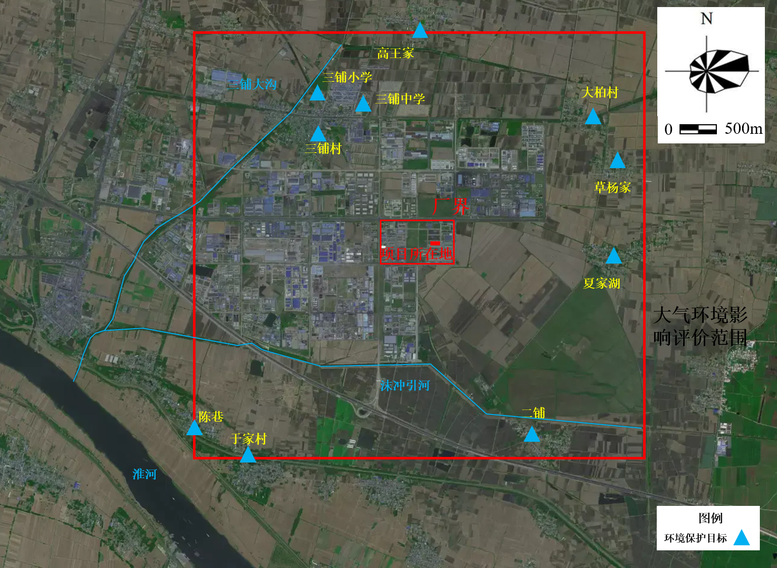
图2.6-1 拟建项目环境保护目标示意图
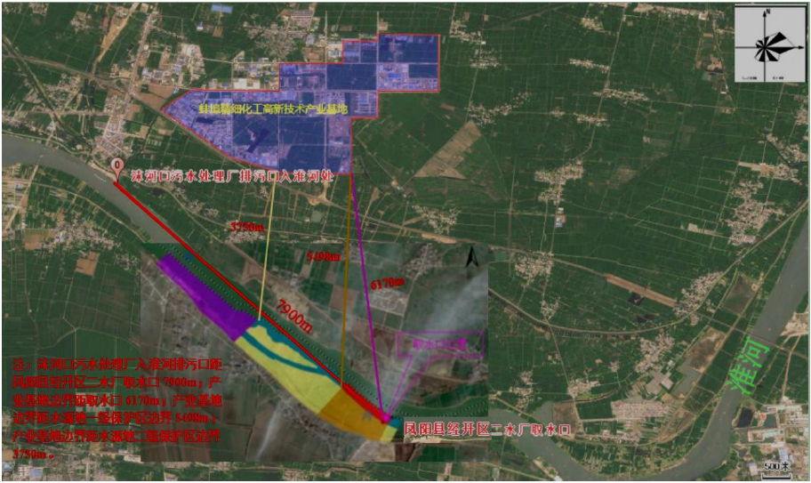
图2.6-2 凤阳县经开区二水厂取水口位置示意图

2.7环境相关规划分析

2.7.1产业政策分析
对照《产业结构调整指导目录(2024年)》、安徽省经济委员会《安徽省工业产业结构调整指导目录(2007年)》，本项目工艺设备及产品不属于落后、淘汰及限制类，符合国家产业政策。
蚌埠市淮上区经济和发展改革委员会于2025年7月对该项目予以备案，项目代码为：2506-340311-07-02-731702。因此，本项目符合国家及地方产业政策。

2.7.2与安徽蚌埠淮上经济开发区规划符合性分析
项目位于蚌埠精细化工高新技术产业基地，2021年7月，安徽蚌埠淮上经济开发区管委会委托安徽富煌建筑设计院有限公司编制《蚌埠精细化工高新技术产业基地规划(2021~2035)》，规划主导产业为精细化工、医药化工和生物基新材料，规范用地面积为8.6平方公里，四至范围为：东至金滨路，南至南环路，西至引河东路，北至现状五蚌路。
(1)规划主导产业符合性
蚌埠精细化工高新技术产业基地的总体发展目标为建设省级精细化工、化学原料药、生物基新材料生产基地，并争取列为国家级生产基地；发展定位为以产业升级和科技创新为导向，以产城融合为路径，以精细化工产业、生物产业、新材料产业系列产品的科技研发制造为特色的创新型工业示范开发区。蚌埠精细化工高新技术产业基地未来大力发展的主导产业为精细化工、医药化工、生物基新材料。技改项目产品为间甲酚，叔丁醇、二聚异丁烯、对甲酚等，属于精细化工行业，是蚌埠精细化工高新技术产业基地主导产业，因此本项目符合园区主导产业规划要求。
(2)规划用地符合性
项目位于蚌埠精细化工高新技术产业基地，用地不属于《限制用地项目目录》(2012年本)和《禁止用地项目目录》(2012年本)中的限制类和禁止类，符合国家和地方用地规划。项目选址位于安徽省蚌埠市淮上区蚌埠精细化工高新技术产业基地金湘路西侧，用地性质为三类工业用地，项目选址符合蚌埠精细化工高新技术产业基地用地规划，具体见图2.7-1。项目建设位于在安徽海华科技集团有限公司现有厂区东侧用地，项目的建设符合蚌埠精细化工高新技术产业基地规划，符合安徽蚌埠淮上经济开发区相关规划要求。
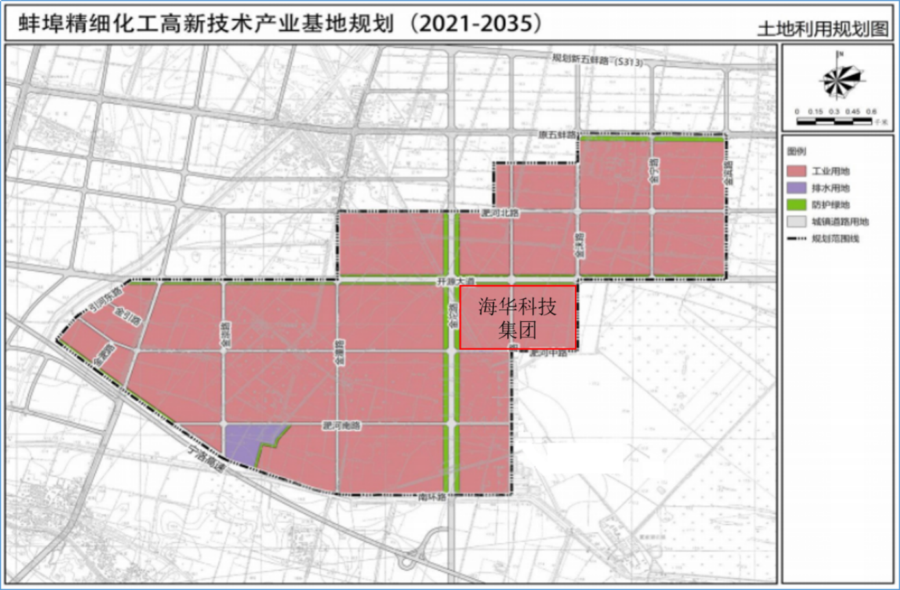
图2.7-1 项目与蚌埠精细化工高新技术产业基地规划(2021-2035)位置关系图

2.7.3生态环境分区管控符合性分析
1、与《安徽省生态环境分区管控动态更新成果》相符性分析
根据安徽省“三线一单”公共服务平台(http://39.145.8.156:1509/ah/public/#/)查询结果，本项目位于重点管控单元20(ZH34031120020)，经对照《安徽“三线一单”管控要求查询报告》，本项目不在管控要求限制内，符合安徽省“三线一单”管控要求，见图2.7-2。
2、与《蚌埠市生态环境分区管控动态更新成果》相符性分析
(1)生态保护红线
项目位于蚌埠市淮上区蚌埠精细化工高新技术产业基地，根据蚌埠市生态空间图，项目用地不在划定的生态保护红线、一般生态空间范围内，详见图2.7-3。因此，项目的建设符合生态保护红线要求。

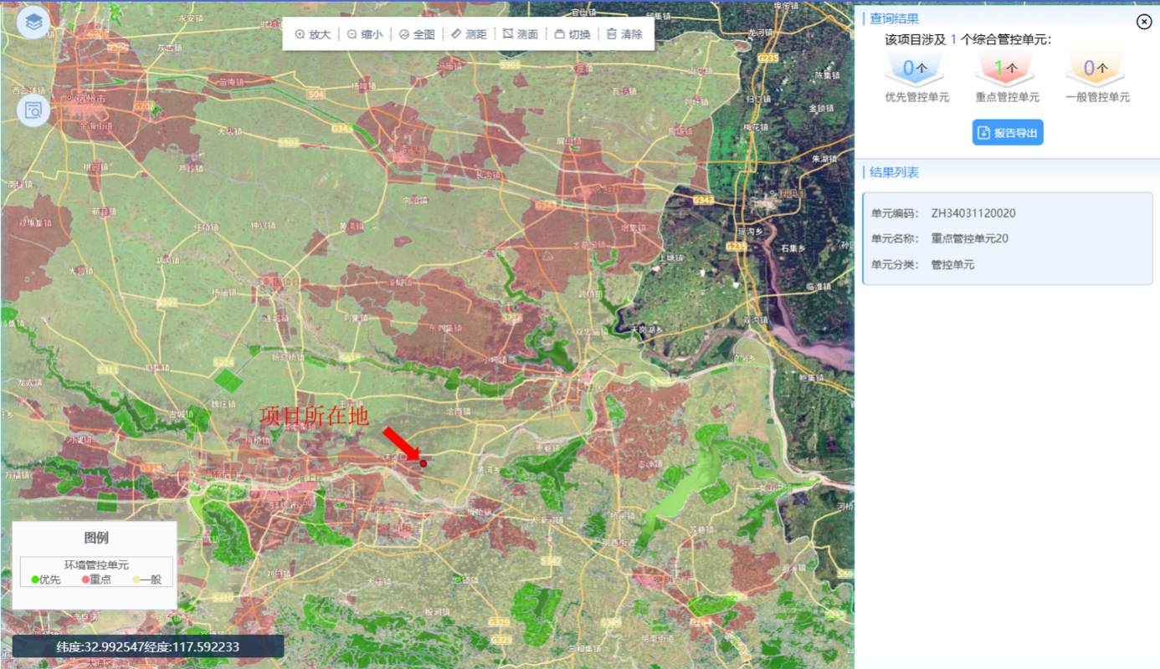
图2.7-2 安徽省三线一单公共服务平台截图
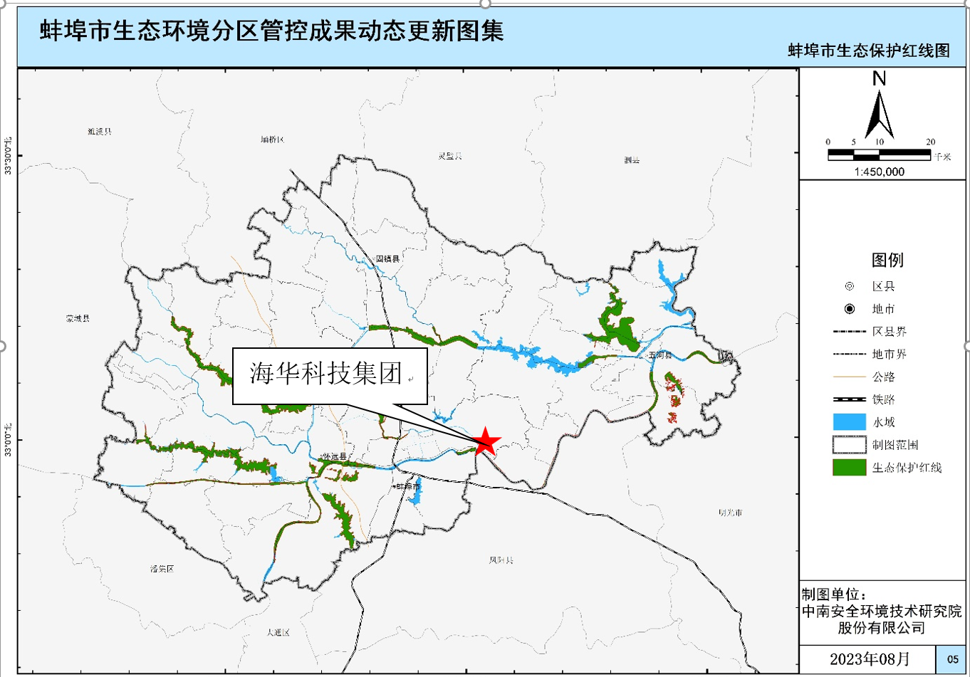
图2.7-3 蚌埠市生态保护红线图

(2)环境质量底线
①地表水环境
项目区域淮河蚌埠段水质均能满足《地表水环境质量标准》(GB3838-2002)中Ⅲ类标准，三铺大沟和沫冲引河水质均能满足《地表水环境质量标准》(GB3838-2002)中IV类标准，评价范围内地表水环境质量较好。项目废水经厂区综合污水处理站处理后接管至园区污水处理厂，可达标排放，不会涉及到环境质量底线。
根据蚌埠市生态环境分区管控成果中水环境管控分区，项目位于工业污染重点管控区。重点管控区要求：依据《中华人民共和国水污染防治法》《水污染防治行动计划》《安徽省水污染防治工作方案》及各市水污染防治工作方案对重点管控区实施管控；依据《安徽省淮河流域水污染防治条例》对淮河流域实施管控；依据开发区规划、规划环评及审查意见相关要求对开发区实施管控；落实《“十四五”生态环境保护规划》《安徽省“十四五”环境保护规划》《安徽省“十四五”节能减排实施方案》等要求，新建、改建和扩建项目水污染物实施“等量替代”。蚌埠市水环境分区管控图见图2.7-4。
②环境空气
根据《2024年蚌埠市生态环境质量状况公报》，蚌埠市2024年PM_{2.5}年平均浓度值、O₃最大8小时平均值第90百分位数浓度值不达标。蚌埠市环境空气质量为不达标区。特征污染物酚类、硫酸和VOCs能够满足相应环境质量标准要求。项目技改后主要污染物为酚类和非甲烷总烃，引入东厂区现有2#RTO装置焚烧处理，通过采取有效的污染防治措施，以及区域总量调控，各类废气能够做到达标排放，不会涉及到环境质量底线。
根据蚌埠市生态环境分区管控中大气环境管控分区划定，项目位于受体敏感重点管控区内。重点管控区要求：落实《“十四五”生态环境保护规划》《安徽省“十四五”环境保护规划》《蚌埠市“十四五”生态环境保护规划》、中共蚌埠市委 蚌埠市人民政府关于印发《深入打好污染防治攻坚战实施方案》的通知等要求，严格落实目标，加强环境监管，促进生态环境质量好转。上年度PM_{2.5}不达标城市新建、改建和扩建项目大气污染物实施“倍量替代”，执行特别排放标准的行业实施提标升级改造。蚌埠市大气环境分区管控图见图2.7-5。
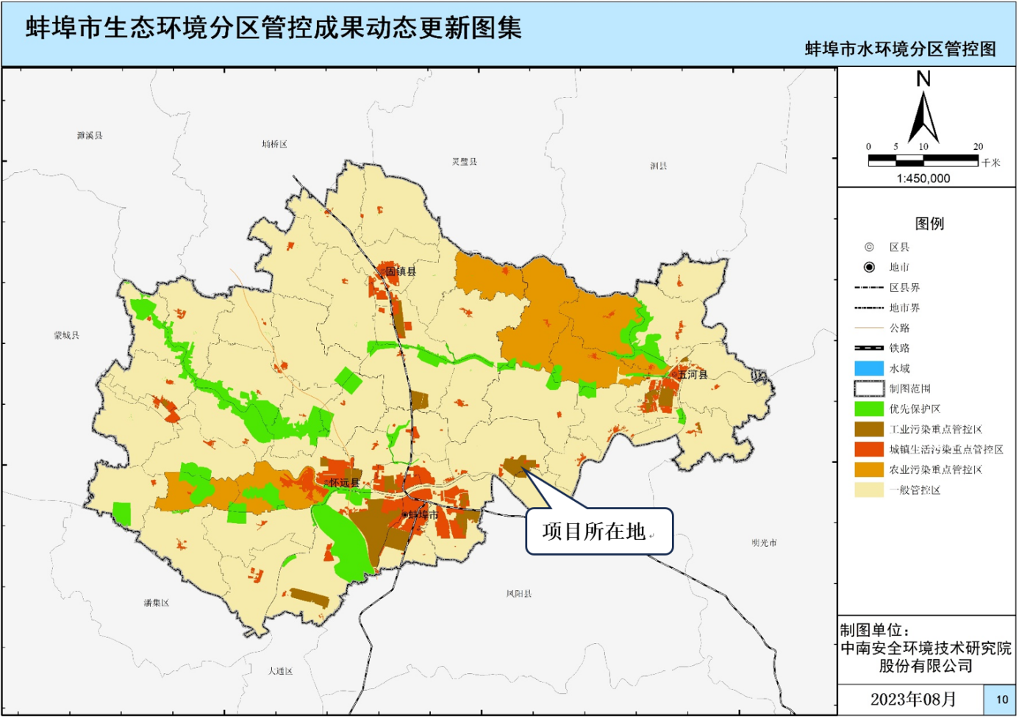
图2.7-4 蚌埠市水环境分区管控图
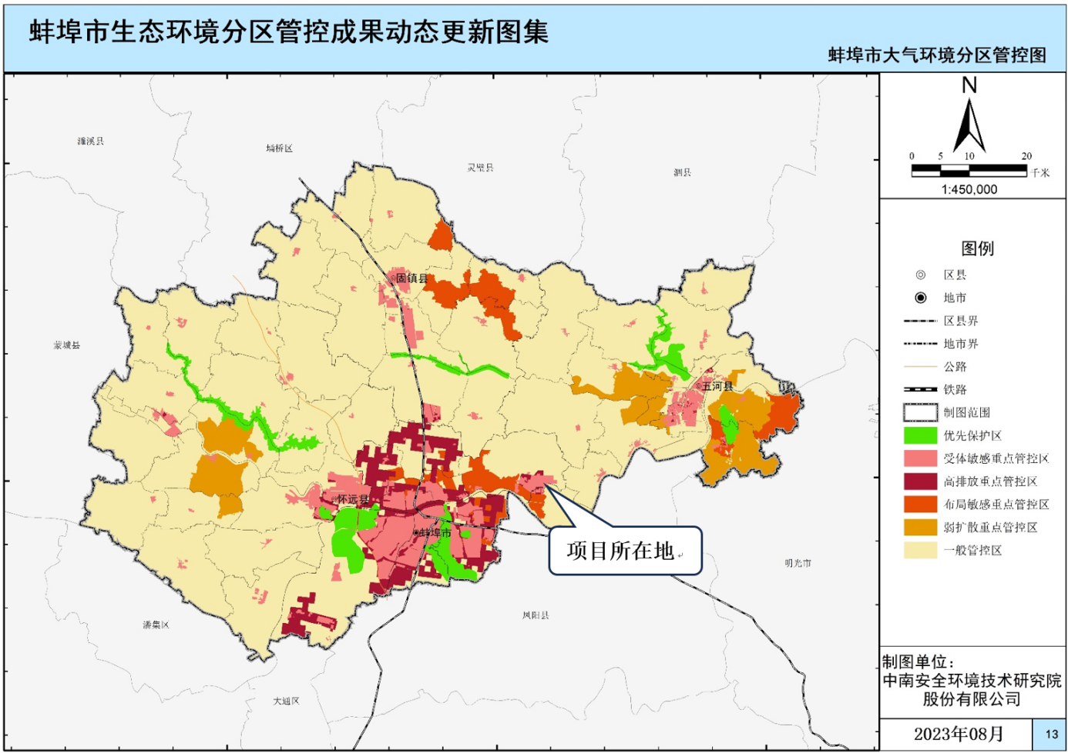
图2.7-5 蚌埠市大气环境分区管控图
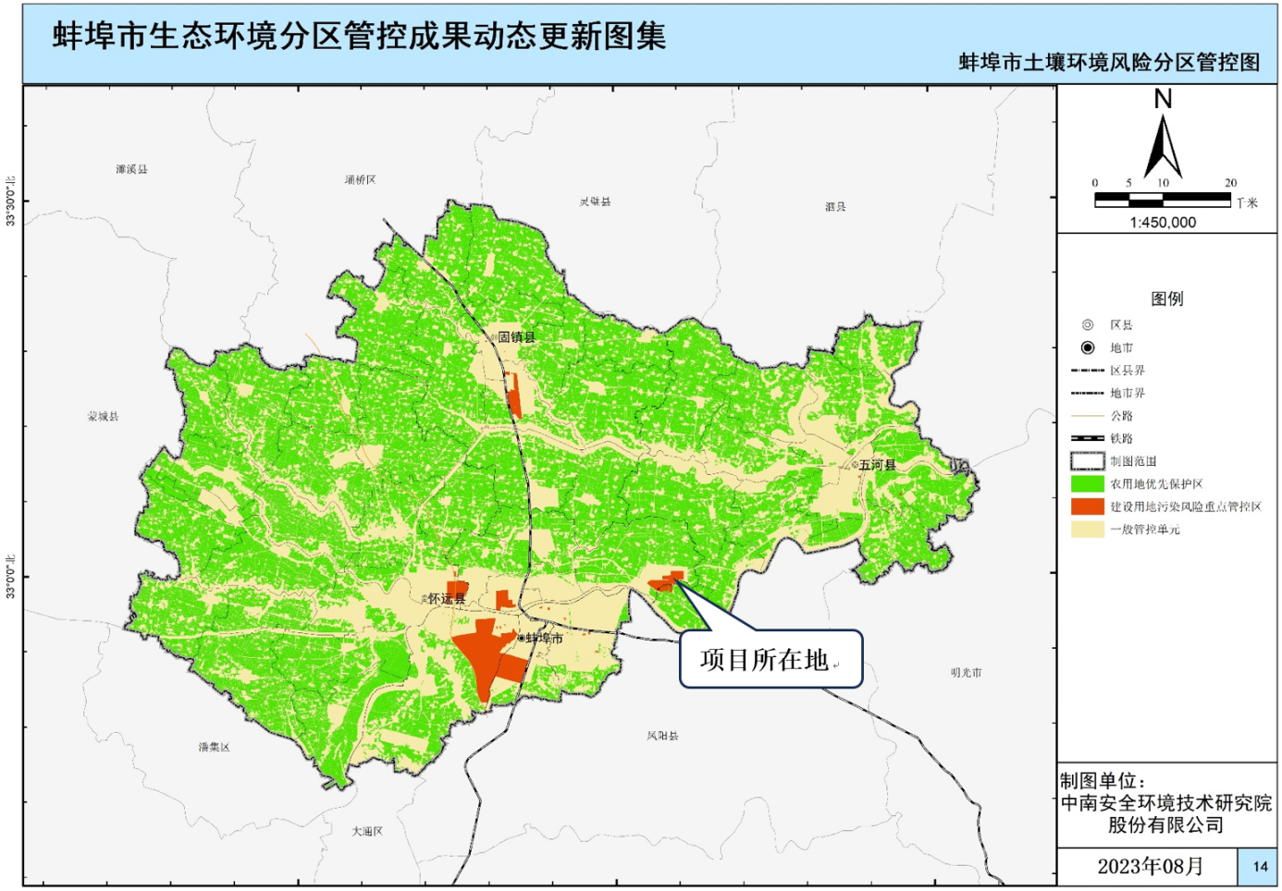
图2.7-6 蚌埠市土壤环境分区管控图
③地下水及土壤
根据监测结果，项目地下水监测点位的各监测因子能满足《地下水质量标准》(GB/T14848-2017)中Ⅲ类标准要求，建设用地各指标均满足《土壤环境质量 建设用地土壤污染风险管控标准》(试行)(GB36600-2018)中第二类用地风险筛选值标准，厂区外农用地能满足《土壤环境质量 农用地土壤污染风险管控标准》(试行)(GB15618-2018)筛选值要求，蚌埠市土壤分区管控图见图2.7-6。
根据蚌埠市生态环境分区管控成果，到2030年，蚌埠市土壤环境质量稳中向好，农用地和建设用地土壤环境安全得到有效保障，土壤环境风险得到全面管控。本项目位于建设用地污染风险重点管控区，重点管控区要求：落实《中华人民共和国土壤污染防治法》《土壤污染防治行动计划》《农用地土壤环境管理办法(试行)》《工矿用地土壤环境管理办法(试行)》《“十四五”生态环境保护规划》《安徽省“十四五”环境保护规划》《安徽省重金属污染防控工作方案》《蚌埠市“十四五”生态环境保护规划》《蚌埠市土壤污染防治规划(2021-2025年)》《蚌埠市“十四五”危险废物工业固体废物污染环境防治规划》《蚌埠市医疗废物管理条例》等要求，防止土壤污染风险。
项目生产依托现有已建生产装置、各类储罐，间甲酚车间已按照规范要求对污水处理设施、污水收集输送管线、危废临时贮存场所、储罐区等采取重点防渗，并加强对废水、固体废物和原辅料的管理，在正常运行工况下，不会对土壤和地下水环境质量造成显著的不利影响，不会降低区域环境质量的原有功能级别，满足环境质量底线控制要求。
(3)资源利用上线分析
根据《蚌埠精细化工高新技术产业基地规划(2021~2035)环境影响报告书》，土地资源、水资源及环境承载力分析结论，水资源利用上限用水总量上限7.83万m³/d，电力资源上限229MW/h，燃气利用上限2760万立方米/年，热负荷上限181.5t/h(工业负荷)，土地资源利用上限860hm²。
项目位于蚌埠精细化工高新技术产业基地海华科技集团现有厂区内，项目的建设不新增用地，供热由现有外购蒸汽供给，新鲜水用量较小，技改项目实施后蒸汽、耗电量等与现有工程相比较均有所降低，技改项目建设符合资源利用上线的要求。
(4)生态环境准入清单
根据《蚌埠精细化工高新技术产业基地规划(2021~2035)环境影响评价报告书》中蚌埠精细化工高新技术产业基地生态环境准入清单，本项目属于蚌埠精细化工高新技术产业基地中鼓励类项目，不属于其中禁止类和限制类负面清单。与蚌埠精细化工高新技术产业基地生态环境准入清单见表2.7-1。
根据长江经济带战略环境评价蚌埠市生态环境分区管控成果，本项目位于蚌埠精细化工高新技术产业基地，属于大气、水、土重点管控区，与生态环境准入清单相符性分析见表2.7-2。
表2.7-1 项目与蚌埠精细化工高新技术产业基地生态环境准入清单相符性
管控类别 | 产业  类别 | 准入要求 |  | 相符性分析
鼓励类 | 生物基新材料 | C28化学纤维制造业 | C283生物基材料制造 | 项目属于有机化学原料制造(C2614)，属于鼓励类项目
鼓励类 | 医药化工 | C27医药制造业 | C271化学药品原料药制造 | 项目属于有机化学原料制造(C2614)，属于鼓励类项目
鼓励类 | 医药化工 | C27医药制造业 | C272化学药品制剂制造 | 项目属于有机化学原料制造(C2614)，属于鼓励类项目
鼓励类 | 医药化工 | C27医药制造业 | C273中药饮片加工 | 项目属于有机化学原料制造(C2614)，属于鼓励类项目
鼓励类 | 医药化工 | C27医药制造业 | C274中成药生产 | 项目属于有机化学原料制造(C2614)，属于鼓励类项目
鼓励类 | 医药化工 | C27医药制造业 | C275兽用药品制造 | 项目属于有机化学原料制造(C2614)，属于鼓励类项目
鼓励类 | 医药化工 | C27医药制造业 | C276生物药品制品制造 | 项目属于有机化学原料制造(C2614)，属于鼓励类项目
鼓励类 | 医药化工 | C27医药制造业 | C277卫生材料及医药用品制造 | 项目属于有机化学原料制造(C2614)，属于鼓励类项目
鼓励类 | 医药化工 | C27医药制造业 | C278药用辅料及包装材料 | 项目属于有机化学原料制造(C2614)，属于鼓励类项目
鼓励类 | 精细化工 | C261基础化学原料制造 | C2614有机化学原料制造 | 项目属于有机化学原料制造(C2614)，属于鼓励类项目
鼓励类 | 精细化工 | C261基础化学原料制造 | C2619其它基础化学原料制造 | 项目属于有机化学原料制造(C2614)，属于鼓励类项目
鼓励类 | 精细化工 | C262肥料制造 | C2624复混肥料制造 | 项目属于有机化学原料制造(C2614)，属于鼓励类项目
鼓励类 | 精细化工 | C262肥料制造 | C2625有机肥料及微生物肥料制造 | 项目属于有机化学原料制造(C2614)，属于鼓励类项目
鼓励类 | 精细化工 | C262肥料制造 | C2629其它肥料制造 | 项目属于有机化学原料制造(C2614)，属于鼓励类项目
鼓励类 | 精细化工 | C263农药制造 | C2631化学农药制造 | 项目属于有机化学原料制造(C2614)，属于鼓励类项目
鼓励类 | 精细化工 | C264涂料、油墨、颜料及类似产品制造 | C2641涂料制造 | 项目属于有机化学原料制造(C2614)，属于鼓励类项目
鼓励类 | 精细化工 | C264涂料、油墨、颜料及类似产品制造 | C2642油墨及类似产品制造 | 项目属于有机化学原料制造(C2614)，属于鼓励类项目
鼓励类 | 精细化工 | C264涂料、油墨、颜料及类似产品制造 | C2643工业颜料制造 | 项目属于有机化学原料制造(C2614)，属于鼓励类项目
鼓励类 | 精细化工 | C264涂料、油墨、颜料及类似产品制造 | C2645染料制造 | 项目属于有机化学原料制造(C2614)，属于鼓励类项目
鼓励类 | 精细化工 | C265合成材料制造 | C2651初级形态塑料及合成树脂制造 | 项目属于有机化学原料制造(C2614)，属于鼓励类项目
鼓励类 | 精细化工 | C265合成材料制造 | C2653合成纤维单(聚合)体制造 | 项目属于有机化学原料制造(C2614)，属于鼓励类项目
鼓励类 | 精细化工 | C265合成材料制造 | C2659其它合成材料制造 | 项目属于有机化学原料制造(C2614)，属于鼓励类项目
鼓励类 | 精细化工 | C266专用化学产品制造 |  | 项目属于有机化学原料制造(C2614)，属于鼓励类项目
鼓励类 | 精细化工 | C268日用化学产品制造 |  | 项目属于有机化学原料制造(C2614)，属于鼓励类项目
鼓励类 | 电子化学 | C39计算机、通信和其他电子设备制造业 | C398电子元件及电子专用材料制造 | 项目属于有机化学原料制造(C2614)，属于鼓励类项目
禁止类 | 机械设备制造 | C34通用设备制造业 |  | 项目不属于禁止类
禁止类 | 机械设备制造 | C35专用设备制造业 |  | 项目不属于禁止类
禁止类 | E47房屋建筑业 | C4710住宅房屋建筑 |  | 项目不属于禁止类
禁止类 | E47房屋建筑业 | C4720体育场馆建筑 |  | 项目不属于禁止类
禁止类 | C32有色金属冶炼和压延加工业 | C321常用有色金属冶炼 |  | 项目不属于禁止类
禁止类 | C32有色金属冶炼和压延加工业 | C322贵金属冶炼 |  | 项目不属于禁止类
禁止类 | C32有色金属冶炼和压延加工业 | C323稀有稀土金属冶炼 |  | 项目不属于禁止类
禁止类 | C32有色金属冶炼和压延加工业 | C324有色金属合金制造 |  | 项目不属于禁止类
禁止类 | C42废弃资源综合利用业 | 废旧生铁熔炼；废旧轮胎加工 |  | 项目不属于禁止类
禁止类 | C14食品制造业 |  |  | 项目不属于禁止类
禁止类 | C594危险品仓储 |  |  | 项目不属于禁止类
禁止类 | 机制砂、烘干砂、酸洗石英砂类项目；建筑垃圾粉碎及加工项目；大理石加工项目；钢铁、水泥、原油加工、制浆造纸、平板玻璃、有色金属冶炼、多晶硅冶炼等以煤炭为主要原料的高耗能、重污染项目；禁止新建、扩建不符合国家产能置换要求的严重过剩产能行业的项目 |  |  | 项目不属于禁止类
禁止类 | 禁止引入列入《产业结构调整指导目录》、《外商投资产业指导目录》、《市场准入负面清单》、《蚌埠市化工园区项目准入条件(试行)》等相关产业政策中禁止或淘汰类项目、产品、工艺和设备。 |  |  | 项目不属于禁止类
限制类 | (1)列入《环境保护综合名录》中(三)“高污染、高环境风险”产品名录的项目；  (2)列入《蚌埠市化工园区项目准入条件(试行)》中限制类项目；  (3)《产业结构调整指导目录》、《外商投资产业指导目录》、《市场准入负面清单》中限制类项目，达不到规模经济的项目 |  |  | 项目不属于限制类
环境风险防控 | 基地内新增或改扩建存在环境风险的项目，在建设项目环评阶段须重点开展环境风险评价，与项目周边环境敏感目标之前控制合理的风险控制距离，提出并落实风险防范措施及应急联动要求，编制应急预案，并与经开区应急预案联动，在经开区进行环境风险源、应急设备、物资等的备案；在产业基地规划和项目的工程设计、建造和运行中要科学规划，合理布置，严格按照防火安全设计和相关职业卫生要求，保证建造质量，严格安全生产制度，提高操作人员素质和水平，以减少事故的发生。 |  |  | 项目在环评阶段已开展环境风险分析，在风险分析章节详细的提出了风险防治措施，并要求企业修编环境风险应急预案
清洁生产 | 清洁生产水平应达到国内先进水平，优先引进清洁生产水平达到国际先进水平的项目，禁止引进低于国内先进水平的项目。严格审查入区企业行业类型和生产工艺，要求基地入驻企业采用先进的生产工艺，在生产、产品和服务中最大限度的做到节能、减污、降碳。 |  |  | 项目清洁生产水平能达到国内先进水平，符合国家“节能减排、循环经济、绿色环保”的要求

表2.7-2 与蚌埠市生态环境准入清单相符性分析
属性 |  |  | 词条  名称 | 管控要求 | 本项目建设情况 | 相符性分析
重点管控单元 | 空间布局约束 | 禁止开发建设活动的要求 | 蚌埠市-重点-空间布局-禁止 | 落实工业领域2030年前碳达峰行动方案，坚决遏制“两高”项目盲目发展，严禁新增钢铁、水泥熟料、平板玻璃、炼化产能 | 本项目属于精细化工，不属于上述产业，不属于“两高”项目 | 符合
 |  |  |  | 坚决遏制高耗能高排放项目盲目发展。严把高耗能高排放项目准入关口，严格落实污染物排放区域削减要求，对不符合规定的项目坚决停批停建 | 本项目属于精细化工，不属于上述产业，不属于“两高”项目，项目实施后严格落实区域削减要求 | 符合
 |  |  |  | 依据土壤污染防治法开展永久基本农田集中区域划定，在永久基本农田集中区域，不得规划新建可能造成土壤污染的建设项目 | 本项目位于海华科技现有厂区内，不涉及基本农田 | 符合
 |  |  |  | 列入建设用地土壤污染风险管控和修复名录的地块，不得作为住宅、公共管理与公共服务用地。未达到土壤污染风险评估报告确定的风险管控、修复目标的建设用地地块，禁止开工建设任何与风险管控、修复无关的项目。依法应当开展土壤污染状况调查评估而未开展或尚未完成调查评估的土壤污染风险不明地块，杜绝进入用地程序 | 本项目位于海华科技现有厂区内，企业按要求定期开展土壤污染现状调查评估工作 | 符合
重点管控单元 | 空间布局约束 | 限制开发建设活动的要求 | 蚌埠市-重点-空间布局-限制 | 合理确定产业发展布局、结构和规模。推进集聚发展、创新发展，加快老工业基地改造，加快精细化工等产业搬迁，强化产业导向、产业政策引导激励约束作用，科学有效推进退市入园，引导企业和项目向工业园区和工业走廊集中布局。提升园区产业承载能力。明确园区发展方向，加大基础设施建设力度，完善配套功能。推进产业发展负面清单制度，不断优化工业布局，努力构建“一带、三区、三基地、三板块”的产业发展布局 | 本项目属于精细化工，建设位于蚌埠精细化工高新技术产业基地，园区属于化工园区 | 符合
 |  |  |  | 重大项目原则上布局在重点园区，并符合城乡规划、土地利用总体规划以及园区规划。鼓励发展节水高效现代农业、低耗水高新技术产业以及生态保护型旅游业。严格控制化学原料和化学制品制造、医药制造、化学纤维制造、纺织印染等项目环境风险，合理布局生产装置及危险化学品仓储等设施。 | 本项目属于精细化工，建设位于蚌埠精细化工高新技术产业基地，园区属于化工园区 | 符合
 |  |  |  | 推进“海绵城市”建设，建设滞、渗、蓄、用、排相结合的雨水收集利用设施。  新建城区硬化地面可渗透面积要达到40%以上。 | 本项目不涉及 | /
 |  |  |  | 严格项目准入，所有新建的化工、制药、废弃资源综合利用等产生危险废物的重点行业企业应进入工业园区 | 本项目属于扩建化工项目，位于蚌埠精细化工高新技术产业基地，园区属于化工园区 | 符合
 |  |  |  | “十四五”期间严格限制可利用、可焚烧处置或可通过其他方式消除危险特性、可减容减量的危险废物、工业固体废物直接进入填埋场处置，最大限度减少填埋量 | 本项目产生的危险废物委托有资质单位处置，不直接进入填埋场处置 | 符合
重点管控单元 | 空间布局约束 | 不符合空间布局要求活动的退出要求 | 蚌埠市-重点-空间布局-退出 | (1)淮河干流及主要支流岸线1公里范围内的企业，依法依规必须搬迁的，全部搬入合规园区，厂区边界距岸线应大于1公里。(2)淮河干线岸线5公里范围内的重化工企业，经评估认定，难以就地改造提标的，依法依规搬入合规园区。(3)淮河干流岸线15公里范围内，新建工业项目原则上全部进园区 | 本项目厂区位于蚌埠精细化工高新技术产业基地，位于淮河流域。厂界不在淮河1公里范围内 | 符合
 |  |  |  | 严格执行国家产业政策，提高“亩均效益”，依法依规淘汰落后产能和化解过剩产能 | 本项目不属于落后产能和过剩产能项目。项目的建设符合国家产业政策要求 | 符合
 |  |  |  | 持续开展“散乱污”整治，确保“散乱污”企业动态清零 | 项目不属于“散乱污”企业 | 不涉及
 |  |  |  | 持续推进重点化工企业退市进园和城区老工业区搬迁改造，加快推进老虎山油库、八一化工、天润化工、富博化工等企业搬迁。大力实施城市留白裸地增绿工程，在城市功能疏解、更新和调整中，将腾退空间用于留白增绿。建设城市绿道绿廊，大力提高城市建成区绿化覆盖率 | 本项目位于蚌埠精细化工高新技术产业基地，园区属于化工园区 | 符合
重点管控单元 | 污染物排放管控 | 允许排放量要求 | 蚌埠市-重点-排污-允许排放量 | 打好臭氧污染防治攻坚战。以化工、涂装、医药、包装印刷、油品储运销等行业领域为重点，安全高效推进挥发性有机物综合治理，实施原辅材料和产品源头替代工程。推动水泥、玻璃等行业超低排放改造，实现燃煤机组、燃煤锅炉超低排放。到2025年，氮氧化物、挥发性有机物重点工程减排量分别达到5699吨、2041吨 | 项目实施后与现有工程相比较，废气排放量减少 | 符合
 |  |  |  | 到2025年，基本完成全市入河排污口整治，建成3条省级美丽河湖，化学需氧量、氨氮重点工程减排量分别达到7793吨、346吨 | 项目实施后全厂废水排放量减少 | 符合
重点管控单元 | 污染物排放管控 | 区域大气污染物削减/替代要求 | 蚌埠市-重点-排污-替代 | 严格控制高耗水、高污染行业发展，新、改、扩建重点行业建设项目实行主要污染物排放减量置换 | 项目不属于目录中“两高”项目 | 符合
重点管控单元 | 污染物排放管控 | 现有源提标升级改造 | 蚌埠市-重点-排污-升级 | 开展重点行业整治。建立造纸、印染、农副食品加工、原料药制造、电镀等重点行业企业动态清单。按行业制定专项治理方案，依法开展强制性清洁生产审核，并实施清洁化生产改造 | 项目为技改项目，不涉及相关内容 | /
 |  |  |  | 重点推进化工、包装印刷、工业涂装等工业行业VOCs污染减排，强化设备密闭化改造， 全面加强含VOCs物料储存、转移和输送、设备与管线组件泄漏、敞开液面逸散以及工艺过程等五类排放源VOCs管控。推进产业集群VOCs综合治理，家具、彩涂板、皮革制品、制鞋、包装印刷等以小企业为主的集群，优先推进低VOCs源头替代；汽修、人造板、制药等行业为主的集群，重点推动优化整合，探索建立集中喷涂中心 | 根据前述分析，本项目的建设符合《挥发性有机物(VOCs)污染防治技术政策》、《重点行业挥发性有机物综合治理方案》(环大气[2019]53号)等的要求。 | 符合
重点管控单元 | 污染物排放管控 | 其他污  染物排  放管控  要求 | 蚌埠市-重点-排污-其他 | (1)深入开展淮河入河排污口整治提升行动，排查整治入河入湖排污口及不达标水体。(2)严格涉水企业环境监管，加强化工、纺织、食品等重点行业污水排放达标管理。  (3)协调推进城乡黑臭水体治理，全面推进现有污水处理厂提标扩容改造，加快城镇污水处理设施和配套管网建设，切实提高污水处理能力 | 项目废水依托沫河口污水处理厂处理 | 符合
重点管控单元 | 环境风险防控 |  | 蚌埠市-重点-风险防控 | 新建城镇生活污水处理厂一律按一级A排放标准设计建设 | 项目废水依托沫河口工业园污水处理厂处理，不涉及 | /
重点管控单元 |  |  | 蚌埠市-重点-风险防控 | 完成重点地区危险化学品生产企业搬迁改造。严控农药、化工等行业重度污染地块规划用途，确需开发利用的，鼓励用于拓展生态空间。严密防控环境风险。强化辐射安全监管和电磁辐射污染防治。实施涉铊等重金属和涉危污染防控  以城镇人口密集区危险化学品生产企业搬迁改造等专项行动遗留地块为重点，加强腾退土地污染风险管控和治理修复。强化风险管控和修复工程事中和事后监管，重点防止转运污染土壤非法处置等二次污染。严格效果评估，确保实现土壤污染风险管控和修复目标。对存在地下水污染的，协同推进土壤和地下水风险管控和修复 | 项目环评阶段编制有环境风险章节，项目建成后，依法修编环境风险应急预案；通过采取分区防渗、定期监测等措施，防止污染土壤及地下水 | 符合
重点管控单元 |  |  | 蚌埠市-重点-风险防控 | 新建、升级工业集聚区应同步规划、建设污水、垃圾集中处理等污染治理设施 | 本项目不涉及 | /
重点管控单元 |  |  | 蚌埠市-重点-风险防控 | 定期评估沿江河湖库工业企业、工业集聚区环境和健康风险，落实防控措施。对照国家公布的优先控制化学品名录，对高风险化学品生产、使用进行严格限制，并逐步淘汰替代 | 本项目不涉及 | /
重点管控单元 |  |  | 蚌埠市-重点-风险防控 | 各级政府要制定和完善水污染事故处置应急预案，落实责任主体，明确预警预报与响应程序、应急处置及保障措施等内容，依法及时公布预警信息 | 项目环评阶段编制有环境风险章节，项目建成后，依法修编环境风险应急预案 | 符合
重点管控单元 |  |  | 蚌埠市-重点-风险防控 | 重点打击私设暗管或利用渗井、渗坑、溶洞排放、倾倒含有毒有害污染物废水、含病原体污水，监测数据弄虚作假，不正常使用水污染物处理设施，或者未经批准拆除、闲置水污染物处理设施等环境违法行为。对造成生态损害的责任者严格落实赔偿制度。严肃查处建设项目环境影响评价领域越权审批、未批先建、边批边建、久试不验等违法违规行为。对构成犯罪的，要依法追究刑事责任 | 本项目不涉及 | /
重点管控单元 |  |  | 蚌埠市-重点-风险防控 | 完善流域协作机制，流域上下游各级政府、各部门之间要加强协调配合、定期会商，实施联合监测、联合执法、应急联动、信息共享。建立严格监管所有污染物排放的水环境保护管理制度 | 本项目不涉及 | /
重点管控单元 |  |  | 蚌埠市-重点-风险防控 | 加强有害垃圾规范处置。分类后的有害垃圾交由具备相应利用处置资质的单位利用或无害化处置。统筹建设专业化、规模化的综合性危险废物利用处置设施，不断提升危险废物利用处置能力和水平，实现危险废物就近利用处置，确保有害垃圾得到安全处置和资源利用 | 本项目不涉及 | /

2.7.4项目与规划环评及审查意见符合性分析
本项目位于蚌埠精细化工高新技术产业基地规划范围内，与开发区规划环评及审查意见符合性分析如下表2.7-3。
表2.7-3 本项目与蚌埠精细化工高新技术产业基地规划及规划环评审查意见符合性
分析内容 |  | 蚌埠精细化工高新技术产业基地规划相关内容 | 本项目与规划的符合性情况 | 是否符合
蚌 埠 精 细 化 工 高 新 技 术 产 业 基 地 规 划 | 规划区范围 | 蚌埠精细化工高新技术产业基地位于五河县沫河口镇区的东部，南起洪庙路，北至主干路工业大道，西面至三铺大沟，东面至规划的横岭路，总规划面积约5.8km²；其中近期规划面积1.8km²，四至范围为：东至横岭路，西至交通路，南至曹吴路，北至工业大道。 | 本项目位于蚌埠精细化工高新技术产业基地开源大道38号的海华公司现有厂内东侧，属于蚌埠精细化工高新技术产业基地规划范围内 | 符合
蚌 埠 精 细 化 工 高 新 技 术 产 业 基 地 规 划 | 规划  目标 | 规划的目标是将规划区建成安徽北部一个以化工产业为主的人与自然和谐发展、功能完备、辐射能力较强、示范作用明显的现代生态化工基地。 | 本项目为间甲酚技改项目，在现有生产工艺技术上，通过工艺参数优化，副产品发生了变化，技改后全厂污染物排放量降低。 | 符合
蚌 埠 精 细 化 工 高 新 技 术 产 业 基 地 规 划 | 产业  定位  与产  业布  局 | 产业基地的产业定位主要是以“退市入园”的精细化工企业为主，依据对“退市入园”企业的分类情况，结合建设用地情况，形成以道路作为方格网框架，将基地规划九大产业分区：有机硅产业分区、橡胶塑料产业分区、日用化学品产业区、涂料产业区、复混肥料产业区、工业气体产业区、专用化学品产业区和有机化工产业区； 并设置一个仓储物流区和一个公共设施区。 | 项目属于精细化工行业，符合园区相关产业政策和园区产业定位等要求。 | 符合
蚌 埠 精 细 化 工 高 新 技 术 产 业 基 地 规 划 | 给水  工程  规划 | 远期规划地区的工业用水由工业园区新建的自来水厂供水，计划水源为怀洪新河；近期由工业园区现有一座日产3万吨水厂供水，远期规划拓展供水能力至15万吨，水源取自怀洪新河。 | 本项目用水来自基地水厂供水，供水水源有保证。 | 符合
蚌 埠 精 细 化 工 高 新 技 术 产 业 基 地 规 划 | 排水  工程  规划 | 产业基地内建设有集中污水处理厂，接纳来自沫河口工业园区和产业基地及沫河口镇排放的生活和工业废水。处理厂依据水质采用生化处理和深度处理工艺进行处理，达到《城镇污水处理厂污染物排放标准》(GB18918-2002)中的一级A标准后，一部分作为中水回用，其余部分通过管线排至沫冲引河，经三铺大沟后排入淮河。 | 本项目产生的各类废水经厂区污水处理站处理达标后排入沫河口污水处理厂，沫河口污水处理厂外排废水执行《城镇污水处理厂污染物排放标准》(GB18918-2002)中一级A标准后排入淮河。 | 符合
蚌 埠 精 细 化 工 高 新 技 术 产 业 基 地 规 划 | 环境  保护  规划 | 蚌埠精细化工高新技术产业基地环境保护规划的目标是：将化工园区建设成为一个总体布局合理、环境优美、各种资源配置和利用水准高、 生产设施完善、经济与社会协调发展、人与自然和谐统一的绿色生态型精细化工园区，同时又是一个可持续发展的，贯彻循环经济理念的精细化工产业园。 | 技改项目产生的废气经东厂区2#RTO装置焚烧处理后排放，废气做到达标排放；厂界噪声做到达标排放，危险废物和一般废物处理和利用率均达到100%。 | 符合
规 划 环 评 相 关 要 求 | 对不符合省政府确定的高新区产业定位和环保要求以及容易引起突发性环境风险的项目禁止入区建设。 |  | 本项目为间甲酚技改项目，符合园区产业定位和环保要求，不属于禁止入区建设企业。 | 符合
规 划 环 评 相 关 要 求 | 新入区的化工项目其工艺装备、安全生产、污染防治及清洁生产水平应达到国际先进水平。 |  | 本项目属于间甲酚生产技改项目，采用企业成熟的烷基化和连续减压蒸馏装置，清洁生产水平达到国际先进水平 | 符合
规 划 环 评 相 关 要 求 | 实施区内清污分流、雨污分流和污水集中处理，所有污水实行全收集、全处理。 |  | 厂区设计实施了清污分流、雨污分流、污污分流等，收集后集中处理。 | 符合
规 划 环 评 相 关 要 求 | 化工企业应做到废水分类收集、分质处理，并对废水进行预处理，达到沫河口污水处理厂接管要求后，方可接入进行集中深度处理 |  | 本项目产生的废水较少，依托海华现有综合污水处理站，经过预处理后外排废水满足沫河口污水处理厂三期工程的接管要求。 | 符合
规 划 环 评 相 关 要 求 | 化工企业排放的废水应经过专用明管输送至集中式水处理厂，并设置在线监控装置、视频监控系统及自控阀门。 |  | 海华厂区废水已通过园区专用明管输送管道送至沫河口污水处理厂三期工程集中处理，污水处理站安装在线监装置，以及视频监控系统和自控阀门。 | 符合
规 划 环 评 相 关 要 求 | 化工企业的初期雨水、事故废水应全部进行有效收集处理，高度重视水资源节约利用，推行企业用水总量控制，配套建设中水厂，不断提高中水回用率 |  | 海华现有厂区初期雨水和事故废水均收集处理，东厂区已内设置事故水池(2000m³)、初期雨水收集池(1000m³)。项目依托海华厂区现有的初期雨水和事故废水收集系统 | 符合
规 划 环 评 相 关 要 求 | 化工生产装置区、罐区、初期雨水收集装置和污水处理设施等应落实相应等级的防渗措施，防止污染地下水。 |  | 现有工程地下水污染防治措施中，已采取了分区防渗，生产装置区、罐区等均采用重点防渗 | 符合
规 划 环 评 相 关 要 求 | 企业应加强对废气尤其是有毒及恶臭气体的收集和处理， 严格控制挥发性有机物、有毒及恶臭气体的排放，配备相应的环境应急处置设施。 |  | 本项目对产生的工艺废气引入2#RTO装置焚烧处理，做到达标排放，最大限度的减少其排放。 | 符合
规 划 环 评 相 关 要 求 | 确定专人对危险废物进行管理，建立危险废物环境管理台账和信息档案，严格执行危险废物转移联单制度，化工废水处理单元产生的污泥应进行甄别，属于危险废物的须按照危险废物进行管理。 |  | 项目产生的危险废物依托海华东厂区现有的危废暂存场所，制定危险废物的管理系统，严格执行危险废物转移联单。 | 符合
规 划 环 评 相 关 要 求 | 建立企业、高新区和周边水系环境风险防控体系，建立完善的环境风险防控设施和有效的拦截、降污、导流等措施，确保污水和初期雨水在任何情况下不直接排入地表水体，以及在事故状态下有效阻隔高新区与外部水体的水力联系。 |  | 海华科技现有厂区已落实了三级防控体系，初期雨水和事故废水不会直接外排到地表水体 | 符合

2.7.5其他相关规划符合性分析
对照《挥发性有机物(VOCs)污染防治技术政策》《安徽省淮河流域水污染防治条例》等相关政策要求，本项目的政策相符性分析汇总见表2.7-2。
表2.7-4 本项目与相关实施政策符合性分析一览表
序号 | 政策名称 | 相关要求 | 符合性分析 | 是否符合
1 | 《挥发性有机物(VOCs)污染防治技术政策》 | (1)对泵、压缩机、阀门、法兰等易发生泄漏的设备与管线组件，制定泄漏检测与修复(LDAR)计划，定期检测、及时修复，防止或减少跑、冒、滴、漏现象；  (2)对生产装置排放的含VOCs工艺排气宜优先回收利用，不能(或不能完全)回收利用的经处理后达标排放；应急情况下的泄放气可导入燃烧塔(火炬)，经过充分燃烧后排放；  (3)废水收集和处理过程产生的含VOCs废气经收集处理后达标排放。  (4)对于含高浓度VOCs的废气，宜优先采用冷凝回收、吸附回收技术进行回收利用，并辅助以其他治理技术实现达标排放。 | (1)建设单位针对厂区已制定LDAR计划并定期开展检测，针对发现的泄漏及的进行了修复。  (2)有机废气在车间进行冷凝预处理后接入车间尾气总管，尾气总管进行深冷后再经“两级溶剂吸收+一级碱液吸收+一级深冷”后送入东厂区2#RTO装置进行焚烧，确保尾气达标。  (3)对生产车间的产生的有机废气经汇总收集后进入RTO焚烧处理，充分燃烧后高空排放。 | 符合
2 | 《重点行业挥发性有机物综合治理方案》  (环大气〔2019〕53号) | (1)含VOCs物料应储存于密闭容器、包装袋，高效密封储罐，封闭式储库、料仓等。含VOCs物料转移和输送，应采用密闭管道或密闭容器、罐车等。高VOCs含量废水的集输、储存和处理过程，应加盖密闭。含VOCs物料生产和使用过程，应采取有效收集措施或在密闭空间中操作。  (2)通过采用全密闭、连续化、自动化等生产技术，及高效工艺与设备等，减少工艺过程无组织排放。挥发性有机液体装载优先采用底部装载方式。石化、化工行业重点推进使用低(无)泄漏泵、压缩机、过滤机、离心机、干燥设备等，推广油品在线调和技术、密闭式循环水冷却系统等。  (3)科学设计废气收集系统，将无组织排放转变为有组织排放进行控制。采用全密闭集气罩或密闭空间的，除行业有特殊要求外，应保持微负压状态，并根据相关规范合理设置通风量。  (4)载有气态、液态VOCs物料的设备与管线组件，密封点数量大于等于2000个，应开展LDAR工作。石化企业按行业排放标准规定执行。  (5)企业新建治污设施或对现有治污设施实施改造，合理选择治理技术。鼓励企业采用多种技术的组合工艺，提高VOCs治理效率。非水溶性的VOCs废气禁止采用水或水溶液喷淋吸收处理。采用一次性活性炭吸附技术的，应定期更换活性炭，废旧活性炭应再生或处理处置。  (6)重点区域应组织VOCs排放量较大企业开展“一厂一策”方案编制。  (7)系统梳理VOCs排放主要环节和工序。健全内部考核制度。加强人员能力培训和技术交流。建立管理台账，记录企业生产和治污设施运行关键参数，在线监控参数要确保能够实时调取，相关台账记录至少保存三年。 | (1)项目使用的储罐区、仓库等，有机原料均采用高效密闭储罐储存。有机物料输送和转移采用密闭管道，各类废水经不同管道输送至各自处理单元进行处理，全过程密闭。废气产生点均采用管道直接收集，收集效率高。  (2)项目采用全密闭、连续化、自动化工艺，设备高效。挥发有机物装载采用底部装载方式，输送转移采用无泄漏泵。  (3)项目废气均采用管道收集，满足相应规范要求。  (4)建设单位针对本项目制定LDAR计划并定期开展检测，发现泄漏及时进行修复。  (5)对生产车间的产生的有机废气先经冷凝回收，再经多级吸收处理后进入2#RTO燃烧处理。  (6)建设单位已根据实际生产情况按照要求完成VOCs“一厂一策”方案的修编。  (7)建设单位已制定严格的环境管理制度，梳理VOCs排放主要环节和工序，落实到具体责任人。健全内部考核制度，加强人员能力培训和技术交流。建立管理台账，记录企业生产和治污设施运行的关键参数。如项目纳入重点管理企业，需设置在线监测设备，则在线监控参数要确保能够实时调取，相关台账记录至少保存三年。 | 符合
3 | 《淮河流域水污染防治暂行条例》 | 禁止在淮河流域新建化学制浆造纸企业。  禁止在淮河流域新建制革、化工、印染、电镀、酿造等污染严重的小型企业。  严格限制在淮河流域新建前款所列大中型项目或者其他污染严重的项目；建设该类项目的，必须事先征得有关省人民政府环境保护行政主管部门的同意，并报国务院环境保护行政主管部门备案 | 本次项目为技改项目。不属于制革、化工、印染、电镀、酿造等污染严重的新建小型企业。 | 符合
4 | 《安徽省淮河流域水污染防治条例》 | 严格限制在淮河流域新建印染、制革、化工、电镀、酿造等大中型项目或者其他污染严重的项目；建设该类项目的，应当事前征得省人民政府生态环境行政主管部门的同意，并按照规定办理有关手续。  新建、改建、扩建直接或者间接向水体排放污染物的建设项目和其他水上设施，应当依法进行环境影响评价。建设项目的水污染防治设施，应当符合经批准或者备案的环境影响评价文件的要求，并与主体工程同时设计、同时施工、同时投入使用。除执行前款规定外，还应当遵守下列规定：新建项目的选址应符合城市总体规划，避开饮用水水源地和对环境有特殊要求的功能区；采用资源利用率高、污染物排放量少的先进设备和先进工艺。  在饮用水水源保护区内，禁止设置排污口。  禁止下列行为：向水体排放或者倾倒油类、酸液、碱液和其他有毒有害液体；在水体中清洗装贮过有毒有害污染物的车辆、船舶和容器；向水体排放、倾倒含有汞、镉、砷、铬、铅、氰化物、黄磷等可溶性剧毒废液或者将上述物质直接埋入地下；向水体排放、倾倒工业废渣、城镇垃圾和其他废弃物；在河流、湖泊、运河、渠道、水库最高水位线以下的滩地和岸坡堆放、贮存固体废弃物和其他污染物；引进不符合国家环境保护规定要求的技术和设备；法律、法规禁止的其他行为。 | 1、技改项目已取得淮上区经发委的备案，项目代码：2506-340311-07-02-731702；  2、技改项目依法履行环境影响评价，废水依托海华现有工程配套综合污水处理站，厂区废水经处理后排入沫河口污水处理厂三期扩建工程，不单独设置排污口。  3、各类危废依托海华现有危废暂存暂存后委托有资质单位处理处置，不外排。 | 符合
5 | 安徽省生态环境厅《关于加强化工行业建设项目环境管理的通知》皖环发〔2020〕73号 | (1)严控化工建设项目环境准入。按照有关法律法规和政策性文件要求，禁止在淮河、巢湖流域新建化工等水污染严重的小型项目，严格限制新建化工大中型项目；禁止新建《产业结构调整指导目录》中淘汰类化工项目，严格限制高VOCs排放化工项目，不得新建未纳入《石化产业规划布局方案》的炼化项目。新建化工项目必须进入规范化工园区，并符合园区规划及规划环评要求，与“三线一单”成果相协调；在长江、淮河、新安江流域建设化工项目的，要严格执行《中共安徽省委安徽省人民政府关于全面打造水清岸绿产业优美丽长江(安徽)经济带的实施意见》的要求；在居民集中区、医院和学校附近，禁止新建或扩建可能引发风险的化工项目。  (2)严格执行省级预审。按照《安徽省淮河流域水污染条例》《巢湖流域水污染防治条例》等法规要求，淮河、巢湖流域新建大中型化工项目按照《安徽省环保厅关于进一步明确淮河巢湖流域重污染行业项目省级环保预审范围及内容的通知》(皖环发〔2013〕85号)有关规定，依法报我厅开展预审。未经预审的，各地不得受理。 | (1)本项目属于化工技改项目，不属于《产业结构调整指导目录》中淘汰类化工项目。项目建设符合园区规划及规划环评要求，符合蚌埠市生态环境分区管控要求，满足《安徽省淮河流域水污染条例》的要求，项目周边无居民集中区、医院和学校。  (2)本项目属于不增加主要水污染物排放量的扩建项目，由市级环保部门直接依法审批文件，无需经过省厅预审。 | 符合
6 | 《安徽省“十四五”生态环境保护规划》(皖环发〔2022〕8号) | (1)以钢铁、水泥、石化、化工、玻璃、有色、印染等行业为重点，开展全流程清洁化、循环化、低碳化改造，促进传统产业绿色转型升级，在火电、钢铁、建材等行业开展减污降碳协同增效。支持各市因地制宜制定化工项目入园标准，建立入园项目准入评审制度。  (2)强化挥发性有机物(VOCs)治理精细化管理，在石化、化工、包装印刷、工业涂装等重点行业建立完善源头、过程和末端的VOCs全过程控制体系，实施VOCs 排放总量控制 | (1)本项目属于化工行业，项目的建设符合《蚌埠市化工园区项目准入条件》要求。  (2)项目通过源头控制和末端治理设施，减少VOCs的排放量，项目实施后VOCs排放实行总量控制。 | 符合
7 | 《蚌埠市化工园区项目准入条件》 | (一)项目须入驻淮上经济开发区(沫河口)和固镇经济开发区化工集中区等省政府认定的合规化工园区，并符合相关化工园区的产业规划定位。  (二)投资规模  淮上经济开发区(沫河口)项目固定资产投资原则上不低于1亿元，亩均固投原则上不低于350万元，亩均税收不低于35万元。  固镇经济开发区化工集中区项目固定资产投资原则上不低于1亿元，亩均固投原则上不低于250万元，亩均税收不低于25万元。  已入园企业在现有厂区内开展的提升工艺、安全、环保、节能的技改项目和产能提升项目不受投资规模的限制。  (三)安全准入  1、涉及“两重点一重大”(重点监管的危险化工工艺、重点监管的危险化学品和危险化学品重大危险源)的危险化学品建设项目按国家有关规定，明确由省政府投资主管部门核准的，由省政府投资主管部门牵头，在委托评估的基础上，根据需要征求同级经济和信息化、应急管理等相关部门意见后，依法依规核准；应属地备案的，属地备案部门应依法依规征求同级相关部门意见。  2、项目化工工艺属国内首次使用的，须经省级人民政府有关部门组织安全可靠性论证后实施。  3、对列入原国家安全监管总局《关于加强精细化工反应安全风险评估工作的指导意见》(安监总管三[2017]1号)文件中精细化工反应安全风险评估范围的精细化工生产装置，应按规定开展精细化工反应安全风险评估，项目反应工艺危险度(名词解释见附件一)等级≤3。  (四)环保准入  1、项目应与“三线一单”(生态保护红线、环境质量底线、资源利用上线和生态环境准入清单)相协调，并符合园区规划及规划环评要求。  2、新建大中型化工项目须按照《安徽省淮河流域水污染防治条例》和《安徽省环保厅关于进一步明确淮河巢湖流域重污染行业项目省级环保预审范围及内容的通知》(皖环发〔2013)85号)有关规定，依法报安徽省生态环境厅开展环评文件预审。 | (1)本项目位于淮上经济开发区，是省政府认定的合规化工园区，项目属于精细化工，性质符合园区的产业规划定位。  (2)项目投资140万元，为对现有项目进行技改，不受投资规模限制。  (3)项目生产工艺不属于国内首次使用，生产工艺在厂区内稳定运行。  (4)根据分析，项目符合蚌埠市生态环境分区管控要求。  (5)本项目属于技改项目，不属于新建项目。  (6)本项目不属于“两高类”项目。  (7)经对照，项目的建设符合蚌埠市生态环境分区管控要求，符合园区规划及规划环评要求。  (8)对照安徽省环保厅关于进一步明确淮河巢湖流域重污染行业项目省级环保预审范围及内容的通知，本项目符合不增加主要水污染物排放量的扩建、改建项目，可不经过省厅预审 | 符合
8 | 《蚌埠市空气质量提升攻坚行动方案》 | 1.开展产业绿色发展提升行动。坚决遏制“两高”项目盲目发展。全面推进水泥、建材、化工等重点行业及燃煤锅炉超低排放改造。大力整治“散乱污”企业。  2.开展减污协同增效提升行动。坚持“源头替代、综合治理、总量削减”原则，大力推动家具制造、板材加工、化工等涉挥发性有机物工业源重点行业全过程治理。 | 项目不属于“两高”项目，生产过程不涉及燃煤锅炉，海华科技集团不属于“散乱污”企业。  本项目生产过程中的有机废气通过管道收集后，引入公司配套的2#RTO装置集中处理，有效控制挥发性有机物的排放。 | 符合

2.8评价工作程序
根据《建设项目环境影响评价技术导则 总纲》(HJ2.1-2016)的要求，本项目评价工作程序如下图：
图2.8-1 项目环境影响评价工作程序图

3现有工程概况

4拟建项目工程分析

5环境现状调查与评价

5.1自然环境现状调查

5.1.1地理位置
技改项目位于安徽省蚌埠市淮上区沫河口工业园区安徽海华科技集团有限公司现有东厂区内。沫河口工业园区位于蚌埠市淮上区东部，紧靠淮河北岸，南洛高速、蚌五泗高速、蚌五公路(306省道)穿园而过，距主城区仅15公里，交通十分便利，完全共享蚌埠在铁路、公路、水运、科技、人才、城市功能等方面的优势。
淮上区位于蚌埠市区北部、淮河以北，成立于2004年3月，东与固镇县的王庄镇接壤,北与固镇县的新马桥镇毗邻，西与怀远县魏庄镇和五岔镇相连，南以淮河为界，与龙子湖区、蚌山区、禹会区隔河相望。2013年6月份，蚌埠市实施新一轮区划调整，淮上区托管了沫河口镇，人口7万人，面积167平方公里。
沫河口镇位于五河县西南部，地处北纬32°08′，东经117°32′，紧邻蚌埠市，是安徽省63个重点建制镇之一。镇域总面积166.5平方公里，东与五河县大新镇相邻、西接蚌埠市与固镇县接壤、南临淮河、北接五河县浍南镇。镇驻地距五河县城43公里，距蚌埠市区17公里。306省道横穿全镇20公里，蚌宁高速公路穿镇而过；淮河码头年吞吐量为20万吨，轮渡载客每天500人次。境内阡陌纵横，公路四通八达。

5.1.2地形地质
(1)地质
评价区内岩体隐伏在第四系覆盖层之下，建造类型为变质岩建造，岩性为上太古界五河群(Ar2wh)，岩性由变粒岩、片麻岩、变流纹岩等组成，岩石单轴搞压强度为74~250MPa，属坚硬中一厚层状片麻岩、大理岩岩组。
根据收集到评价区内及周边钻探资料，评价区自上而下可分为七层:1粘土(Q3m):褐黄、黄褐色，硬塑状态，湿，光滑，无摇振反应，含氧化铁、铁锰结核，具铁锰质浸染，杂青灰色团块，干强度高，韧性高。层厚一般为3.0~5.80m，其静力触探比贯入阻力Ps值为2.9~3.6MPa。fak=240~280kPa,Es=11.0~14.0MPa。2粉土夹砂(Q3m):层厚7.0~12.6m。褐灰、灰黄，稍密状态，局部夹薄层粉细砂，很湿，无光泽反应，震动析水，摇振反应迅速，干强度低，韧性低。其标贯试验实测击数N一般值为13~17击/30cm。其静力触探比贯入阻力PS值为3.0~5.0MPa。fak=160~190kPa，Es=7.5~9.0MPa。
(2)地形
评价区地处淮河北岸，地形平坦，地势呈北高南低之趋势，向淮河倾斜，自然坡降约万分之一，区域地面高程14.3~27.4m，评价区内地面高程17.0~18.7m。最高点位于东北侧，标高为18.7m，最低点位于南侧，标高为17.0m。
(3)地貌
评价区域位于淮北平原区淮北中南部河谷和河间平原区，区域地貌类型为河漫滩、河间坡平地、岗坡地和低丘四种类型。
表5.1-1 区域地貌分类简表
形态类型 |  |  | 特征
平原 | 平原 | 河漫滩 | 主要分布在淮河及其支流两侧平行展布，宽2~10km，地形低洼，一般低于周围地形0.5~1m左右，微向河面倾斜，组成物为河流近代沉积物、岩性为全新统粉土、粉质粘土、粘土。标高一般10~18m左右。
平原 | 平原 | 河间坡平地 | 分布于距淮河以北2~5km以外的广大地区，地形开阔，局部发育微高地、微洼地，地面标高16.5~25m。地表岩性为上更新统粘土、粉质粘土。
平原 | 波状平原 | 岗坡地 | 主要分布在淮河以南河间地区。标高20~30m，高出沿湖洼地地形1~8m，实为河流的一级阶地面，前缘与沿湖洼地以缓坡相连，组成物为第四系上更新统粘土、粉质粘土。
丘陵 | 低丘 |  | 主要分布在淮河南侧临淮关东部一带，其岩石裸露，地形坡度5~20°，海拔高度低，分布面积小，植被较发育，以不连续的孤、残丘出现。4km²范围内相对高差在30~50m。

5.1.3气候气象
淮上区气候属暖温带半湿润季风气候区，由于地处亚热带和暖温带的过渡带，所以兼具南方和北方的气候特点。全区季风显著，无霜期较长，但因处在中纬度，冷暖风团活动交锋频繁，且变化大，加上降雨集中，常有旱、涝灾害发生，对农业生产有一定影响。年平均气温摄氏15度，最低气温摄氏零下19.4度(1969年2月5日)，最高气温摄氏41.3度(1959年8月21日)。年平均无霜期为216.8天。太阳辐射总量为119.1卡/平方厘米，夏热多雨，秋旱少雨，冬寒晴燥，气温自北向南递增，常年干燥度为1.05。暴雨天气系统主要受涡切变和台风影响，大多出现6至9月份，期间约占全年的60%至80%，隆雨量年际变化大，年平均隆雨量为837.8毫米，最大年降雨量1565毫米(1956年)，最小年降雨量为376毫米(1922年)。汛期暴雨集中，成灾暴雨多发生在7至8月份。降雨年际、年内分配不均，是造成本区洼地洪涝灾害频繁的主要原因。
气温：历年平均气温16.1℃，极端最高气温39.9℃，极端最低气温-11.1℃，最冷月平均气温1℃，最热月平均气温28℃。
降水：历年平均降雨量905.4mm，月最大降雨量216.9mm，平均降雨天数为105天。雨量较为集中，冬季降雨量较少，大部分雨量集中在夏秋两季。
风向风速：全年主导风向位NE，频率为12%。历年平均风速2.8m/s，最大风速19.5m/s。

5.1.4区域水文水系
区域周边地表水以淮河、北淝河和怀洪新河为主，周边其它小型河沟有三铺大沟、沫冲引河等。小型水道河道短，支流量小，干旱年份常出现断流。
(1)淮河
淮河干流源于河南省桐柏山北麓，流经豫、皖至江苏扬州三江营入长江，全长1000公里，总落差196米，流域面积18.9万平方公里。豫皖两省交界的洪河口以上为上游，长360公里，流域面积3万平方公里，比降0.5‰；洪河口至洪泽湖出口处的三河闸为中游，长490公里，流域面积16万平方公里；洪泽湖以下为下游，面积3万平方公里，入江水道长150公里。淮河于蚌埠以下由邵家大路流入五河县，至东卡子以东流出五河县境，长度为83.2km，是横贯县境东西主要河流，五河段最高水位面积6.5万亩，正常河槽水位面积4.1万亩。
淮河蚌埠段长度147公里，河道纵比降为2.9×10⁻⁵。市区河段上游建有蚌埠闸、船闸及分洪道，蚌埠闸蓄水位17.5米，死水位15.5米。据统计，蚌埠闸自1961年投入运行26年间，连续关闸在两个月以上的有5次，三个月以上的有4次，平均年关闸天数为135天。
淮河蚌埠段(吴家渡水文断面)多年平均流量约852m³/s，最大年平均流量2940m³/s，最小年平均流量85.2m³/s，最大洪峰流量11600m³/s，最小流量以关闸时渗漏量和船闸泄水量计为12.5m³/s，流速一般在0.07~0.7m/s，平均流速为0.45m/s左右，历年最高水位22.18m，最低水位10.35m，平均水位12.15m，正常水位下河宽约400m。
(2)北淝河
北淝河：源出河南商丘，流经蒙城，与瓦埠集进入县境，流域面积1047平方公里，河面宽而水浅。
(3)怀洪新河
怀洪新河：人工河道。自涡河何巷在孙巷过北淝河，后入澥河，再经浍河，最后在江苏泗洪县入洪泽湖。怀远县境内长约25公里。其主要作用是分担淮河蚌埠段洪水流量。
(4)地下水
蚌埠市境内地下水基本属于渗蒸发型，静储存量约3.2亿立方米。年地下水调节储量为1500~2500万吨之间。南岸为贫水区，北岸为富水区。日最高开采量为7万吨。北岸地下水储量不大。南岸地下水主要作为民用生活及工厂辅助补给水。

5.1.5自然资源
蚌埠市土地总面积595072.23公顷，其中耕地378585.41公顷，占土地总面积的63.62%；林地18156.63公顷，占土地总面积的3.07%；园地用地1356.04公顷，占土地总面积的0.23%。牧地187.63公顷，占土地总面积的0.03%；城镇村及工矿用地面积为76170.14公顷，占土地总面积的12.80%；交通运输用地面积为18729.17公顷，占土地总面积的3.15%；水域及水利设施用地面积为3733.67公顷，占土地总面积的0.63%。
市区土地利用程度：土地垦殖率36.31%，土地利用率96.09%，耕地复种指数215%，森林覆盖率28.35%，农业用地率76.88%，建设用地率19.21%。
蚌埠市处于两个生物带交界处，由于地形和地貌不同，成土类型多样，成土母质主要为第四系近代堆积物，受黄泛影响土壤类型及分布较为复杂。根据土壤普查，市境内土壤大致分为澎、黄棕壤、砂浆黑土、水稻土等类型，总面积445平方公里。
淮上区地处暖温带落叶阔叶林带及热带落叶阔叶与常绿阔叶混交林带过渡的地带，主要植被属暖温带落叶阔叶林，也称为夏绿林。因历史的变迁，原始植被已消失殆尽，但典型的南北方树种在境内多有分布。植被除耕耘的农作物外，在张公山、燕山、曹山、老山、芦山、黄山、锥子山等山场有近20年内营造的人工林，属幼龄林区，也伴有少量的老龄人工林木。人工林单一，纯林多，混交林少，一般为黑松、马尾松与刺槐、麻栎的混交。在沿淮滩河堤岸边，营造有防护林带；村庄周围多林木茂密。道路两旁以杨树、梧桐、雪松、中槐为主；公路边已普遍绿化，除杨树外，还有柳树、泡桐、刺槐等树种。园艺场及林果专业村种有苹果、梨、葡萄和石榴等经济林木。

5.2区域环境质量现状监测与评价

5.2.1大气环境质量现状
1、空气质量达标区判定
根据《环境影响评价技术导则大气环境》(HJ2.2-2018)要求，本项目所在区域环境空气达标情况评价指标为SO₂、NO、PM₁₀、PM_{2.5}、CO和O₃，六项基本污染物全部达标即为城市环境空气质量达标。基本污染物环境质量现状数据优先采用国家或地方生态环境主管部门发布的评价基准年环境质量公告或环境质量报告中的数据或结论。
根据《2024年蚌埠市生态环境质量状况公报》，蚌埠市2024年PM₁₀、NO₂、SO₂年平均浓度值、CO日均值第95百分位数浓度值均满足《环境空气质量标准》(GB3095-2012)中二级标准，PM_{2.5}年平均浓度值、O₃最大8小时平均值第90百分位数浓度值不达标。因此，判定蚌埠市环境空气质量为不达标区。
项目区域环境空气基本污染物质量现状见表5.2-1。
表5.2-1 区域空气质量现状评价表
污染物 | 年评价指标 | 现状浓度(μg/m³) | 标准值(μg/m³) | 占标率(%) | 达标情况
PM₁₀ | 年平均质量浓度 | 62 | 70 | 88.5 | 达标
PM_{2.5} | 年平均质量浓度 | 39 | 35 | 111.4 | 不达标
SO₂ | 年平均质量浓度 | 7 | 60 | 11.7 | 达标
NO₂ | 年平均质量浓度 | 21 | 40 | 52.5 | 达标
CO | 第95百分位数日平均质量浓度 | 800 | 4000 | 20.0 | 达标
O₃ | 最大8h第90百分位数平均质量浓度 | 163 | 160 | 101.9 | 不达标

2、其他污染物现状监测与评价
技改项目大气污染物特征因子为非甲烷总烃、酚类、硫酸雾，其中非甲烷总烃现状监测数据引用《蚌埠精细化工高新技术产业基地环境影响区域评估+环境标准报告》中“G3三铺村”点位监测数据，三铺村监测点位距项目厂界约1380m，位于评价范围内，监测时间为2024年4月16日-2024年5月2日期间连续监测7天，引用数据有效。
酚类现状监测数据引用《安徽德诺化工有限公司年产20万吨甲醛、10万吨脲醛树脂及5万吨酚醛树脂项目环境影响报告书》监测数据，德诺化工厂区监测点位距项目厂界约820m，位于评价范围内，监测时间为2023年5月9日-2023年5月15日，引用数据有效。
硫酸雾现状监测数据引用《蚌埠市圣光化工有限公司年产5万吨七水硫酸镁、1万吨无水硫酸镁及2万吨三水醋酸钠项目环境影响报告书》监测数据，圣光化工厂区监测点位距项目厂界约1015m，位于评价范围内，监测时间为2024年7月1日-2024年7月7日，引用数据有效。
1、监测布点
大气环境监测点的设置见表5.2-2和图5.2-1。
表5.2-2 环境空气质量现状监测点位一览表
点位编号 | 点位名称 | 相对方位 | 距厂址距离 | 数据来源
G1 | 三铺村 | 西北 | 约1380m | 《蚌埠精细化工高新技术产业基地环境影响区域评估+环境标准报告》
G2 | 德诺化工厂区 | 西 | 约820m | 《安徽德诺化工有限公司年产20万吨甲醛、10万吨脲醛树脂及5万吨酚醛树脂项目环境影响报告书》
G3 | 圣光化工厂区 | 西 | 约1015m | 《蚌埠市圣光化工有限公司年产5万吨七水硫酸镁、1万吨无水硫酸镁及2万吨三水醋酸钠项目环境影响报告书》

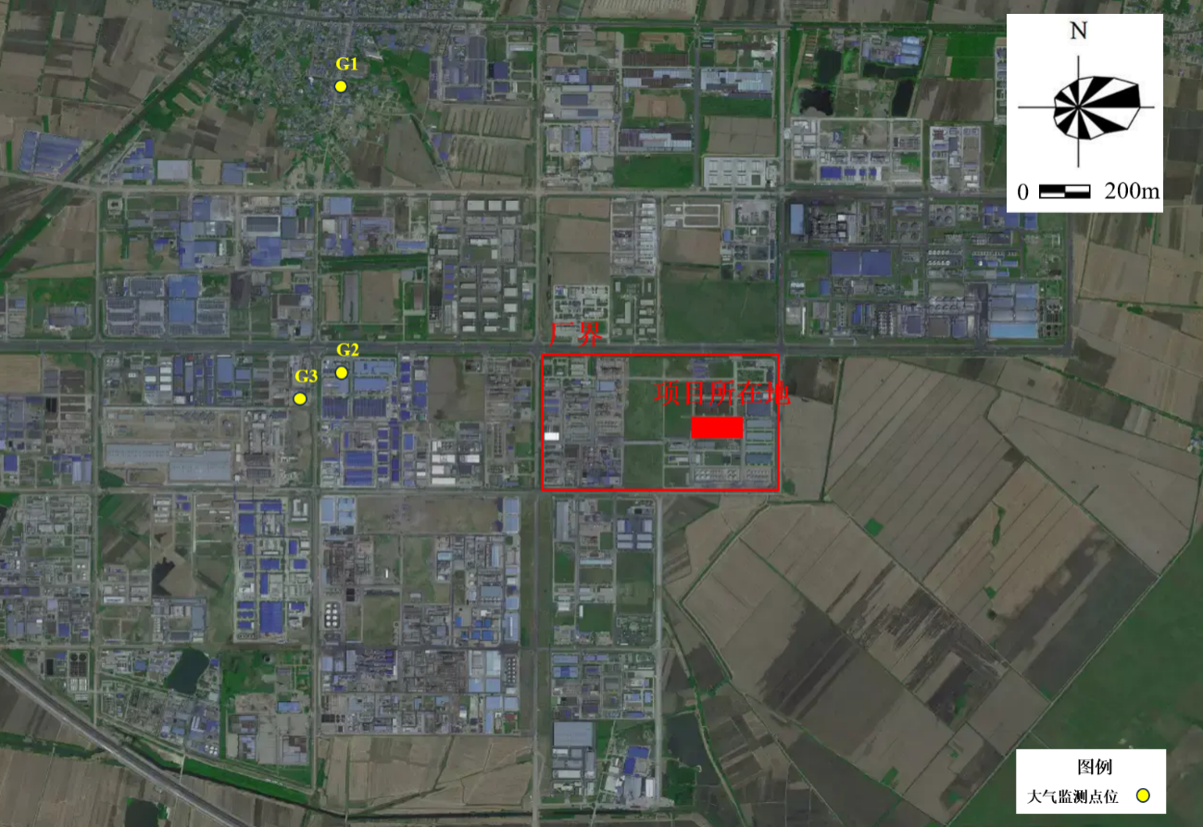
图5.2-1 大气环境质量现状监测布点图
2、监测因子
各点位监测因子如表5.2-3所示。
表5.2-3 监测因子一览表
点位编号 | 点位名称 | 监测因子
G1 | 三铺村 | 非甲烷总烃
G2 | 德诺化工厂区 | 酚类
G3 | 圣光化工厂区 | 硫酸雾

3、监测时间与频次
G1点位监测时间2024年4月16日-2024年5月2日期间连续监测7天。G2点位监测时间为2023.5.9-2023.5.15，连续监测7天。G3点位监测时间为2024.7.1-2024.7.7，连续监测7天。
4、监测结果与评价
本次大气环境质量现状评价采用单因子污染指数法，公式如下：
I_{i}=C_{i}/C_{si}
式中：I_{i}——i种污染物分指数；
C_{i}——i种污染物实测值，μg/m³；
C_{si}——i种污染物标准值，μg/m³。
I>1为超标，否则为未超标。对监测数据进行整理，对照评价标准计算各监测点各项指标的污染指数范围。结果如下表所示。
表5.2-4 环境空气质量监测结果表
编号 | 名称 | 污染物 | 评价指标 | 标准值(mg/m³) | 现状浓度范围(mg/m³) | 最大浓度占标率(%) | 达标情况
G1 | 三铺村 | 非甲烷总烃 | 1小时平均 | 2.0 | 0.29~0.65 | 32.5 | 达标
G2 | 德诺化工厂区 | 酚类 | 一次值 | 0.02 | ND | 75 | 达标
G3 | 圣光化工厂区 | 硫酸雾 | 1小时平均 | 0.3 | ND | 0.83 | 达标
注：“ND”以检出限的一半进行占标率计算。

酚类、非甲烷总烃满足《大气污染物综合排放标准详解》中规定的标准值，硫酸雾满足《环境影响评价 技术导则大气环境》(HJ2.2-2018)附录D其他污染物空气质量浓度参考限值，区域大气环境质量状况良好。

5.2.2地表水环境质量现状
1、区域地表水水质情况
根据《2024年蚌埠市生态环境质量状况公报》，蚌埠市“十四五”地表水国控监测断面(点位)包括8个河流断面(2个淮河干流和6个支流断面)和4个湖泊点位。省控监测断面(点位)包括7个河流断面(3个淮河干流和4个支流)和2个湖泊点位。
根据监测结果，区域地表水水质良好，均能达到《地表水环境质量标准》(GB3838-2002)中的Ⅲ类标准要求。
2、地表水环境质量现状监测
区域地表水环境质量现状监测数据引用《蚌埠精细化工高新技术产业基地环境影响区域评估+环境标准报告》中地表水监测数据，监测时间为2024年4月28日~2024年4月30日，引用数据有效。
(1)监测布点
共布设6个监测断面。断面位置见图5.2-2和表5.2-5。
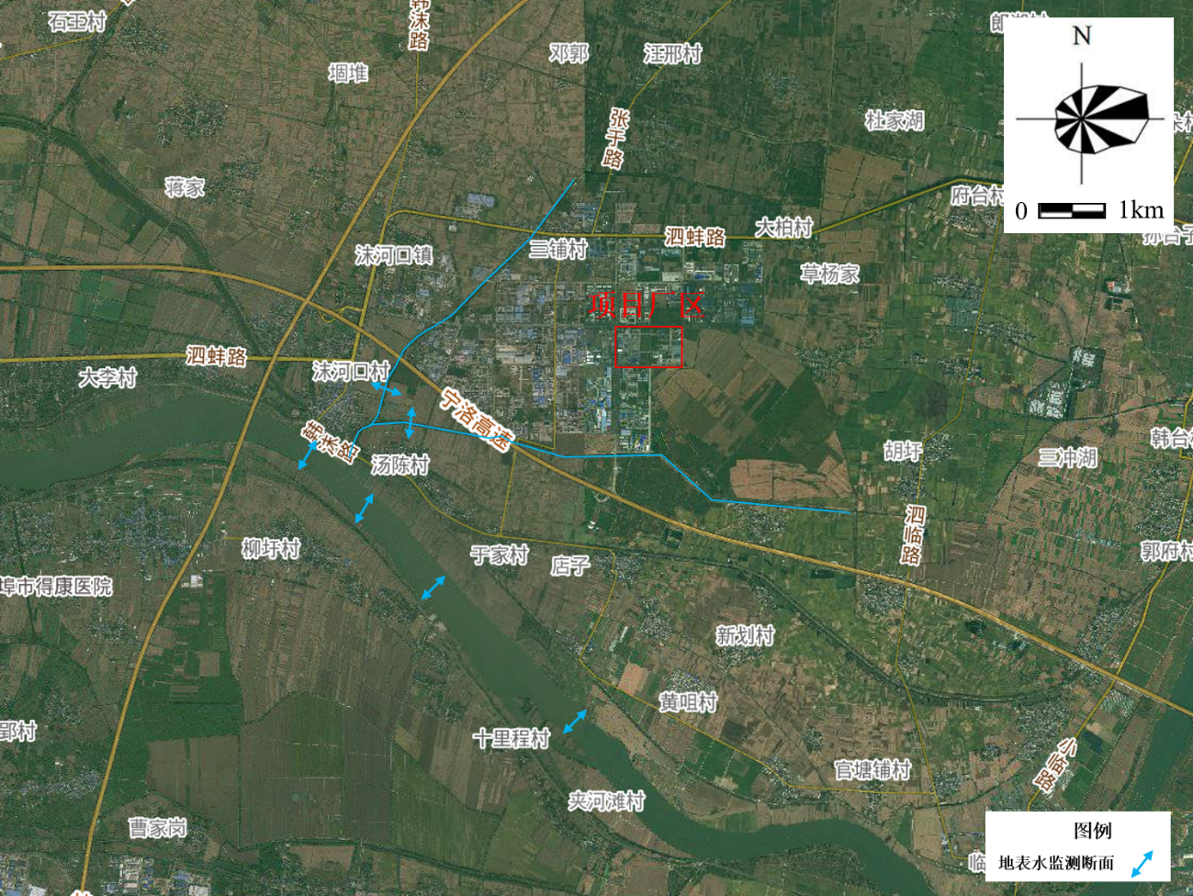
图5.2-2 地表水环境质量现状监测布点图
表5.2-5 地表水监测断面一览表
编号 | 河流名称 | 监测断面名称和位置 | 经纬度
1# | 沫冲引河 | 沫冲引河与三铺大沟交叉口上游500m | 117°53′21.51″  32°38′48.89″
2# | 三铺大沟 | 三铺大沟与沫冲引河交叉口上游500m | 117°53′09.74″  32°39′03.09″
3# | 淮河 | 三铺大沟入淮河口上游500m | 117°53′10.31″  32°28′56.10″
4# | 淮河 | 三铺大沟入淮河口下游500m | 117°52′58.78″  32°28′44.69″
5# | 淮河 | 三铺大沟入淮河口下游2km | 117°53′38.71″  32°37′59.88″
6# | 淮河 | 三铺大沟入淮河口下游5km | 117°45′39.39″  32°36′29.50″

(2)监测因子
pH、COD、BOD₅、溶解氧、氨氮、总磷、总氮、铅、镍、砷、铜、锌、硫化物、氟化物、挥发酚、石油类、阴离子表面活性剂，共17项。
(3)监测时间与频次
于2024年4月28日~4月30日连续采样3天。
(4)监测结果与评价
地表水评价方法采用单因子标准指数法，按《环境影响评价技术导则 地表水环境》(HJ2.3-2018)附录D中的推荐公式计算，结果表5.2-6所示。
根据区域地表水水质监测结果，沫冲引河、三铺大沟各断面水质满足《地表水环境质量标准》(GB3838-2002)IV类水质标准，淮河蚌埠段断面各监测因子监测结果满足《地表水环境质量标准》(GB3838-2002)Ⅲ类标准的要求。

表5.2-6 地表水监测统计与评价结果 单位：mg/L，pH除外
监测断面 | 经纬度 | 采样时间 | 统计项目 | pH(无量纲) | 水温(℃) | 溶解氧 | 化学需氧量 | 五日生化需氧量 | 氨氮 | 总氮 | 石油类 | 阴离子表面活性剂
监测断面 | 经纬度 | 采样时间 | Ⅲ类标准限值 | 6~9 | / | 5 | 20 | 4 | 1.0 | 1.0 | 0.05 | 0.2
监测断面 | 经纬度 | 采样时间 | IV类标准限值 | 6~9 | / | 3 | 30 | 6 | 1.5 | 1.5 | 0.5 | 0.3
1#沫冲引河与三铺大沟交口上游500m | E:117°33'21.51"  N:32°58'48.89" | 2024.4.28 | Ci | 8 | 21.4 | 5.1 | 28 | 2.5 | 1.17 | 1.36 | 0.27 | 0.16
1#沫冲引河与三铺大沟交口上游500m | E:117°33'21.51"  N:32°58'48.89" | 2024.4.28 | Si | 0.5 | 21.4 | 0.58 | 0.93 | 0.42 | 0.78 | 0.91 | 0.54 | 0.53
1#沫冲引河与三铺大沟交口上游500m | E:117°33'21.51"  N:32°58'48.89" | 2024.4.29 | Ci | 8.1 | 21.5 | 5.1 | 26 | 2.6 | 1.07 | 1.38 | 0.36 | <0.05
1#沫冲引河与三铺大沟交口上游500m | E:117°33'21.51"  N:32°58'48.89" | 2024.4.29 | Si | 0.55 | 21.5 | 0.58 | 0.87 | 0.43 | 0.71 | 0.92 | 0.72 | <0.17
1#沫冲引河与三铺大沟交口上游500m | E:117°33'21.51"  N:32°58'48.89" | 2024.4.30 | Ci | 7.8 | 19.7 | 5.3 | 28 | 2.8 | 1.04 | 1.2 | 0.16 | <0.05
1#沫冲引河与三铺大沟交口上游500m | E:117°33'21.51"  N:32°58'48.89" | 2024.4.30 | Si | 0.4 | 19.7 | 0.58 | 0.93 | 0.47 | 0.69 | 0.8 | 0.32 | <0.17
2#三铺大沟与沫冲引河交口上游500m | E:117°33'09.34"  N:32°59'03.79" | 2024.4.28 | Ci | 7.9 | 21.2 | 5.1 | 28 | 2.6 | 1.24 | 1.3 | 0.29 | 0.176
2#三铺大沟与沫冲引河交口上游500m | E:117°33'09.34"  N:32°59'03.79" | 2024.4.28 | Si | 0.45 | 21.2 | 0.58 | 0.93 | 0.43 | 0.837 | 0.87 | 0.58 | 0.59
2#三铺大沟与沫冲引河交口上游500m | E:117°33'09.34"  N:32°59'03.79" | 2024.4.29 | Ci | 8 | 21.6 | 5.2 | 22 | 2.7 | 1.1 | 1.14 | 0.36 | <0.05
2#三铺大沟与沫冲引河交口上游500m | E:117°33'09.34"  N:32°59'03.79" | 2024.4.29 | Si | 0.5 | 21.6 | 0.59 | 0.73 | 0.45 | 0.73 | 0.76 | 0.72 | <0.17
2#三铺大沟与沫冲引河交口上游500m | E:117°33'09.34"  N:32°59'03.79" | 2024.4.30 | Ci | 7.8 | 19.7 | 5.3 | 27 | 2.9 | 1.07 | 1.13 | 0.15 | <0.05
2#三铺大沟与沫冲引河交口上游500m | E:117°33'09.34"  N:32°59'03.79" | 2024.4.30 | Si | 0.4 | 19.7 | 0.58 | 0.9 | 0.48 | 0.71 | 0.75 | 0.3 | <0.17
3#三铺大沟入淮河口处上游500m距北岸20m | E:117°32'31.01"  N:32°58'36.51" | 2024.4.28 | Ci | 7.5 | 20.1 | 5.3 | 19 | 2.4 | 0.431 | 0.9 | 0.04 | 0.088
3#三铺大沟入淮河口处上游500m距北岸20m | E:117°32'31.01"  N:32°58'36.51" | 2024.4.28 | Si | 0.25 | 20.1 | 0.59 | 0.95 | 0.6 | 0.431 | 0.9 | 0.8 | 0.44
3#三铺大沟入淮河口处上游500m距北岸20m | E:117°32'31.01"  N:32°58'36.51" | 2024.4.29 | Ci | 7.6 | 21.2 | 5.4 | 17 | 2.6 | 0.343 | 0.89 | 0.03 | <0.05
3#三铺大沟入淮河口处上游500m距北岸20m | E:117°32'31.01"  N:32°58'36.51" | 2024.4.29 | Si | 0.3 | 21.2 | 0.61 | 0.85 | 0.65 | 0.343 | 0.89 | 0.6 | <0.25
3#三铺大沟入淮河口处上游500m距北岸20m | E:117°32'31.01"  N:32°58'36.51" | 2024.4.30 | Ci | 7.7 | 19.6 | 5.5 | 18 | 2.8 | 0.337 | 0.97 | 0.04 | <0.05
3#三铺大沟入淮河口处上游500m距北岸20m | E:117°32'31.01"  N:32°58'36.51" | 2024.4.30 | Si | 0.35 | 19.6 | 0.60 | 0.9 | 0.7 | 0.337 | 0.97 | 0.8 | <0.25
4#三铺大沟入淮河口处下游500m距北岸20m | E:117°32'59.78"  N:32°58'14.68" | 2024.4.28 | Ci | 7.6 | 20.3 | 5.8 | 17 | 2.7 | 0.434 | 0.84 | 0.02 | <0.05
4#三铺大沟入淮河口处下游500m距北岸20m | E:117°32'59.78"  N:32°58'14.68" | 2024.4.28 | Si | 0.3 | 20.3 | 0.64 | 0.85 | 0.675 | 0.434 | 0.84 | 0.4 | <0.25
4#三铺大沟入淮河口处下游500m距北岸20m | E:117°32'59.78"  N:32°58'14.68" | 2024.4.29 | Ci | 7.7 | 21.2 | 5.6 | 18 | 2.6 | 0.177 | 0.84 | 0.02 | <0.05
4#三铺大沟入淮河口处下游500m距北岸20m | E:117°32'59.78"  N:32°58'14.68" | 2024.4.29 | Si | 0.35 | 21.2 | 0.63 | 0.9 | 0.65 | 0.177 | 0.84 | 0.4 | <0.25
4#三铺大沟入淮河口处下游500m距北岸20m | E:117°32'59.78"  N:32°58'14.68" | 2024.4.30 | Ci | 7.8 | 19.7 | 5.7 | 17 | 2.7 | 0.171 | 0.88 | 0.02 | <0.05
4#三铺大沟入淮河口处下游500m距北岸20m | E:117°32'59.78"  N:32°58'14.68" | 2024.4.30 | Si | 0.4 | 19.7 | 0.62 | 0.85 | 0.675 | 0.171 | 0.88 | 0.4 | <0.25
5#三铺大沟入淮河口处下游2000m距北岸20m | E:11733'38.71"  N:32°57'39.59" | 2024.4.28 | Ci | 7.7 | 20.1 | 6.4 | 16 | 2.7 | 0.326 | 0.93 | 0.02 | <0.05
5#三铺大沟入淮河口处下游2000m距北岸20m | E:11733'38.71"  N:32°57'39.59" | 2024.4.28 | Si | 0.35 | 20.1 | 0.71 | 0.8 | 0.675 | 0.326 | 0.93 | 0.4 | <0.25
5#三铺大沟入淮河口处下游2000m距北岸20m | E:11733'38.71"  N:32°57'39.59" | 2024.4.29 | Ci | 7.8 | 21.3 | 6.4 | 18 | 2.7 | 0.303 | 0.85 | 0.03 | <0.05
5#三铺大沟入淮河口处下游2000m距北岸20m | E:11733'38.71"  N:32°57'39.59" | 2024.4.29 | Si | 0.4 | 21.3 | 0.72 | 0.9 | 0.675 | 0.303 | 0.85 | 0.6 | <0.25
5#三铺大沟入淮河口处下游2000m距北岸20m | E:11733'38.71"  N:32°57'39.59" | 2024.4.30 | Ci | 7.9 | 19.8 | 6.3 | 15 | 2.5 | 0.309 | 0.78 | 0.03 | <0.05
5#三铺大沟入淮河口处下游2000m距北岸20m | E:11733'38.71"  N:32°57'39.59" | 2024.4.30 | Si | 0.45 | 19.8 | 0.69 | 0.75 | 0.625 | 0.309 | 0.78 | 0.6 | <0.25
6#三铺大沟入淮河口处下游5000m距北岸20m | E:117°34'59.39"  N:32°56'29.50" | 2024.4.28 | Ci | 7.8 | 20.1 | 5.6 | 17 | 2.7 | 0.306 | 0.87 | 0.02 | <0.05
6#三铺大沟入淮河口处下游5000m距北岸20m | E:117°34'59.39"  N:32°56'29.50" | 2024.4.28 | Si | 0.4 | 20.1 | 0.62 | 0.85 | 0.675 | 0.306 | 0.87 | 0.4 | <0.25
6#三铺大沟入淮河口处下游5000m距北岸20m | E:117°34'59.39"  N:32°56'29.50" | 2024.4.29 | Ci | 7.9 | 21.2 | 5.6 | 19 | 2.8 | 0.2 | 0.81 | 0.03 | <0.05
6#三铺大沟入淮河口处下游5000m距北岸20m | E:117°34'59.39"  N:32°56'29.50" | 2024.4.29 | Si | 0.45 | 21.2 | 0.63 | 0.95 | 0.7 | 0.2 | 0.81 | 0.6 | <0.25
6#三铺大沟入淮河口处下游5000m距北岸20m | E:117°34'59.39"  N:32°56'29.50" | 2024.4.30 | Ci | 7.7 | 19.7 | 5.9 | 14 | 2.9 | 0.209 | 0.9 | 0.04 | <0.05
6#三铺大沟入淮河口处下游5000m距北岸20m | E:117°34'59.39"  N:32°56'29.50" | 2024.4.30 | Si | 0.35 | 19.7 | 0.65 | 0.7 | 0.725 | 0.209 | 0.9 | 0.8 | <0.25
监测断面 | 经纬度 | 采样时间 | 统计项目 | 总磷 | 硫化物 | 氟化物 | 挥发酚 | 铅 | 镍 | 砷 | 铜 | 锌
监测断面 | 经纬度 | 采样时间 | Ⅲ类标准限值 | 0.2 | 0.2 | 1.0 | 0.005 | 0.05 | 0.02 | 0.05 | 1.0 | 1.0
监测断面 | 经纬度 | 采样时间 | IV类标准限值 | 0.3 | 0.5 | 1.5 | 0.01 | 0.05 | 0.02 | 0.1 | 1.0 | 2.0
1#沫冲引河与三铺大沟交口上游500m | E:117°33'21.51"  N:32°58'48.89" | 2024.4.28 | Ci | 0.18 | 0.01 | 0.92 | <0.0003 | <0.01 | ND | <3×10⁻⁴ | <0.005 | 0.014
1#沫冲引河与三铺大沟交口上游500m | E:117°33'21.51"  N:32°58'48.89" | 2024.4.28 | Si | 0.6 | 0.02 | 0.61 | <0.03 | <0.2 | ND | <0.003 | <0.005 | 0.007
1#沫冲引河与三铺大沟交口上游500m | E:117°33'21.51"  N:32°58'48.89" | 2024.4.29 | Ci | 0.17 | 0.01 | 0.88 | <0.0003 | <0.01 | ND | <3×10⁻⁴ | <0.005 | 0.006
1#沫冲引河与三铺大沟交口上游500m | E:117°33'21.51"  N:32°58'48.89" | 2024.4.29 | Si | 0.57 | 0.02 | 0.59 | <0.03 | <0.2 | ND | <0.003 | <0.005 | 0.003
1#沫冲引河与三铺大沟交口上游500m | E:117°33'21.51"  N:32°58'48.89" | 2024.4.30 | Ci | 0.18 | 0.01 | 0.82 | <0.0003 | <0.01 | ND | <3×10⁻⁴ | ≤0.005 | <0.005
1#沫冲引河与三铺大沟交口上游500m | E:117°33'21.51"  N:32°58'48.89" | 2024.4.30 | Si | 0.6 | 0.02 | 0.55 | <0.03 | <0.2 | ND | <0.003 | <0.005 | <0.0025
2#三铺大沟与沫冲引河交口上游500m | E:117°33'09.34"  N:32°59'03.79" | 2024.4.28 | Ci | 0.17 | 0.01 | 0.76 | <0.0003 | <0.01 | ND | <3×10⁻⁴ | <0.005 | <0.005
2#三铺大沟与沫冲引河交口上游500m | E:117°33'09.34"  N:32°59'03.79" | 2024.4.28 | Si | 0.57 | 0.02 | 0.51 | <0.03 | <0.2 | ND | <0.003 | <0.005 | <0.0025
2#三铺大沟与沫冲引河交口上游500m | E:117°33'09.34"  N:32°59'03.79" | 2024.4.29 | Ci | 0.16 | 0.01 | 0.82 | <0.0003 | <0.01 | ND | <3×10⁻⁴ | <0.005 | <0.005
2#三铺大沟与沫冲引河交口上游500m | E:117°33'09.34"  N:32°59'03.79" | 2024.4.29 | Si | 0.53 | 0.02 | 0.55 | <0.03 | <0.2 | ND | <0.003 | <0.005 | <0.0025
2#三铺大沟与沫冲引河交口上游500m | E:117°33'09.34"  N:32°59'03.79" | 2024.4.30 | Ci | 0.17 | 0.01 | 0.76 | <0.0003 | <0.01 | ND | <3×10⁻⁴ | <0.005 | <0.005
2#三铺大沟与沫冲引河交口上游500m | E:117°33'09.34"  N:32°59'03.79" | 2024.4.30 | Si | 0.57 | 0.02 | 0.51 | <0.03 | <0.2 | ND | <0.003 | <0.005 | <0.0025
3#三铺大沟入淮河口处上游500m距 | E:11732'31.01"  N:32°58'36.51" | 2024.4.28 | Ci | 0.11 | 0.01 | 0.4 | <0.0003 | <0.01 | ND | <3×10⁻⁴ | <0.005 | <0.005
3#三铺大沟入淮河口处上游500m距 | E:11732'31.01"  N:32°58'36.51" | 2024.4.28 | Si | 0.55 | 0.05 | 0.4 | <0.06 | <0.2 | ND | <0.006 | <0.005 | <0.005
3#三铺大沟入淮河口处上游500m距 | E:11732'31.01"  N:32°58'36.51" | 2024.4.29 | Ci | 0.11 | 0.01 | 0.45 | <0.0003 | <0.01 | ND | <3×10⁻⁴ | <0.005 | <0.005
3#三铺大沟入淮河口处上游500m距 | E:11732'31.01"  N:32°58'36.51" | 2024.4.29 | Si | 0.55 | 0.05 | 0.45 | <0.06 | <0.2 | ND | <0.006 | <0.005 | <0.005
3#三铺大沟入淮河口处上游500m距 | E:11732'31.01"  N:32°58'36.51" | 2024.4.30 | Ci | 0.11 | 0.01 | 0.44 | <0.0003 | <0.01 | ND | <3×10⁻⁴ | <0.005 | <0.005
3#三铺大沟入淮河口处上游500m距 | E:11732'31.01"  N:32°58'36.51" | 2024.4.30 | Si | 0.55 | 0.05 | 0.44 | <0.06 | <0.2 | ND | <0.006 | <0.005 | <0.005
4#三铺大沟入淮河口处下游500m距 | E:117°32'59.78"  N:32°58'14.68" | 2024.4.28 | Ci | 0.15 | 0.01 | 0.44 | <0.0003 | <0.01 | ND | <3×10⁻⁴ | <0.005 | <0.005
4#三铺大沟入淮河口处下游500m距 | E:117°32'59.78"  N:32°58'14.68" | 2024.4.28 | Si | 0.75 | 0.05 | 0.44 | <0.06 | <0.2 | ND | <0.006 | <0.005 | <0.005
4#三铺大沟入淮河口处下游500m距 | E:117°32'59.78"  N:32°58'14.68" | 2024.4.29 | Ci | 0.11 | 0.01 | 0.42 | <0.0003 | <0.01 | ND | <3×10⁻⁴ | <0.005 | <0.005
4#三铺大沟入淮河口处下游500m距 | E:117°32'59.78"  N:32°58'14.68" | 2024.4.29 | Si | 0.55 | 0.05 | 0.42 | <0.06 | <0.2 | ND | <0.006 | <0.005 | <0.005
4#三铺大沟入淮河口处下游500m距 | E:117°32'59.78"  N:32°58'14.68" | 2024.4.30 | Ci | 0.12 | 0.01 | 0.39 | <0.0003 | <0.01 | ND | <3×10⁻⁴ | <0.005 | <0.005
4#三铺大沟入淮河口处下游500m距 | E:117°32'59.78"  N:32°58'14.68" | 2024.4.30 | Si | 0.6 | 0.05 | 0.39 | <0.06 | <0.2 | ND | <0.006 | <0.005 | <0.005
5#三铺大沟入淮河口处下游2000m | E:117°33'38.71"  N:32°57'39.59" | 2024.4.28 | Ci | 0.12 | 0.01 | 0.42 | <0.0003 | <0.01 | ND | <3×10⁻⁴ | <0.005 | <0.005
5#三铺大沟入淮河口处下游2000m | E:117°33'38.71"  N:32°57'39.59" | 2024.4.28 | Si | 0.6 | 0.05 | 0.42 | <0.06 | <0.2 | ND | <0.006 | <0.005 | <0.005
5#三铺大沟入淮河口处下游2000m | E:117°33'38.71"  N:32°57'39.59" | 2024.4.29 | Ci | 0.11 | 0.01 | 0.4 | <0.0003 | <0.01 | ND | <3×10⁻⁴ | <0.005 | 0.006
5#三铺大沟入淮河口处下游2000m | E:117°33'38.71"  N:32°57'39.59" | 2024.4.29 | Si | 0.55 | 0.05 | 0.4 | <0.06 | <0.2 | ND | <0.006 | <0.005 | 0.006
5#三铺大沟入淮河口处下游2000m | E:117°33'38.71"  N:32°57'39.59" | 2024.4.30 | Ci | 0.12 | 0.01 | 0.37 | <0.0003 | <0.01 | ND | <3×10⁻⁴ | <0.005 | <0.005
5#三铺大沟入淮河口处下游2000m | E:117°33'38.71"  N:32°57'39.59" | 2024.4.30 | Si | 0.6 | 0.05 | 0.37 | <0.06 | <0.2 | ND | <0.006 | <0.005 | <0.005
6#三铺大沟入淮河口处下游5000m | E:117°34'59.39"  N:32°56'29.50" | 2024.4.28 | Ci | 0.11 | 0.01 | 0.4 | <0.0003 | <0.01 | ND | <3×10⁻⁴ | <0.005 | <0.005
6#三铺大沟入淮河口处下游5000m | E:117°34'59.39"  N:32°56'29.50" | 2024.4.28 | Si | 0.55 | 0.05 | 0.4 | <0.06 | <0.2 | ND | <0.006 | <0.005 | <0.005
6#三铺大沟入淮河口处下游5000m | E:117°34'59.39"  N:32°56'29.50" | 2024.4.29 | Ci | 0.11 | 0.01 | 0.39 | <0.0003 | <0.01 | ND | <3×10⁻⁴ | <0.005 | <0.005
6#三铺大沟入淮河口处下游5000m | E:117°34'59.39"  N:32°56'29.50" | 2024.4.29 | Si | 0.55 | 0.05 | 0.39 | <0.06 | <0.2 | ND | <0.006 | <0.005 | <0.005
6#三铺大沟入淮河口处下游5000m | E:117°34'59.39"  N:32°56'29.50" | 2024.4.30 | Ci | 0.09 | 0.01 | 0.36 | <0.0003 | <0.01 | ND | <3×10⁻⁴ | <0.005 | <0.005
6#三铺大沟入淮河口处下游5000m | E:117°34'59.39"  N:32°56'29.50" | 2024.4.30 | Si | 0.45 | 0.05 | 0.36 | <0.06 | <0.2 | ND | <0.006 | <0.005 | <0.005

5.2.3声环境质量现状
由于现有间甲酚车间已全部建设完成并稳定运行，因此声环境质量现状监测数据引用2025年11月，企业2025年第四季度例行监测数据来表征厂界噪声环境质量现状。
1、监测布点
厂区周围共布设4个监测点，具体位置见表5.2-7和图5.2-3。
表5.2-7 项目噪声监测点位表
监测点 | 名称 | 测点位置
N1 | 东厂界 | 东厂界外1m
N2 | 南厂界 | 南厂界外1m
N3 | 西厂界 | 西厂界外1m
N4 | 北厂界 | 北厂界外1m

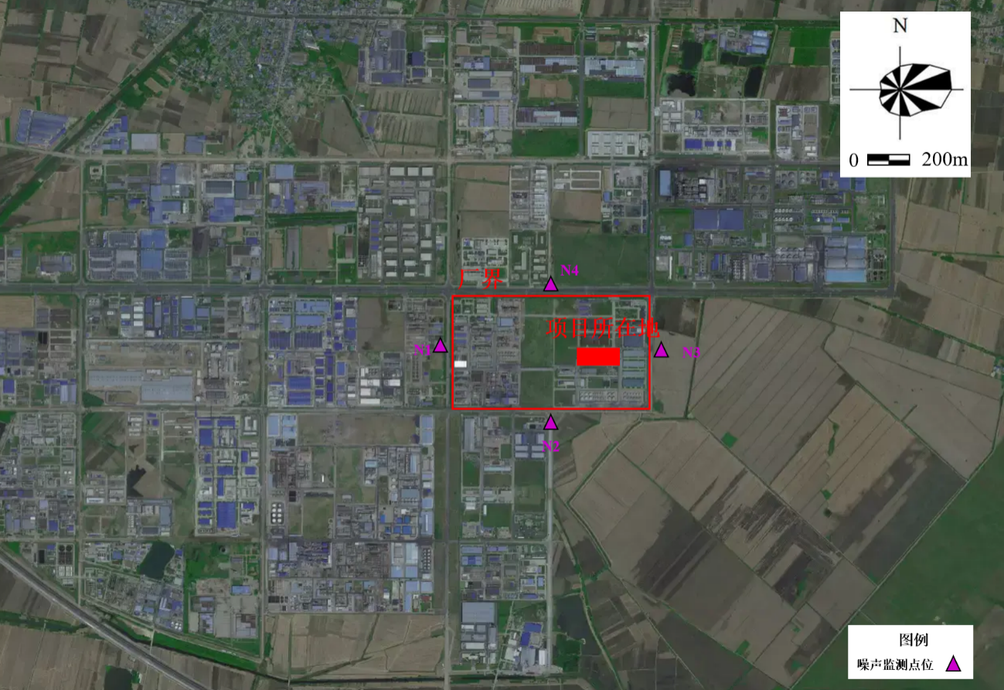
图5.2-3 地表水环境质量现状监测布点图
2、监测项目
等效连续A声级(LAeq)。
3、监测时间与频次
2025年11月12日，监测1天，昼、夜各1次。昼间安排在6:00-22:00，夜间安排在22:00-6:00。
(4)监测结果
表5.2-8 声环境质量现状监测结果表(单位：dB(A))
点位编号 | 监测点位 | 2025.11.12
点位编号 | 监测点位 | 昼间Leq | 标准限值 | 夜间Leq | 标准限值
N1 | 项目东厂界 | 57.5 | 65 | 53.6 | 55
N2 | 项目南厂界 | 53.2 | 65 | 47.6 | 55
N3 | 项目西厂界 | 62.5 | 65 | 53.9 | 55
N4 | 项目北厂界 | 50.8 | 65 | 53.9 | 55

根据现状监测结果，厂界各点位现状监测结果均可满足《声环境质量标准》(GB3096-2008)中3类标准中的3类标准限值要求，区域声环境质量状况良好。

5.2.4地下水环境质量现状
区域地下水现状监测数据D1点位、D2点位、D3点位、D4点位、D5点位水质水位数据引用《蚌埠精细化工高新技术产业基地环境影响区域评估+环境标准报告》中“三铺村”、“海华科技集团监测井”“二铺村”、“雪郎生物监测井”、“夏家湖”点位监测数据，监测时间为2024年4月8日~2024年4月9日和2024年8月20日~8月21日，引用数据有效。
D6监测点位水位数据《蚌埠市圣光化工有限公司年产5万吨七水硫酸镁、1万吨无水硫酸镁及2万吨三水醋酸钠项目环境影响报告书》中“项目厂址”监测点位数据，监测时间为2024年7月1日，引用数据有效。D7、D8、D9监测点位水位数据引用《安徽天润化学工业股份有限公司3万吨/年聚丙烯酰胺干粉项目环境影响报告书》中“天润化学东南侧”、“蚌埠市三铺中学”和“草杨家”监测点位数据，监测时间为2023年11月21日，引用数据有效。D10监测点位水位数据引用《安徽皖东树脂科技有限公司五河分公司年产三万吨七水硫酸镁和3000立方米混床树脂精制项目环境影响报告书》中“项目地”监测点位数据，监测时间为2025年11月5日，引用数据有效。
1、监测布点
监测点位见表5.2-9和图5.2-4所示。

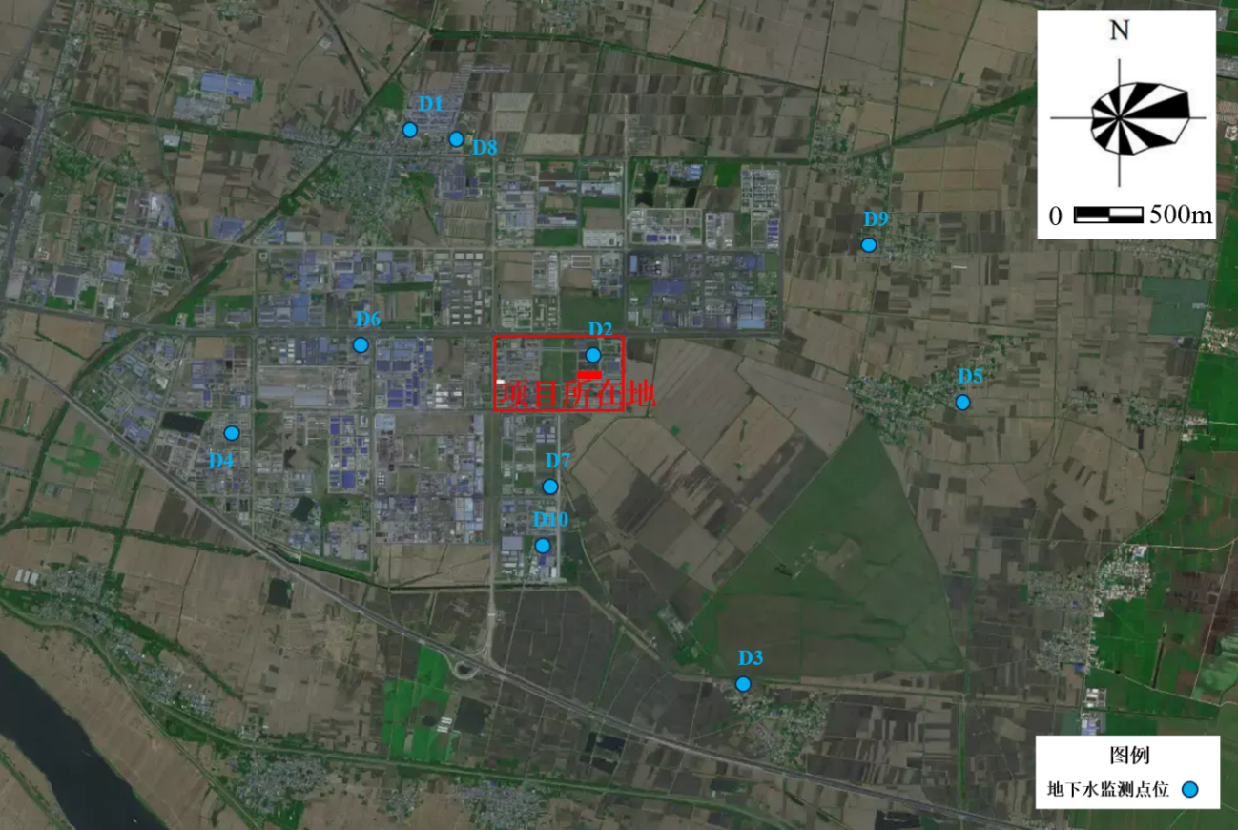
图5.2-4 地下水环境质量现状监测布点图
表5.2-9 地下水水质、水位监测信息一览表
点位 | 监测地点 | 相对位置 | 相对距离(km) | 监测指标 | 监测时间 | 数据来源
D1 | 三铺村 | 上游 | 1.7 | 水质  水位 | 2024.4.8~2024.4.9、2024.8.20~2024.8.21 | 《蚌埠精细化工高新技术产业基地环境影响区域评估+环境标准报告》
D2 | 海华科技厂区 | 厂区内 | / | 水质  水位 | 2024.4.8~2024.4.9、2024.8.20~2024.8.21 | 《蚌埠精细化工高新技术产业基地环境影响区域评估+环境标准报告》
D3 | 二铺 | 下游 | 2.3 | 水质  水位 | 2024.4.8~2024.4.9、2024.8.20~2024.8.21 | 《蚌埠精细化工高新技术产业基地环境影响区域评估+环境标准报告》
D4 | 雪郎生物厂区 | 两侧 | 2.0 | 水质  水位 | 2024.4.8~2024.4.9、2024.8.20~2024.8.21 | 《蚌埠精细化工高新技术产业基地环境影响区域评估+环境标准报告》
D5 | 夏家湖 | 两侧 | 2.6 | 水质  水位 | 2024.4.8~2024.4.9、2024.8.20~2024.8.21 | 《蚌埠精细化工高新技术产业基地环境影响区域评估+环境标准报告》
D6 | 圣光化工厂区 | 西侧 | 1.0 | 水位 | 2024.7.1 | 《蚌埠市圣光化工有限公司年产5万吨七水硫酸镁、1万吨无水硫酸镁及2万吨三水醋酸钠项目环境影响报告书》
D7 | 天润化学东南侧 | 南侧 | 0.6 | 水位 | 2023.11.21 | 《安徽天润化学工业股份有限公司3万吨/年聚丙烯酰胺干粉项目环境影响报告书》
D8 | 蚌埠市三铺中学 | 西北侧 | 1.6 | 水位 | 2023.11.21 | 《安徽天润化学工业股份有限公司3万吨/年聚丙烯酰胺干粉项目环境影响报告书》
D9 | 草杨家 | 东北侧 | 2.0 | 水位 | 2023.11.21 | 《安徽天润化学工业股份有限公司3万吨/年聚丙烯酰胺干粉项目环境影响报告书》
D10 | 皖东树脂厂区 | 南侧 | 0.8 | 水位 | 2025.11.5 | 《安徽皖东树脂科技有限公司五河分公司年产三万吨七水硫酸镁和3000立方米混床树脂精制项目环境影响报告书》
2、监测因子
K⁺、Na⁺、Ca²⁺、Mg²⁺、CO₃²⁻、HCO₃⁻、Cl⁻、SO₄²⁻、pH、氨氮、硝酸盐、亚硝酸盐、挥发性酚类、氰化物、砷、汞、铬(六价)、铅、氟、镉、铁、锰、溶解性总固体、高锰酸盐指数(耗氧量)、硫酸盐、氯化物等。
(3)监测时间与频次
水质监测于2024年4月8日~4月9日连续采样两天；2024年8月20日~8月21日连续采样两天。
(4)监测结果与分析
地下水水质现状评价采用标准指数法进行评价。标准指数＞1，表明该因子已超过了规定的水质标准，指数值越大，超标越严重。标准指数计算公式分为以下两种情况：
①对于评价标准为定值的水质因子，其标准指数计算公式：
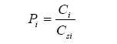
式中：P_{i}—第i个水质因子的标准指数，无量纲；
C_{i}—第i个水质因子的监测浓度值，mg/l；
C_{si}—第i个水质因子的标准浓度值，mg/l；
②对于评价标准为区间值的水质因子(如pH值)，其标准指数计算公式：
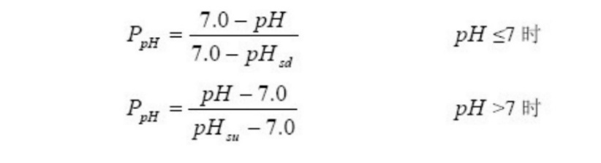
式中：P_{pH}—pH的标准指数，无量纲；pH—pH的监测值；pH_{su}—标准中pH的上限值；pH_{sd}—标准中pH的下限值；
表5.2-10 地下水水位监测结果表
监测点位 | 水位埋深(m) | 监测点位 | 水位埋深(m)
D1 | 1.8 | D6 | 4.5
D2 | 2.0 | D7 | 1.7
D3 | 2.7 | D8 | 1.1
D4 | 1.8 | D9 | 2.8
D5 | 1.9 | D10 | 3.8

表5.2-11 地下水水质、水位监测结果表
项目名称 | 采样日期 |  | 水质水位监测结果
项目名称 |  |  | D1三铺村 | D2海华科技厂区 | D3二铺 | D6雪郎生物厂区 | D5夏家湖
pH | 2024.04.08 | Ci | 7.5(水温10.8℃) | 7.7(水温11.1℃) | 7.8(水温11.2℃) | 7.8(水温11.3℃) | 7.6(水温11.0℃)
pH | 2024.04.08 | Si | 0.25 | 0.35 | 0.4 | 0 | 0.3
pH | 2024.04.09 | Ci | 7.6(水温11.0℃) | 7.8(水温11.1℃) | 7.9(水温11.2℃) | 7.6(水温11.0℃) | 7.7(水温10.8℃)
pH | 2024.04.09 | Si | 0.3 | 0.4 | 0.45 | 0.3 | 0.35
氨氮 | 2024.04.08 | Ci | 0.18 | 0.214 | 0.148 | 0.374 | 0.254
氨氮 | 2024.04.08 | Si | 0.36 | 0.428 | 0.296 | 0.748 | 0.508
氨氮 | 2024.04.09 | Ci | 0.186 | 0.22 | 0.151 | 0.38 | 0.249
氨氮 | 2024.04.09 | Si | 0.372 | 0.44 | 0.302 | 0.76 | 0.498
硫化物 | 2024.04.08 | Ci | 0.003 | 0.008 | 0.004 | 0.007 | 0.004
硫化物 | 2024.04.08 | Si | 0.15 | 0.4 | 0.2 | 0.35 | 0.2
硫化物 | 2024.04.09 | Ci | 0.004 | 0.01 | 0.005 | 0.008 | 0.005
硫化物 | 2024.04.09 | Si | 0.2 | 0.5 | 0.25 | 0.4 | 0.25
阴离子表面活性剂 | 2024.04.08 | Ci | <0.05 | <0.05 | <0.05 | <0.05 | <0.05
阴离子表面活性剂 | 2024.04.08 | Si | <0.17 | <0.17 | <0.17 | <0.17 | <0.17
阴离子表面活性剂 | 2024.04.09 | Ci | <0.05 | <0.05 | <0.05 | <0.05 | <0.05
阴离子表面活性剂 | 2024.04.09 | Si | <0.17 | <0.17 | <0.17 | <0.17 | <0.17
亚硝酸盐 | 2024.04.08 | Ci | 0.012 | 0.006 | 0.006 | 0.004 | 0.011
亚硝酸盐 | 2024.04.08 | Si | 0.012 | 0.006 | 0.006 | 0.004 | 0.011
亚硝酸盐 | 2024.04.09 | Ci | 0.005 | 0.036 | 0.005 | 0.005 | 0.026
亚硝酸盐 | 2024.04.09 | Si | 0.005 | 0.036 | 0.005 | 0.005 | 0.026
碳酸盐 | 2024.04.08 | Ci | 0.28 | 0.42 | 0.26 | 0.32 | 0.36
碳酸盐 | 2024.04.08 | Si | / | / | / | / | /
碳酸盐 | 2024.04.09 | Ci | 0.25 | 0.36 | 0.34 | 0.33 | 0.4
碳酸盐 | 2024.04.09 | Si | / | / | / | / | /
重碳酸盐 | 2024.04.08 | Ci | 5.08 | 7.19 | 5.1 | 5.3 | 6.73
重碳酸盐 | 2024.04.08 | Si | / | / | / | / | /
重碳酸盐 | 2024.04.09 | Ci | 5.08 | 7.18 | 4.96 | 5.34 | 6.7
重碳酸盐 | 2024.04.09 | Si | I | / | / | / | /
总硬度 | 2024.04.08 | Ci | 310 | 316 | 327 | 313 | 323
总硬度 | 2024.04.08 | Si | 0.69 | 0.70 | 0.73 | 0.70 | 0.72
总硬度 | 2024.04.09 | Ci | 323 | 341 | 339 | 327 | 329
总硬度 | 2024.04.09 | Si | 0.72 | 0.76 | 0.75 | 0.73 | 0.73
氟化物 | 2024.04.08 | Ci | 0.044 | 0.675 | 0.677 | 0.378 | 0.775
氟化物 | 2024.04.08 | Si | 0.297 | 0.297 | 0.297 | 0.297 | 0.297
氟化物 | 2024.04.09 | Ci | 0.31 | 0.803 | 0.304 | 0.353 | 0.827
氟化物 | 2024.04.09 | Si | 0.297 | 0.297 | 0.297 | 0.297 | 0.297
硫酸盐 | 2024.04.08 | Ci | 13.1 | 0.73 | 1.32 | 2.17 | 7.03
硫酸盐 | 2024.04.08 | Si | 0.052 | 0.0029 | 0.0053 | 0.0087 | 0.028
硫酸盐 | 2024.04.09 | Ci | 2.78 | 5.34 | 3.04 | 7.84 | 9.98
硫酸盐 | 2024.04.09 | Si | 0.011 | 0.021 | 0.012 | 0.031 | 0.040
氯化物 | 2024.04.08 | Ci | 15.1 | 2.84 | 3.52 | 3.45 | 16.3
氯化物 | 2024.04.08 | Si | 0.060 | 0.011 | 0.014 | 0.014 | 0.06
氯化物 | 2024.04.09 | Ci | 19.3 | 16.5 | 24 | 10 | 17.3
氯化物 | 2024.04.09 | Si | 0.077 | 0.066 | 0.096 | 0.04 | 0.069
氰化物 | 2024.04.08 | Ci | <0.002 | <0.002 | <0.002 | <0.002 | <0.002
氰化物 | 2024.04.08 | Si | <0.04 | <0.04 | <0.04 | <0.04 | <0.04
氰化物 | 2024.04.09 | Ci | <0.002 | <0.002 | <0.002 | <0.002 | <0.002
氰化物 | 2024.04.09 | Si | <0.04 | <0.04 | <0.04 | <0.04 | <0.04
挥发性酚类 | 2024.04.08 | Ci | <0.0003 | <0.0003 | <0.0003 | <0.0003 | <0.0003
挥发性酚类 | 2024.04.08 | Si | <0.15 | <0.15 | <0.15 | <0.15 | <0.15
挥发性酚类 | 2024.04.09 | Ci | <0.0003 | <0.0003 | <0.0003 | <0.0003 | <0.0003
挥发性酚类 | 2024.04.09 | Si | <0.15 | <0.15 | <0.15 | <0.15 | <0.15
苯 | 2024.04.08 | Ci | <0.002 | <0.002 | <0.002 | <0.002 | <0.002
苯 | 2024.04.08 | Si | <0.0002 | <0.0002 | <0.0002 | <0.0002 | <0.0002
苯 | 2024.04.09 | Ci | <0.002 | <0.002 | <0.002 | <0.002 | <0.002
苯 | 2024.04.09 | Si | <0.0002 | <0.0002 | <0.0002 | <0.0002 | <0.0002
甲苯 | 2024.04.08 | Ci | <0.002 | <0.002 | <0.002 | <0.002 | <0.002
甲苯 | 2024.04.08 | Si | <0.000003 | <0.000003 | <0.000003 | <0.000003 | <0.000003
甲苯 | 2024.04.09 | Ci | <0.002 | <0.002 | <0.002 | <0.002 | <0.002
甲苯 | 2024.04.09 | Si | <0.000003 | <0.000003 | <0.000003 | <0.000003 | <0.000003
钾 | 2024.04.08 | Ci | 6.28 | 4.13 | 2.33 | 4.85 | 3.77
钾 | 2024.04.08 | Si | / | / | / | / | /
钾 | 2024.04.09 | Ci | 3.05 | 4.13 | 2.33 | 5.56 | 4.85
钾 | 2024.04.09 | Si | / | / | / | / | /
钙 | 2024.04.08 | Ci | 363 | 75 | 69.6 | 67.9 | 91.7
钙 | 2024.04.08 | Si | / | / | / | / | /
钙 | 2024.04.09 | Ci | 67.9 | 91.7 | 77.4 | 65.5 | 370
钙 | 2024.04.09 | Si | / | / | / | / | /
铜 | 2024.04.08 | Ci | <0.005 | <0.005 | <0.005 | <0.005 | <0.005
铜 | 2024.04.08 | Si | <0.005 | <0.005 | <0.005 | <0.005 | <0.005
铜 | 2024.04.09 | Ci | <0.005 | <0.005 | <0.005 | <0.005 | <0.005
铜 | 2024.04.09 | Si | <0.005 | <0.005 | <0.005 | <0.005 | <0.005
锌 | 2024.04.08 | Ci | 0.043 | <0.005 | <0.005 | <0.005 | <0.005
锌 | 2024.04.08 | Si | <0.005 | <0.005 | <0.005 | <0.005 | <0.005
锌 | 2024.04.09 | Ci | <0.005 | <0.005 | <0.005 | <0.005 | <0.005
锌 | 2024.04.09 | Si | <0.005 | <0.005 | <0.005 | <0.005 | <0.005
镁 | 2024.04.08 | Ci | 32.4 | 19.2 | 18.2 | 15.6 | 24.4
镁 | 2024.04.08 | Si | / | / | / | / | /
镁 | 2024.04.09 | Ci | 20.4 | 20.5 | 22.1 | 17.8 | 26.2
镁 | 2024.04.09 | Si | / | / | / | / | /
钠 | 2024.04.08 | Ci | 42.6 | 43.3 | 36.9 | 31.2 | 35.2
钠 | 2024.04.08 | Si | 0.213 | 0.2165 | 0.1845 | 0.156 | 0.176
钠 | 2024.04.09 | Ci | 40.9 | 44.7 | 37.3 | 31.6 | 32.6
钠 | 2024.04.09 | Si | 0.2045 | 0.2235 | 0.1865 | 0.158 | 0.163
铅 | 2024.04.08 | Ci | <0.5 | <0.5 | <0.5 | <0.5 | <0.5
铅 | 2024.04.08 | Si | / | / | / | / | /
铅 | 2024.04.09 | Ci | <0.5 | <0.5 | <0.5 | <0.5 | <0.5
铅 | 2024.04.09 | Si | / | / | / | / | /
六价铬 | 2024.04.08 | Ci | <0.004 | <0.004 | <0.004 | <0.004 | <0.004
六价铬 | 2024.04.08 | Si | <0.08 | <0.08 | <0.08 | <0.08 | <0.08
六价铬 | 2024.04.09 | Ci | <0.004 | <0.004 | <0.004 | <0.004 | <0.004
六价铬 | 2024.04.09 | Si | <0.08 | <0.08 | <0.08 | <0.08 | <0.08
铁 | 2024.04.08 | Ci | 0.03 | <0.03 | <0.03 | 0.13 | <0.03
铁 | 2024.04.08 | Si | 0.1 | <0.1 | <0.1 | 0.43 | <0.1
铁 | 2024.04.09 | Ci | <0.03 | <0.03 | <0.03 | 0.12 | <0.03
铁 | 2024.04.09 | Si | <0.1 | <0.1 | <0.1 | 0.4 | <0.1
锰 | 2024.08.20 | Ci | 0.06 | <0.01 | <0.01 | 0.08 | 0.09
锰 | 2024.08.20 | Si | 0.6 | <0.1 | <0.1 | 0.8 | 0.9
锰 | 2024.08.21 | Ci | 0.07 | <0.01 | <0.01 | 0.09 | 0.06
锰 | 2024.08.21 | Si | 0.7 | <0.1 | <0.1 | 0.9 | 0.6
硝酸盐氮 | 2024.08.20 | Ci | 8.66 | 1.4 | 0.99 | 0.564 | 4.84
硝酸盐氮 | 2024.08.20 | Si | 0.433 | 0.07 | 0.0495 | 0.0282 | 0.242
硝酸盐氮 | 2024.08.21 | Ci | 3.1 | 0.089 | 4.79 | 1.19 | 5.29
硝酸盐氮 | 2024.08.21 | Si | 0.155 | 0.00445 | 0.2395 | 0.0595 | 0.2645
高锰酸盐指数 | 2024.08.20 | Ci | 0.7 | 2.6 | 0.6 | 2.5 | 1.4
高锰酸盐指数 | 2024.08.20 | Si | 0.23 | 0.87 | 0.2 | 0.83 | 0.47
高锰酸盐指数 | 2024.08.21 | Ci | 0.8 | 2.4 | 0.7 | 2.3 | 1.3
高锰酸盐指数 | 2024.08.21 | Si | 0.27 | 0.8 | 0.23 | 0.77 | 0.43
溶解性总固体 | 2024.08.20 | Ci | 489 | 453 | 511 | 481 | 504
溶解性总固体 | 2024.08.20 | Si | 0.489 | 0.453 | 0.511 | 0.481 | 0.504
溶解性总固体 | 2024.08.21 | Ci | 455 | 477 | 423 | 503 | 514
溶解性总固体 | 2024.08.21 | Si | 0.455 | 0.477 | 0.423 | 0.503 | 0.514
砷 | 2024.08.20 | Ci | <0.0003 | <0.0003 | <0.0003 | <0.0003 | <0.0003
砷 | 2024.08.20 | Si | <0.03 | <0.03 | <0.03 | <0.03 | <0.03
砷 | 2024.08.21 | Ci | <0.0003 | <0.0003 | <0.0003 | <0.0003 | <0.0003
砷 | 2024.08.21 | Si | <0.03 | <0.03 | <0.03 | <0.03 | <0.03
汞 | 2024.08.20 | Ci | <0.00004 | <0.00004 | <0.00004 | <0.00004 | <0.00004
汞 | 2024.08.20 | Si | <0.04 | <0.04 | <0.04 | <0.04 | <0.04
汞 | 2024.08.21 | Ci | <0.00004 | <0.00004 | <0.00004 | <0.00004 | <0.00004
汞 | 2024.08.21 | Si | <0.04 | <0.04 | <0.04 | <0.04 | <0.04
镉 | 2024.08.20 | Ci | <0.001 | <0.001 | <0.001 | <0.001 | <0.001
镉 | 2024.08.20 | Si | <0.2 | <0.2 | <0.2 | <0.2 | <0.2
镉 | 2024.08.21 | Ci | <0.001 | <0.001 | <0.001 | <0.001 | <0.001
镉 | 2024.08.21 | Si | <0.2 | <0.2 | <0.2 | <0.2 | <0.2
总大肠菌群(MPN/100mL) | 2024.08.20 | Ci | <3 | <3 | <3 | <3 | 3
总大肠菌群(MPN/100mL) | 2024.08.20 | Si | <1 | <1 | <1 | <1 | <1
总大肠菌群(MPN/100mL) | 2024.08.21 | Ci | <3 | <3 | <3 | <3 | <3
总大肠菌群(MPN/100mL) | 2024.08.21 | Si | <1 | <1 | <1 | <1 | <1
细菌总数(CFU/mL) | 2024.08.20 | Ci | 44 | 39 | 43 | 42 | 40
细菌总数(CFU/mL) | 2024.08.20 | Si | 0.44 | 0.39 | 0.43 | 0.42 | 0.4
细菌总数(CFU/mL) | 2024.08.21 | Ci | 41 | 38 | 37 | 43 | 41
细菌总数(CFU/mL) | 2024.08.21 | Si | 0.41 | 0.38 | 0.37 | 0.43 | 0.41

根据引用监测数据，评价结果表明区域地下水满足《地下水质量标准》(GB/T14848-2017)中Ⅲ类标准要求。

依据《环境影响评价技术导则 地下水环境》(HJ610-2016)技术规范要求“对于一、二级评价的改、扩建类建设项目，应开展现有工业场地的包气带污染现状调查”。本次评价引用2024年《安徽海华科技集团有限公司甲基化合成三甲基苯酚项目环境影响报告书》中的两个包气带污染监测点位数据。监测点位、监测因子、监测频次及采样深度见表5.2-12。
表5.2-12 监测布点情况一览表
类型 | 监测点位 | 监测因子 | 监测频次 | 采样深度 | 样品数
占地范围内 | B1危废间旁 | 苯酚  (浸出毒性鉴别) | 监测1次 | 0-20cm埋深范围取样 | 1个
占地范围内 | B2东区RTO装置区北侧 | 苯酚  (浸出毒性鉴别) | 监测1次 | 0-20cm埋深范围取样 | 1个

监测方法：按《危险废物鉴别标准 浸出毒性鉴别》(GB5085.3-2007)规定标准监测方法进行。监测结果及评价结果见下表。
表5.2-13 包气带浸出毒性检测结果表
鉴别类型 | 监测项目 | T1危废间旁 | T2东区2#RTO装置区北侧
浸出毒性鉴别 | 苯酚(mg/L) | <1×10⁻⁵ | <1×10⁻⁵

根据监测结果可以看出，厂区土壤浸溶实验中污染因子浸出毒性鉴别不超标，厂区现有工业场地的包气带污染现状满足要求。

5.2.5土壤环境质量现状
1、监测布点及监测因子
土壤环境质量现状监测在占地范围内共布设5个土壤柱状样点，2个表层样点，占地范围外周边设4个表层样点。柱状样点位S1、S2、S3、S4、S5监测数据引用2025年企业自行监测数据中S1、S2、S3、S4、S5点位监测数据，监测时间为2025年11月，占地范围内表层样点S6、S7监测数据引用2025年企业自行监测数据中S10、S12点位监测数据，监测时间为2025年11月，占地范围外表层样点S8监测数据引用2025年企业自行监测数据中S14点位监测数据，监测时间为2025年11月，占地范围外表层样点S9、S10、S11监测数据引用《安徽天润化学工业股份有限公司3万吨/年聚丙烯酰胺干粉项目环境影响报告书》中S6、S9、S10点位监测数据，监测时间为2023年11月21日，引用数据有效。具体见表5.2-14及图5.2-4。

表5.2-14 土壤环境质量监测点位一览表
监测点 |  | 类别 | 取样数量 | 监测因子 | 备注
占地范围内 | S1 | 柱状样 | 4个，分别在0~0.5m，1.5~2m，3~4m，5~6m取样 | 《土壤环境质量 建设用地土壤污染风险管控标准》(试行)(GB36600-2018)中45项基本因子及石油烃(C₁₀~C₄₀) | /
占地范围内 | S2 | 柱状样 | 4个，分别在0~0.5m，1.5~2m，3~4m，5~6m取样 |  | /
占地范围内 | S3 | 柱状样 | 4个，分别在0~0.5m，1.5~2m，3~4m，5~6m取样 |  | /
占地范围内 | S4 | 柱状样 | 4个，分别在0~0.5m，1.5~2m，3~4m，5~6m取样 |  | /
占地范围内 | S5 | 柱状样 | 4个，分别在0~0.5m，1.5~2m，3~4m，5~6m取样 |  | /
占地范围内 | S6 | 表层样 | 1个，在0~0.5m取样 |  | /
占地范围内 | S7 | 表层样 | 1个，在0~0.5m取样 |  | /
占地范围外 | 厂界外S8 | 表层样 | 1个，在0~0.5m取样 |  | /
占地范围外 | 厂界外S9 | 表层样 | 1个，在0~0.2m取样 |  | /
占地范围外 | 厂界外S10 | 表层样 | 1个，在0~0.2m取样 | pH、镉、汞、砷、铅、铬、铜、镍、锌、石油烃(C₁₀-C₄₀) | /
占地范围外 | 厂界外S11 | 表层样 | 1个，在0~0.2m取样 | pH、镉、汞、砷、铅、铬、铜、镍、锌、石油烃(C₁₀-C₄₀) | /

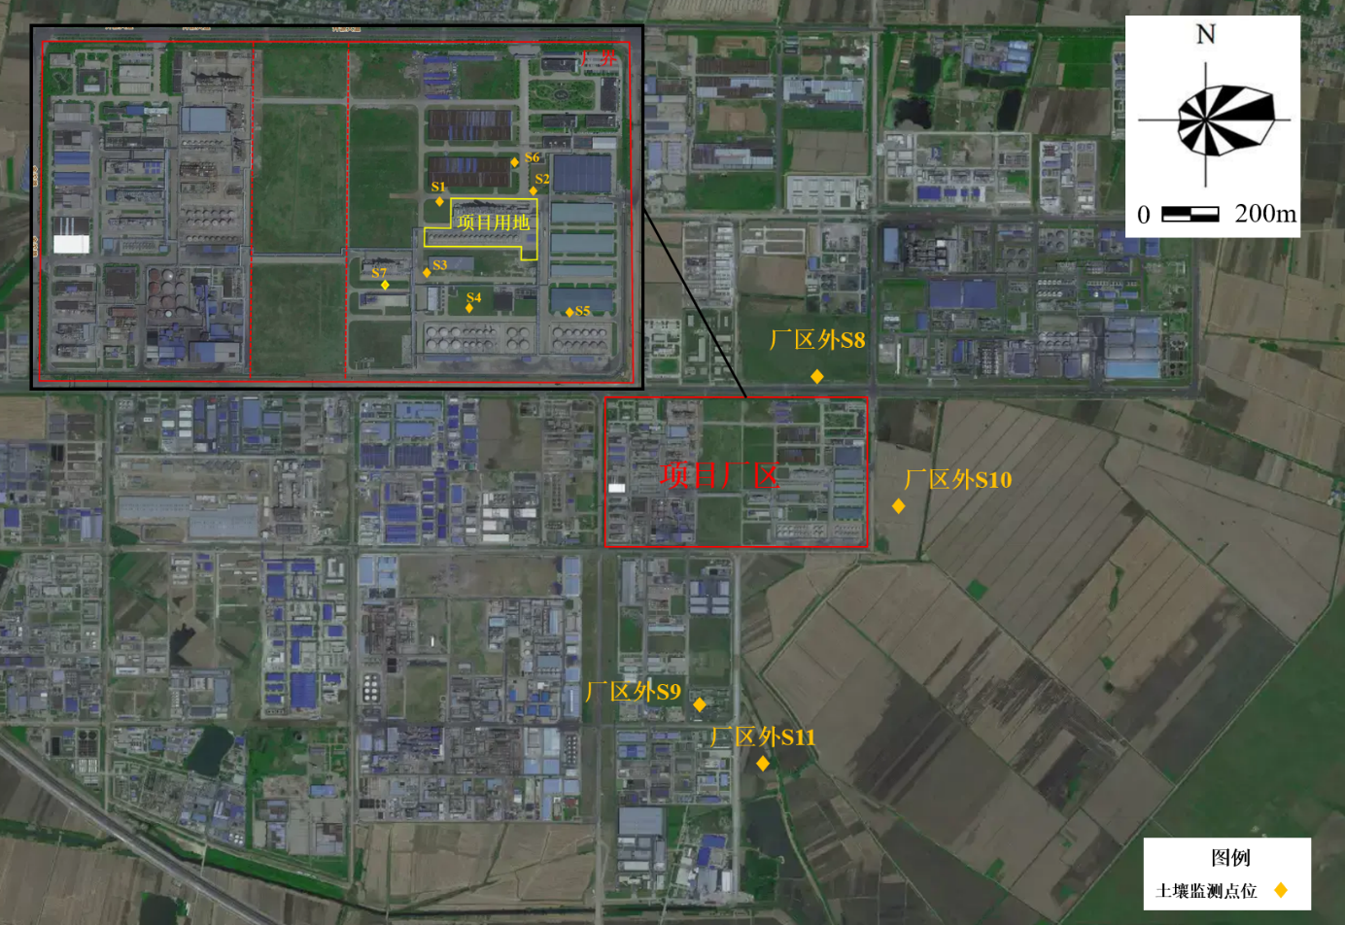
图5.2-4 土壤环境质量现状监测布点图
(2)监测结果
土壤监测结果见表5.2-15~表5.2-21。
表5.2-15 土壤监测结果表(1)
检测项目 | 单位 | S1 |  |  |  | 第二类用地风险筛选值 | 达标情况
检测项目 | 单位 | 0-0.5m | 1.5-2m | 3-4m | 5-6m | 第二类用地风险筛选值 | 达标情况
检测项目 | 单位 | 采样日期：2025.11.22 |  |  |  | 第二类用地风险筛选值 | 达标情况
pH值 | 无量纲 | 8.35 | 8.74 | 8.61 | 8.67 | / | /
砷 | mg/kg | 9.87 | 10.1 | 10.2 | 6.21 | 60 | 达标
镉 | mg/kg | 0.06 | 0.03 | 0.02 | 0.03 | 65 | 达标
六价铬 | mg/kg | ND | ND | ND | ND | 5.7 | 达标
铜 | mg/kg | 29 | 22 | 23 | 20 | 18000 | 达标
铅 | mg/kg | 34.7 | 27.9 | 19.4 | 27.7 | 800 | 达标
汞 | mg/kg | 0.011 | 0.010 | 0.017 | 0.009 | 38 | 达标
镍 | mg/kg | 38 | 26 | 25 | 25 | 900 | 达标
氯甲烷 | mg/kg | ND | ND | ND | ND | 37 | 达标
氯乙烯 | mg/kg | ND | ND | ND | ND | 0.43 | 达标
1,1-二氯乙烯 | mg/kg | ND | ND | ND | ND | 66 | 达标
二氯甲烷 | mg/kg | ND | ND | ND | ND | 616 | 达标
反式-1,2-二氯乙烯 | mg/kg | ND | ND | ND | ND | 54 | 达标
1,1-二氯乙烷 | mg/kg | ND | ND | ND | ND | 9 | 达标
顺式-1,2-二氯乙烯 | mg/kg | ND | ND | ND | ND | 596 | 达标
氯仿 | mg/kg | ND | ND | ND | ND | 0.9 | 达标
1,1,1-三氯乙烷 | mg/kg | ND | ND | ND | ND | 840 | 达标
四氯化碳 | mg/kg | ND | ND | ND | ND | 2.8 | 达标
苯 | mg/kg | ND | ND | ND | ND | 4 | 达标
1,2-二氯乙烷 | mg/kg | ND | ND | ND | ND | 5 | 达标
三氯乙烯 | mg/kg | ND | ND | ND | ND | 2.8 | 达标
1,2-二氯丙烷 | mg/kg | ND | ND | ND | ND | 5 | 达标
甲苯 | mg/kg | ND | ND | ND | ND | 1200 | 达标
1,1,2-三氯乙烷 | mg/kg | ND | ND | ND | ND | 2.8 | 达标
四氯乙烯 | mg/kg | ND | ND | ND | ND | 53 | 达标
氯苯 | mg/kg | ND | ND | ND | ND | 270 | 达标
1,1,1,2-四氯乙烷 | mg/kg | ND | ND | ND | ND | 10 | 达标
乙苯 | mg/kg | ND | ND | ND | ND | 28 | 达标
间,对-二甲苯 | mg/kg | ND | ND | ND | ND | 570 | 达标
邻-二甲苯 | mg/kg | ND | ND | ND | ND | 640 | 达标
苯乙烯 | mg/kg | ND | ND | ND | ND | 1290 | 达标
1,1,2,2-四氯乙烷 | mg/kg | ND | ND | ND | ND | 6.8 | 达标
1,2,3-三氯丙烷 | mg/kg | ND | ND | ND | ND | 0.5 | 达标
1,4-二氯苯 | mg/kg | ND | ND | ND | ND | 20 | 达标
1,2-二氯苯 | mg/kg | ND | ND | ND | ND | 560 | 达标
苯胺 | mg/kg | ND | ND | ND | ND | 260 | 达标
2-氯苯酚 | mg/kg | ND | ND | ND | ND | 2256 | 达标
硝基苯 | mg/kg | ND | ND | ND | ND | 76 | 达标
萘 | mg/kg | ND | ND | ND | ND | 70 | 达标
苯并[a]蒽 | mg/kg | ND | ND | ND | ND | 15 | 达标
䓛 | mg/kg | ND | ND | ND | ND | 1293 | 达标
苯并[b]荧蒽 | mg/kg | ND | ND | ND | ND | 15 | 达标
苯并[k]荧蒽 | mg/kg | ND | ND | ND | ND | 151 | 达标
苯并[a]芘 | mg/kg | ND | ND | ND | ND | 1.5 | 达标
茚并[1,2,3-cd]芘 | mg/kg | ND | ND | ND | ND | 15 | 达标
二苯并[a,h]蒽 | mg/kg | ND | ND | ND | ND | 1.5 | 达标
石油烃(C₁₀-C₄₀) | mg/kg | 7 | 10 | 9 | 9 | 4500 | 达标

表5.2-16 土壤监测结果表(2)
检测项目 | 单位 | S2 |  |  |  | 第二类用地风险筛选值 | 达标情况
检测项目 | 单位 | 0-0.5m | 1.5-2m | 3-4m | 5-6m | 第二类用地风险筛选值 | 达标情况
检测项目 | 单位 | 采样日期：2025.11.22 |  |  |  | 第二类用地风险筛选值 | 达标情况
pH值 | 无量纲 | 8.80 | 8.95 | 9.52 | 9.53 | / | /
砷 | mg/kg | 8.39 | 9.50 | 9.10 | 5.49 | 60 | 达标
镉 | mg/kg | 0.02 | 0.02 | 0.04 | 0.03 | 65 | 达标
六价铬 | mg/kg | ND | ND | ND | ND | 5.7 | 达标
铜 | mg/kg | 22 | 25 | 19 | 22 | 18000 | 达标
铅 | mg/kg | 34.2 | 32.3 | 21.3 | 30.2 | 800 | 达标
汞 | mg/kg | 0.016 | 0.010 | 0.015 | 0.009 | 38 | 达标
镍 | mg/kg | 28 | 32 | 24 | 29 | 900 | 达标
氯甲烷 | mg/kg | ND | ND | ND | ND | 37 | 达标
氯乙烯 | mg/kg | ND | ND | ND | ND | 0.43 | 达标
1,1-二氯乙烯 | mg/kg | ND | ND | ND | ND | 66 | 达标
二氯甲烷 | mg/kg | ND | ND | ND | ND | 616 | 达标
反式-1,2-二氯乙烯 | mg/kg | ND | ND | ND | ND | 54 | 达标
1,1-二氯乙烷 | mg/kg | ND | ND | ND | ND | 9 | 达标
顺式-1,2-二氯乙烯 | mg/kg | ND | ND | ND | ND | 596 | 达标
氯仿 | mg/kg | ND | ND | ND | ND | 0.9 | 达标
1,1,1-三氯乙烷 | mg/kg | ND | ND | ND | ND | 840 | 达标
四氯化碳 | mg/kg | ND | ND | ND | ND | 2.8 | 达标
苯 | mg/kg | ND | ND | ND | ND | 4 | 达标
1,2-二氯乙烷 | mg/kg | ND | ND | ND | ND | 5 | 达标
三氯乙烯 | mg/kg | ND | ND | ND | ND | 2.8 | 达标
1,2-二氯丙烷 | mg/kg | ND | ND | ND | ND | 5 | 达标
甲苯 | mg/kg | ND | ND | ND | ND | 1200 | 达标
1,1,2-三氯乙烷 | mg/kg | ND | ND | ND | ND | 2.8 | 达标
四氯乙烯 | mg/kg | ND | ND | ND | ND | 53 | 达标
氯苯 | mg/kg | ND | ND | ND | ND | 270 | 达标
1,1,1,2-四氯乙烷 | mg/kg | ND | ND | ND | ND | 10 | 达标
乙苯 | mg/kg | ND | ND | ND | ND | 28 | 达标
间,对-二甲苯 | mg/kg | ND | ND | ND | ND | 570 | 达标
邻-二甲苯 | mg/kg | ND | ND | ND | ND | 640 | 达标
苯乙烯 | mg/kg | ND | ND | ND | ND | 1290 | 达标
1,1,2,2-四氯乙烷 | mg/kg | ND | ND | ND | ND | 6.8 | 达标
1,2,3-三氯丙烷 | mg/kg | ND | ND | ND | ND | 0.5 | 达标
1,4-二氯苯 | mg/kg | ND | ND | ND | ND | 20 | 达标
1,2-二氯苯 | mg/kg | ND | ND | ND | ND | 560 | 达标
苯胺 | mg/kg | ND | ND | ND | ND | 260 | 达标
2-氯苯酚 | mg/kg | ND | ND | ND | ND | 2256 | 达标
硝基苯 | mg/kg | ND | ND | ND | ND | 76 | 达标
萘 | mg/kg | ND | ND | ND | ND | 70 | 达标
苯并[a]蒽 | mg/kg | 0.7 | ND | ND | ND | 15 | 达标
䓛 | mg/kg | 0.6 | ND | ND | ND | 1293 | 达标
苯并[b]荧蒽 | mg/kg | 0.5 | ND | ND | ND | 15 | 达标
苯并[k]荧蒽 | mg/kg | 0.5 | ND | ND | ND | 151 | 达标
苯并[a]芘 | mg/kg | 0.7 | ND | ND | ND | 1.5 | 达标
茚并[1,2,3-cd]芘 | mg/kg | 0.4 | ND | ND | ND | 15 | 达标
二苯并[a,h]蒽 | mg/kg | ND | ND | ND | ND | 1.5 | 达标
石油烃(C₁₀-C₄₀) | mg/kg | 66 | 10 | 14 | 9 | 4500 | 达标

表5.2-17 土壤监测结果表(3)
检测项目 | 单位 | S3 |  |  |  | 第二类用地风险筛选值 | 达标情况
检测项目 | 单位 | 0-0.5m | 1.5-2m | 3-4m | 5-6m | 第二类用地风险筛选值 | 达标情况
检测项目 | 单位 | 采样日期：2025.11.22 |  |  |  | 第二类用地风险筛选值 | 达标情况
pH值 | 无量纲 | 8.42 | 8.50 | 8.56 | 8.57 | / | /
砷 | mg/kg | 11.1 | 9.46 | 19.8 | 8.93 | 60 | 达标
镉 | mg/kg | 0.03 | 0.04 | 0.08 | 0.05 | 65 | 达标
六价铬 | mg/kg | ND | ND | ND | ND | 5.7 | 达标
铜 | mg/kg | 26 | 24 | 41 | 26 | 18000 | 达标
铅 | mg/kg | 30.7 | 29.4 | 53.2 | 35.1 | 800 | 达标
汞 | mg/kg | 0.009 | 0.009 | 0.025 | 0.014 | 38 | 达标
镍 | mg/kg | 35 | 32 | 45 | 33 | 900 | 达标
氯甲烷 | mg/kg | ND | ND | ND | ND | 37 | 达标
氯乙烯 | mg/kg | ND | ND | ND | ND | 0.43 | 达标
1,1-二氯乙烯 | mg/kg | ND | ND | ND | ND | 66 | 达标
二氯甲烷 | mg/kg | ND | ND | ND | ND | 616 | 达标
反式-1,2-二氯乙烯 | mg/kg | ND | ND | ND | ND | 54 | 达标
1,1-二氯乙烷 | mg/kg | ND | ND | ND | ND | 9 | 达标
顺式-1,2-二氯乙烯 | mg/kg | ND | ND | ND | ND | 596 | 达标
氯仿 | mg/kg | ND | ND | ND | ND | 0.9 | 达标
1,1,1-三氯乙烷 | mg/kg | ND | ND | ND | ND | 840 | 达标
四氯化碳 | mg/kg | ND | ND | ND | ND | 2.8 | 达标
苯 | mg/kg | ND | ND | ND | ND | 4 | 达标
1,2-二氯乙烷 | mg/kg | ND | ND | ND | ND | 5 | 达标
三氯乙烯 | mg/kg | ND | ND | ND | ND | 2.8 | 达标
1,2-二氯丙烷 | mg/kg | ND | ND | ND | ND | 5 | 达标
甲苯 | mg/kg | ND | ND | ND | ND | 1200 | 达标
1,1,2-三氯乙烷 | mg/kg | ND | ND | ND | ND | 2.8 | 达标
四氯乙烯 | mg/kg | ND | ND | ND | ND | 53 | 达标
氯苯 | mg/kg | ND | ND | ND | ND | 270 | 达标
1,1,1,2-四氯乙烷 | mg/kg | ND | ND | ND | ND | 10 | 达标
乙苯 | mg/kg | ND | ND | 0.0658 | ND | 28 | 达标
间,对-二甲苯 | mg/kg | ND | ND | 0.0780 | ND | 570 | 达标
邻-二甲苯 | mg/kg | ND | ND | ND | ND | 640 | 达标
苯乙烯 | mg/kg | ND | ND | ND | ND | 1290 | 达标
1,1,2,2-四氯乙烷 | mg/kg | ND | ND | ND | ND | 6.8 | 达标
1,2,3-三氯丙烷 | mg/kg | ND | ND | ND | ND | 0.5 | 达标
1,4-二氯苯 | mg/kg | ND | ND | ND | ND | 20 | 达标
1,2-二氯苯 | mg/kg | ND | ND | ND | ND | 560 | 达标
苯胺 | mg/kg | ND | ND | ND | ND | 260 | 达标
2-氯苯酚 | mg/kg | ND | ND | ND | ND | 2256 | 达标
硝基苯 | mg/kg | ND | ND | ND | ND | 76 | 达标
萘 | mg/kg | ND | ND | ND | ND | 70 | 达标
苯并[a]蒽 | mg/kg | ND | ND | ND | ND | 15 | 达标
䓛 | mg/kg | ND | ND | ND | ND | 1293 | 达标
苯并[b]荧蒽 | mg/kg | ND | ND | ND | ND | 15 | 达标
苯并[k]荧蒽 | mg/kg | ND | ND | ND | ND | 151 | 达标
苯并[a]芘 | mg/kg | ND | ND | ND | ND | 1.5 | 达标
茚并[1,2,3-cd]芘 | mg/kg | ND | ND | ND | ND | 15 | 达标
二苯并[a,h]蒽 | mg/kg | ND | ND | ND | ND | 1.5 | 达标
石油烃(C₁₀-C₄₀) | mg/kg | 15 | ND | 15 | 9 | 4500 | 达标

表5.2-18 土壤监测结果表(4)
检测项目 | 单位 | S4 |  |  |  | 第二类用地风险筛选值 | 达标情况
检测项目 | 单位 | 0-0.5m | 1.5-2m | 3-4m | 5-6m | 第二类用地风险筛选值 | 达标情况
检测项目 | 单位 | 采样日期：2025.11.22 |  |  |  | 第二类用地风险筛选值 | 达标情况
pH值 | 无量纲 | 8.62 | 8.64 | 8.64 | 8.56 | / | /
砷 | mg/kg | 7.78 | 10.6 | 19.6 | 6.63 | 60 | 达标
镉 | mg/kg | 0.03 | 0.04 | 0.08 | 0.03 | 65 | 达标
六价铬 | mg/kg | ND | ND | ND | ND | 5.7 | 达标
铜 | mg/kg | 24 | 26 | 40 | 24 | 18000 | 达标
铅 | mg/kg | 30.2 | 31.1 | 37.4 | 23.3 | 800 | 达标
汞 | mg/kg | 0.013 | 0.010 | 0.025 | 0.010 | 38 | 达标
镍 | mg/kg | 33 | 35 | 42 | 29 | 900 | 达标
氯甲烷 | mg/kg | ND | ND | ND | ND | 37 | 达标
氯乙烯 | mg/kg | ND | ND | ND | ND | 0.43 | 达标
1,1-二氯乙烯 | mg/kg | ND | ND | ND | ND | 66 | 达标
二氯甲烷 | mg/kg | ND | ND | ND | ND | 616 | 达标
反式-1,2-二氯乙烯 | mg/kg | ND | ND | ND | ND | 54 | 达标
1,1-二氯乙烷 | mg/kg | ND | ND | ND | ND | 9 | 达标
顺式-1,2-二氯乙烯 | mg/kg | ND | ND | ND | ND | 596 | 达标
氯仿 | mg/kg | ND | ND | ND | ND | 0.9 | 达标
1,1,1-三氯乙烷 | mg/kg | ND | ND | ND | ND | 840 | 达标
四氯化碳 | mg/kg | ND | ND | ND | ND | 2.8 | 达标
苯 | mg/kg | ND | ND | ND | ND | 4 | 达标
1,2-二氯乙烷 | mg/kg | ND | ND | ND | ND | 5 | 达标
三氯乙烯 | mg/kg | ND | ND | ND | ND | 2.8 | 达标
1,2-二氯丙烷 | mg/kg | ND | ND | ND | ND | 5 | 达标
甲苯 | mg/kg | ND | ND | ND | ND | 1200 | 达标
1,1,2-三氯乙烷 | mg/kg | ND | ND | ND | ND | 2.8 | 达标
四氯乙烯 | mg/kg | ND | ND | ND | ND | 53 | 达标
氯苯 | mg/kg | ND | ND | ND | ND | 270 | 达标
1,1,1,2-四氯乙烷 | mg/kg | ND | ND | ND | ND | 10 | 达标
乙苯 | mg/kg | ND | ND | ND | ND | 28 | 达标
间,对-二甲苯 | mg/kg | ND | ND | ND | ND | 570 | 达标
邻-二甲苯 | mg/kg | ND | ND | ND | ND | 640 | 达标
苯乙烯 | mg/kg | ND | ND | ND | ND | 1290 | 达标
1,1,2,2-四氯乙烷 | mg/kg | ND | ND | ND | ND | 6.8 | 达标
1,2,3-三氯丙烷 | mg/kg | ND | ND | ND | ND | 0.5 | 达标
1,4-二氯苯 | mg/kg | ND | ND | ND | ND | 20 | 达标
1,2-二氯苯 | mg/kg | ND | ND | ND | ND | 560 | 达标
苯胺 | mg/kg | ND | ND | ND | ND | 260 | 达标
2-氯苯酚 | mg/kg | ND | ND | ND | ND | 2256 | 达标
硝基苯 | mg/kg | ND | ND | ND | ND | 76 | 达标
萘 | mg/kg | ND | ND | ND | ND | 70 | 达标
苯并[a]蒽 | mg/kg | ND | ND | ND | ND | 15 | 达标
䓛 | mg/kg | ND | ND | ND | ND | 1293 | 达标
苯并[b]荧蒽 | mg/kg | ND | ND | ND | ND | 15 | 达标
苯并[k]荧蒽 | mg/kg | ND | ND | ND | ND | 151 | 达标
苯并[a]芘 | mg/kg | ND | ND | ND | ND | 1.5 | 达标
茚并[1,2,3-cd]芘 | mg/kg | ND | ND | ND | ND | 15 | 达标
二苯并[a,h]蒽 | mg/kg | ND | ND | ND | ND | 1.5 | 达标
石油烃(C₁₀-C₄₀) | mg/kg | 17 | 7 | 11 | 10 | 4500 | 达标

表5.2-19 土壤监测结果表(5)
检测项目 | 单位 | S5 |  |  |  | 第二类用地风险筛选值 | 达标情况
检测项目 | 单位 | 0-0.5m | 1.5-2m | 3-4m | 5-6m | 第二类用地风险筛选值 | 达标情况
检测项目 | 单位 | 采样日期：2025.11.22 |  |  |  | 第二类用地风险筛选值 | 达标情况
pH值 | 无量纲 | 9.46 | 9.27 | 8.82 | 8.74 | / | /
砷 | mg/kg | 8.74 | 9.22 | 18.4 | 8.74 | 60 | 达标
镉 | mg/kg | 0.03 | 0.03 | 0.06 | 0.01 | 65 | 达标
六价铬 | mg/kg | ND | ND | ND | ND | 5.7 | 达标
铜 | mg/kg | 25 | 25 | 35 | 25 | 18000 | 达标
铅 | mg/kg | 28.8 | 33.4 | 41.6 | 19.9 | 800 | 达标
汞 | mg/kg | 0.015 | 0.014 | 0.022 | 0.013 | 38 | 达标
镍 | mg/kg | 35 | 34 | 38 | 34 | 900 | 达标
氯甲烷 | mg/kg | ND | ND | ND | ND | 37 | 达标
氯乙烯 | mg/kg | ND | ND | ND | ND | 0.43 | 达标
1,1-二氯乙烯 | mg/kg | ND | ND | ND | ND | 66 | 达标
二氯甲烷 | mg/kg | ND | ND | ND | ND | 616 | 达标
反式-1,2-二氯乙烯 | mg/kg | ND | ND | ND | ND | 54 | 达标
1,1-二氯乙烷 | mg/kg | ND | ND | ND | ND | 9 | 达标
顺式-1,2-二氯乙烯 | mg/kg | ND | ND | ND | ND | 596 | 达标
氯仿 | mg/kg | ND | ND | ND | ND | 0.9 | 达标
1,1,1-三氯乙烷 | mg/kg | ND | ND | ND | ND | 840 | 达标
四氯化碳 | mg/kg | ND | ND | ND | ND | 2.8 | 达标
苯 | mg/kg | ND | ND | ND | ND | 4 | 达标
1,2-二氯乙烷 | mg/kg | ND | ND | ND | ND | 5 | 达标
三氯乙烯 | mg/kg | ND | ND | ND | ND | 2.8 | 达标
1,2-二氯丙烷 | mg/kg | ND | ND | ND | ND | 5 | 达标
甲苯 | mg/kg | ND | ND | ND | ND | 1200 | 达标
1,1,2-三氯乙烷 | mg/kg | ND | ND | ND | ND | 2.8 | 达标
四氯乙烯 | mg/kg | ND | ND | ND | ND | 53 | 达标
氯苯 | mg/kg | ND | ND | ND | ND | 270 | 达标
1,1,1,2-四氯乙烷 | mg/kg | ND | ND | ND | ND | 10 | 达标
乙苯 | mg/kg | ND | ND | ND | ND | 28 | 达标
间,对-二甲苯 | mg/kg | ND | ND | ND | ND | 570 | 达标
邻-二甲苯 | mg/kg | ND | ND | ND | ND | 640 | 达标
苯乙烯 | mg/kg | ND | ND | ND | ND | 1290 | 达标
1,1,2,2-四氯乙烷 | mg/kg | ND | ND | ND | ND | 6.8 | 达标
1,2,3-三氯丙烷 | mg/kg | ND | ND | ND | ND | 0.5 | 达标
1,4-二氯苯 | mg/kg | ND | ND | ND | ND | 20 | 达标
1,2-二氯苯 | mg/kg | ND | ND | ND | ND | 560 | 达标
苯胺 | mg/kg | ND | ND | ND | ND | 260 | 达标
2-氯苯酚 | mg/kg | ND | ND | ND | ND | 2256 | 达标
硝基苯 | mg/kg | ND | ND | ND | ND | 76 | 达标
萘 | mg/kg | ND | ND | ND | ND | 70 | 达标
苯并[a]蒽 | mg/kg | ND | ND | ND | ND | 15 | 达标
䓛 | mg/kg | ND | ND | ND | ND | 1293 | 达标
苯并[b]荧蒽 | mg/kg | ND | ND | ND | ND | 15 | 达标
苯并[k]荧蒽 | mg/kg | ND | ND | ND | ND | 151 | 达标
苯并[a]芘 | mg/kg | ND | ND | ND | ND | 1.5 | 达标
茚并[1,2,3-cd]芘 | mg/kg | ND | ND | ND | ND | 15 | 达标
二苯并[a,h]蒽 | mg/kg | ND | ND | ND | ND | 1.5 | 达标
石油烃(C₁₀-C₄₀) | mg/kg | 19 | 16 | 12 | 9 | 4500 | 达标

表5.2-20 土壤监测结果表(6)
检测项目 | 单位 | S6 | S7 | S8 | S9 | 第二类用地风险筛选值 | 达标情况
检测项目 | 单位 | 0-0.5m | 0-0.5m | 0-0.5m | 0-0.2m | 第二类用地风险筛选值 | 达标情况
检测项目 | 单位 | 采样日期：2025.11.27 |  |  | 2023.11.21 | 第二类用地风险筛选值 | 达标情况
pH值 | 无量纲 | 7.83 | 8.43 | 8.01 | / | / | /
砷 | mg/kg | 10.7 | 11.6 | 10.2 | 6.10 | 60 | 达标
镉 | mg/kg | 0.02 | 0.02 | 0.05 | 0.06 | 65 | 达标
六价铬 | mg/kg | ND | ND | ND | ND | 5.7 | 达标
铜 | mg/kg | 25 | 22 | 14 | 20 | 18000 | 达标
铅 | mg/kg | 15.4 | 18.8 | 23.8 | 16.4 | 800 | 达标
汞 | mg/kg | 0.011 | 0.021 | 0.009 | 0.393 | 38 | 达标
镍 | mg/kg | 29 | 32 | 20 | 34 | 900 | 达标
氯甲烷 | mg/kg | ND | ND | ND | ND | 37 | 达标
氯乙烯 | mg/kg | ND | ND | ND | ND | 0.43 | 达标
1,1-二氯乙烯 | mg/kg | ND | ND | ND | ND | 66 | 达标
二氯甲烷 | mg/kg | ND | ND | ND | ND | 616 | 达标
反式-1,2-二氯乙烯 | mg/kg | ND | ND | ND | ND | 54 | 达标
1,1-二氯乙烷 | mg/kg | ND | ND | ND | ND | 9 | 达标
顺式-1,2-二氯乙烯 | mg/kg | ND | ND | ND | ND | 596 | 达标
氯仿 | mg/kg | ND | ND | ND | ND | 0.9 | 达标
1,1,1-三氯乙烷 | mg/kg | ND | ND | ND | ND | 840 | 达标
四氯化碳 | mg/kg | ND | ND | ND | ND | 2.8 | 达标
苯 | mg/kg | ND | ND | ND | ND | 4 | 达标
1,2-二氯乙烷 | mg/kg | ND | ND | ND | ND | 5 | 达标
三氯乙烯 | mg/kg | ND | ND | ND | ND | 2.8 | 达标
1,2-二氯丙烷 | mg/kg | ND | ND | ND | ND | 5 | 达标
甲苯 | mg/kg | ND | ND | ND | ND | 1200 | 达标
1,1,2-三氯乙烷 | mg/kg | ND | ND | ND | ND | 2.8 | 达标
四氯乙烯 | mg/kg | ND | ND | ND | ND | 53 | 达标
氯苯 | mg/kg | ND | ND | ND | ND | 270 | 达标
1,1,1,2-四氯乙烷 | mg/kg | ND | ND | ND | ND | 10 | 达标
乙苯 | mg/kg | ND | ND | ND | ND | 28 | 达标
间,对-二甲苯 | mg/kg | ND | ND | ND | ND | 570 | 达标
邻-二甲苯 | mg/kg | ND | ND | ND | ND | 640 | 达标
苯乙烯 | mg/kg | ND | ND | ND | ND | 1290 | 达标
1,1,2,2-四氯乙烷 | mg/kg | ND | ND | ND | ND | 6.8 | 达标
1,2,3-三氯丙烷 | mg/kg | ND | ND | ND | ND | 0.5 | 达标
1,4-二氯苯 | mg/kg | ND | ND | ND | ND | 20 | 达标
1,2-二氯苯 | mg/kg | ND | ND | ND | ND | 560 | 达标
苯胺 | mg/kg | ND | ND | ND | ND | 260 | 达标
2-氯苯酚 | mg/kg | ND | ND | ND | ND | 2256 | 达标
硝基苯 | mg/kg | ND | ND | ND | ND | 76 | 达标
萘 | mg/kg | ND | ND | ND | ND | 70 | 达标
苯并[a]蒽 | mg/kg | ND | ND | ND | ND | 15 | 达标
䓛 | mg/kg | ND | ND | ND | ND | 1293 | 达标
苯并[b]荧蒽 | mg/kg | ND | ND | ND | ND | 15 | 达标
苯并[k]荧蒽 | mg/kg | ND | ND | ND | ND | 151 | 达标
苯并[a]芘 | mg/kg | ND | ND | ND | ND | 1.5 | 达标
茚并[1,2,3-cd]芘 | mg/kg | ND | ND | ND | ND | 15 | 达标
二苯并[a,h]蒽 | mg/kg | ND | ND | ND | ND | 1.5 | 达标
石油烃(C₁₀-C₄₀) | mg/kg | 16 | 7 | 16 | 44 | 4500 | 达标

表5.2-21 土壤监测结果表(7)
采样点位 | S10 | S11 | 筛选值 | 达标情况
采样日期 | 2023.11.21 |  | 筛选值 | 达标情况
采样深度 | 0~0.2m | 0~0.2m | 筛选值 | 达标情况
pH值(无量纲) | 8.26 | 8.14 | / | /
铅(mg/kg) | 24.2 | 18.1 | 170 | 达标
镉(mg/kg) | 0.04 | 0.04 | 0.6 | 达标
铜(mg/kg) | 22 | 26 | 100 | 达标
镍(mg/kg) | 36 | 37 | 190 | 达标
锌(mg/kg) | 62 | 69 | 300 | 达标
铬(mg/kg) | 55 | 53 | 250 | 达标
砷(mg/kg) | 6.78 | 15.9 | 25 | 达标
汞(mg/kg) | 0.851 | 0.170 | 3.4 | 达标
石油烃(C₁₀-C₄₀)(mg/kg) | ND | ND | 4500 | 达标
备注：ND表示检测结果低于方法检出限。

土壤理化性质及土体构型引用2024年《安徽海华科技集团有限公司薄荷醇优化技改项目环境影响报告书》中数据。
表5.2-22 土壤理化性质一览表
检测点位 | 采样深度 | pH  (无量纲) | 阳离子交换量(cmol(+)/kg) | 氧化还原电位(mV) | 渗透性  (mm/min) | 土壤容重  (g/cm³) | 土壤密度  (g/cm³)
TZ1甲酚装置区处 | 0~0.5m | 7.41 | 22.4 | 532 | 0.28 | 1.26 | 2.36
TZ1甲酚装置区处 | 0.5~1.5m | 7.35 | 23.6 | 501 | 0.26 | 1.05 | 2.15
TZ1甲酚装置区处 | 1.5~3.0m | 7.40 | 24.5 | 523 | 0.21 | 1.17 | 2.23
TZ1甲酚装置区处 | 3.0~6.0m | 7.39 | 20.7 | 519 | 0.20 | 1.19 | 2.31

表5.2-23 土体构型
点号 | 景观照片 | 土壤剖面照片
TB1 | 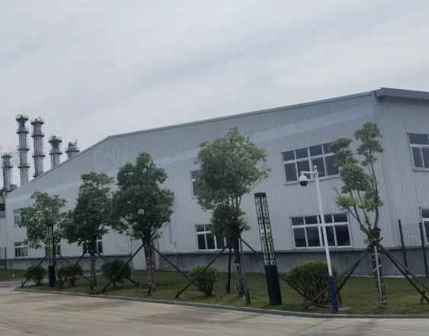 | 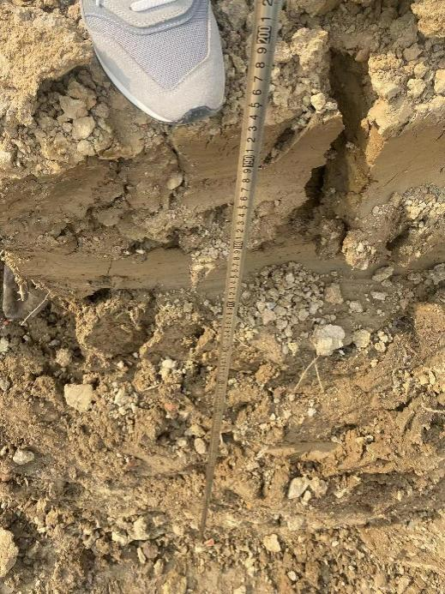
根据引用监测数据项目所在地及周边工业用地监测点指标满足《土壤环境质量 建设用地土壤污染风险管控标准》(试行)(GB36600-2018)中第二类用地风险筛选值标准限值要求，目前区域土壤环境质量现状总体良好。周边农用地监测值满足《土壤环境质量农用地土壤污染风险管控标准(试行)》(GB15618-2018)中筛选值标准。

6环境影响预测与评价

6.1施工期环境影响分析
本项目在安徽海华科技集团有限公司厂区现有项目及用地上实施，由于本项目的建设内容较少，施工期主要是少部分基础施工和设备的安装，土石方开挖量很少，施工期影响较为有限，随短暂施工期结束后消失，本评价不再对施工期环境影响进行分析。

6.2运营期大气环境影响分析

6.2.1污染气象分析
项目采用的是蚌埠气象站(58221)资料，气象站位于安徽省蚌埠市禹会区，地理坐标为东经117°17′，北纬32°50′，海拔高度27米。气象站始建于1951年，1951年正式进行气象观测。本项目拟建厂址与蚌埠气象站直线距离约30km。
表6.2-1 蚌埠气象站近20年(2004～2023年)主要气候要素统计
统计项目 |  | 统计值
多年平均气温(℃) |  | 15.37
多年平均气压(hPa) |  | 1013.6
多年平均水汽压(hPa) |  | 15.1
多年平均相对湿度(%) |  | 71.7
多年平均降雨量(mm) |  | 987.9
灾害天气统计 | 多年平均沙尘暴日数(d) | 0.1
灾害天气统计 | 多年平均雷暴日数(d) | 23.3
灾害天气统计 | 多年平均冰雹日数(d) | 0.1
灾害天气统计 | 多年平均大风日数(d) | 2.0
多年实测极大风速(m/s)、相应风向 |  | 8.0
多年平均风速(m/s) |  | 2.5
多年主导风向、风向频率(%) |  | ENE、12.5
多年静风频率(风速<=0.2m/s)(%) |  | 2.34

(1)气候条件
蚌埠市地处亚热带和暖温带的过渡地带，属于东部季风性气候区暖温带半湿润气候，兼有南北过渡类型的气候特点。气候温和，四季分明，光照充足，雨量适中。多年平均气温为15.37℃，最冷出现在1月平均气温0.75℃，最热的7月平均气温29.62℃，日极端最高气温40.5℃，日极端最低气温为-10.3℃。区域内风向有明显的季节性变化，全年以ENE风为主，全年平均风速2.45m/s。
(2)温度
蚌埠市全年平均气温为15.37℃，其中夏季气温明显高于其它季节，以7月温度最高，平均为29.62℃，1月温度最低，平均为0.75℃。
表6.2-2 区域多年平均温度的月变化统计(单位：℃)
月份 | 1月 | 2月 | 3月 | 4月 | 5月 | 6月 | 7月 | 8月 | 9月 | 10月 | 11月 | 12月 | 年
温度 | 0.75 | 3.88 | 9.79 | 14.58 | 20.83 | 24.72 | 29.62 | 29.26 | 22.24 | 16.72 | 9.81 | 2.29 | 15.37

(3)风速
区域多年平均风速的月份变化统计见下表。
表6.2-3 多年平均风速月变化(单位：m/s)
月份 | 1月 | 2月 | 3月 | 4月 | 5月 | 6月 | 7月 | 8月 | 9月 | 10月 | 11月 | 12月 | 年
风速 | 2.16 | 2.76 | 3.39 | 3.03 | 2.61 | 2.36 | 2.33 | 2.38 | 2.03 | 2.08 | 2.24 | 2.00 | 2.45

(4)风向和风频
本项目的大气环境影响评价等级为一级，预测范围为厂址为中心，边长5km矩形区域，根据《环境影响评价技术导则》(HJ2.2-2018)，评价基准年可选择近3年中数据相对完整的1个日历年作为评价基准年，本评价选择2023年为评价基准年。
本次评价采用蚌埠市气象站2023年的地面站逐时气象数据和高空模拟气象数据。
蚌埠市气象站(编号：58221)位于安徽省蚌埠市，地理坐标为地处东经117.3044°，北纬32.8436°，海拔26.8米。站点性质为基本站。
(1)基准年年平均温度月变化统计
根据对2023年蚌埠市气象站的地面站逐时气象数据统计分析可知，蚌埠市气象站2023年日平均气温最高值为31.87℃，出现在2023年8月17日；日平均气温最低值为-6.3℃，出现在2023年12月5日；年平均气温为16.38℃。
表6.2-4 2023年蚌埠市气象站年平均温度月变化统计表(单位：单位：℃)
月份 | 1月 | 2月 | 3月 | 4月 | 5月 | 6月 | 7月 | 8月 | 9月 | 10月 | 11月 | 12月
温度 | 3.54 | 5.41 | 12.75 | 16.84 | 21.74 | 26.17 | 28.63 | 27.96 | 23.79 | 18.51 | 11.04 | 3.66
(2)基准年年平均风速月变化统计
根据对2023年蚌埠市气象站的地面站逐时气象数据的统计分析可知，项目评价区域的基准年的年平均风速月变化统计如下表所示。
表6.2-5 2023年蚌埠市气象站年平均风速月变化统计表(单位：m/s)
月份 | 1月 | 2月 | 3月 | 4月 | 5月 | 6月 | 7月 | 8月 | 9月 | 10月 | 11月 | 12月
风速 | 2.30 | 2.73 | 2.81 | 3.33 | 2.41 | 2.39 | 2.64 | 2.02 | 1.95 | 1.75 | 2.55 | 2.46

(3)基准年月季年风频变化统计
根据对2023年蚌埠市气象站的地面站逐时气象数据的统计分析可知，绘出2023年蚌埠市年、季风向频率玫瑰图，见图6.2-1。
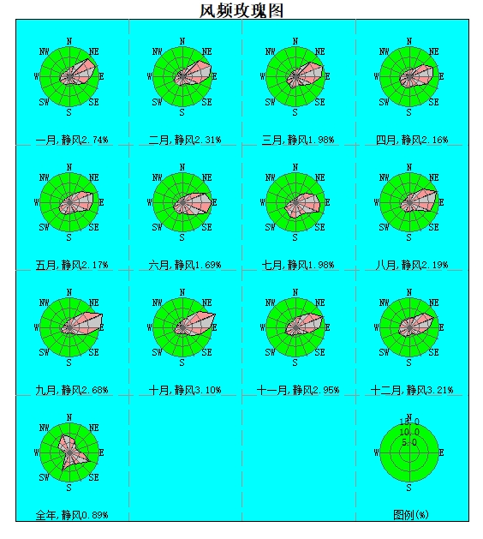
图6.2-1 蚌埠市气象台站风向频率玫瑰图

表6.2-6 蚌埠市年风向频率统计(单位：%)
风频(%)\风向 | N | NNE | NE | ENE | E | ESE | SE | SSE | S | SSW | SW | WSW | W | WNW | NW | NNW | C
全年 | 3.73 | 4.16 | 7.91 | 16.20 | 17.47 | 8.73 | 4.36 | 3.84 | 3.55 | 6.00 | 5.27 | 4.02 | 4.24 | 4.03 | 2.41 | 2.57 | 1.52

表6.2-7 蚌埠市年风向频率统计(单位：%)
风频(%)\风向 | N | NNE | NE | ENE | E | ESE | SE | SSE | S | SSW | SW | WSW | W | WNW | NW | NNW | C
一月 | 4.84 | 5.91 | 7.53 | 13.17 | 17.74 | 6.85 | 3.90 | 3.36 | 3.63 | 3.49 | 5.51 | 3.63 | 5.38 | 5.65 | 2.82 | 4.44 | 2.15
二月 | 3.72 | 4.46 | 7.89 | 21.73 | 32.14 | 11.01 | 3.13 | 2.08 | 1.49 | 1.19 | 1.19 | 1.49 | 2.68 | 2.23 | 0.74 | 1.64 | 1.19
三月 | 4.70 | 4.30 | 8.60 | 15.59 | 18.41 | 8.87 | 3.90 | 4.03 | 4.30 | 8.74 | 4.84 | 4.30 | 2.96 | 1.88 | 1.21 | 1.61 | 1.75
四月 | 1.39 | 1.94 | 6.94 | 17.78 | 14.86 | 10.00 | 3.75 | 5.00 | 5.42 | 4.17 | 3.33 | 4.31 | 6.39 | 7.36 | 3.61 | 2.92 | 0.83
五月 | 2.69 | 6.05 | 9.01 | 14.38 | 12.10 | 7.80 | 8.06 | 7.12 | 6.18 | 6.99 | 3.76 | 3.49 | 3.90 | 2.02 | 2.15 | 2.42 | 1.88
六月 | 2.22 | 1.94 | 3.19 | 10.00 | 13.89 | 10.83 | 5.42 | 4.31 | 4.58 | 11.53 | 8.19 | 5.42 | 6.39 | 6.39 | 2.22 | 1.25 | 2.22
七月 | 1.48 | 1.48 | 2.15 | 13.58 | 16.53 | 9.14 | 4.70 | 7.26 | 7.39 | 11.83 | 9.81 | 8.60 | 3.09 | 1.21 | 0.54 | 0.54 | 0.67
八月 | 4.57 | 5.24 | 6.18 | 17.07 | 22.85 | 13.17 | 5.78 | 3.23 | 1.88 | 2.69 | 3.23 | 2.28 | 3.63 | 1.88 | 1.34 | 3.23 | 1.75
九月 | 5.28 | 5.00 | 15.69 | 24.03 | 21.11 | 8.33 | 3.06 | 2.08 | 1.11 | 1.25 | 1.39 | 1.11 | 1.53 | 2.78 | 2.08 | 3.33 | 0.83
十月 | 1.88 | 3.49 | 8.87 | 22.45 | 19.22 | 7.93 | 5.11 | 2.69 | 2.28 | 4.30 | 4.30 | 4.84 | 4.03 | 3.09 | 1.08 | 1.48 | 2.96
十一月 | 4.44 | 6.11 | 10.97 | 13.47 | 10.56 | 6.81 | 2.78 | 2.36 | 1.94 | 6.81 | 7.64 | 4.86 | 7.50 | 6.67 | 2.64 | 3.75 | 0.69
十二月 | 7.53 | 3.90 | 8.06 | 11.69 | 11.29 | 4.30 | 2.55 | 2.28 | 2.15 | 8.60 | 9.68 | 3.63 | 3.36 | 7.26 | 8.33 | 4.17 | 1.21

6.2.2预测模式
(1)预测因子
根据《大气环境影响评价技术导则 大气环境》(HJ2.2-2018)，本次评价选取非甲烷总烃(NMHC)、酚类、硫酸作为预测因子。
(2)预测范围
根据《大气环境影响评价技术导则 大气环境》(HJ2.2-2018)及模型估算结果，本项目无D_{10%}未超出5km，因此设置大气环境影响评价范围边长取5km，即以项目厂界为中心边长5km的矩形范围。
(3)预测内容
根据本项目污染物排放特点及《环境影响评价技术导则大气环境》(HJ2.2-2018)相关要求，结合区域污染气象特征，预测内容详见表6.2-8。
表6.2-8 环境空气影响预测内容
工况 | 污染源 | 预测因子 | 预测内容 | 评价内容
正常排放 | 新增污染源 | 非甲烷总烃、酚类、硫酸雾 | 短期浓度  长期浓度 | 最大浓度占标率
正常排放 | 新增污染源-“以新带老”污染源+其他在建、拟建的污染源 | 非甲烷总烃、酚类、硫酸雾 | 短期浓度  长期浓度 | 叠加环境质量现状浓度后的保证率日平均质量浓度和年平均质量浓度的占标率；评价年平均质量浓度变化率
非正常排放 | 新增污染源 | 非甲烷总烃、酚类 | 1h平均质量浓度 | 最大浓度占标率

(4)估算模型
项目大气评价等级为一级，采用《环境影响评价技术导则-大气环境》(HJ2.2-2018)推荐的AERMOD模式系统进行预测。
(5)源强参数
根据工程分析，本项目排放参数见下表。

表6.2-9 本项目有组织废气污染源参数一览表
排气筒编号 | 排气筒底部中心坐标 |  | 排气筒底海拔高度/m | 排气筒高度/m | 排气筒内径/m | 风量/(m³/h) | 烟气温度/℃ | 年排放小时数/h | 排放工况 | 污染物排放速率/(kg/h)
排气筒编号 | X | Y
DA023(东区RTO废气排放口) | 550 | 17 | 18 | 20 | 0.6 | 2000 | 50 | 7920 | 正常 | 非甲烷总烃 | 0.019
 |  |  |  |  |  |  |  |  |  | 酚类 | 0.016
注：以厂区西南角(117.590042,32.988032)为坐标原点。

表6.2-10 本项目无组织废气排放情况一览表
名称 | 面源中心点 |  | 污染物名称 | 污染物排放量t/a | 排放速率kg/h | 面源参数
名称 | X | Y | 污染物名称 | 污染物排放量t/a | 排放速率kg/h | 面源海拔高度m | 面源长度m | 面源宽度m | 与正北向夹角° | 面源有效排放高度m | 年排放小时数h
装置区 | 754 | 259 | 非甲烷总烃 | 0.264 | 0.037 | 18 | 132 | 30 | 0 | 10 | 7200
装置区 | 754 | 259 | 酚类 | 0.093 | 0.013
罐区 | 904 | 58 | 酚类 | 0.010 | 0.0014 | 18 | 100 | 50 | 0 | 10 | 7200
罐区 | 904 | 58 | 非甲烷总烃 | 0.014 | 0.0019
罐区 | 904 | 58 | 硫酸 | 0.0026 | 0.0036

表6.2-11 本项目非正常工况废气排放情况一览表
点源编号 | X | Y | 排气筒底部海拔高度/m | 排气筒高度/m | 排气筒内径/m | 风量/(m³/h) | 烟气出口温度℃ | 排放工况 | 评价因子
 |  |  |  |  |  |  |  |  | 污染物排放速率/(kg/h)
DA023(东区RTO废气排放口) | 550 | 17 | 18 | 20 | 0.6 | 2000 | 50 | 非正常工况 | 非甲烷总烃 | 0.95
 |  |  |  |  |  |  |  |  | 酚类 | 0.80

表6.2-12 拟被替代的有组织污染源参数一览表
排气筒编号 | 排气筒底部中心坐标 |  | 排气筒底海拔高度/m | 排气筒高度/m | 排气筒内径/m | 风量/(m³/h) | 烟气温度/℃ | 年排放小时数/h | 排放工况 | 污染物排放速率/(kg/h)
排气筒编号 | X | Y
DA023(东区RTO废气排放口) | 550 | 17 | 18 | 20 | 0.6 | 2000 | 50 | 7920 | 正常 | 非甲烷总烃 | 0.036
 |  |  |  |  |  |  |  |  |  | 酚类 | 0.033

表6.2-13 拟被替代的无组织污染源参数一览表
名称 | 面源中心点 |  | 污染物名称 | 污染物排放量t/a | 排放速率kg/h | 面源参数
名称 | X | Y | 污染物名称 | 污染物排放量t/a | 排放速率kg/h | 面源海拔高度m | 面源长度m | 面源宽度m | 与正北向夹角° | 面源有效排放高度m | 年排放小时数h
装置区 | 754 | 259 | 非甲烷总烃 | 0.264 | 0.037 | 18 | 132 | 30 | 0 | 10 | 7200
装置区 | 754 | 259 | 酚类 | 0.093 | 0.013
罐区 | 904 | 58 | 酚类 | 0.010 | 0.0014 | 18 | 100 | 50 | 0 | 10 | 7200
罐区 | 904 | 58 | 非甲烷总烃 | 0.014 | 0.0019
罐区 | 904 | 58 | 硫酸 | 0.0026 | 0.0036
注：本项目为技改项目，技改后现有项目停止排放污染物，因此将现有项目污染源作为拟被替代的污染源进行大气环境影响评价预测。

表6.2-14 评价范围内其他拟建、在建项目废气污染源参数一览表
项目名称 | 编号 | 排气筒参数 |  |  | 年排放小时数(h) | 排放工况 | 污染物排放速率(kg/h)
项目名称 | 编号 | 高度(m) | 内径(m) | 风量(m³/h) | 年排放小时数(h) | 排放工况 | 污染物排放速率(kg/h)
安徽海华科技集团有限公司薄荷醇优化技改项目 | DA019 | 20 | 1 | 11000 | 7200 | 连续 | 酚类：0.06  非甲烷总烃：0.690
安徽海华科技集团有限公司薄荷醇优化技改项目 | DA020 | 15 | 2 | 25000 | 2400 | 连续 | 非甲烷总烃：0.738
安徽海华科技集团有限公司甲基化合成三甲基苯酚项目 | DA023 | 20 | 0.6 | 6100 | 7200 | 连续 | 非甲烷总烃：0.138  酚类：0.079
安徽百川生物医药产业园有限公司G5车间高端原料药和医药中间体生产基地建设项目 | DA001 | 25 | 0.8 | 15000 | 7200 | 连续 | 非甲烷总烃：0.123
安徽钰鹏化工有限公司10万吨/年粗苯加氢精制项目 | DA004 | 30 | 1.5 | 2000 | 7200 | 连续 | 非甲烷总烃：0.00045
安徽辉隆瑞美福生物工程有限公司年产2000吨氯虫苯甲酰胺原药及中间体项目 | DA001 | 25 | 1.3 | 30000 | 7200 | 连续 | 非甲烷总烃：0.095
安徽辉隆瑞美福生物工程有限公司年产2000吨氯虫苯甲酰胺原药及中间体项目 | DA002 | 25 | 0.3 | 4000 | 7200 | 连续 | 非甲烷总烃：0.056
安徽辉隆瑞美福生物工程有限公司年产2000吨氯虫苯甲酰胺原药及中间体项目 | DA003 | 25 | 0.26 | 3000 | 7200 | 连续 | 非甲烷总烃：0.0127
安徽辉隆瑞美福生物工程有限公司年产2000吨氯虫苯甲酰胺原药及中间体项目 | DA004 | 15 | 0.8 | 28000 | 7200 | 连续 | 非甲烷总烃：0.07
蚌埠市圣光化工有限公司年产5万吨七水硫酸镁、1万吨无水硫酸镁及2万吨三水醋酸钠项目 | DA001 | 15 | 0.3 | 3000 | 7200 | 连续 | 硫酸雾：0.094
安徽皖东树脂科技有限公司五河分公司年产三万吨七水硫酸镁和3000立方米混床树脂精制项目 | DA001 | 15 | 0.8 | 13000 | 7200 | 连续 | 硫酸雾：0.011
安徽瑞辰植保工程有限公司年产15000吨生物医药及环境友好型新制剂复配项目 | DA003 | 15 | 0.7 | 18000 | 7200 | 连续 | 非甲烷总烃：0.028
安徽瑞辰植保工程有限公司年产15000吨生物医药及环境友好型新制剂复配项目 | DA004 | 15 | 0.7 | 18000 | 7200 | 连续 | 非甲烷总烃：0.002
安徽瑞辰植保工程有限公司年产15000吨生物医药及环境友好型新制剂复配项目 | DA005 | 15 | 0.7 | 18000 | 7200 | 连续 | 非甲烷总烃：0.012

6.2.3预测结果及分析
1、正常排放大气预测结果
(1)非甲烷总烃
预测结果表明，本项目污染源对各预测点非甲烷总烃小时平均最大浓度贡献值占标率为0.09%~0.49%。非甲烷总烃的1小时平均浓度贡献值均未超过《大气污染物综合排放标准详解》中的推荐限值。区域最大落地浓度网格点的非甲烷总烃短期浓度(1小时平均浓度)贡献值最大浓度占标率均<100%。
表6.2-15 非甲烷总烃贡献质量浓度预测结果
序号 | 点名称 | 浓度类型 | 浓度增量(μg/m³) | 出现时间 | 评价标准(μg/m³) | 占标率% | 达标情况
1 | 三铺村 | 小时值 | 2.69E+00 | 23101301 | 2.00E+03 | 0.13 | 达标
2 | 三铺小学 | 小时值 | 2.45E+00 | 23083005 | 2.00E+03 | 0.12 | 达标
3 | 三铺中学 | 小时值 | 2.76E+00 | 23032703 | 2.00E+03 | 0.14 | 达标
4 | 高王家 | 小时值 | 2.52E+00 | 23083004 | 2.00E+03 | 0.13 | 达标
5 | 大柏村 | 小时值 | 1.89E+00 | 23122405 | 2.00E+03 | 0.09 | 达标
6 | 曹杨家 | 小时值 | 1.86E+00 | 23081006 | 2.00E+03 | 0.09 | 达标
7 | 夏家湖 | 小时值 | 2.21E+00 | 23101324 | 2.00E+03 | 0.11 | 达标
8 | 二铺 | 小时值 | 2.20E+00 | 23042806 | 2.00E+03 | 0.11 | 达标
9 | 于家村 | 小时值 | 2.09E+00 | 23032522 | 2.00E+03 | 0.10 | 达标
10 | 陈巷 | 小时值 | 2.74E+00 | 23082406 | 2.00E+03 | 0.14 | 达标
11 | 网格 | 小时值 | 9.72E+00 | 23100706 | 2.00E+03 | 0.49 | 达标

(2)酚类
预测结果表明，本项目污染源对各预测点分类小时平均最大浓度贡献值占标率为2.85%~17.44%。酚类的1小时平均浓度贡献值均未超过《大气污染物综合排放标准详解》中的推荐限值。区域最大落地浓度网格点的酚类短期浓度(1小时平均浓度)贡献值最大浓度占标率均<100%。
表6.2-16 酚类贡献质量浓度预测结果
序号 | 点名称 | 浓度类型 | 浓度增量(μg/m³) | 出现时间 | 评价标准(μg/m³) | 占标率% | 达标情况
1 | 三铺村 | 小时值 | 9.88E-01 | 23101301 | 2.00E+01 | 4.94 | 达标
2 | 三铺小学 | 小时值 | 8.99E-01 | 23083005 | 2.00E+01 | 4.49 | 达标
3 | 三铺中学 | 小时值 | 1.02E+00 | 23032703 | 2.00E+01 | 5.08 | 达标
4 | 高王家 | 小时值 | 9.26E-01 | 23083004 | 2.00E+01 | 4.63 | 达标
5 | 大柏村 | 小时值 | 6.92E-01 | 23122405 | 2.00E+01 | 3.46 | 达标
6 | 曹杨家 | 小时值 | 6.78E-01 | 23081006 | 2.00E+01 | 3.39 | 达标
7 | 夏家湖 | 小时值 | 8.12E-01 | 23101324 | 2.00E+01 | 4.06 | 达标
8 | 二铺 | 小时值 | 8.09E-01 | 23042806 | 2.00E+01 | 4.04 | 达标
9 | 于家村 | 小时值 | 7.66E-01 | 23032522 | 2.00E+01 | 3.83 | 达标
10 | 陈巷 | 小时值 | 5.71E-01 | 23052804 | 2.00E+01 | 2.85 | 达标
11 | 网格 | 小时值 | 3.49E+00 | 23100706 | 2.00E+01 | 17.44 | 达标

(3)硫酸雾
预测结果表明，敏感点硫酸雾的1小时平均和日均浓度贡献值均能达到《环境影响评价技术导则 大气环境》(HJ2.2-2018)附录D参考标准值要求；区域最大地面浓度点贡献值均能达到《环境影响评价技术导则 大气环境》(HJ2.2-2018)附录D参考标准值要求。
表6.2-17 硫酸雾贡献质量浓度预测结果
序号 | 点名称 | 浓度类型 | 浓度增量(μg/m³) | 出现时间 | 评价标准(μg/m³) | 占标率% | 达标情况
1 | 三铺村 | 小时值 | 2.02E-01 | 23092823 | 3.00E+02 | 0.07 | 达标
1 | 三铺村 | 日均值 | 1.19E-02 | 231024 | 1.00E+02 | 0.01 | 达标
2 | 三铺小学 | 小时值 | 1.78E-01 | 23083005 | 3.00E+02 | 0.06 | 达标
2 | 三铺小学 | 日均值 | 1.13E-02 | 231026 | 1.00E+02 | 0.01 | 达标
3 | 三铺中学 | 小时值 | 2.05E-01 | 23032703 | 3.00E+02 | 0.07 | 达标
3 | 三铺中学 | 日均值 | 1.05E-02 | 230429 | 1.00E+02 | 0.01 | 达标
4 | 高王家 | 小时值 | 1.78E-01 | 23083004 | 3.00E+02 | 0.06 | 达标
4 | 高王家 | 日均值 | 7.45E-03 | 230830 | 1.00E+02 | 0.01 | 达标
5 | 大柏村 | 小时值 | 1.35E-01 | 23072124 | 3.00E+02 | 0.05 | 达标
5 | 大柏村 | 日均值 | 8.80E-03 | 230830 | 1.00E+02 | 0.01 | 达标
6 | 曹杨家 | 小时值 | 1.28E-01 | 23081002 | 3.00E+02 | 0.04 | 达标
6 | 曹杨家 | 日均值 | 1.08E-02 | 230810 | 1.00E+02 | 0.01 | 达标
7 | 夏家湖 | 小时值 | 1.57E-01 | 23101324 | 3.00E+02 | 0.05 | 达标
7 | 夏家湖 | 日均值 | 7.33E-03 | 231013 | 1.00E+02 | 0.01 | 达标
8 | 二铺 | 小时值 | 1.65E-01 | 23042806 | 3.00E+02 | 0.06 | 达标
8 | 二铺 | 日均值 | 7.17E-03 | 231026 | 1.00E+02 | 0.01 | 达标
9 | 于家村 | 小时值 | 1.50E-01 | 23102202 | 3.00E+02 | 0.05 | 达标
9 | 于家村 | 日均值 | 9.65E-03 | 231022 | 1.00E+02 | 0.01 | 达标
10 | 陈巷 | 小时值 | 1.11E-01 | 23092204 | 3.00E+02 | 0.04 | 达标
10 | 陈巷 | 日均值 | 6.25E-03 | 230922 | 1.00E+02 | 0.01 | 达标
11 | 网格 | 小时值 | 4.91E-01 | 23100807 | 3.00E+02 | 0.16 | 达标
11 | 网格 | 日均值 | 1.58E-01 | 230717 | 1.00E+02 | 0.16 | 达标

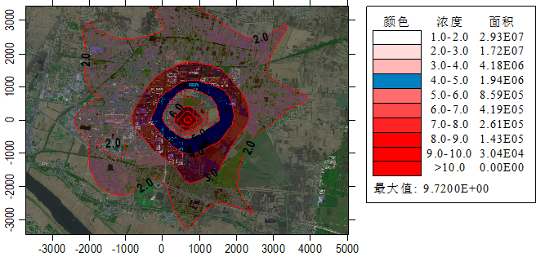
图6.2-2 非甲烷总烃1h平均贡献浓度预测结果 单位：μg/m³
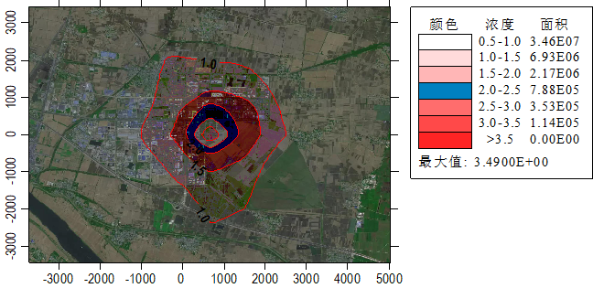
图6.2-3 酚类1h平均贡献浓度预测结果 单位：μg/m³

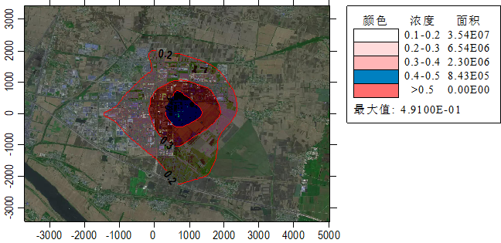
图6.2-4 硫酸雾1h平均贡献浓度预测结果 单位：μg/m³
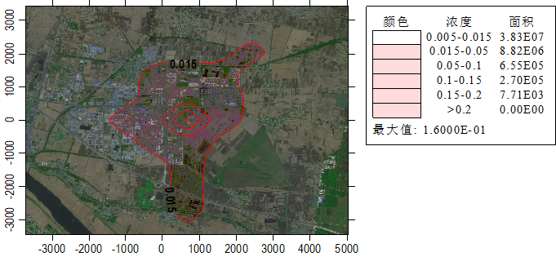
图6.2-5 硫酸雾日均贡献浓度预测结果 单位：μg/m³

2、叠加现状污染源正常排放预测结果
本次叠加预测评价主要考虑新增污染源-拟被替代污染源+其他在建污染源后叠加环境空气质量现状，以判定环境保护目标和网格点主要污染物的保证率日平均质量浓度和年平均质量浓度的达标情况。
(1)非甲烷总烃
预测结果表明各敏感点及网格点非甲烷总烃叠加现状浓度背景值后的小时平均浓度均满足《大气污染物综合排放标准详解》中的推荐限值。
表6.2-18 非甲烷总烃叠加预测结果
序号 | 点名称 | 浓度类型 | 浓度增量(μg/m³) | 出现时间 | 背景浓度(μg/m³) | 叠加背景后的浓度(μg/m³) | 评价标准(μg/m³) | 占标率% | 达标情况
1 | 三铺村 | 小时值 | 1.71E+01 | 23102107 | 1.60E+02 | 1.77E+02 | 2.00E+03 | 8.85 | 达标
2 | 三铺小学 | 小时值 | 1.33E+01 | 23101820 | 1.60E+02 | 1.73E+02 | 2.00E+03 | 8.67 | 达标
3 | 三铺中学 | 小时值 | 1.56E+01 | 23110223 | 1.60E+02 | 1.76E+02 | 2.00E+03 | 8.78 | 达标
4 | 高王家 | 小时值 | 1.10E+01 | 23072401 | 1.60E+02 | 1.71E+02 | 2.00E+03 | 8.55 | 达标
5 | 大柏村 | 小时值 | 1.37E+01 | 23122503 | 1.60E+02 | 1.74E+02 | 2.00E+03 | 8.69 | 达标
6 | 曹杨家 | 小时值 | 1.14E+01 | 23061401 | 1.60E+02 | 1.71E+02 | 2.00E+03 | 8.57 | 达标
7 | 夏家湖 | 小时值 | 1.04E+01 | 23092720 | 1.60E+02 | 1.70E+02 | 2.00E+03 | 8.52 | 达标
8 | 二铺 | 小时值 | 9.67E+00 | 23122322 | 1.60E+02 | 1.70E+02 | 2.00E+03 | 8.48 | 达标
9 | 于家村 | 小时值 | 1.02E+01 | 23090223 | 1.60E+02 | 1.70E+02 | 2.00E+03 | 8.51 | 达标
10 | 陈巷 | 小时值 | 9.95E+00 | 23071601 | 1.60E+02 | 1.70E+02 | 2.00E+03 | 8.50 | 达标
11 | 网格 | 小时值 | 4.60E+01 | 23092622 | 1.60E+02 | 2.06E+02 | 2.00E+03 | 10.3 | 达标

(2)酚类
预测结果表明各敏感点及网格点分类叠加现状浓度背景值后的小时平均浓度均满足《大气污染物综合排放标准详解》中的推荐限值。
表6.2-19 酚类叠加预测结果
序号 | 点名称 | 浓度类型 | 浓度增量(μg/m³) | 出现时间 | 背景浓度(μg/m³) | 叠加背景后的浓度(μg/m³) | 评价标准(μg/m³) | 占标率% | 达标情况
1 | 三铺村 | 小时值 | 7.05E-01 | 23061622 | 0.00E+00 | 7.05E-01 | 2.00E+01 | 3.53 | 达标
2 | 三铺小学 | 小时值 | 6.62E-01 | 23051823 | 0.00E+00 | 6.62E-01 | 2.00E+01 | 3.31 | 达标
3 | 三铺中学 | 小时值 | 7.85E-01 | 23061124 | 0.00E+00 | 7.85E-01 | 2.00E+01 | 3.93 | 达标
4 | 高王家 | 小时值 | 6.21E-01 | 23072220 | 0.00E+00 | 6.21E-01 | 2.00E+01 | 3.11 | 达标
5 | 大柏村 | 小时值 | 3.82E-01 | 23071424 | 0.00E+00 | 3.82E-01 | 2.00E+01 | 1.91 | 达标
6 | 曹杨家 | 小时值 | 4.06E-01 | 23070504 | 0.00E+00 | 4.06E-01 | 2.00E+01 | 2.03 | 达标
7 | 夏家湖 | 小时值 | 4.84E-01 | 23081020 | 0.00E+00 | 4.84E-01 | 2.00E+01 | 2.42 | 达标
8 | 二铺 | 小时值 | 5.94E-01 | 23092523 | 0.00E+00 | 5.94E-01 | 2.00E+01 | 2.97 | 达标
9 | 于家村 | 小时值 | 4.46E-01 | 23092818 | 0.00E+00 | 4.46E-01 | 2.00E+01 | 2.23 | 达标
10 | 陈巷 | 小时值 | 4.22E-01 | 23071601 | 0.00E+00 | 4.22E-01 | 2.00E+01 | 2.11 | 达标
11 | 网格 | 小时值 | 1.24E+00 | 23110217 | 0.00E+00 | 1.24E+00 | 2.00E+01 | 6.19 | 达标

(3)硫酸雾
根据预测结果，各敏感点及网格点镉叠加环境质量现状浓度背景值后的年平均浓度均满足《环境影响评价技术导则大气环境》(HJ2.2-2018)附录D参考标准值要求。
表6.2-20 硫酸雾叠加预测结果
序号 | 点名称 | 浓度类型 | 浓度增量(μg/m³) | 出现时间 | 背景浓度(μg/m³) | 叠加背景后的浓度(μg/m³) | 评价标准(μg/m³) | 占标率% | 达标情况
1 | 三铺村 | 小时值 | 2.91E+00 | 23030607 | 0.00E+00 | 2.91E+00 | 3.00E+02 | 0.97 | 达标
1 | 三铺村 | 日均值 | 3.90E-01 | 230128 | 0.00E+00 | 3.90E-01 | 1.00E+02 | 0.39 | 达标
2 | 三铺小学 | 小时值 | 2.14E+00 | 23072401 | 0.00E+00 | 2.14E+00 | 3.00E+02 | 0.71 | 达标
2 | 三铺小学 | 日均值 | 2.60E-01 | 231201 | 0.00E+00 | 2.60E-01 | 1.00E+02 | 0.26 | 达标
3 | 三铺中学 | 小时值 | 2.08E+00 | 23070102 | 0.00E+00 | 2.08E+00 | 3.00E+02 | 0.69 | 达标
3 | 三铺中学 | 日均值 | 2.50E-01 | 231205 | 0.00E+00 | 2.50E-01 | 1.00E+02 | 0.25 | 达标
4 | 高王家 | 小时值 | 1.46E+00 | 23092205 | 0.00E+00 | 1.46E+00 | 3.00E+02 | 0.49 | 达标
4 | 高王家 | 日均值 | 1.70E-01 | 231205 | 0.00E+00 | 1.70E-01 | 1.00E+02 | 0.17 | 达标
5 | 大柏村 | 小时值 | 1.27E+00 | 23061401 | 0.00E+00 | 1.27E+00 | 3.00E+02 | 0.42 | 达标
5 | 大柏村 | 日均值 | 9.57E-02 | 230308 | 0.00E+00 | 9.57E-02 | 1.00E+02 | 0.1 | 达标
6 | 曹杨家 | 小时值 | 9.40E-01 | 23092702 | 0.00E+00 | 9.40E-01 | 3.00E+02 | 0.31 | 达标
6 | 曹杨家 | 日均值 | 7.34E-02 | 231013 | 0.00E+00 | 7.34E-02 | 1.00E+02 | 0.07 | 达标
7 | 夏家湖 | 小时值 | 8.91E-01 | 23092720 | 0.00E+00 | 8.91E-01 | 3.00E+02 | 0.3 | 达标
7 | 夏家湖 | 日均值 | 8.57E-02 | 230927 | 0.00E+00 | 8.57E-02 | 1.00E+02 | 0.09 | 达标
8 | 二铺 | 小时值 | 9.72E-01 | 23052301 | 0.00E+00 | 9.72E-01 | 3.00E+02 | 0.32 | 达标
8 | 二铺 | 日均值 | 5.26E-02 | 231224 | 0.00E+00 | 5.26E-02 | 1.00E+02 | 0.05 | 达标
9 | 于家村 | 小时值 | 1.28E+00 | 23123101 | 0.00E+00 | 1.28E+00 | 3.00E+02 | 0.43 | 达标
9 | 于家村 | 日均值 | 1.46E-01 | 230924 | 0.00E+00 | 1.46E-01 | 1.00E+02 | 0.15 | 达标
10 | 陈巷 | 小时值 | 1.40E+00 | 23022405 | 0.00E+00 | 1.40E+00 | 3.00E+02 | 0.47 | 达标
10 | 陈巷 | 日均值 | 1.15E-01 | 230901 | 0.00E+00 | 1.15E-01 | 1.00E+02 | 0.12 | 达标
11 | 网格 | 小时值 | 5.59E+00 | 23071601 | 0.00E+00 | 5.59E+00 | 3.00E+02 | 1.86 | 达标
11 | 网格 | 日均值 | 8.85E-01 | 230809 | 0.00E+00 | 8.85E-01 | 1.00E+02 | 0.89 | 达标

2、非正常工况大气预测结果
(1)非甲烷总烃
非正常工况下非甲烷总烃贡献质量浓度预测结果如表6.2-21所示。
表6.2-21 非正常工况下非甲烷总烃贡献质量浓度预测结果
序号 | 点名称 | 浓度类型 | 浓度增量(μg/m³) | 出现时间 | 评价标准(μg/m³) | 占标率% | 达标情况
1 | 三铺村 | 小时值 | 3.49E+00 | 23110124 | 2.00E+03 | 0.17 | 达标
2 | 三铺小学 | 小时值 | 3.18E+00 | 23060120 | 2.00E+03 | 0.16 | 达标
3 | 三铺中学 | 小时值 | 3.43E+00 | 23081121 | 2.00E+03 | 0.17 | 达标
4 | 高王家 | 小时值 | 3.04E+00 | 23060822 | 2.00E+03 | 0.15 | 达标
5 | 大柏村 | 小时值 | 3.05E+00 | 23071424 | 2.00E+03 | 0.15 | 达标
6 | 曹杨家 | 小时值 | 3.18E+00 | 23070504 | 2.00E+03 | 0.16 | 达标
7 | 夏家湖 | 小时值 | 3.35E+00 | 23063024 | 2.00E+03 | 0.17 | 达标
8 | 二铺 | 小时值 | 2.95E+00 | 23092523 | 2.00E+03 | 0.15 | 达标
9 | 于家村 | 小时值 | 2.58E+00 | 23092220 | 2.00E+03 | 0.13 | 达标
10 | 陈巷 | 小时值 | 2.74E+00 | 23080406 | 2.00E+03 | 0.14 | 达标
11 | 网格 | 小时值 | 1.02E+01 | 23110217 | 2.00E+03 | 0.51 | 达标

(2)酚类
非正常工况下酚类贡献质量浓度预测结果如表6.2-22所示。
表6.2-22 非正常工况下酚类贡献质量浓度预测结果
序号 | 点名称 | 浓度类型 | 浓度增量(μg/m³) | 出现时间 | 评价标准(μg/m³) | 占标率% | 达标情况
1 | 三铺村 | 小时值 | 3.86E+00 | 23110124 | 2.00E+01 | 19.32 | 达标
2 | 三铺小学 | 小时值 | 3.52E+00 | 23060120 | 2.00E+01 | 17.6 | 达标
3 | 三铺中学 | 小时值 | 3.80E+00 | 23081121 | 2.00E+01 | 19.01 | 达标
4 | 高王家 | 小时值 | 3.36E+00 | 23060822 | 2.00E+01 | 16.81 | 达标
5 | 大柏村 | 小时值 | 3.38E+00 | 23071424 | 2.00E+01 | 16.89 | 达标
6 | 曹杨家 | 小时值 | 3.53E+00 | 23070504 | 2.00E+01 | 17.63 | 达标
7 | 夏家湖 | 小时值 | 3.71E+00 | 23063024 | 2.00E+01 | 18.55 | 达标
8 | 二铺 | 小时值 | 3.27E+00 | 23092523 | 2.00E+01 | 16.35 | 达标
9 | 于家村 | 小时值 | 2.86E+00 | 23092220 | 2.00E+01 | 14.28 | 达标
10 | 陈巷 | 小时值 | 3.03E+00 | 23080406 | 2.00E+01 | 15.14 | 达标
11 | 网格 | 小时值 | 1.13E+01 | 23110217 | 2.00E+01 | 56.28 | 达标

根据上述非正常工况下预测结果，项目非正常工况下排放的大气环境污染物短期落地浓度占标率明显升高，对周边环境造成不利影响。但各污染物短期落地浓度未超出相应环境质量标准，建设单位应切实加强管理，采取措施，保证治理设施的正常运行，杜绝非正常排放、事故排放。
4、环境防护距离
根据《环境影响评价技术导则 大气环境》(HJ2.2-2018)，项目厂界外各污染物的短期贡献浓度值未出现超标情况，本项目无需设置大气环境防护距离。
本项目沿用现有环境防护距离，即厂界东侧外延520m，南侧外延830m，西侧外延450m，北侧外延490m，组成的矩形区域，详见图6.2-6。根据实际踏勘情况，项目环境防护距离内无居民区、学校等环境敏感目标分布，满足环境防护距离设置要求。

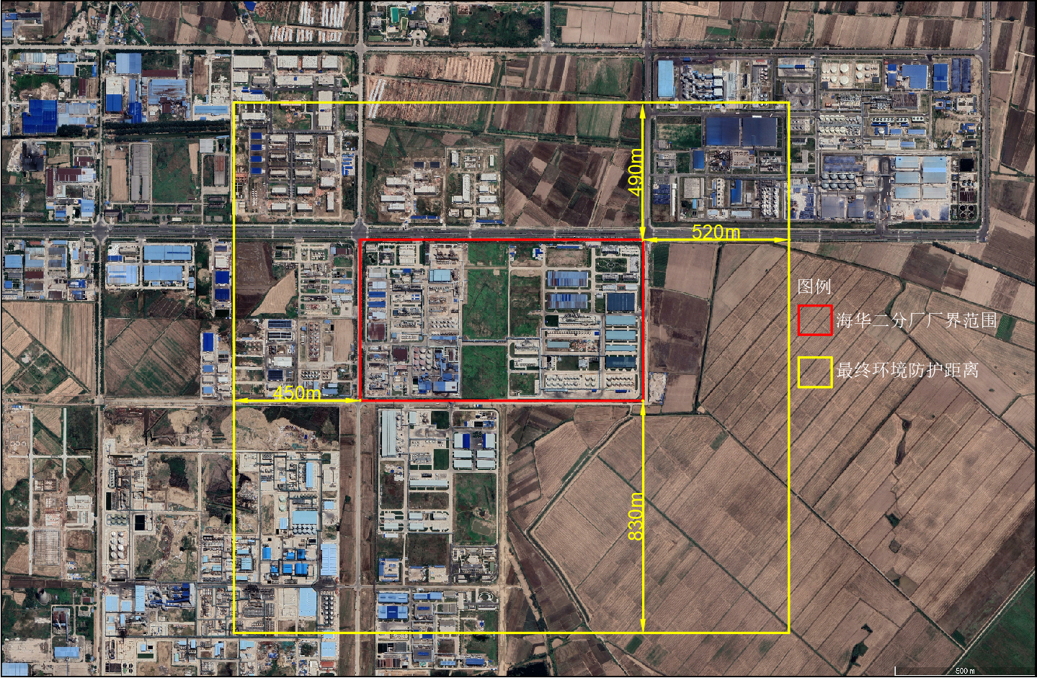
图6.2-6 海华科技环境防护距离图

6.2.4大气污染物排放量核算
拟建项目污染物排放量核算如下表所示。
表6.2-23 大气污染物有组织排放量核算表
序号 | 排放口编号 | 污染物 | 核算排放速率/(kg/h) | 核算排放浓度/(mg/m³) | 核算年排放量  /(t/a)
主要排放口
1 | DA023 | 非甲烷总烃 | 0.019 | 9.53 | 0.137
1 | DA023 | 酚类 | 0.016 | 8.13 | 0.117
有组织排放总计 |  | 非甲烷总烃 |  |  | 0.137
 |  | 酚类 |  |  | 0.117

表6.2-24 大气污染物无组织排放量核算表
序号 | 产污环节 | 污染物 | 主要污染防治措施 | 国家或地方污染物排放标准名称 | 浓度限值  /(mg/m³) | 核算年排放量/(t/a)
1 | 生产装置区 | 非甲烷总烃 | 加强车间管理、定期检查 | 《固定源挥发性有机物综合排放标准第3部分：有机化学品制造工业》(DB34/4812.3-2024) | 4.0 | 0.264
1 | 生产装置区 | 酚类 | 加强车间管理、定期检查 | 《固定源挥发性有机物综合排放标准第3部分：有机化学品制造工业》(DB34/4812.3-2024) | 0.02 | 0.093
2 | 罐区 | 非甲烷总烃 | 加强罐区管理、定期检查 | 《固定源挥发性有机物综合排放标准第3部分：有机化学品制造工业》(DB34/4812.3-2024) | 4.0 | 0.014
2 | 罐区 | 酚类 | 加强罐区管理、定期检查 | 《固定源挥发性有机物综合排放标准第3部分：有机化学品制造工业》(DB34/4812.3-2024) | 0.02 | 0.010
2 | 罐区 | 硫酸雾 | 加强罐区管理、定期检查 | 《大气污染物综合排放标准》(GB16297-1996) | 1.2 | 0.0026
无组织排放总计
无组织排放总计 |  |  | 非甲烷总烃 |  |  | 0.278
 |  |  | 酚类 |  |  | 0.103
 |  |  | 硫酸雾 |  |  | 0.0026

6.2.5环境空气影响评价自查表
根据预测结果，报告认为项目大气环境影响可以接受。
表6.2-25 项目环境空气影响评价自查表
工作内容 |  | 自查项目
评价等级与范围 | 评价等级 | 一级☑ |  |  | 二级□ |  |  | 三级□
评价等级与范围 | 评价范围 | 边长=50km□ |  |  | 边长=5~50km□ |  |  | 边长=5km☑
评价因子 | SO₂+NOx排放量 | ≥2000t/a□ |  |  | 500~2000t/a□ |  |  | <500t/a☑
评价因子 | 评价因子 | 基本污染物(SO₂、NO₂、PM₁₀、PM_{2.5}、O₃、CO)  其他污染物(非甲烷总烃、酚类、硫酸雾) |  |  |  |  |  | 包括二次PM_{2.5}□  不包括二次PM_{2.5}☑
评价标准 | 评价标准 | 国家标准☑ |  |  | 地方标准□ |  |  | 附录D☑ | 其他标准□
现状评价 | 评价功能区 | 一类区□ |  |  | 二类区☑ |  |  | 一类区和二类区□
现状评价 | 评价基准年 | (2023)年
现状评价 | 环境空气质量现状调查数据来源 | 长期例行监测标准□ |  |  | 主管部门发布的数据标准☑ |  |  | 现状补充标准☑
现状评价 | 现状评价 | 达标区□ |  |  |  |  |  | 不达标区☑
污染源调查 | 调查内容 | 本项目正常排放源☑  本项目非正常排放源☑  现有污染源□ |  |  | 拟替代的污染源☑ |  |  | 其他在建、拟建项目污染源☑ | 区域污染源□
大气环境影响预测与评价 | 预测模型 | AERMOD☑ | ADMS□ |  | AUSTAL2000□ |  | EDMS/AEDT□ | CALPUFF□ | 网格模型□ | 其他□
大气环境影响预测与评价 | 预测范围 | 边长≥50km□ |  |  | 边长5~50km□ |  |  | 边长=5km□
大气环境影响预测与评价 | 预测因子 | 预测因子(酚类、非甲烷总烃、硫酸雾) |  |  |  |  |  | 包括二次PM_{2.5}□  不包括二次PM_{2.5}☑
大气环境影响预测与评价 | 正常排放短期浓度贡献值 | C本项目最大占标率≤100%☑ |  |  |  |  |  | C本项目最大占标率>100%□
大气环境影响预测与评价 | 正常排放年均浓度贡献值 | 一类区□ |  |  | C_{本项目}最大占标率≤10%□ |  |  | C_{本项目}最大占标率>10%□
大气环境影响预测与评价 | 正常排放年均浓度贡献值 | 二类区☑ |  |  | C_{本项目}最大占标率≤30%☑ |  |  | C_{本项目}最大占标率>30%□
大气环境影响预测与评价 | 非正常1h浓度贡献值 | 非正常持续时长(1)h□ |  |  | C_{非正常}占标率≤100%☑ |  |  | C_{非正常}占标率>100%□
大气环境影响预测与评价 | 保证率日平均浓度和年平均浓度叠加值 | C叠加达标☑ |  |  |  |  |  | C叠加不达标□
大气环境影响预测与评价 | 区域环境质量的整体变化情况 | k≤-20%□ |  |  |  |  |  | k>-20%□
环境监测计划 | 污染源监测 | 监测因子：(非甲烷总烃、酚类、硫酸雾) |  |  | 有组织废气监测☑  无组织废气监测☑ |  |  | 无监测□
环境监测计划 | 环境质量监测 | 监测因子：(/) |  |  | 监测点位数(/) |  |  | 无监测□
评价结论 | 环境影响 | 可以接受☑ 不可以接受□
评价结论 | 环境防护距离 | 距厂界最远(200)m
评价结论 | 污染源年排放量 | SO₂： t/a |  | NOx： t/a |  | 烟(粉)尘： t/a |  | VOCs：0.137t/a
注：“□”为勾选项，可√；“()”为内容填写项；“备注”为其他补充内容

6.3运营期地表水环境影响分析

6.3.1地表水环境影响
本项目生产工艺中产生的废水主要为干燥塔排放废水和分层罐排放废水，其他低浓度废水主要来自地坪冲洗废水、循环水系统排水、初期雨水和生活污水，其中干燥塔排放废水、分层罐排放废水经专用管道排放至东厂区高浓高盐废水暂存罐，分批打入厂区污水处理站；初期雨水经厂区现有初期雨水池收集后，管道输送至厂区污水处理站处理；地坪冲洗废水、循环冷却系统排污水和生活污水排入厂区污水处理站处理，达到接管标准后进入沫河口园区污水处理厂处理达到《城镇污水处理厂污染物排放标准》的一级A标准后排入沫冲引河，经三铺大沟汇入淮河蚌埠段。
根据《环境影响评价技术导则 地表水环境》(HJ2.3-2018)，本项目地表水环境影响评价工作等级为三级B，可不进行地表水环境影响预测。
对依托废水处理进行分析如下：
(1)厂区综合污水处理站有效性分析
厂区现有工程建有1座污水处理站，设计处理能力500m³/d，采用“调节（水解酸化）+絮凝沉淀+厌氧+接触氧化+二沉+氧化沉淀”处理工艺。
根据厂区运行情况，技改前项目废水经厂区污水处理站处理后可稳定达标排放，本项目废水量约为87.34m³/d，技改前项目废水排放量约为88.09m³/d，本项目废水污染物种类、浓度与技改前项目基本一致，废水量少于技改前项目，因此，本项目废水依托现有综合污水处理设施可行。
(2)沫河口园区污水处理厂有效性分析
沫河口污水厂位于蚌埠精细化工产业基地金漴路和南环路交叉口东北侧，接管范围主要为安徽蚌埠精细化工高新技术产业基地内工业废水及生活污水。设计规模为5万m³/d，其中2万m³/d规模已验收且正常运营，规划3万m³/d已投入试运行，尚未完成环保竣工验收。区内管道已铺设到位，企业废水经沫河口污水处理厂处理达到《城镇污水处理厂污染物排放标准》(GB18918-2002)一级A标准后经过污水处理厂的排污口，经三铺大沟后最终排放进入淮河。
①处理能力匹配性
本项目废水排放量为87.34m³/d，技改前项目废水排放量约为88.09m³/d，本项目废水排放量少于现有项目排放量，因此沫河口污水处理厂现有处理规模能够满足本项目废水处理需求。
②收集管网可达性
目前海华公司污水处理站已通过专用架空管道接入顺利接入沫河口污水处理厂，可以满足要求。
③废水处理达标可行性
沫河口污水处理厂处理工艺为“曝气沉砂+调节+水解酸池+生物反应+沉淀+臭氧接触氧化+曝气+滤布过滤+消毒”，根据现有运行情况，厂区综合污水处理站能够确保将废水处理达到《污水综合排放标准》(GB8978-1996)表4三级标准及接管标准，因此，不会对沫河口园区污水处理厂处理工艺造成冲击。
综上，评价认为本项目废水经厂区污水处理站处理后能够满足沫河口园区污水处理厂接管标准，经沫河口园区污水处理厂处理后的外排废水达到《城镇污水处理厂污染物排放标准》(GB18918-2002)一级A排放标准，本项目建设对区域地表水环境造成的不利影响较小。

6.3.2水污染物排放量核算
项目废水排放口基本情况、污染物纳管信息如下表所示。
表6.3-1 废水间接排放口基本情况表
排放口编号 | 排放口地理坐标 |  | 废水排放量/(m³/a) | 排放去向 | 排放规律 | 间歇排放时段 | 受纳污水处理厂信息
排放口编号 | 经度 | 纬度 |  |  |  |  | 名称 | 污染物种类 | 国家或地方污染物排放标准浓度限值
DW001 | 117°35′8.92″ | 32°59′26.59″ | 26202 | 沫河口污水处理厂 | 连续 | / | 沫河口污水处理厂 | pH | 6~9
 |  |  |  |  |  |  |  | COD | 50
 |  |  |  |  |  |  |  | BOD₅ | 10
 |  |  |  |  |  |  |  | SS | 10
 |  |  |  |  |  |  |  | 氨氮 | 5
 |  |  |  |  |  |  |  | 石油类 | 1.0
 |  |  |  |  |  |  |  | 挥发酚 | 0.5

表6.3-2 本项目废水纳管及排放情况一览表
排放口编号 | 废水量(m³/a) | 污染物名称 | 污染物纳管量 |  | 受纳污水处理厂 | 污染物排放量 |  | 去向
排放口编号 | 废水量(m³/a) | 污染物名称 | 浓度(mg/L) | 纳管量(t/a) | 受纳污水处理厂 | 浓度(mg/L) | 排放量(t/a) | 去向
DW001 | 26202 | pH | 6~9 | / | 沫河口污水处理厂 | 6~9 | / | 沫冲引河，最终汇入淮河
DW001 | 26202 | COD | 342 | 8.96 | 沫河口污水处理厂 | 50 | 1.31 | 沫冲引河，最终汇入淮河
DW001 | 26202 | BOD₅ | 110 | 2.88 | 沫河口污水处理厂 | 10 | 0.262 | 沫冲引河，最终汇入淮河
DW001 | 26202 | SS | 89 | 2.33 | 沫河口污水处理厂 | 10 | 0.262 | 沫冲引河，最终汇入淮河
DW001 | 26202 | 氨氮 | 8.47 | 0.22 | 沫河口污水处理厂 | 5 | 0.131 | 沫冲引河，最终汇入淮河
DW001 | 26202 | 石油类 | 7.70 | 0.20 | 沫河口污水处理厂 | 1 | 0.026 | 沫冲引河，最终汇入淮河
DW001 | 26202 | 挥发酚 | 0.091 | 0.002 | 沫河口污水处理厂 | 0.5 | 0.013 | 沫冲引河，最终汇入淮河

6.3.3地表水环境影响评价自查表
地表水环境影响评价自查表如表6.3-3所示。

表6.3-3 地表水环境影响评价自查表
工作内容 |  | 自查项目
影响识别 | 影响类型 | 水污染影响型；水文要素影响型
影响识别 | 水环境保护目标 | 饮用水水源保护区；应用水取水口；涉水的自然保护区；重要湿地；  重点保护与珍惜水生生物的栖息地；重要水生生物的自然产卵场及索饵场、越冬场和洄游通道、天然渔场等渔业水体；涉水的风景名胜区；其他
影响识别 | 影响途径 | 水污染影响型 |  |  |  | 水文要素影响型
影响识别 | 影响途径 | 直接排放；间接排放；其他 |  |  |  | 水温；径流；水域面积
影响识别 | 影响因子 | 持久性污染物；有毒有害污染物；非持久性污染物；  pH值；热污染；富营养化；其他 |  |  |  | 水温；水位(水深)；流速；流量；其他
评价等级 |  | 水污染影响型 |  |  |  | 水文要素影响型
 |  | 一级；二级；三级A；三级B |  |  |  | 一级；二级；三级
现状调查 | 区域污染源 | 调查项目 |  |  |  | 数据来源
现状调查 | 区域污染源 | 已建；在建；改扩建；其他 |  | 拟替代的污染源 |  | 排污许可证；环评；环保验收；既有实测；现场监测；入河排放口数据；其他
现状调查 | 受影响水体环境质量 | 调查时期 |  |  |  | 数据来源
现状调查 | 受影响水体环境质量 | 丰水期；平水期；枯水期；冰封期  春季；夏季；秋季；冬季 |  |  |  | 生态环境主管部门；补充监测；其他
现状调查 | 区域水资源开发利用状况 | 未开发；开发量40%以下；开发量40%以上
现状调查 | 水文情势调查 | 调查时期 |  |  |  | 数据来源
现状调查 | 水文情势调查 | 丰水期；平水期；枯水期；冰封期  春季；夏季；秋季；冬季 |  |  |  | 生态环境主管部门；补充监测；其他
现状调查 | 补充监测 | 监测时期 |  |  |  | 监测因子 |  |  | 监测断面或点位
现状调查 | 补充监测 | 丰水期；平水期；枯水期；冰封期  春季；夏季；秋季；冬季 |  |  |  | pH、水温、DO、COD、BOD₅、氨氮、总磷、总氮、六价铬、铅、镍、砷、铜、锌、硫化物、氟化物、氰化物、石油类、阴离子表面活性剂 |  |  | 监测断面或点位个数8个
现状评价 | 评价范围 | 河流：长度( )km；湖库、河口及近岸海域：面积()km²
现状评价 | 评价因子 | pH、水温、DO、COD、BOD₅、氨氮、总磷、总氮、六价铬、铅、镍、砷、铜、锌、硫化物、氟化物、氰化物、石油类、阴离子表面活性剂
现状评价 | 评价标准 | 河流、湖库、河口：I类；II类；III类；IV类；V类  近岸海域：第一类；第二类；第三类；第四类  规划年评价标准()
现状评价 | 评价时期 | 丰水期；平水期；枯水期；冰封期；春季；夏季；秋季；冬季
现状评价 | 评价结论 | 水环境功能区或水功能区、近岸海域环境功能区水质达标状况：达标；不达标  水环境控制单元或断面水质达标状况：达标；不达标  水环境保护目标质量状况：达标；不达标  对照断面、控制断面等代表性断面的水质状况：达标；不达标  底泥污染评价  水资源与开发利用程度及其水文情势评价  水环境质量回顾性评价  流域(区域)水资源(包括水能资源)与开发利用总体状况、生态流量管理要求与现状满足程度、建设项目占用水域的水流状况与河湖演变状况 |  |  |  |  |  |  |  | 达标区  不达标区
影响预测 | 预测范围 | 河流：长度()km；湖库、河口及近岸海域：面积()km²
影响预测 | 预测因子 | ()
影响预测 | 预测时期 | 丰水期；平水期；枯水期；冰封期  春季；夏季；秋季；冬季  设计水文条件
影响预测 | 预测情景 | 建设期；生产运行期；服务期满后  正常工况；非正常工况  污染控制和减缓措施方案  区(流)域环境质量改善目标要求情景
影响预测 | 预测方法 | 数值解；解析解；其他  导则推荐模式；其他
影响评价 | 水污染控制和水环境影响减缓措施有效性评价 | 区(流)域水环境质量改善目标；替代削减源
影响评价 | 水环境影响评价 | 排放口混合区外满足水环境管理要求  水环境功能区或水功能区、近岸海域环境功能区水质达标  满足水环境保护目标水域水环境质量要求  水环境控制单元或断面水质达标  满足重点水污染物排放总量控制指标要求，重点行业建设项目，主要污染物排放满足等量或减量替代要求  满足区(流)域水环境质量改善目标要求  水文要素影响型建设项目同时应包括水文情势变化评价、主要水文特征值影响评价、生态流量符合性评价  对于新设或调整入河(湖库、近岸海域)排放口的建设项目，应包括排放口设置的环境合理性评价  满足生态保护红线、水环境质量底线、资源利用上线和环境准入清单管理要求
影响评价 | 污染源排放量核算 | 污染物名称 |  | 排放量/(t/a) |  |  | 排放浓度/(mg/L)
影响评价 | 污染源排放量核算 | (COD) |  | 1.31 |  |  | 50.00
影响评价 | 污染源排放量核算 | (NH₃-N) |  | 0.131 |  |  | 5.00
影响评价 | 替代原排放情况 | 污染源名称 | 排污许可证编号 |  | 污染物名称 |  | 排放量/(t/a) | 排放浓度/(mg/L)
影响评价 | 替代原排放情况 | () | () |  | () |  | () | ()
影响评价 | 生态流量确定 | 生态流量：一般水期( )m³/s；鱼类繁殖期( )m³/s；其他( )m³/s  生态水位：一般水期( )m；鱼类繁殖期( )m；其他( )m
防治措施 | 环保措施 | 污水处理设施；水文减缓设施；生态流量保障设施；区域削减；依托其他工程措施；其他
防治措施 | 监测计划 |  |  | 环境质量 |  |  | 污染源
防治措施 | 监测计划 | 监测方式 |  | 手动；自动；无监测 |  |  | 手动；自动无监测
防治措施 | 监测计划 | 监测点位 |  | () |  |  | (总排口)
防治措施 | 监测计划 | 监测因子 |  | () |  |  | (流量、pH、COD、BOD₅、氨氮、挥发酚等)
防治措施 | 污染物排放清单
评价结论 |  | 可以接受；不可以接受
注：“”为勾选项，可√；“()”为内容填写项；“备注”为其他补充内容

6.4运营期声环境影响分析

6.4.1噪声源强
项目生产过程中，主要噪声源主要机械设备、泵类及其它配套设施等，各类声源的噪声级一般在80-95dB(A)之间，项目新增噪声源强详见表4.3-7所示。

6.4.2预测模型及方法
以厂界预测点为原点，选择一个坐标系，确定各噪声源位置，并测量各噪声源到预测点的距离，将各噪声源视为半自由状态噪声源，按声能量在空气传播中衰减模式可计算出某噪声源在预测点的声压级，预测模式如下。
(1)室外噪声源
计算某个点源在预测点的倍频带声压级
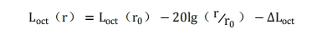
式中：L_{oct}(r)—点声源在预测点产生的倍频带声压级；
L_{oct}(r₀)—参考位置r₀处的倍频带声压级；
r—预测点距声源的距离，m；
r₀—参考位置距声源的距离，m；
ΔL_{oc}t—各种因素引起的衰减量，包括声屏障、遮挡物、空气吸收和地面效应引起的衰减量。
如果已知声源的倍频带声功率级L_{wcot}，且声源可看作是位于地面上的，则：
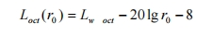
由各倍频带声压级合成计算出该声源产生的A声级L_{A}。
(2)室内声源
①首先计算出某个室内靠近围护结构处的倍频带声压级：
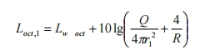
式中：L_{oct，1}为某个室内声源在靠近围护结构处产生的倍频带声压级，L_{woct}为某个声源的倍频带声功率级，r为室内某源距离围护结构的距离，R为房间常数，Q为方向性因子。
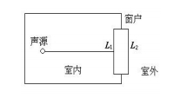
②再计算出所有室内声源在靠近围护结构处产生的总倍频带声压级：
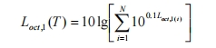
③计算出室外靠近围护结构处的声压级：
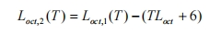
④将室外声级L_{oct，2}(T)和透声面积换算成等效的室外声源，计算出等效声源第i个倍频带的声功率级L_{woct}：
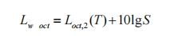
式中：S为透声面积，m²。
⑤等效室外声源的位置为围护结构的位置，其倍频带声功率级为L_{woct}，由此按室外声源方法计算等效室外声源在预测点产生的声级。
由上述各式可计算出周围声环境因该项目设备新增加的声级值，综合该区内的声环境背景值，再按声能量迭加模式预测出某点的总声压级值，预测模式如下：
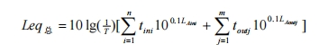
式中：Leq_{总}—某预测点总声压级，dB(A)；
n—为室外声源个数；
m—为等效室外声源个数；
T—为计算等效声级时间。

6.4.3预测结果及评价
在考虑各噪声源经过消声、车间隔音等消声降噪后，新增噪声源叠加现状后，噪声预测结果见表6.4-1。

表6.4-1 本项目噪声预测结果表(单位：dB(A))
预测方位 | 时段 | 贡献值(dB(A)) | 背景值(dB(A)) | 叠加后预测值(dB(A)) | 标准限值(dB(A)) | 达标情况
东侧 | 昼间 | 51.0 | 57.5 | 57.6 | 65 | 达标
东侧 | 夜间 | 51.0 | 53.6 | 53.7 | 55 | 达标
南侧 | 昼间 | 44.3 | 53.2 | 53.2 | 65 | 达标
南侧 | 夜间 | 44.3 | 47.6 | 47.7 | 55 | 达标
西侧 | 昼间 | 29.8 | 62.5 | 62.5 | 65 | 达标
西侧 | 夜间 | 29.8 | 53.9 | 53.9 | 55 | 达标
北侧 | 昼间 | 42.6 | 50.8 | 50.8 | 65 | 达标
北侧 | 夜间 | 42.6 | 53.9 | 53.9 | 55 | 达标

由噪声影响预测结果可知，项目运营后经采取本评价提出的噪声防治措施并经减震、厂房隔声、距离衰减后，各厂界的噪声均可满足《工业企业厂界环境噪声排放标准》(GB12348-2008)中3类标准限值要求。

6.4.4声环境影响评价自查表
本项目声环境影响评价自查表见表6.4-2。
表6.4-2 声环境影响评价自查表
工作内容 |  | 自查项目
评价等级与范围 | 评价等级 | 一级□ 二级□ 三级☑
评价等级与范围 | 评价范围 | 200m☑ 大于 200m□ 小于200m□
评价因子 | 评价因子 | 等效连续A声级☑ 最大A声级□ 计权等效连续感觉噪声级□
评价标准 | 评价标准 | 国家标准☑ 地方标准□ 国外标准□
现状评价 | 环境功能区 | 0类区□ | 1类区□ |  | 2类区□ | 3类区☑ | 4a类区□ |  | 4b类区□
现状评价 | 评价年度 | 初期□ |  | 近期☑ |  | 中期□ |  |  | 远期□
现状评价 | 现状调查方法 | 现场实测法☑ 现场实测加模型计算法□ 收集资料□
现状评价 | 现状评价 | 达标百分比 |  |  | 100%
噪声源调查 | 噪声源调查方法 | 现场实测□ 已有资料☑ 研究成果□
声环境影响预测与评价 | 预测模型 | 导则推荐模型☑ |  |  |  |  | 其他□
声环境影响预测与评价 | 预测范围 | 200m☑ 大于200m□ 小于200m□
声环境影响预测与评价 | 预测因子 | 等效连续A声级☑ 最大A声级□ 计权等效连续感觉噪声级□
声环境影响预测与评价 | 厂界噪声贡献值 | 达标☑ 不达标□
声环境影响预测与评价 | 声环境保护目标处噪声值 | 达标□ 不达标□
环境监测计划 | 排放监测 | 厂界监测☑ 固定位置监测□ 自动监测□ 手动监测□ 无监测□
环境监测计划 | 声环境保护目标处噪声监测 | 监测因子：(等效连续A声级) |  |  |  | 监测点位数(4) |  | 无监测□
评价结论 | 环境影响 | 可行☑ 不可行□
注“□”为勾选项，可√；“()”为内容填写项。

6.5运营期固体废物环境影响分析

6.5.1固体废物产生处置情况
本项目产生的固废废物主要为各精馏塔产生的精馏残渣和生活垃圾，具体固废污染源见表6.5-1。技改项目实施后，各类固体废物都能够做到妥善处理处置。
表6.5-1 间甲酚车间技改后固体废物产生及处置情况一览表
序号 | 装置  名称 | 固废  名称 | 产生量(t/a) |  | 合计  (t/a) | 性质 | 处置去向
序号 | 装置  名称 | 固废  名称 | 浅度烷基化 | 深度烷基化 | 合计  (t/a) | 性质 | 处置去向
1 | 脱焦塔 | 精馏  残渣 | 98.5 | 102 | 200.5 | 危险废物(HW39)  261-071-39 | 委托有资质单位处理处置
2 | 4#脱烯塔 | 精馏  残渣 | 18.4 | 233.5 | 251.9 | 危险废物(HW39)  261-071-39 | 委托有资质单位处理处置
3 | 12#精馏塔 | 精馏  残渣 | 332.7 | 0 | 332.7 | 危险废物(HW39)  261-071-39 | 委托有资质单位处理处置
4 | 8#脱烯塔 | 精馏  残渣 | 36.0 | 32 | 68 | 危险废物(HW39)  261-071-39 | 委托有资质单位处理处置
5 | 9#精馏塔 | 精馏  残渣 | 10.8 | 10.5 | 21.3 | 危险废物(HW39)  261-071-39 | 委托有资质单位处理处置
6 | 6#精馏塔 | 精馏  残渣 | 0 | 63.2 | 63.2 | 危险废物(HW39)  261-071-39 | 委托有资质单位处理处置
7 | 7#精馏塔 | 精馏  残渣 | 0 | 79.5 | 79.5 | 危险废物(HW39)  261-071-39 | 委托有资质单位处理处置
合计 |  |  | 496.4 | 520.7 | 1017.1 | 危险废物(HW39)  261-071-39 | 委托有资质单位处理处置
8 | 生活垃圾 |  | 5.4 |  |  | 一般固废 | 由环卫部门处置

6.5.2危险废物影响分析
1、危险废物贮存场所(设施)环境影响分析
危险废物依托东厂区现有危废暂存库，占地面积300m²，该危废暂存库满足《危险废物贮存污染控制标准》(GB18597-2023)的要求，危险废物按照不同的类别和性质，分别存放于专门的区域和容器中。
海华公司危险废物临时贮存场所已通过环保竣工验收，按照要求规范建设危废暂存库，危废暂存周期较短，该场所能够满足公司正常危险废物的储存，本项目较技改前增加了少量危险废物(约40t/a)，依托现有危废暂存库可行。
该危险废物临时贮存场所符合《危险废物贮存污染控制标准》(GB18597)的要求，做好防渗、防水、防流失措施，在危险废物临时贮存过程中对环境空气、地表水、地下水、土壤造成的影响较小。
2、运输过程中环境影响分析
本项目产生的危险废物，在整个搬运、装卸及运输过程中始终处于密闭状态，杜绝泄露事件的发生。整个运输均在海华厂区内进行，装车时使用自动装卸设备，全程由专业的运输车辆进行运输。
3、委托处置环境环境影响分析
建设单位已与有处理资质的单位签订委托处理协议，定期委托处理，本项目技改后危废产生量少于技改前，现有危废处置单位处置能力可满足本项目需求，项目产生的危险废物将对周边环境不会产生较大影响。
综上可知，项目采取的固废处理、处置措施是可行的。但固体废物在厂内暂时存放期间应加强管理，堆放场地应有防渗、防流失措施。在清运过程中，应做好密闭措施，防止固废抛洒遗漏而导致污染扩散，对沿途环境造成影响。

6.6地下水环境影响分析

6.6.1区域水文地质条件
1、地形地貌特征
蚌埠市地形以平原为主，山丘相对集中，河沟纵横，湖泊散落。淮河以北为平原地区，约占全市面积的86%。地势呈西北高东南低，西部最高地面高程在涡芡之间西部为24米，最低地面高程在老潼河附近为14米，东西高差10米；北部沱浍之间任桥附近最高地面高程为22.0米，南部北淝河下游地面高程最低为14米，南北高差8米。淮河以南地形为有湖洼间隔的不连续山丘高地，约占全市面积的14%。蚌埠地处江淮腹地丘陵地区，由西向东的江淮分水岭贯穿该市，形成低缓的鱼背形地势。项目范围内的地形基本为岗冲起伏的丘陵荒地，高程在23.06米～49.54米之间，整个地形呈东高西低。
2、地质概况
区域地层属于华北地层大区晋冀鲁豫地层区徐淮地层分区淮南地层小区。主要为上古太界五河群(Ar2wh)、古近系双浮组(E1sh)，大部分被第四系覆盖，仅在淮河南侧临淮关东部一带出露。
3、区域地层
评价区地表出露地层为新生界第四系，松散层包括新近系(N)和第四系(Q)；其下基岩主要为上太古界五河群(Ar2wh)。
根据区域地质资料，评估区内地层由老到新描述如下：
①上太古界五河群(Ar2wh)
分布全区，隐伏于新近系之下，岩性主要为大理岩、变流纹岩、白云石英片岩及斜长角闪岩，并含黑云斜长片麻岩、黑云二长片麻岩、浅粒岩等变质侵入体。厚度大于1521m。
②新生界新近系明化镇组(N2M)
分布全区，隐伏于第四系之下，层厚为50～60m，岩性为绿色、灰白色粉质粘土，灰白、灰黄色泥质微胶结或含泥质中粗砂、含砾中粗砂、砂砾层。
③新生界第四系(Q)
本区自下而上分别为下更新统蒙城组(Q1M)、中更新统潘集组(Q2p)和上更新统茆塘组(Q3m)。
下更新统蒙城组(Q1M)：全区广泛分布，隐伏于中更新统之下。厚度为20～35m，底部为黄棕色粉细砂、细砂、粉砂；上部为浅棕、灰黄色粉质粘土互层，夹薄层粉砂土及粉砂，富含钙质结核和铁锰质结核。
中更新统潘集组(Q2p)：全区广泛分布，隐伏于上更新统之下，层厚为45～60m，可分为上下两段：下段为黄灰色、黄绿色粉砂、细砂、粗中砂，结构松散，分选性较好，厚25～35m；上段为青黄色粘土，结构紧密，含钙质结核和铁锰质结核，厚度为20-30m。
上更新统茆塘组(Q3m)：全区出露，厚度为20～30m，主要为褐黄色、灰褐色粉质粘土、粘土、粉土夹砂、粉细砂-中砂，局部地段下部夹少量砾石，普遍含有铁锰质结核和钙质结核，柱状节理较发育。
4、水文地质概况
①地下水类型及含水层特征
根据地下水的赋存条件、含水介质及地层岩性组合特征，评价区区域地下水类型可划分为松散岩类孔隙水和基岩裂隙水，松散岩类孔隙水进一步可划分浅层松散岩类孔隙水和深层松散岩类孔隙水。
②含水层分布
根据地下水的赋存条件、水力性质及地层岩性组合特征，评价区地下水类型可划分为松散层类孔隙水，按含水层的渗透性可进一步划分为一个弱透水层，一个含水层和两个隔水层。
5、地下水开发利用现状
根据《2024年蚌埠市水资源公报》，本项目位于蚌洪区间北岸，其总供水、用水量为12.97亿m³，按水源分：地表水源供水量10.92亿m³、地下水源供水量为1.39亿m³、非常规水源供水量为0.65亿m³，按用水对象分：其中耕地灌溉用水8.65亿m³、林牧渔畜用水0.95亿m³、工业用水1.08亿m³、城镇公共用水0.30亿m³、居民生活1.46亿m³、生态环境0.53亿m³。
通过现场调查和访问，评价范围内的各企事业单位与周边居民的生产、生活用水均来自地表水体，区域不开采地下水，仅剩部分村庄的民用井(不具备饮用、生活功能)未拆除。
6、包气带防污性能分析
包气带防污能力根据园区规划环评，项目区含水层主要是由第四系上更新统层杂填土与粉质粘土夹砾与粉土所组成，赋存潜水、局部具有弱承压性质；该套含水层之上，覆盖有第四系上更新统和全新统粉质粘土、粘土层，该套弱透水层构成建设项目场地包气带层。
建设项目区域位于第四系上更新统和全新统层粉质粘土、粉土，揭露层厚大于30m，场地包气带岩层单层厚度Mb≥1m，且分布连续、稳定；根据场地内的渗水试验结果，该层渗透垂向渗透系数为2.5×10⁻⁵~3.33×10⁻⁵cm/s，即为10⁻⁶cm/s≤渗透系数≤10⁻⁴cm/s。
因此，确定评价区地下水包气带防污性能分级确定为“D2”。

6.6.2正常工况下地下水影响分析
本项目建成运营后，产生的废水进入厂区现有污水处理站，处理达标后排入园区污水处理厂，再经处理达《城镇污水处理厂污染物排放标准》(GB18918-2002)及其修改单中一级A标准后排入淮河；现有工程区域和厂区污水处理站已落实分区防渗措施，正常情况下不会发生泄漏，因此，在项目按照规范做好防渗措施的前提下，项目运营期正常工况下不会通过废水排放导致地下水污染。
根据以上分析，项目按照规范和要求对生产车间等采取有效的分区防渗措施，并加强对化学品和危险废物的管理，在正常运行工况下，不会对地下水环境质量造成显著的不利影响。

6.6.3非正常工况下地下水影响分析
根据《环境影响评价技术导则 地下水环境》(HJ601-2016)要求，采用数值模拟模型进行预测。通过资料收集和野外勘查获取评价区含水层空间分布特征，根据评价区水文地质条件，确定以潜水含水层为本次的地下水对象，通过模拟典型污染因子在地下水中的迁移过程，进一步分析污染物影响范围和超标范围。
1、地下水污染途径
项目运营过程中产生的污染物主要以水为载体，通过包气带中的裂隙、孔隙向地下垂直渗漏和渗透。在遇砂性土会较快进入地下水体，如遇粘性土，载体则沿层面做水平运动，使污染范围扩大，当遇到下渗通道时再垂向渗漏，进入地下水体。包气带的防护能力大小，直接影响着地下水的防护，包气带防护条件与包气带厚度岩性结构、弱渗透性地层的渗透性能及厚度有关，若包气带粘性土厚度小，且分布不连续、不稳定，则地下水自然防护条件就差，污水渗漏就易对地下水产生污染，若包气带粘性土厚度虽小，但分布连续，稳定，则地下水自然防护条件相对更好，污染物对地下水影响相对更小。
非正常工况项目对地下水影响途径主要包括反应釜、罐区发生泄漏或废水溢出，废水渗入地下造成地下水污染；废水收集运送管线发生泄漏，废水渗入地下造成地下水污染等；具体的影响途径分析见下表6.6-1。
表6.6-1 非正常工况下项目对地下水环境影响情景一览表
潜在污染源 | 潜在污染途径 | 主要污染物
反应釜、各类罐体装置破裂 | 间对甲酚、对甲苯磺酸、浓硫酸、有机废水、反应液等液态物料泄漏，导致污染物渗入地下 | 间甲酚、对甲酚等有机物料(COD、挥发性酚类)
各类物料转移输送管线破裂 | 液态物料泄漏导致污染物渗入地下 | 间甲酚、对甲酚等有机物料(COD、挥发性酚类)
废水收集管网、高浓废水暂存罐 | 废水泄露导致污染物深入地下 | COD、挥发性酚类等废水污染因子

反应釜、罐体装置破裂和物料输送管线破裂情景位于生产区域，泄露易被发现，可及时处理，因此本项目非正常工况选取高浓废水暂存罐发生渗漏情景。
2、预测时段和预测因子
考虑项目建设、运营和退役期，将地下水环境影响预测时段拟定为7300天。结合工程特征与环境特征，预测污染发生100天、1000天、7300天后污染物迁移情况，重点预测对地下水环境的影响。
根据建设项目信息，污染物泄漏点主要考虑高浓废水暂存罐发生泄漏，选择废水中COD、挥发性酚类作为预测因子，预测发生事故时废水泄露进入地下水后的迁移。
3、预测模式
(1)预测模式选择
根据《环境影响评价技术导则地下水环境》要求，本项目所在地区水文地质情况较简单，因此采用解析法进行预测。假设非正常工况下废水泄露进入地下水时，将污染情景概化为一维稳定流动一维水动力弥散问题，污染源为连续注入。其解析解为：
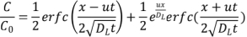
式中：x—预测点距污染源强的距离，m；
t—预测时间，d；
C—t时刻x处的污染物浓度，mg/L；
C₀—注入的示踪剂质量浓度，g/L；
u—水流速度，m/d；
D_{L}—纵向弥散系数，m²/d；
erfc()—余误差函数。
(2)模型参数确定
项目所在地水文地质条件简单，Mb≥1.0m，该土层渗透系数10⁻⁶cm/s<K≤10⁻⁴cm/s，地下水实际流速和弥散系数的确定按下列方法取得：
u=K×I/n
D_{L}=a_{L}×u^{m}
其中：u—地下水实际流速，m/d；
K—渗透系数，m/d；
I—水力坡度，%；
n—孔隙度；
D_{L}—弥散系数，m²/d；
a_{L}—弥散度；
m—指数。
项目区地下水水力梯度I≈0.015%；地下水主要分布在上层素填土和粉质粘土层中，渗透系数K值约为0.026m/d，有效孔隙度n约为0.3。则地下水实际流速度u计算如下：
u=0.026×0.015÷0.3≈0.0013m/d
则水流速度u为0.0013，a_{L}弥散度为20，指数m取1，则纵向弥散系数为0.026m²/d。
以高浓废水暂存罐发生泄漏考虑对地下水水质影响，根据扬州市环境监测中心站《水质监测中COD_{Cr}、COD_{Mn}、BOD₅的关系》、常州市环境监测中心站《浅谈水质COD_{Cr}、COD_{Mn}和BOD₅三者之间的关系》等文献成果，一般污水水质中高锰酸盐指数一般来说是COD的20%~50%，本次模拟预测按50%计，COD_{Mn}浓度选取为25000mg/L。COD_{Mn}超标范围执行《地下水质量标准》(GB/T14848~2017)Ⅲ类标准要求(3mg/L)；挥发酚超标范围执行《地下水质量标准》(GB/T14848~2017)Ⅲ类标准要求(0.002mg/L)。预测参数如下表所示。
表6.6-2 计算参数一览表
地下水实际流速u(m/d) | 弥散系数D(m²/d) | 污染源强C₀(mg/L)
地下水实际流速u(m/d) | 弥散系数D(m²/d) | COD_{Mn} | 挥发性酚类
0.0013 | 0.026 | 24000 | 490

(3)结果与分析
①COD_{Mn}预测结果
表6.6-3 地下水COD_{Mn}预测结果表(单位：mg/L)
距注入点的距离(m) | 100d | 1000d | 7300d
0.1 | 23217.200 | 23789.627 | 23950.157
0.5 | 20078.972 | 22938.555 | 23748.319
1 | 16258.046 | 21856.656 | 23490.562
1.5 | 12716.264 | 20760.270 | 23226.875
2 | 9591.548 | 19655.490 | 22957.417
2.5 | 6966.686 | 18548.446 | 22682.355
3 | 4866.634 | 17445.214 | 22401.865
3.5 | 3266.086 | 16351.732 | 22116.135
4 | 2103.876 | 15273.710 | 21825.360
4.5 | 1299.748 | 14216.556 | 21529.743
5 | 769.564 | 13185.304 | 21229.496
5.5 | 436.435 | 12184.555 | 20924.839
6 | 236.951 | 11218.423 | 20616.000
6.5 | 123.102 | 10290.499 | 20303.211
7 | 61.175 | 9403.818 | 19986.714
7.5 | 29.069 | 8560.850 | 19666.755
8 | 13.204 | 7763.488 | 19343.586
8.5 | 5.732 | 7013.060 | 19017.463
9 | 2.377 | 6310.343 | 18688.647
9.5 | 0.942 | 5655.590 | 18357.404
10 | 0.356 | 5048.566 | 18024.001
15 | 0.000 | 1293.956 | 14631.340
20 | 0.000 | 216.492 | 11319.693
25 | 0.000 | 23.275 | 8323.962
30 | 0.000 | 1.592 | 5804.929
35 | 0.000 | 0.069 | 3832.031
40 | 0.000 | 0.002 | 2390.887
45 | 0.000 | 0.000 | 1408.098
50 | 0.000 | 0.000 | 781.970
60 | 0.000 | 0.000 | 201.499
70 | 0.000 | 0.000 | 40.681
80 | 0.000 | 0.000 | 6.409
90 | 0.000 | 0.000 | 0.786
100 | 0.000 | 0.000 | 0.075
110 | 0.000 | 0.000 | 0.006
120 | 0.000 | 0.000 | 0.000
注：采用地下水质量标准中COD_{Mn}的III类标准，标准限值为3mg/L。

图6.6-1 地下水COD_{Mn}预测结果示意图
根据预测结果，在高浓废水暂存罐出现破损或破裂，废水发生渗漏的非正常状况下，废水持续渗入含水层中运移100d后，地下水环境受COD_{Mn}影响的最大距离约为10m，地下水中COD_{Mn}的贡献值约为0.371mg/L；运移1000d后地下水环境受COD_{Mn}影响的最大距离约为40m，贡献值约为0.002mg/L；运移7300d后地下水环境受COD_{Mn}影响的最大距离约为110m，贡献值约为0.006mg/L。
②挥发性酚类预测结果
表6.6-4 地下水挥发性酚类预测结果表(单位：mg/L)
距注入点的距离(m) | 100d | 1000d | 7300d
0.1 | 474.018 | 485.705 | 488.982
0.5 | 409.946 | 468.329 | 484.862
1 | 331.935 | 446.240 | 479.599
1.5 | 259.624 | 423.856 | 474.215
2 | 195.827 | 401.300 | 468.714
2.5 | 142.237 | 378.697 | 463.098
3 | 99.360 | 356.173 | 457.371
3.5 | 66.683 | 333.848 | 451.538
4 | 42.954 | 311.838 | 445.601
4.5 | 26.537 | 290.255 | 439.566
5 | 15.712 | 269.200 | 433.436
5.5 | 8.911 | 248.768 | 427.215
6 | 4.838 | 229.043 | 420.910
6.5 | 2.513 | 210.098 | 414.524
7 | 1.249 | 191.995 | 408.062
7.5 | 0.593 | 174.784 | 401.530
8 | 0.270 | 158.505 | 394.932
8.5 | 0.117 | 143.183 | 388.273
9 | 0.049 | 128.836 | 381.560
9.5 | 0.019 | 115.468 | 374.797
10 | 0.007 | 103.075 | 367.990
15 | 0.000 | 26.418 | 298.723
20 | 0.000 | 4.420 | 231.110
25 | 0.000 | 0.475 | 169.948
30 | 0.000 | 0.032 | 118.517
35 | 0.000 | 0.001 | 78.237
40 | 0.000 | 0.000 | 48.814
45 | 0.000 | 0.000 | 28.749
50 | 0.000 | 0.000 | 15.965
60 | 0.000 | 0.000 | 4.114
70 | 0.000 | 0.000 | 0.831
80 | 0.000 | 0.000 | 0.131
90 | 0.000 | 0.000 | 0.016
100 | 0.000 | 0.000 | 0.002
110 | 0.000 | 0.000 | 0.000
注：采用地下水质量标准中挥发性酚类的III类标准，标准限值为0.002mg/L。

图6.6-2 地下水挥发性酚类预测结果示意图
根据预测结果，在高浓废水暂存罐出现破损或破裂，废水发生渗漏的非正常状况下，废水持续渗入含水层中运移100d后，地下水环境受挥发性酚类影响的最大距离约为10m，地下水中挥发性酚类的贡献值约为0.007mg/L；运移1000d后地下水环境受挥发性酚类影响的最大距离约为35m，贡献值约为0.001mg/L；运移7300d后地下水环境受挥发性酚类影响的最大距离约为100m，贡献值约为0.002mg/L。
由预测结果可知，在废水渗入地下后，废水通过渗透作用可对地下水造成一定的影响，但整体影响范围主要集中在地下水径流的下游方向，污染物在地下水对流作用的影响下，污染中心区域向下游方向迁移，污染物最大迁移距离为110m，未超出厂界范围，故本项目对地下水产生影响较小。
运行期定期检查罐体及防渗层的破损情况，若发现有破损部位须及时进行修补。项目运行期间，需加强管理和监督检查，杜绝非正常情况的发生，避免污染物进入土壤及地下水含水层中。

6.7土壤环境影响分析

6.7.1土壤环境影响识别
(1)项目类别
本项目属于《环境影响评价技术导则 土壤环境(HJ964-2018)》附录A土壤环境影响评价项目类别中：“制造业：石油、化工中的化学原料和化学制品制造”，项目类别为I类。
(2)项目土壤环境影响类型与影响途径
本项目属于污染影响型项目，其土壤环境影响类型与影响途径主要包括运营过程中的大气沉降和垂直入渗影响，具体识别表如下：
表6.7-1 项目土壤环境影响类型与影响途径表
不同时段 | 污染影响型
不同时段 | 大气沉降 | 地面漫流 | 垂直入渗 | 其他
建设期 | / | / | / | /
运营期 | √ | √ | √ | /
服务期满后 | / | / | / | /
注：在可能产生的土壤环境影响类型处打“√”

(3)土壤环境影响源及影响因子
本项目主要原料为间对甲酚、异丁烯和硫酸，主要产品为间甲酚、对甲酚、叔丁醇和二聚异丁烯等，主要污染因子为酚类物质，涉及到《土壤环境质量 建设用地土壤污染风险管控标准(试行)》(GB36600-2018)中的基本项目中的无项目生产过程中涉及的污染因子。项目土壤环境影响源及影响因子识别表如下：
表6.7-2 项目土壤环境影响源及影响因子识别表
污染源 | 工艺流程/节点 | 污染途径 | 全部污染物指标 | 特征因子 | 备注
有机废气 | 2#RTO装置 | 大气沉降 | 非甲烷总烃、酚类、硫酸雾、COD、BOD₅、SS等 | / | 正常工况
生产区域 | 中间罐、动力设备跑冒滴漏、废水收集管网破裂 | 地面漫流 | 非甲烷总烃、酚类、硫酸雾、COD、BOD₅、SS等 | / | 非正常工况
生产区域 | 中间罐、动力设备跑冒滴漏、废水收集管网破裂 | 垂直入渗 | 非甲烷总烃、酚类、硫酸雾、COD、BOD₅、SS等 | / | 非正常工况

由上表可知，正常工况下，大气沉降是影响土壤的主要途径；非正常工况下，废水管网泄漏是主要的影响途径。

6.7.2现状调查与评价
(1)调查范围
根据《环境影响评价技术导则土壤环境(试行)》(HJ964-2018)，结合项目特性，土壤现状调查范围为项目占地范围及占地范围外1000m范围。
(2)土地利用类型调查
根据现场调查结果，拟建项目场地及周边评价范围土地利用类型现状主要为建设用地及规划工业用地为主，东侧开发区外主要土地利用类型主要以农用地为主。
(3)土壤类型调查
根据调查，评价范围内分布的土壤类型主要为黄褐土。土壤类型分布图见图6.7-1。
表6.7-3 土壤调查范围土壤类型表
土地类型 | 面积(km²) | 占比(%) | 分布情况
砂姜黑土 | 4.895 | 64 | 调查范围东部
黄褐土 | 2.662 | 34.8 | 调查范围西部
漂洗水稻土 | 0.091 | 1.2 | 调查范围南侧

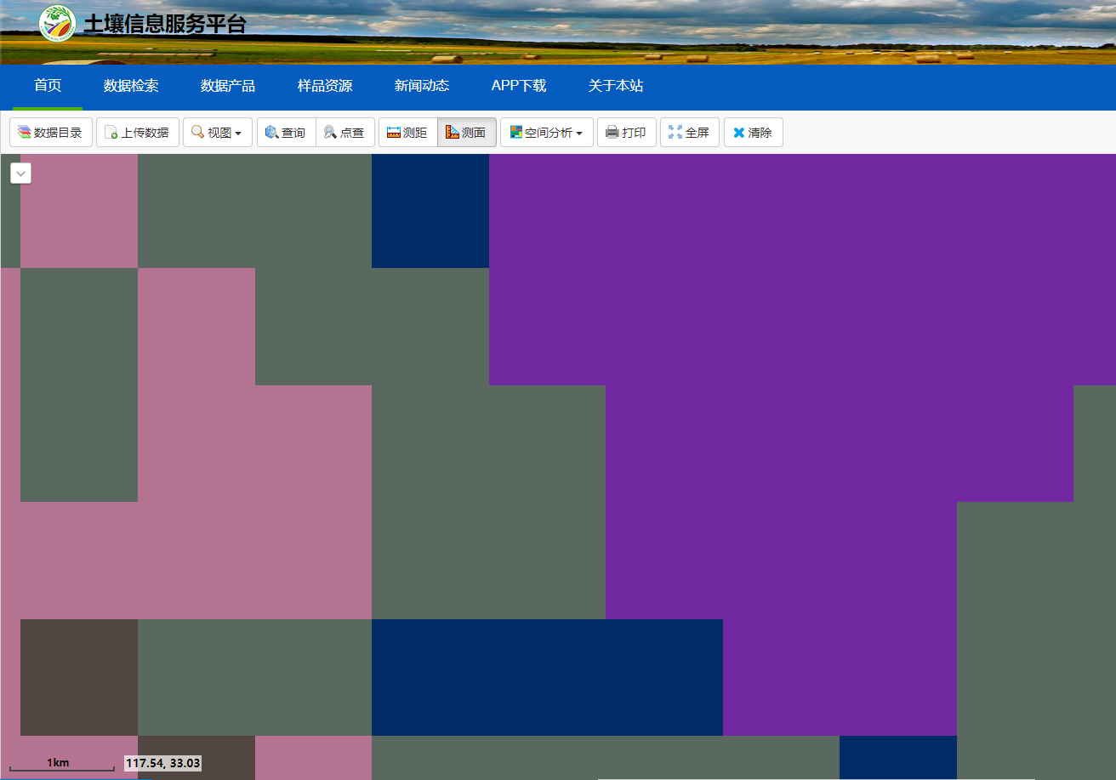
调查范围
图6.7-1 土壤调查范围土壤类型图

6.7.3土壤环境影响预测与评价
1、大气沉降
(1)预测时段及情景设置
通过项目土壤环境影响识别结果，确定预测时段为从项目营运期开始的第一年、五年、十年、二十年。
本次评价假定废气中污染物最大落地浓度为污染物排放浓度，废气污染源排放量保持不变，均匀沉降在固定区域内，对占地范围外土壤环境敏感目标的累积影响。
(2)预测及评价因子
根据环境影响识别出的特征因子选取关键预测因子，大气沉降预测和评价因子选取本项目的特征污染物。
(3)预测方法
项目的大气沉降土壤预测方法采用《环境影响评价技术导则 土壤环境(试行)》(HJ964-2018)附录E中推荐的预测方法进行评价。具体如下：
①单位质量土壤中某种物质的增量计算公式：
∆S=n(Is−Ls−Rs)/(ρ_{b}×A×D)
式中：△S—单位质量表层土壤中某种物质的增量，g/kg；
表层土壤中游离酸或游离碱浓度增量，mmol/kg；
Is—预测评价范围内单位年份表层土壤中某种物质的输入量，g；
预测评价范围内单位年份表层土壤中游离酸、游离碱输入量，mmol；
Ls—预测评价范围内单位年份表层土壤中某种物质经淋溶排出的量，g；
预测评价范围内单位年份表层土壤中经淋溶排出游离酸、游离碱的量，mmol；
Rs—预测评价范围内单位年份表层土壤中某种物质经径流排出的量，g；
预测评价范围内单位年份表层土壤中径流排出游离酸、游离碱的量，mmol；
ρ_{b}—表层土壤容重，kg/m³；
A—预测评价范围，m²；
D—表层土壤深度，一般取0.2m，可根据实际情况适当调整；
N—持续年份，a。
②单位质量土壤中某种物质的预测值可根据其增量叠加现状值进行计算
S=S_{b}+△S
式中：S_{b}—单位质量土壤中某种物质的现状值，g/kg；
△S—单位质量土壤中某种物质的预测值，g/kg。
(4)公式参数取值
公式计算Is：
Is=W₀*A*V*3600*7200
式中：Is—预测评价范围内单位年份表层土壤中某种物质的输入量，mg；
W₀—污染物的最大小时落地浓度，以污染物最大落地浓度计，非甲烷总烃取21.44μg/m³，酚类取7.53μg/m³；
V—污染物沉降速率，m/s；参考同类项目情况，本项目取0.007m/s。
Ls的确定：在非人为因素影响的情况下淋失量极小，不予考虑，取值为0；
Rs的确定：不予考虑，取值为0；
ρ_{b}的确定：引用2024年《安徽海华科技集团有限公司薄荷醇优化技改项目环境影响报告书》中厂区土壤容重数据取值，为1168kg/m³。
A的确定：预测评价范围与现状调查范围一致，评价范围为厂区占地及厂界外延1000m的区域。预测评价范围为7.648×10⁶m²；
D的确定：一般取0.2m；
n的确定：持续年份取值1年、5年、10年、20年。
S_{b}值确定：取厂区外农用地现状监测值。
(5)预测结果
预测评价范围考虑各污染物不同的最大落地浓度范围，最大落地浓度处物质输入量及背景叠加的结果，见下表：
表6.7-4 正常排放情况下土壤污染物预测值(mg/kg)
污染物 | 增量(mg/kg) | 现状值(mg/kg) | 预测值(mg/kg) | 评价标准(mg/kg) | 占标率(%) | 备注
非甲烷总烃 | 333.05 | / | / | / | / | /
酚类 | 116.97 | / | / | / | / | /

根据预测结果，本项目排放的废气污染物酚类、非甲烷总烃在落地浓度极大值网格内土壤中的累积最大预测值较小，沉降后对周边环境影响较小。
2、垂直入渗
根据区域水文地质资料，区域土壤与地下水水力联系如下：
①第一弱透水层与地表水体
该弱透水层直接与地表水体接触，该层岩性为第四系上更新统粘土、粉细砂和粉土夹砂，具有弱透水性，使得第一弱透水层与上部地表水有一定的水力联系，根据监测，一般情况下，地下水补给地表水体，但在汛期洪峰时，出现地表水补给地下水。
②第一含水层与地表水体和第一弱透水层
该含水层上部有第一隔水层存在，岩性为为上更新统的粘土，分布稳定，并且未发育“天窗”，有一定的隔水性能，使得第一含水层与第一弱透水层无水力联系，且区内河流和水塘均未切至第一含水层，使得第一含水层与上部地表水体无水力联系。
③地下水的补、径、排条件
第一弱透水层的补给来源主要为大气降水补给，评价区处于该层地下水的径流区，地下水的流向由西北向东南，地下水排泄以蒸发、人工开采和补给地表水体为主。
第一含水层的补给来源主要为第一弱透水层垂直入渗补给和侧向径流补给，评价区处于该层地下水的径流区，地下水的流向由西北向东南，地下水排泄以人工开采为主，其次为侧向径流。
根据预测结果，在发生物料泄漏事故的情况下，其影响范围主要集中在地下水径流的下游方向，污染物在地下水对流作用的影响下，污染中心区域向下游迁移，同时在弥散作用的影响下，污染的范围会向四周不断扩大，影响距离逐渐增大。渗漏事故发生后，渗漏区域污染物浓度逐渐降低，在预测的较长时间内(渗漏事故发生20年后)，污染影响范围仍主要在项目厂区内。
建设单位认真落实废气、废水、地下水防渗、土壤硬化、危险废物暂存库污染防治措施的基础下，项目建成运营对区域土壤环境影响较小，项目对土壤环境影响可以接受。

6.7.4土壤环境影响评价自查表
本项目土壤环境影响评价工作等级为二级，通过类比分析方法对土壤环境影响进行评价分析，项目生产过程不涉及土壤环境质量标准中的基本因子和特征因子，满足土壤环境质量标准要求，项目在做好土壤污染防控措施的前提下，其建设运营对土壤环境影响较小，从土壤环境影响的角度，项目建设可行。
表6.7-4 土壤环境影响评价自查表
工作内容 |  | 完成情况 |  |  |  |  | 备注
影 响 识 别 | 影响类型 | 污染影响型； 生态影响型□； 两种兼有□
影 响 识 别 | 土地利用类型 | 建设用地； 农用地□； 未利用地□ |  |  |  |  | 土地利用类型图
影 响 识 别 | 占地规模 | (33335)m²
影 响 识 别 | 敏感目标信息 | 敏感目标(耕地)、 方位(E)、 距离(20m)
影 响 识 别 | 影响途径 | 大气沉降；地面漫流□；垂直入渗；地下水位□；其他()
影 响 识 别 | 全部污染物 | COD、挥发酚
影 响 识 别 | 特征因子 | COD、挥发酚
影 响 识 别 | 所属土壤环境影响评价项目类别 | Ⅰ类； Ⅱ类； Ⅲ类； Ⅳ类
影 响 识 别 | 敏感程度 | 敏感 较敏感； 不敏感
评价工作等级 |  | 一级； 二级； 三级
现 状 调 查 内 容 | 资料收集 | a)； b)； c)； d)
现 状 调 查 内 容 | 理化特性 | 见表4.6-4 |  |  |  |  | 见附录 C
现 状 调 查 内 容 | 现状监测点位 |  | 占地范围内 |  | 占地范围外 | 深度 | 点位布置图
现 状 调 查 内 容 | 现状监测点位 | 表层样点数 | 2 |  | 5 | 0~0.2m | 点位布置图
现 状 调 查 内 容 | 现状监测点位 | 柱状样点数 | 5 |  | 0 | 0~6m | 点位布置图
现 状 调 查 内 容 | 现状监测因子 | 建设用地：《土壤环境质量 建设用地土壤污染风险管控标准》(试行)(GB36600-2018)中45项基本因子及石油烃(C₁₀~C₄₀)  农用地：pH、镉、汞、砷、铅、铬、铜、镍、锌、石油烃(C₁₀-C₄₀)
现 状 评 价 | 评价因子 | 建设用地：《土壤环境质量 建设用地土壤污染风险管控标准》(试行)(GB36600-2018)中45项基本因子及石油烃(C₁₀~C₄₀)  农用地：pH、镉、汞、砷、铅、铬、铜、镍、锌、石油烃(C₁₀-C₄₀)
现 状 评 价 | 评价标准 | GB 15618； GB 36600； 表 D.1□； 表 D.2□； 其他( )
现 状 评 价 | 现状评价结论 | 各监测点各监测项均满足GB15618中风险筛选值要求
影 响 预 测 | 预测因子 | 非甲烷总烃、酚类
影 响 预 测 | 预测方法 | 附录 ER； 附录 F□； 其他(类比分析 )
影 响 预 测 | 预测分析内容 | 影响范围(项目边界外0.2km区域)  影响程度(较小)
影 响 预 测 | 预测结论 | 达标结论： a) ； b) □； c) □  不达标结论： a) □； b) □
防 治 措 施 | 防控措施 | 土壤环境质量现状保障□； 源头控制； 过程防控； 其他( )
防 治 措 施 | 跟踪监测 | 监测点数 |  | 监测指标 |  | 监测频次
防 治 措 施 | 跟踪监测 | 1 |  | 挥发性有机物、半挥发性有机物共38项指标 |  | 每3年监测一次
防 治 措 施 | 信息公开指标 | 挥发性有机物、半挥发性有机物共38项指标
评价结论 |  | 建设项目对土壤环境影响可以接受
注 1： “□” 为勾选项， 可√； “() ” 为内容填写项； “备注” 为其他补充内容。
注 2： 需要分别开展土壤环境影响评级工作的， 分别填写自查表。

6.8环境风险分析与评价
环境风险评价是指对人类的各种开发行为所引发的或面临的危害(包括自然危害)对人体健康、社会经济发展、生态系统等所造成的风险可能带来的损失进行评估，并据此进行管理和决策的过程。

6.8.1评价原则与程序
按照《建设项目环境风险评价技术导则》(HJ169-2018)的要求，环境风险评价应以突发性事故导致的危险物质环境急性损害防控为目标，对建设项目的环境风险进行分析、预测和评估，提出环境风险预防、控制、减缓措施，明确环境风险监控及应急要求，为建设项目环境风险防控提供科学依据。本次评价工作程序见图6.8-1。
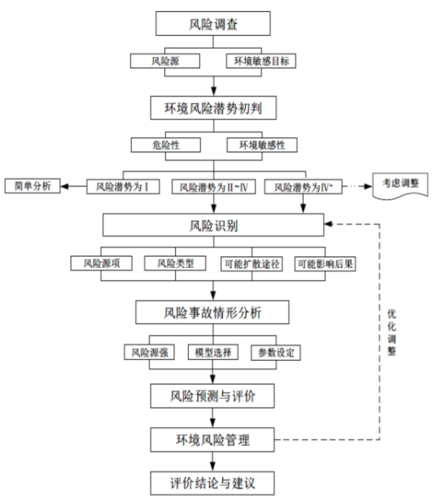
图6.8-1 评价工作程序

6.8.2企业现有风险防控措施体系
2024年12月，安徽海华科技集团有限公司编制了《安徽海华科技集团有限公司二分厂突发环境事件应急预案(修订)》，蚌埠市淮上区生态环境分局对企业应急预案予以备案，备案编号：340311-2022-018-H，版本号：A/03，编制部门安全环保处。预案分成四个部分，第一部分为环境综合应急预案，第二部分为现场处置预案，第三部分为资源调查报告，第四部分为环境风险评估报告。
1、厂区现有风险源及防范措施
根据安徽海华科技集团有限公司编制了《安徽海华科技集团有限公司二分厂突发环境事件应急预案(修订)》，结合现场踏勘，海华科技内现有主要风险源及风险防范措施见表6.8-1。

表6.8-1 现有主要环境风险防范措施一览表
事件情景 | 风险物质 | 发生地点 | 事件分级 |  |  |  | 防控措施
事件情景 | 风险物质 | 发生地点 | IV级  (班组级) | III级  (车间级) | II级  (部门级) | I级  (公司级) | 防控措施
化学品泄漏 | 苯酚 | 罐区、生产装置区 | 不与储罐、装置相连的管道、阀门破损泄漏，泄漏量较小 | 不与储罐、装置相连的管道、阀门破损泄漏，泄漏量较大 | 与储罐、装置相连的管道、阀门破损泄漏，发生泄漏，泄漏量大 | / | 第一级防控系统：生产装置区围堤、罐区围堰，收集一般事故泄漏的物料，防止轻微事故泄漏造成的水环境污染；  第二级防控系统：生产装置区围堤、罐区围堰均与事故应急池连通，可有效切断事故性排放废水与外部的通道。  第三级防控系统区雨水总排口设置控制闸。若厂区事故废水外溢，立即关闭园区雨水管网总排口闸门，控制事故废水流入园区污水处理厂事故应急池，杜绝事故废水未经处理达标排入环境。  本项目发生重大的火灾、爆炸事故时，消防水及其携带的物料通过第一级防控系统进入第二级防控系统，依次通过围堰或围堤、环形沟进入厂区事故池储存，再泵入厂区污水处理站处理。特殊情况下若厂区事故废水外溢，立即关闭园区雨水管网总排口闸门，控制事故废水流入园区污水处理厂事故应急池，杜绝事故废水未经处理达标排入环境。各生产装置装置内设有气化装置，采用可靠的集散控制系统(DCS)及事故紧急停车系统(ESD)，实现生产过程的正常操作、开停车操作以及生产过程数据采集、信息管理和生产管理的集中控制。安装了有毒气体报警装置，并有电视监控系统
化学品泄漏 | 二甲酚 | 罐区、生产装置区
化学品泄漏 | 甲苯 | 大罐区、氯化甲苯车间
化学品泄漏 | 盐酸 | 盐酸罐区
化学品泄漏 | 邻甲酚 | 甲酚车间、仓库
化学品泄漏 | 氢氧化钠 | 大罐区、甲酚合成车间
化学品泄漏 | 母液 | 大罐区
化学品泄漏 | 硫酸 | 中间罐区、甲酚分离车间
化学品泄漏 | 间甲酚 | 大罐区、甲酚分离车间
化学品泄漏 | 对甲酚 | 甲酚车间、仓库
化学品泄漏 | 酚混合物 | 中间灌区
化学品泄漏 | 次氯酸钠 | 氯化甲苯车间
化学品泄漏 | 乙醇 | BHT车间
化学品泄漏 | 氯 | 氯气储罐、氯化甲苯车间 | / | / | 不与储罐、装置相连的管道阀门破损泄漏 | 与储罐、装置相连的管道阀门泄漏 | 该装置内设有气化装置，采用可靠的集散控制系统(DCS)及事故紧急停车系统(ESD)，实现生产过程的正常操作、开停车操作以及生产过程数据采集、信息管理和生产管理的集中控制。安装了液氯报警装置，并有电视监控系统。设置了液氯泄漏水洗塔以及分解塔。罐区及卸车设施周围安装有液碱紧急泄漏喷淋分解系统，储罐安装在管棚内，一旦泄漏，可立即在控制室关闭罐棚卷帘门，阻止氯气扩散，完成事故自动抽风处理设施。
危废  流失 | 蒸馏残渣、废机油、污泥、焚烧炉飞灰等 | 危废库 | / | 单个包装容器发生流失 | 多个包装容器发生流失 | / | 危废暂存间内重点防渗，设有导流沟、积液池等收集设施
废气异常排放 | 粉尘、SO₂、NOx、VOC、酚类等 | 各废气处理装置，RTO焚烧炉 | 易损件破坏，及时能够更换 | / | 废气处理设备严重损 坏，需要设备厂家提供技术支持 | / | 有毒气体报警，可燃气体报警、消防器材、DCS 视频监控，各车间精馏塔、蒸馏塔采用的冷凝，各车间设置尾气总管，将各精馏塔、蒸馏塔不凝气进行收集，在各车间尾气总管排口处设置“深冷”装置，将总管中的不凝气进一步进行处理，减少废气的排放。锅炉废气多管除尘+双级湿法(氢氧化钠溶液吸收)，原煤中加石灰，脱硫。提纯装置废气采用“两级冷冻回收”+“水洗吸收+汽水分离+RTO焚烧”尾气处理装置进行处理，减少废气的排放。
废气异常排放 | 粉尘、SO₂、NOx、VOC、酚类等 | 各废气处理装置，RTO焚烧炉 | 易损件破坏，及时能够更换 | / | 废气处理设备严重损坏，需要设备厂家提供技术支持 | / | 有毒气体报警，可燃气体报警、消防器材、DCS视频监控，各车间精馏塔、蒸馏塔采用的冷凝，各车间设置尾气总管，将各精馏塔、蒸馏塔不凝气进行收集，在各车间尾气总管排口处设置“深冷”装置，将总管中的不凝气进一步进行处理，减少废气的排放。锅炉废气经“石灰石干法脱硫+SNCR+SCR+布袋除尘器+脱硫(石灰石/石膏湿法)除尘一体化设施”处理。提纯装置废气采用“两级冷冻回收”+“水洗吸收+汽水分离+RTO焚烧”尾气处理装置进行处理，减少废气的排放。
火灾、爆炸伴生环境事件 | 事故状态下消防水 | 罐区、中间罐区，各车间 | 火灾事件能够有效控制 | / | / | 火灾后，无法控制，引发爆炸 | 消防器材、泡沫站，可燃气体探测器报警，事故状态下，通过围堰，导流，事故池等措施，收集事故废水。

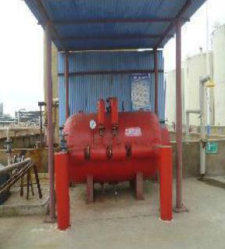 | 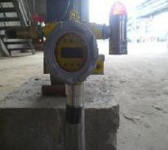
罐区泡沫站 | 液氯储罐有毒气体探测器
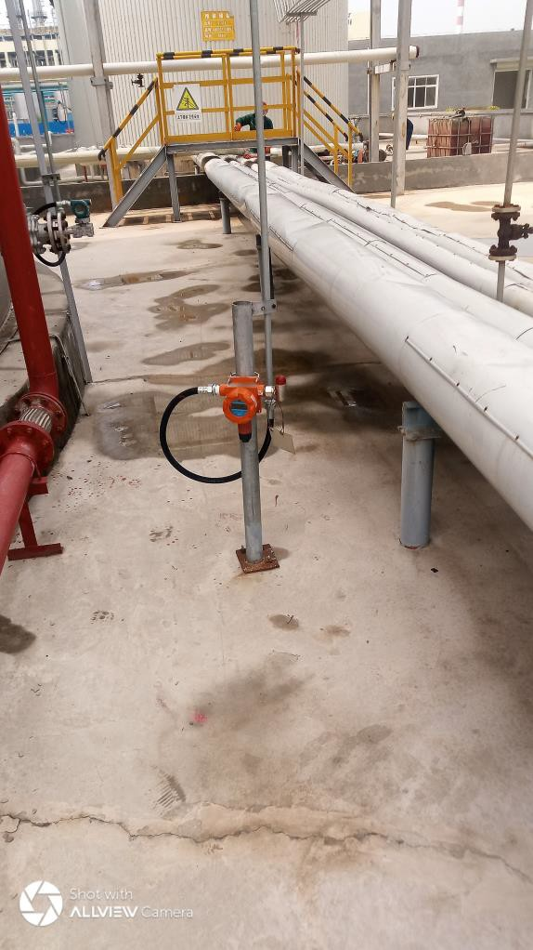 | 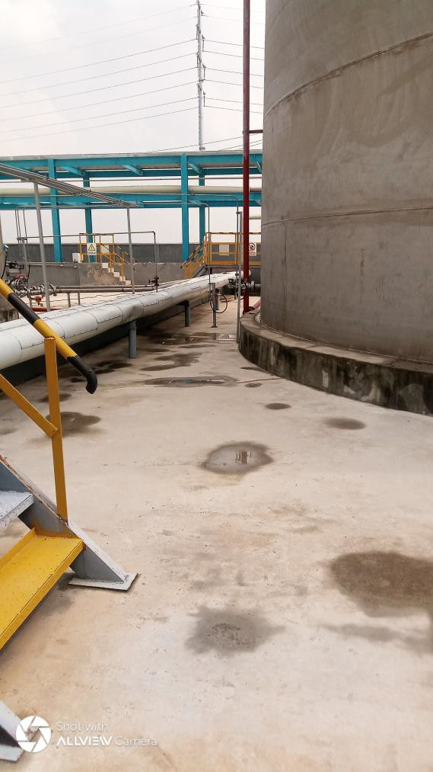
储罐罐区泄漏检测装置 | 储罐罐区围堰
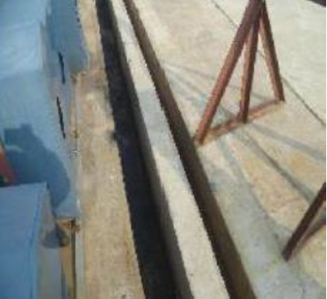 | 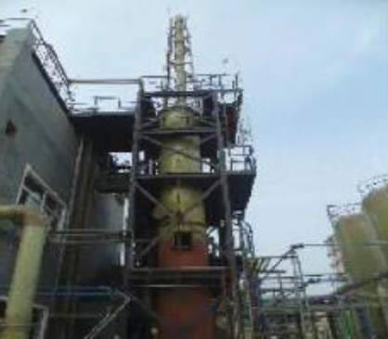
车间截流沟 | 氯化塔应急吸收塔

2、技改前间甲酚车间风险防范措施
(1)主要工艺和设施设备采取措施
项目采用集散控制系统(DCS)，对反应釜、精馏塔、结晶器、蒸馏釜等主要生产设备的温度、压力、液位、流量等关键参数实现自动显示，对生产过程的运行状态实行实时监视及超限报警，同时能在DCS控制室显示流程图、趋势图、数据一览、报警一览等画面并打印报表；该系统可实现对主要生产设备(精馏塔、结晶器、蒸馏釜等)的进料阀、进汽阀、进水阀的控制，实现反应釜、精馏塔等设备内温度、压力同进料阀、进汽阀的连锁。自控仪表的应急电源采用UPS电源，保证自控仪表电源供应。
对部分重要的安全联锁(烷基化、异丁烯罐区)，涉及到生产过程、操作人员的安全，采用独立于过程控制系统的安全仪表系统(SIS)。通过加强对操作人员的培训，各级安全责任人员增加巡查力度和现场的监控，可有效降低环境风险。
采购设备委托具备国家认证资质的生产厂家制造，可以保证设备的安全可靠性。选择压力容器时考虑容器的使用条件(如设计压力、设计温度、介质特性和操作特点等)、材料的焊接性能等。
(2)危险化学品采取措施
针对生产涉及的间对甲酚、硫酸等化学品，项目采取了以下风险防范措施要求。
表6.8-2 危险化学品风险防范措施一览表
化学品 | 风险防范措施要求
酚类 | 一般要求：1.操作人员必须经过专门培训，严格遵守操作规程，熟练掌握操作技能，具备应急处置知识；2.严加密闭，提供充分的局部排风；3.工作现场禁止吸烟、进食和饮水；4.尽可能采取隔离操作。戴化学安全防护眼镜，穿透气型防毒服，戴防化学品手套。可能接触其粉尘时，佩戴自吸过滤式防尘口罩。紧急事态抢救或撤离时，应该佩戴自给式呼吸器。提供安全淋浴和洗眼设备；5.避免与氧化剂、酸类、碱类接触；6.生产、储存区域应设置安全警示标志；7.搬运时要轻装轻卸，防止包装及容器损坏；8.配备相应品种和数量的消防器材及泄漏应急处理设备。倒空的容器可能存在残留有害物时应及时处理。  操作要求：1.生产区域内，严禁明火和可能产生明火、火花的作业；2.进行检修和抢修作业时，应携带苯酚检测仪和正压自给式空气呼吸器；3.生产设备的清洗污水及生产车间内部地坪的冲洗水须收入应急池，经处理合格后才可排放。  储存要求：储存于阴凉、干燥、通风良好的专用库房内。库房温度不超过35℃，相对湿度不超过80%。应与氧化剂、酸类、碱类、食用化学品分开存放，切忌混储。储存区应备有合适的材料收容泄漏物；2.间对甲酚储存区设置围堰，地面进行防渗透处理，并配备倒装罐或储液池；3.定期检查苯酚的储罐、槽车、阀门和泵等，防止泄漏。  输送要求：1.运输车辆应有危险货物运输标志、安装具有行驶记录功能的卫星定位装置。未经公安机关批准，运输车辆不得进入危险化学品运输车辆限制通行的区域；2.运输前应先检查包装容器是否完整、密封，运输过程中要确保容器不泄漏、不倒塌、不坠落、不损坏。严禁与酸类、氧化剂、碱类、食用化学品混运。运输途中应防曝晒、防雨淋、防高温。
硫酸 | (1)应当建立单位内部易制毒化学品管理制度。  (2)购买硫酸时，应当在购买前将所需购买的数量，向县级人民政府公安机关备案。  (3)易制毒化学品的使用安全对策措施：  1)使用易制毒物品的操作人员，必须穿戴好劳动防护用品，工作结束后必须更换工作服，清洗后方可离开作业场所。  2)盛装易制毒化学品的容器，使用前后，必须进行检查，消险隐患，防止火灾、爆炸、中毒等事故发生。  3)使用易制毒化学品时必须有2人以上同时操作，投料计量必须经班长或指定主操作人员复核，并做好记录。

3、现有环境风险应急体系
(1)体系组成
公司成立事故应急指挥领导小组，领导小组下设办公室，办公室设在安全环保部。事故时，应急指挥领导小组转换为事故应急指挥指挥部，指挥部设在公司控制中心。公司运转班次是三班两运转，应急管理中心24小时值班，可通过对讲机或电话联系到应急管理中心(0552-3399090)，作为应急信息的枢纽。应急指挥部下设现场处置、警戒疏散、后勤保障、联络通信、医疗救护六个组，应急救援组织体系见下图。
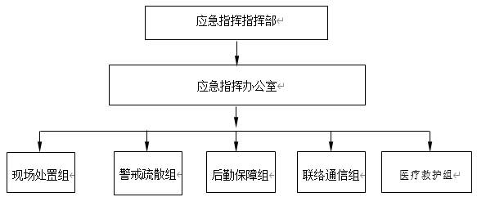
(2)组织机构组成及其职责
现有厂区应急指挥小组及其职责见表6.8-3。
表6.8-3 组织机构组成及职责
类别 | 岗位 | 部门 | 姓名 | 电话 | 职务 | 主要职责
现场  处置组 | 常务副厂长 | 分厂 | 杨品 | 18715527395 | 组长 | 1.听到报告后，立即奔赴事故现场，了解掌握事故情况，并及时上报应急领导小组，听从领导小组的统一指挥；  2.关闭相应的外排阀门，启动相应的应急水泵；  3.根据泄漏源的性质，利用相应的器材和物资进行扑救，控制污染源，救出被困人员，防止事故扩大；  4.组织进行微小泄漏时的现场处置工作。负责事故现场清洗，负责物资转移工作。  5.迅速通知应急领导组、各救援专业队及有关部门，查明事故源外泄部位及原因，采取紧急措施，防止事故扩大，下达按应急预案处置的指令；  6.受应急领导小组指令对外信息发布。
现场  处置组 | 车间主任 | 分厂 | 吴祥站 | 18715527758 | 副组长
现场  处置组 | 车间主任 | 分厂 | 崔海玉 | 18226670985 | 组员
现场  处置组 | 车间副主任 | 分厂 | 宋钊 | 18055287516 | 组员
现场  处置组 | 车间副主任 | 分厂 | 王磊 | 13865081277 | 组员
现场  处置组 | 装卸队长 | 装卸队 | 汪井院 | 13956343099 | 组员
现场  处置组 | 车间副主任 | 分厂 | 刘康 | 13505623286 | 组员
警戒  疏散 | 安全总监 | 应急管理中心 | 姚宁 | 18949309739 | 组长 | 1.负责疏散撤离事故现场作业人员和可能涉及到的周围人群；  2.按指挥部要求设立警戒(线)，防止无关人员、车辆进入；  3.负责管理现场交通、引导救援车辆和清点人员。
警戒  疏散 | 安全副总监 | 应急管理中心 | 张飞 | 15056361869 | 副组长
警戒  疏散 | 常务副总监 | 应急管理中心 | 欧加思 | 18655225756 | 组员
警戒  疏散 | 安全员 | 应急管理中心 | 营飞跃 | 15056365029 | 组员
警戒  疏散 | 安全员 | 应急管理中心 | 石超 | 15255279988 | 组员
警戒  疏散 | 副处长 | 应急管理中心 | 杨新胜 | 13909650330 | 组员
后勤  保障 | 人力总监 | 总部 | 唐东升 | 18255286999 | 组长 | 1.负责应急物资和车辆保障；  2.负责受伤中毒人员的转运及其生活必需品供应；  3.及时向应急指挥中心报各事故处理情况；  4.负责完成指挥部安排的其他工作。
后勤  保障 | 处长 | 人力监察中心 | 徐婧 | 15215521178 | 副组长
后勤  保障 | 副处长 | 人力监察中心 | 徐朵朵 | 18356632460 | 组员
后勤  保障 | 职员 | 后勤处 | 金孟 | 15695520120 | 组员
联络通信组 | 厂长 | 分厂 | 吴红星 | 13955214313 | 组长 | 1.负责联络通信；  2.负责向上级汇报工作进展，向下级传达工作命令；  3.联系外协单位；
联络通信组 | 副厂长 | 分厂 | 李江华 | 18955230391 | 副组长 | 1.负责联络通信；  2.负责向上级汇报工作进展，向下级传达工作命令；  3.联系外协单位；
联络通信组 | 环保处处长 | 应急管理中心 | 陶亮 | 18755271008 | 组员 | 1.负责联络通信；  2.负责向上级汇报工作进展，向下级传达工作命令；  3.联系外协单位；
联络通信组 | 环保处副处长 | 应急管理中心 | 刘欢欢 | 18326911104 | 组员 | 1.负责联络通信；  2.负责向上级汇报工作进展，向下级传达工作命令；  3.联系外协单位；
医疗救护组 | 副主任 | 人力监察中心 | 聂晓婷 | 13170023167 | 组长 | 1.负责救护知识的培训；  2.负责事故现场受伤人员的前期救护；
医疗救护组 | 安全员 | 应急管理中心 | 刘杨 | 15655215556 | 副组长 | 1.负责救护知识的培训；  2.负责事故现场受伤人员的前期救护；
医疗救护组 | 厂医 | 人力监察中心 | 朱金良 | 18226686940 | 组员 | 1.负责救护知识的培训；  2.负责事故现场受伤人员的前期救护；

6.8.2建设项目风险调查
1、风险源调查
风险源调查以项目建成后原辅材料储存量进行统计，主要对本项目所涉及的原料、辅料、产品及废物等物质进行调查。项目涉及的原料有：异丁烯、间对甲酚、对甲苯磺酸、浓硫酸、纯碱等。产品有：间甲酚、对甲酚、叔丁醇、二聚异丁烯等。
依据《危险化学品目录》(2022版)，上述物质中异丁烯、浓硫酸、间甲酚、对甲酚等属于危险化学品。上述危险化学品的危险性和毒性性质见表6.8-4。

表6.8-4 危险化学品理化性质指标
序  号 | 名称 | 危化目录序号 | 是否剧毒易制毒重点监管易制爆化学品 | 化学品理化性能和毒性指标 |  |  |  |  | 火灾危险性 | 危险性类别
 |  |  |  | 状态 | 闪点℃ | 爆炸极限%(V) | 毒性 |  | 火灾危险性 | 危险性类别
 |  |  |  |  |  |  | LD₅₀ mg/kg | LC₅₀ mg/m³ | 火灾危险性 | 危险性类别
1 | 异丁烯 | 2708 | 否 | 气 | -76.1 | 1.8-9.6 | 无资料 | 620000 | 甲 | 易燃气体，类别2  主要危险性：易燃性，次要危险性：/
2 | 浓硫酸 | 1302 | 否 | 液 | 无意义 | 无资料 | 2140 | 510 | 乙 | 急性毒性-经口，类别3，急性毒性-经皮，类别3  严重眼损伤/眼刺激，类别2  特异性靶器官毒性-一次接触，类别3(呼吸道刺激)  特异性靶器官毒性-反复接触，类别2  主要危险性：易燃性，次要危险性：毒性
3 | 间甲酚 | 1027 | 否 | 液 | 86 | 1.1-1.3 | 242 | 无资料 | 丙 | 急性毒性-经口，类别3*，急性毒性-经皮，类别3，急性毒性-吸入，类别3  特异性靶器官毒性-一次接触，类别3(呼吸道刺激)  危害水生环境-急性危害，类别2，危害水生环境-长期危害，类别2  主要危险性：毒性，次要危险性：
4 | 对甲酚 | 1028 | 否 | 液 | 126.7 | 无资料 | 890 | 无资料 | 丙 | 急性毒性-经口，类别3*，急性毒性-经皮，类别3，急性毒性-吸入，类别3  特异性靶器官毒性-一次接触，类别3(呼吸道刺激)  危害水生环境-急性危害，类别2，危害水生环境-长期危害，类别2  主要危险性：毒性，次要危险性：
数据来源于：
1.《危险化学品安全技术全书》(第三版)通用卷(孙万付主编，化学工业出版社，2017)；
2.《关于印发危险化学品目录(2015版)实施指南(试行)的通知》(安监总厅管三〔2015〕80号)；
3.《关于公布首批重点监管的危险化学品名录的通知》(安监总管三〔2011〕95号)；
4.《关于公布第二批重点监管危险化学品名录的通知安监总管三〔2013〕12号》(安监总管三〔2013〕12号)；
5.《易制毒化学品管理条例》(国务院令第445号，2016年2月6日实施，根据第666、703号令修改)；
6.《易制爆危险化学品名录》(公安部公告，2017年5月11日)；
7.《各类监控化学品名录》(国务院令第190号，根据588号令修改)
8.《危险货物品名表》GB12268-2012；
9.《危险货物分类和品名编号》GB6944-2012。

2、环境敏感目标调查
本项目位于安徽蚌埠淮上经济开发区(安徽蚌埠精细化工集聚区)安徽海华科技集团有限公司现有厂区内，环境敏感目标的调查包括大气环境敏感目标，地表水和地下水环境。
表6.8-5 建设项目环境敏感特征表
类别 | 环境敏感特征
环境空气 | 厂址周边5km范围内
环境空气 | 序号 | 敏感目标名称 | 相对方位 | 距离/m |  | 属性 |  |  | 人口数(人)
环境空气 | 1 | 前刘 | N | 4470 |  | 居民点 |  |  | 120
环境空气 | 2 | 邢家 | N | 3574 |  | 居民点 |  |  | 860
环境空气 | 3 | 高王家 | N | 2370 |  | 居民点 |  |  | 380
环境空气 | 4 | 尚家湖 | NE | 3686 |  | 居民点 |  |  | 100
环境空气 | 5 | 大柏村 | ENE | 2005 |  | 居民点 |  |  | 210
环境空气 | 6 | 小柏家 | NE | 2026 |  | 居民点 |  |  | 100
环境空气 | 7 | 大柏中学 | NE | 2342 |  | 学校 |  |  | 100
环境空气 | 8 | 杜家湖 | ENE | 4132 |  | 居民点 |  |  | 120
环境空气 | 9 | 草杨家 | ENE | 1952 |  | 居民点 |  |  | 200
环境空气 | 10 | 小陈家 | ENE | 4323 |  | 居民点 |  |  | 50
环境空气 | 11 | 小史家 | ENE | 3893 |  | 居民点 |  |  | 50
环境空气 | 12 | 芦李庄 | ENE | 2720 |  | 居民点 |  |  | 72
环境空气 | 13 | 夏家湖 | ENE | 1733 |  | 居民点 |  |  | 300
环境空气 | 14 | 郭台子 | ENE | 3474 |  | 居民点 |  |  | 100
环境空气 | 15 | 胡圩 | ESE | 3376 |  | 居民点 |  |  | 80
环境空气 | 16 | 二铺 | SE | 2224 |  | 居民点 |  |  | 260
环境空气 | 17 | 小杨家 | SE | 3525 |  | 居民点 |  |  | 112
环境空气 | 18 | 段庄村 | ESE | 4251 |  | 居民点 |  |  | 260
环境空气 | 19 | 大庄口村 | SE | 4065 |  | 居民点 |  |  | 520
环境空气 | 20 | 石家 | S | 2880 |  | 居民点 |  |  | 100
环境空气 | 21 | 地理所 | S | 3511 |  | 居民点 |  |  | 160
环境空气 | 22 | 店子 | SSW | 2950 |  | 居民点 |  |  | 140
环境空气 | 23 | 于家村 | SW | 3025 |  | 居民点 |  |  | 184
环境空气 | 24 | 于家小学 | SW | 3162 |  | 居民点 |  |  | 100
环境空气 | 25 | 陈巷 | SW | 3151 |  | 居民点 |  |  | 200
环境空气 | 26 | 小朱家 | SW | 3219 |  | 居民点 |  |  | 140
环境空气 | 27 | 汤陈村 | SW | 3190 |  | 居民点 |  |  | 350
环境空气 | 28 | 沫河口镇 | W | 3895 |  | 居民点 |  |  | 9000
环境空气 | 29 | 三铺村 | NW | 1047 |  | 居民点 |  |  | 3200
环境空气 | 30 | 李洼 | WSW | 2983 |  | 居民点 |  |  | 240
环境空气 | 31 | 小石家 | WSW | 3235 |  | 居民点 |  |  | 150
环境空气 | 32 | 团结村 | WSW | 3625 |  | 居民点 |  |  | 170
环境空气 | 33 | 小王家 | WSW | 4260 |  | 居民点 |  |  | 140
环境空气 | 34 | 曹吴村 | NW | 3640 |  | 居民点 |  |  | 220
环境空气 | 35 | 邓庙 | NW | 3045 |  | 居民点 |  |  | 180
环境空气 | 36 | 李圩子 | NW | 3730 |  | 居民点 |  |  | 220
环境空气 | 37 | 小董家 | NW | 4565 |  | 居民点 |  |  | 230
环境空气 | 38 | 任桥 | NW | 4084 |  | 居民点 |  |  | 120
环境空气 | 39 | 邓郭 | NNW | 3606 |  | 居民点 |  |  | 170
环境空气 | 40 | 三铺中学 | N | 1475 |  | 学校 |  |  | 600
环境空气 | 41 | 三铺小学 | N | 1602 |  | 学校 |  |  | 200
环境空气 | 42 | 沫河口镇中心小学 | W | 3857 |  | 学校 |  |  | 300
环境空气 | 43 | 蚌埠沫河口中学 | W | 4035 |  | 学校 |  |  | 1200
环境空气 | 44 | 安徽胜达化工科技有限公司 | W | 30 |  | 企业员工 |  |  | 20
环境空气 | 45 | 安徽天润化学工业股份有限公司 | S | 30 |  | 企业员工 |  |  | 236
环境空气 | 46 | 中粮生物科技股份有限公司 | NE | 60 |  | 企业员工 |  |  | 300
环境空气 | 47 | 百川药业有限公司 | NW | 60 |  | 企业员工 |  |  | 50
环境空气 | 48 | 安徽海华科技集团有限公司 | / | / |  | 企业员工 |  |  | 220
环境空气 | 厂址周边500m范围内人口数小计 |  |  |  |  |  |  |  | 826
环境空气 | 厂址周边5km范围内人口数小计 |  |  |  |  |  |  |  | 21708
环境空气 | 大气环境敏感程度E值 |  |  |  |  |  |  |  | E2
地表水 | 序号 | 受纳水体名称 | 排放点水域环境功能 |  |  | 24h流经范围/km
地表水 | 1 | 淮河 | III |  |  | 其他
地表水 | 2 | 三铺大沟 | IV |  |  | 其他
地表水 | 3 | 沫冲引河 | IV |  |  | 其他
地表水 | 地表水环境敏感程度E值 |  |  |  |  |  |  | E1
地下水 | 序号 | 环境敏感区特征 | 环境敏感特征 |  | 水质目标 |  | 包气带防污  性能 |  |  | 与下游厂界  距离/m
地下水 | / | / | / |  | / |  | D2 |  |  | /
地下水 | 地下水环境敏感程度E值 |  |  |  |  |  |  |  |  | E3

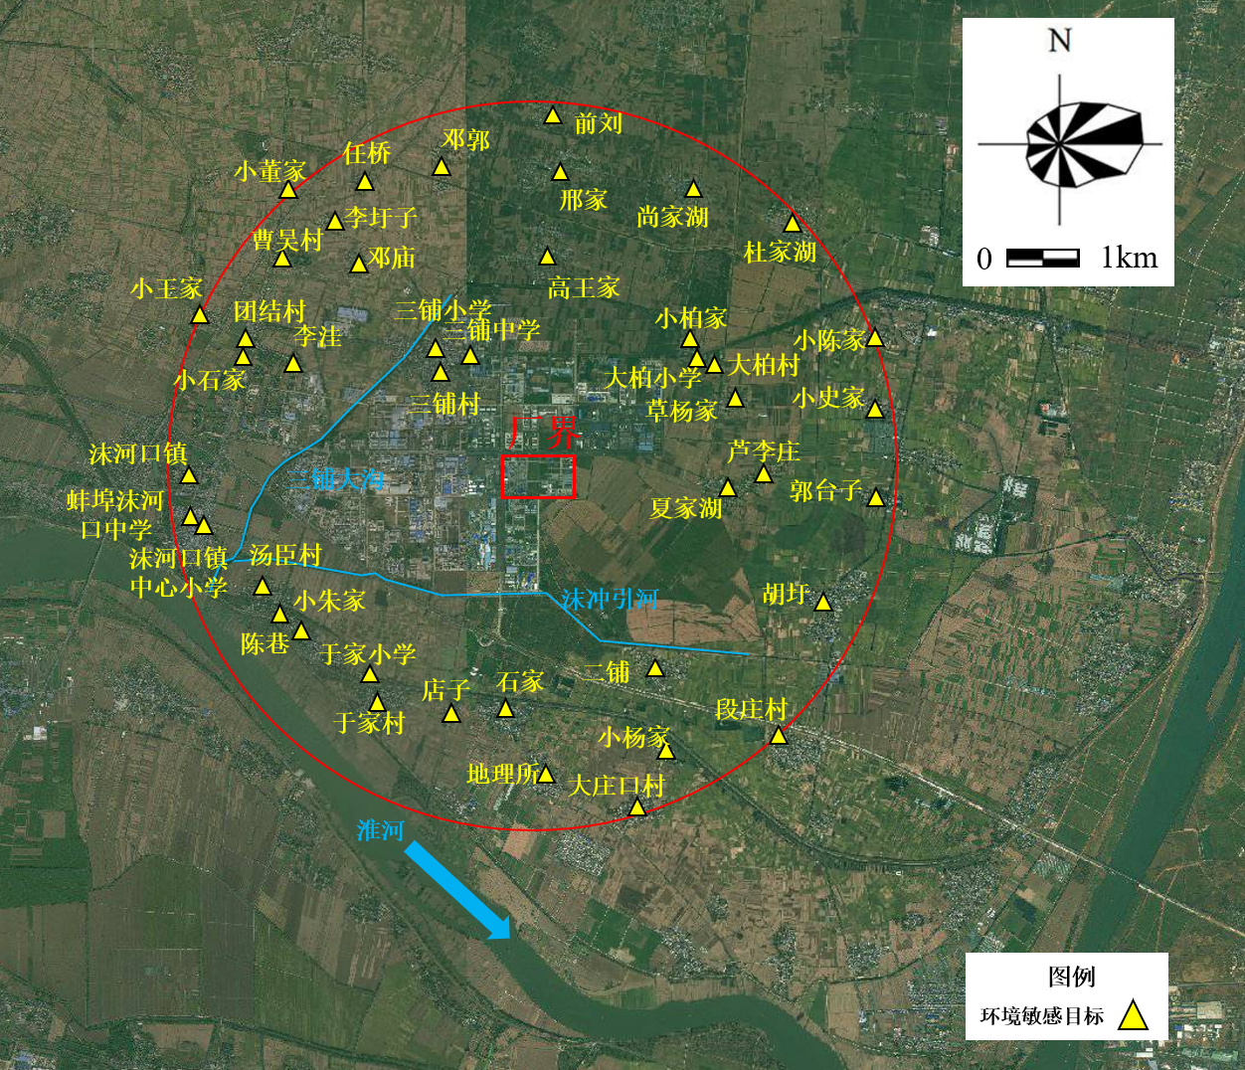
图6.8-2 项目环境风险敏感目标示意图

6.8.3环境风险潜势初判
1、危险物质与工艺系统危险性(P)的分级
根据《建设项目环境风险评价技术导则》(HJ169-2018)，危险物质及工艺系统危害(P)应根据危险物质数量与临界量的比值(Q)和行业及生产工艺(M)共同确定。
(1)危险物质数量及临界量比值(Q)
根据《建设项目环境风险评价技术导则》(HJ169-2018)，当只涉及一种危险物质时，计算该物质的总量与其临界量比值，即为Q。
当存在多种危险物质时，则按下式计算物质总量与其临界量比值(Q)：
Q=q₁/Q₁+q₂/Q₂+···+q_{n}/Q_{n}
式中：q₁，q₂…q_{n}——每种危险物质的最大存在量，t；
Q₁，Q₂，…Q_{n}——每种危险物质的临界量，t。
当Q<1时，该项目环境风险潜势为Ⅰ。
当Q≥1时，将Q值划分为：(1)1≤Q<10；(2)10≤Q<100；(3)Q≥100。
本项目判定结果见下表。
表6.8-6 项目Q值确定表
序号 | 危险物质  名称 | CAS号 | 最大储存量 | 最大在线量 | 最大存在总量q_{n}/t | 临界量Q_{n}/t | Q值 | 备注
1 | 异丁烯 | 115-11-7 | 70.32 | 2 | 72.32 | 10 | 7.232 | /
2 | 浓硫酸 | 7664-93-9 | 50 | 0.06 | 50.06 | 10 | 5.006 | /
3 | 间甲酚、对甲酚 | 108-39-4、106-44-5 | 4623 | 5.25 | 4628.25 | 50 | 92.565 | 健康危险急性  毒性物质类别3
 | 叔丁醇 | 75-65-0 | 38 | 0.24 | 38.24 | 50 | 0.7648 | 健康危险急性  毒性物质类别3
 | 二聚异丁烯 | 25167-70-8 | 34 | 0.4 | 34.4 | 50 | 0.688 | 健康危险急性  毒性物质类别3
 | 危险废物 | / | 508.55 | / |  | 50 | 10.171 | 健康危险急性  毒性物质类别3
5 | 高浓废水(COD：mg/L) | / | 5.79 | / | 5.79 | 10 | 0.579 | 以1天废水产生量计
项目Q值Σ |  |  |  |  |  |  | 117.0058
Q值对应等级 |  |  |  |  |  |  | Q≥100

(2)行业与生产工艺(M)
分析本项目所属行业及生产工艺特点，按照下表评估生产工艺情况。具有多套工艺单元的项目，对每套生产工艺分别评分并求和。将M划分为(1)M＞20；(2)10＜M≤20；(3)5＜M≤10；(4)M=5，分别以M1、M2、M3和M4表示。
表6.8-7 行业及生产工艺M值确定表
行业 | 评估依据 | 分值
石化、化工、医药、轻工、化纤、有色冶炼等 | 涉及光气及光气化工艺、电解工艺(氯碱)、氯化工艺、硝化工艺、合成氨工艺、裂解(裂化)工艺、氟化工艺、加氢工艺、重氮化工艺、氧化工艺、过氧化工艺、胺基化工艺、磺化工艺、聚合工艺、烷基化工艺、新型煤化工工艺、电石生产工艺、偶氮化工艺 | 10/套
石化、化工、医药、轻工、化纤、有色冶炼等 | 无机酸制酸工艺、焦化工艺 | 5/套
石化、化工、医药、轻工、化纤、有色冶炼等 | 其他高温或高压，且涉及危险物质的工艺过程ª、危险物质贮存罐区 | 5/套(罐区)
管道、港口/码头等 | 涉及危险物质管道运输项目、港口/码头等 | 10
石油天然气 | 石油、天然气、页岩气开采(含净化)，气库(不含加气站的气库)，油库(不含加气站的油库)、油气管线^{b}(不含城镇燃气管线) | 10
其他 | 涉及危险物质使用、贮存的项目 | 5
a高温指工艺温度≥300℃，高压指压力容器的设计压力(P)≥10.0MPa；
b长输管道运输项目应按站场、管线分段进行评价。

根据项目工艺流程，项目涉及的工艺主要有烷基化工艺，因此本项目M值的确定如下表6.8-8。
表6.8-8 本项目M值确定表
序号 | 工艺单元名称 | 生产工艺 | 数量/套 | M分值
1 | 间对甲酚和异丁烯加成反应 | 烷基化 | 1 | 10
2 | 原料罐区、中间罐区 | 危险物质贮存罐区 | 2 | 10
项目M值 |  |  |  | 20
本项目行业及生产工艺M值对应等级 |  |  |  | M2

(3)危险物质及工艺系统危险性(P)分级
根据危险物质数量与临界量比值(Q)和行业及生产工艺(M)，确定本项目危险物质及工艺系数危险性等级为(P1)。

表6.8-9 危险物质及工艺系数危险等级判断(P)
危险物质数量与临界量比值(Q) | 行业及生产工艺(M)
危险物质数量与临界量比值(Q) | M1 | M2 | M3 | M4
Q≥100 | P1 | P1 | P2 | P3
10≤Q<100 | P1 | P2 | P3 | P4
1≤Q<10 | P2 | P3 | P4 | P4

2、环境敏感程度(E)的分级
(1)大气环境
根据项目周围环境特征，周边5km范围内主要敏感点包括总人口约21708人，总人口人数大于1万人，小于5万人；本项目位于安徽蚌埠淮上经济开发区内，周围500m范围内没有敏感居民点，根据《建设项目环境风险评价技术导则》(HJ169-2018)附录D表D.1，判定本项目大气环境敏感程度为E2。
表6.8-10 大气敏感程度分级
分级 | 大气环境敏感性 | 本项目
E1 | 周边5km范围内居住区、医疗卫生、文化教育、科研、行政办公等机构人口总数大于5万人，或其他需要特殊保护区域；或周边500m范围内人口总数大于1000人；油气、化学品输送管道管段200m范围内，每千米段人口数大于200人 | 项目5km范围内居民约21708人，总人口人数大于1万人，小于5万人；周围500m范围内人口数约826人，人口总数大于500人，小于1000人
E2 | 周边5km范围内居住区、医疗卫生、文化教育、科研、行政办公等机构人口总数大于1万人，小于5万人；或周边500m范围内人口总数大于500人，小于1000人；油气、化学品输送管道管段200m范围内，每千米段人口数大于100人，小于200人
E3 | 周边5km范围内居住区、医疗卫生、文化教育、科研、行政办公等机构人口总数小于1万人；或周边500m范围内人口总数小于500人；油气、化学品输送管道管段200m范围内，每千米段人口数小于100人

(2)地表水环境
根据调查，项目产生的废水经厂区污水处理设施处理达标后排入沫河口污水处理厂处理，处理达标后排入淮河，淮河水环境功能为III类，向东24h流经范围不会超出安徽界，根据《建设项目环境风险评价技术导则》(HJ169-2018)附录D表D.3，判定本项目地表水功能敏感程度为F2。

表6.8-11 地表水功能敏感性分区
分级 | 地表水环境敏感特征 | 本项目
敏感F1 | 排放点进入地表水水域环境功能为Ⅱ类及以上，或海水水质分类第一类；或以发生事故时，危险物质泄漏到水体的排放点算起，排放进入受纳河流最大流速时，24h流经范围内涉跨国界的 | 蚌埠淮河段水体环境功能为Ⅲ类，24h内流经范围不会跨省
较敏感F2 | 排放点进入地表水水域环境功能为Ⅲ类及以上，或海水水质分类第二类；或以发生事故时，危险物质泄漏到水体的排放点算起，排放进入受纳河流最大流速时，24h流经范围内涉跨省界的 | 蚌埠淮河段水体环境功能为Ⅲ类，24h内流经范围不会跨省
低敏感F3 | 上述地区之外的其他地区 | 蚌埠淮河段水体环境功能为Ⅲ类，24h内流经范围不会跨省
根据调查，园区下游存在一个饮用水源取水口--凤阳县经开区二水厂取水口(117°35′52.33″、32°55′7.65″)，项目发生事故时，危险物质泄露到周边水体沫冲引河排放点(117°35′23″、32°58′41″)下游10km范围内未涉及上述取水口，且沫冲引河汇入淮河的排放点(117°41′26″、32°58′45″)位于取水口下游。因此项目环境风险地表水环境敏感目标分级为S3。
表6.8-12 地表水环境敏感目标分级
分级 | 环境敏感目标 | 本项目
S1 | 发生事故时，危险物质泄漏到内陆水体的排放点下游(顺水流向)10km范围内，近岸海域一个潮周期水质点可能达到的最大水平距离的两倍范围内，如有下一类或多类环境风险受体：集中式地表水饮用水水源保护区(包括一级保护区、二级保护区及准保护区)；农村或分散式饮用水水源保护区；自然保护区；重要湿地；珍稀濒危野生动植物天然集中分布区；重要水生生物的自然产卵场及索饵场、越冬场和洄游通道；世界文化和自然遗产地；红树林、珊瑚礁等滨海湿地生态系统；珍稀、濒危海洋生物的天然集中分布区；海洋特别保护区；海水自然保护区；盐场保护区；海水浴场；海洋自然历史遗迹；风景名胜区；或其他特殊重要保护区域 | 下游10km范围内无特别敏感目标分布
S2 | 发生事故时，危险物质泄漏到内陆水体的排放点下游(顺水流向)10km范围内，近岸海域一个潮周期水质点可能达到的最大水平距离的两倍范围内，如有下一类或多类环境风险受体：水产养殖区；天然渔场；森林公园；地质公园；海滨风景游览区；具有重要经济价值的海洋生物生存区域 | 下游10km范围内无特别敏感目标分布
S3 | 排放点下游(顺水流向)10km范围内，近岸海域一个潮周期水质点可能达到的最大水平距离的两倍范围内无上述类型1和类型2包括的敏感保护目标 | 下游10km范围内无特别敏感目标分布

根据《建设项目环境风险评价技术导则》(HJ169-2018)附录D表D.1，判定本项目地表水环境敏感程度为E2。

表6.8-13 地表水环境敏感程度分级
环境敏感目标 | 地表水功能敏感性
环境敏感目标 | F1 | F2 | F3
S1 | E1 | E1 | E2
S2 | E1 | E2 | E3
S3 | E1 | E2 | E3

(3)地下水环境
本评价引用《蚌埠精细化工高新技术产业基地扩区规划环境影响报告书》，建设项目位于第四系上更新统和全新统层粉质粘土、粉土，揭露层厚大于30.0m，场区包气带岩(土)层单层厚度Mb≥1.0m，且分布连续、稳定，根据场地内的渗水试验结果，该层渗透系数垂向渗透系数为2.50×10⁻⁵~3.33×10⁻⁵cm/s，即渗透系数1.0×10⁻⁶cm/s<渗透系数≤1.0×10⁻⁴cm/s。根据《建设项目环境影响评价导则》(HJ169-2018)附录D表D.7，判定本项目地下水包气带防污性能分级为D2。
本项目评价范围内居民点、学校等敏感点均由蚌埠市市政供水，不再使用民井采用饮用水，对照《安徽省地下水污染防治重点区域划定方案》(皖环发〔2023〕70号)，项目所在区域属于一级管控区，不涉及地下水型饮用水水源一级保护区、二级保护区、准保护区、补给区，以及矿泉水、名泉等特殊地下水资源保护区域。对照《建设项目环境风险评价技术导则》(HJ169-2018)附录D表D.6，判定本项目地下水功能敏感性分区为G3。
综上分析，根据《建设项目环境风险评价技术导则》(HJ169-2018)附录D表D.5，判定本项目地下水环境敏感程度分级为E3。
表6.8-14 地下水环境敏感程度分级
包气带防污性能 | 地下水功能敏感性
包气带防污性能 | G1 | G2 | G3
D1 | E1 | E1 | E2
D2 | E1 | E2 | E3
D3 | E2 | E3 | E3
3、环境风险潜势划分
根据《建设项目环境风险评价技术导则》(HJ169-2018)，本项目大气环境风险潜势为Ⅲ，地表水环境风险潜势为Ⅲ，地下水环境风险潜势为Ⅲ。环境风险潜势初判如下表6.2-10。
表6.8-15 建设项目环境风险潜势划分
类别 | 环境敏感程度(E) | 危险物质及工艺系统危险性(P)
类别 | 环境敏感程度(E) | 极高危害P1 | 高度危害P2 | 中度危害P3 | 轻度危害P4
环境空气 | 环境高度敏感区(E1) | IV⁺ | IV | III | III
环境空气 | 环境中度敏感区(E2) | IV | III | III | II
环境空气 | 环境低度敏感区(E3) | III | III | II | I
地表水 | 环境高度敏感区(E1) | IV⁺ | IV | III | III
地表水 | 环境中度敏感区(E2) | IV | III | III | II
地表水 | 环境低度敏感区(E3) | III | III | II | I
地下水 | 环境高度敏感区(E1) | IV⁺ | IV | III | III
地下水 | 环境中度敏感区(E2) | IV | III | III | II
地下水 | 环境低度敏感区(E3) | III | III | II | I

4、评价等级
根据《建设项目环境风险评价技术导则》(HJ169-2018)，判定本项目大气、地表水环境风险评价等级为一级，地下水环境风险评价等级为二级，因此，项目环境风险评价等级为一级。具体判定见表6.8-16。
表6.8-16 评价工作等级划分
环境风险潜势 | IV、IV+ | III | II | I
评价工作等级 | 一 | 二 | 三 | 简单分析

5、环境风险评价范围
根据《建设项目环境风险评价技术导则》(HJ169-2018)，确定本项目大气环境风险评价范围为拟建项目边界外5km范围。地表水环境风险评价范围同地表水环境评价范围；地下水风险评价范围同地下水环境评价范围。

6.8.4环境风险识别
根据《建设项目环境风险评价技术导则》(HJ169-2018)风险识别内容主要包括物质危险性识别、生产系统危险性识别和危险物质向环境转移的途径识别。
(1)物质危险性识别：包括主要原辅材料、燃料、中间产品、副产品、最终产品、污染物、火灾和爆炸伴生/次生物等。
(2)生产系统危险性识别：包括主要生产装置、储运设施、公用工程和辅助生产设施，以及环境保护设施。
(3)危险物质向环境转移的途径识别：包括分析危险物质特性及可能的环境风险类型，识别危险物质影响环境的途径，分析可能影响的环境敏感目标。
1、物质危险性识别
本项目涉及的原料有：异丁烯、间对甲酚、对甲苯磺酸、浓硫酸、纯碱等。产品有：间甲酚、对甲酚、叔丁醇、二聚异丁烯等。污染物主要为工艺产生的高浓有机废水，以及事故消防废水和燃烧产生的CO等。
根据《建设项目环境风险评价技术导则》(HJ169-2018)附录B进行识别本项目的危险物质主要为异丁烯、浓硫酸、间甲酚、对甲酚以及高浓有机废水。
本项目涉及主要危险物质特性如下表所示。
表6.8-17 异丁烯理化特性表
标识 | 中文名：异丁烯
标识 | 英文名：isobutylene |  |  |  |  |  |  | UN编号：1055
标识 | 分子式：C₄H₈ |  |  | 分子量：56.11 |  |  |  | CAS号：115-11-7
标识 | 易燃
理化性质 | 外观与性状 | 白色结晶，有特殊气味。
理化性质 | 熔点(℃) | -140.3 | 相对密度  (水=1) |  |  | 0.67 |  | 相对密度  (空气=1) | 2.0
理化性质 | 沸点(℃) | -6.9 | 饱和蒸气压(kPa) |  |  |  |  | 131.52
理化性质 | 溶解性 | 不溶于水，易溶于多数有机溶剂。
毒性及健康危害 | 侵入途径 | 吸入
毒性及健康危害 | 毒性 | LC50：620000mg／m3 4小时(大鼠吸入)
毒性及健康危害 | 健康危害 | 主要作用是窒息、弱麻醉和弱刺激。急性中毒：出现粘膜刺激症状、嗜睡、血压稍升高，有时脉速。高浓度中毒可引起昏迷。慢性影响：长期接触异丁烯，工人有头痛、头晕、嗜睡或失眠、易兴奋、易疲倦、全身乏力、记忆力减退。有时有粘膜刺激症状。
毒性及健康危害 | 急救方法 | 吸入：迅速脱离现场至空气新鲜处。保持呼吸道通畅。如呼吸困难，给输氧。如呼吸停止，立即进行人工呼吸。就医。
燃烧爆炸危险性 | 燃烧性 | 易燃 |  |  | 燃烧分解物 |  | 一氧化碳、二氧化碳。
燃烧爆炸危险性 | 闪点(℃) | -77 |  |  | 爆炸上限(v%) |  | 8.8
燃烧爆炸危险性 | 引燃温度(℃) | 465 |  |  | 爆炸下限(v%) |  | 1.8
燃烧爆炸危险性 | 危险特性 | 与空气混合能形成爆炸性混合物。遇热源和明火有燃烧爆炸的危险。受热可能发生剧烈的聚合反应。与氧化剂接触猛烈反应。气体比空气重，能在较低处扩散到相当远的地方，遇火源会着火回燃。
燃烧爆炸危险性 | 储运条件  与泄漏处理 | 储存于阴凉、通风的库房。远离火种、热源。库温不宜超过30℃。应与氧化剂分开存放，切忌混储。采用防爆型照明、通风设施。禁止使用易产生火花的机械设备和工具。储区应备有泄漏应急处理设备。
燃烧爆炸危险性 | 储运条件  与泄漏处理 | 本品铁路运输时限使用耐压液化气企业自备罐车装运，装运前需报有关部门批准。采用刚瓶运输时必须戴好钢瓶上的安全帽。钢瓶一般平放，并应将瓶口朝同一方向，不可交叉；高度不得超过车辆的防护栏板，并用三角木垫卡牢，防止滚动。运输时运输车辆应配备相应品种和数量的消防器材。装运该物品的车辆排气管必须配备阻火装置，禁止使用易产生火花的机械设备和工具装卸。严禁与氧化剂等混装混运。夏季应早晚运输，防止日光曝晒。中途停留时应远离火种、热源。公路运输时要按规定路线行驶，勿在居民区和人口稠密区停留。铁路运输时要禁止溜放。
燃烧爆炸危险性 | 储运条件  与泄漏处理 | 迅速撤离泄漏污染区人员至上风处，并进行隔离，严格限制出入。切断火源。建议应急处理人员戴自给正压式呼吸器，穿防静电工作服。尽可能切断泄漏源。用工业覆盖层或吸附/ 吸收剂盖住泄漏点附近的下水道等地方，防止气体进入。合理通风，加速扩散。喷雾状水稀释。如有可能，将漏出气用排风机送至空旷地方或装设适当喷头烧掉。漏气容器要妥善处理，修复、检验后再用。
燃烧爆炸危险性 | 灭火方法 | 切断气源。若不能切断气源，则不允许熄灭泄漏处的火焰。喷水冷却容器，可能的话将容器从火场移至空旷处。灭火剂：雾状水、泡沫、二氧化碳、干粉。

表6.8-18 间甲酚理化特性表
标识 | 中文名：对甲酚
标识 | 英文名：m-Cresol |  |  |  |  |  |  | UN编号：2076
标识 | 分子式：C₇H₈O |  |  | 分子量：108.138 |  |  |  | CAS号：106-44-5
标识 | 第6.1类 毒害品
理化性质 | 外观与性状 | 透明至略琥珀色液体
理化性质 | 熔点(℃) | 35.5 | 相对密度  (水=1) |  |  | 1.03 |  | 相对密度  (空气=1) | 3.72
理化性质 | 沸点(℃) | 201.8 | 饱和蒸气压(kPa) |  |  |  |  | 0.13
理化性质 | 溶解性 | 微溶于水，溶于乙醇、乙醚、氯仿、碱液等。
毒性及健康危害 | 侵入途径 | 吸入 食入 经皮吸收
毒性及健康危害 | 毒性 | 属高毒类LD850：207mg／bg(大鼠经口)LC50：301mg／kg(兔经皮)
毒性及健康危害 | 健康危害 | 本品对皮肤、粘膜有强烈刺激和腐蚀作用。引起多脏器损害。急性中毒：引起肌肉无力、胃肠道症状、中枢神经抑制、虚脱、体温下降和昏迷，并可引起肺水肿和肝、肾、胰等脏器损害，最终发生呼吸衰竭。慢性影响：可引起消化道功能障碍，肝、肾损害和皮疹。
毒性及健康危害 | 急救方法 | 吸入：迅速脱离现场至空气新鲜处。保持呼吸道通畅。如呼吸困难，给输氧。如呼吸停止，立即进行人工呼吸。就医。  皮肤接触：立即脱去污染的衣着，用甘油、聚乙烯乙二醇或聚乙烯乙二醇和酒精混合液(7:3)抹洗，然后用水彻底清洗。或用大量流动清水冲洗至少15分钟。就医。  眼睛接触：立即提起眼睑，用大量流动清水或生理盐水彻底冲洗至少15分钟。就医。  食入：立即给饮植物油15～30mL。催吐。就医。
燃烧爆炸危险性 | 燃烧性 | 易燃 |  |  | 燃烧分解物 |  | 一氧化碳、二氧化碳。
燃烧爆炸危险性 | 闪点(℃) | 94.4 |  |  | 爆炸上限(v%) |  | 无资料
燃烧爆炸危险性 | 引燃温度(℃) | 559 |  |  | 爆炸下限(v%) |  | 1.1
燃烧爆炸危险性 | 危险特性 | 本品可燃，高毒，具腐蚀性、强刺激性，可致人体灼伤。
燃烧爆炸危险性 | 储运条件  与泄漏处理 | 储存于阴凉、通风的库房。远离火种、热源。包装要求密封，不可与空气接触。应与氧化剂、碱类、食用化学品分开存放，切忌混储。配备相应品种和数量的消防器材。储区应备有合适的材料收容泄漏物。应严格执行极毒物品“五双”管理制度。
燃烧爆炸危险性 | 储运条件  与泄漏处理 | 铁路运输时应严格按照铁道部《危险货物运输规则》中的危险货物配装表进行配装。运输前应先检查包装容器是否完整、密封，运输过程中要确保容器不泄漏、不倒塌、不坠落、不损坏。严禁与酸类、氧化剂、食品及食品添加剂混运。运输途中应防曝晒、雨淋，防高温。
燃烧爆炸危险性 | 储运条件  与泄漏处理 | 隔离泄漏污染区，限制出入。切断火源。建议应急处理人员戴自给正压式呼吸器，穿防毒服。不要直接接触泄漏物。小量泄漏：避免扬尘，用洁净的铲子收集于干燥、洁净、有盖的容器中。大量泄漏：收集回收或运至废物处理场所处置。
燃烧爆炸危险性 | 灭火方法 | 消防人员须佩戴防毒面具、穿全身消防服，在上风向灭火。灭火剂：雾状水、泡沫、干粉、二氧化碳、砂土。

根据项目情况，生产过程中涉及的危险物质分布情况见表6.8-19。
表6.8-19 项目危险物质主要分布一览表
工程类别 | 危险单元 | 危险物质
工艺装置区 | 烷基化装置 | 间对甲酚、硫酸、异丁烯、硫酸
工艺装置区 | 烷基化液精馏装置 | 间甲酚、对甲酚
输送管道 | 原料罐区—生产车间装置 | 间对甲酚、硫酸、异丁烯
输送管道 | 生产装置—中间罐 | 间甲酚、对甲酚、异丁烯
储存装置 | 原料罐区 | 间对甲酚、硫酸
储存装置 | 异丁烯罐区 | 异丁烯
环保工程 | 危废暂存库 | 精馏釜残、有机残液

2、生产系统危险性识别
本项目生产系统危险性识别包括生产装置、储运设施、公用工程和辅助生产设施，以及环境保护设施等。生产主装置主要是烷基化和减压精馏装置；储运系统主要是原料罐区、成品罐区和异丁烯罐区；输送系统主要是各类危险物料输送管线等；公用工程包括供电、电气、供天然气等；环保工程主要是危废暂存库。
拟建项目危险单元及各危险单元中危险物质最大存在量见下表。

表6.8-20 项目危险单元划分及危险物质最大存在量一览表
工程类别 | 危险单元 | 危险物质 | 最大存在量 | 备注
工艺装置区 | 反应装置 | 对甲酚 | 1.8t | 反应器最大在线量
工艺装置区 | 反应装置 | 异丁烯 | 2.0t | 反应器最大在线量
工艺装置区 | 反应装置 | 间甲酚 | 3.45t | 反应器最大在线量
工艺装置区 | 反应装置 | 液碱 | 0.16t | 反应器最大在线量
工艺装置区 | 反应装置 | 硫酸 | 0.06t | 反应器最大在线量
输送管道 | 原料罐区—生产车间装置 | 间对甲酚、硫酸、异丁烯 | / | 管线在线量计入生产装置中
输送管道 | 生产装置—中间罐 | 间甲酚、对甲酚 | / | 管线在线量计入生产装置中
储存装置 | 原料罐区 | 间对甲酚 | 2447t | /
储存装置 | 原料罐区 | 硫酸 | 50t | /
储存装置 | 成品罐区 | 间甲酚 | 1648t | /
储存装置 | 成品罐区 | 叔丁醇 | 38t
储存装置 | 成品罐区 | 二聚异丁烯 | 34t
储存装置 | 成品罐区 | 对甲酚 | 528t
储存装置 | 异丁烯储罐 | 异丁烯 | 70.32t | /

3、环境风险类型及危害性分析
(1)环境风险类型
①泄漏导致的直接污染
该类事故主要是设备、管线、阀门及其他设施出现故障或操作失误、仪表失灵等，使易燃或可燃物料泄漏，弥散在空气中，或泄漏的危险品进入周围土壤或地下水导致的环境污染。事故发生后，通常切断泄漏源，切断火源，隔离泄漏场所等措施，通过适当方式通风，加快有毒有害物质的扩散，降低泄漏点浓度，避免引起爆炸。
②次生/伴生污染
可燃或易燃物质泄漏若遇到明火引发火灾、爆炸事故，或者装置操作不当引起爆炸火灾事故，发生灾害后，火灾燃烧产生的烟气为伴生污染物，将对周围大气环境造成一定污染，同时火灾产生的消防废水会对地表水水体产生一定的污染。
(2)环境风险危害性分析
物质存在的场所若阀门、法兰密封垫圈选材不当或法兰密封不严、设备存在缺陷，设备、管道等设备长久失修，致使设施设备老化等原因可能会造成物料的泄漏。此外，工作人员在生产过程中误操作，也有可能造成物料的泄漏。
该项目出现具有可燃性、毒性及腐蚀性的化学品泄漏的可能性分析结果见表6.8-21。
表6.8-21 具有爆炸性、可燃性、毒性及腐蚀性的化学品泄漏的可能性
序号 | 危险有害后果 | 危害因素 | 泄漏状态[注2] | 发生可能性[注1]
1 | 火灾、爆炸 | 间对甲酚、间甲酚、对甲酚、异丁烯 | 连续泄漏 | 5×10⁻⁶/a
1 | 火灾、爆炸 | 间对甲酚、间甲酚、对甲酚、异丁烯 | 瞬时泄漏 | 1×10⁻⁴/a
2 | 中毒 | 硫酸、间甲酚、对甲酚 | 连续泄漏 | 5×10⁻⁶/a
2 | 中毒 | 硫酸、间甲酚、对甲酚 | 瞬时泄漏 | 1×10⁻⁴/a
3 | 腐蚀、灼烫 | 硫酸 | 连续泄漏 | 5×10⁻⁶/a
3 | 腐蚀、灼烫 | 硫酸 | 瞬时泄漏 | 1×10⁻⁴/a
【注1】：事故发生频率采用《建设项目环境风险评价技术导则》(HJ169-2018)附录E推荐值。
【注2】：连续泄漏：泄漏时间持续10min以上；瞬时泄漏：泄漏时间不超过30s；(依据《安全评价》修订版)。
4、环境风险识别结果
根据《建设项目环境风险评价技术导则》(HJ169-2018)，环境风险识别结果应包括危险单元、风险源、主要危险物质、环境风险类型、环境影响途径、可能受影响的环境敏感目标等，综上分析，结合本项目物质危险性识别、生产系统危险性识别和环境风险类型识别，汇总拟建项目环境风险识别结果如下表6.8-22。
表6.8-22 项目环境风险识别表
序号 | 危险单元 | 风险源 | 主要危险物质 | 环境风险类型 | 可能受影响环境敏感目标 | 备注
1 | 主生产装置车间 | 烷基化装置 | 间甲酚、对甲酚异丁烯 | 泄漏、火灾爆炸引发的伴生/次生污染 | 下风向居民区、厂区内土壤、地下水 | 生产装置集中布置
2 | 原料罐区 | 罐体破裂、阀门损坏、连接管脱落等 | 间甲酚、对甲酚异丁烯 | 泄漏、火灾爆炸引发的伴生/次生污染 | 下风向居民区、厂区内土壤、地下水 | 罐区设置围堰，发生事故时，通过围堰收集进入事故池
3 | 成品罐区 | 罐体破裂、阀门损坏、连接管脱落等 | 间甲酚、对甲酚叔丁醇、二聚异丁烯等 | 泄漏、火灾爆炸引发的伴生/次生污染 | 下风向居民区、厂区内土壤、地下水 | 罐区设置围堰，发生事故时，通过围堰收集进入事故池
4 | 危险物料输送管道 | 管道破裂、阀门损坏等 | 异丁烯、间甲酚、对甲酚 | 泄漏、火灾爆炸引发的伴生/次生污染 | 下风向居民区、厂区内土壤、地下水 | /
5 | 高浓废水暂存罐及管道 | 罐体破裂、管道破裂、阀门损坏等 | 高浓高盐废水 | 泄漏 | 土壤和地下水环境 | /
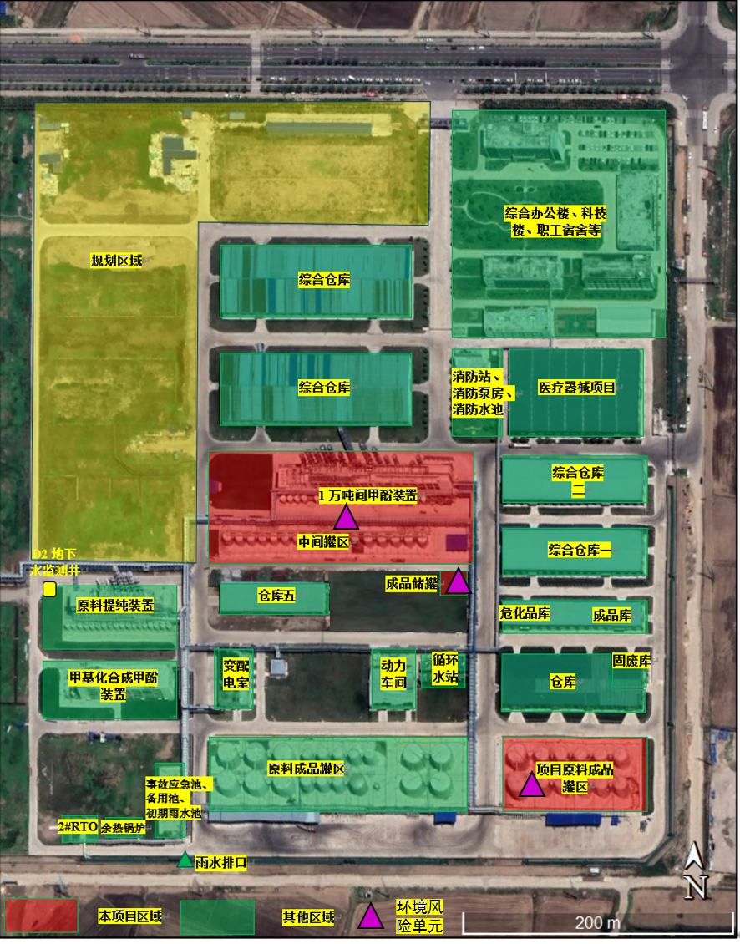
图6.8-3 项目环境风险单元示意图

6.8.5风险事故情形分析
根据《建设项目环境风险评价技术导则》(HJ169-2018)，本项目环境风险事故设定的原则如下：
(1)同一危险物质可能有多种环境风险类型，风险事故情形应包括危险物质泄漏、以及火灾、爆炸等引发的伴生/次生污染物排放情形。对不同环境要素产生影响的风险事故情形，应分别进行设定。
(2)对于火灾、爆炸事故，需将事故中未完全燃烧的危险物质在高温下迅速挥发释放至大气，以及燃烧过程中产生的伴生/次生污染物对环境的影响作为风险事故情形设定的内容。
(3)设定的风险事故情形发生可能性应处理合理的区间，并与经济技术水平相适应，一般而言，发生频率小于10⁻⁶/年的事件是极小概率事件，可作为代表性事故情形中最大可信事故设定的参考。
(4)风险事故情形设定的不确定性与筛选。事故情形的设定应在环境风险识别的基础上筛选，设定的事故情形应具有危险物质、环境危害、影响途径等方面的代表性。
根据以上风险事故情形设定原则，结合项目风险识别，本项目风险事故情形的设定一方面考虑对环境的危害程度最严重，一方面事故设应科学、客观，一般不包括极端情况，根据导则要求，本评价以发生频率小于10⁻⁶/年的事件作为极小事件的参考值。
由于《建设项目环境风险评价技术导则》(HJ169-2018)附录H及相关网站无间甲酚、对甲酚毒性终点浓度值，因此本次评价参照毒性更大的苯酚相关浓度值，本项目涉及的原辅料毒性终点浓度值如下表6.8-23。
表6.8-23 项目涉及的危险物质的毒性终点浓度
序号 | 危险物质名称 | CAS号 | 毒性终点浓度-1(mg/m³) | 毒性终点浓度-2(mg/m³)
1 | 异丁烯 | 115-11-7 | 24000 | 5800
2 | 浓硫酸 | 8014-95-7 | 160 | 8.7
3 | 间甲酚 | 108-95-2 | 770 | 88
4 | 对甲酚 | 108-95-2 | 770 | 88
5 | CO | 630-08-0 | 380 | 95
注：间甲酚和对甲酚毒性浓度参考苯酚毒性浓度数据。

结合本项目危险物质的种类及其在生产区、储存区、厂内输送管道及环保工程的分布情况，本评价设置的关注的风险事故情形包括大气风险事故情形设定、地表水事故情形设定和地下水事故情形设定。
1、大气风险事故情形设定
(1)本项目原料罐区储存的危险物质主要为间对甲酚、异丁烯和间甲酚，根据项目原料毒性分析，间甲酚毒性终点浓度较低且项目区最大存在量最多，泄漏后对环境影响最大，因此选取间甲酚储罐泄漏事故和生产装置管道泄漏作为大气风险事故情形设定。
(2)根据危险性分析，异丁烯为易燃物质，存在原料罐区内，发生火灾、爆炸事故时挥发到大气中，同时燃烧过程中伴生的CO量较大对周围环境也产生一定的影响。
2、地表水风险事故情形设定
项目产生的高浓高盐废水经收集后分批进入污水处理站，发生事故时此部分废水暂存在应急收集罐内，发生事故时产生的消防废水全部通过雨水管网进入厂区建设的事故池内，事故水采取“单元、厂区、园区”三级联控，并在雨水排放口设置切断设施，在总排口设置切断设施，可确保一般事故状态下事故废水不外排。
因此本项目不单独考虑地表水环境风险情形设定预测，仅在风险防范措施中对事故废水收集系统和应急处理设施的可行性进行分析。
3、地下水风险情形设定
本项目装置区有机高浓废水收集罐或输送管道发生破裂未被及时发现，高浓高盐有机废水渗入土壤和地下水环境。
综合以上分析，本项目环境风险事故情形设定如下表6.8-24。
表6.8-24 项目风险事故情形设置一览表
序号 | 主要装置 | 危险物质 | 风险事故情形 | 泄漏时间min | 蒸发时间min | 发生频率
1 | 原料罐区储罐 | 间甲酚 | 储罐或连接线发生泄漏，形成液池，挥发到大气中 | 10 | 30 | 1×10⁻⁴/a
2 | 原料罐区储罐、装置区管线等 | 异丁烯 | 发生火灾爆炸事故伴生的有毒物质泄漏到大气中，未完全燃烧产生的CO | 10 | 30 | 5×10⁻⁶/a

6.8.6源项分析
1、事故源强计算方法
(1)液体泄漏
液体泄露速率Q_{L}用伯努利方程计算：
$$QL=C_{d}A_{r}ρ\sqrt{\frac{2(P_{1}−P_{a})}{ρ}+2gh}$$
式中：Q_{L}——液体泄漏速度，kg/s；
C_{d}——液体的泄漏系数，按《建设项目环境风险评价技术导则》(HJ169-2018)中表F.1选取；
A——裂口面积，m²；
ρ——泄漏液体密度，kg/m³；
P-P₀——介质与环境压力之差，Pa；
g——重力加速度，9.81m/s²；
h——裂口之上液位高度
(2)气体泄漏
当下式成立时，气体流动属于音速流动(临界流)
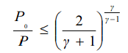
当下式成立时，气体流动属于亚音速流动(次临界流)
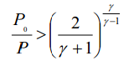
式中：P—容器压力，Pa；
P₀—环境压力，Pa；
γ—气体的绝热指数(比热容比)，即定压比热容Cp与定容比热容Cv之比。
假定气体特性为理想气体，其泄漏速率Q_{G}按下式计算：
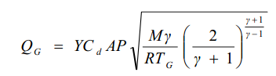
式中：Q_{G}—气体泄漏速率，kg/s；
P—容器压力，Pa；
C_{d}—气体泄漏系数；当裂口形状为圆形时取1.00，三角形时取0.95，长方形时取0.9；
M—物质的摩尔质量，kg/mol；
R—气体常数，J/(mol.K)；
T—气体温度，K；
A—裂口面积，m²；
Y—流出系数，对于临界流Y=1.0，对于次临界流按下式计算；
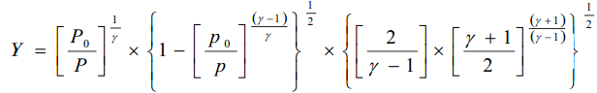
(3)泄漏液体蒸发量计算
泄漏液体的蒸发分为闪蒸蒸发、热量蒸发和质量蒸发三种，其蒸发总量为这三种蒸发之和。
①闪蒸蒸发估算
液体中闪蒸部分：
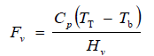
过热液体闪蒸蒸发速率可按下式估算：
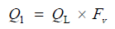
式中：F_{V}—泄漏液体的闪蒸比例；
T_{T}—储存温度，K；
T_{b}—泄漏液体的沸点，K；
H_{V}—泄漏液体的蒸发热，L/kg；
C_{P}—泄漏液体的定压比热容，J/kg.K；
Q₁—过热液体闪蒸蒸发速率，kg/s；
Q_{L}—物质泄漏速率，kg/s；
②热量蒸发估算
当液体闪蒸不完全，有一部分液体在地面形成液池，并吸收地面热量而汽化，其蒸发速率按下式计算，并应考虑对流传热系数。
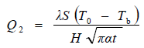
式中：Q₂—热量蒸发速率，kg/s；
T₀—环境温度，K；
T_{b}—泄漏液体的沸点，K；
H—液体汽化热，J/kg；
t—蒸发时间；s；
λ—表面导热系数(取值见导则中表F.2)，W/m.K；
S—液池面积，m²；
α—表面热扩散系数(取值见导则中表F.2)，m²/s。
③质量蒸发估算
泄漏后在周围形成液池，表面气流运动使液体蒸发造成大气污染。依据风险评价导则，质量蒸发速率计算公式如下：
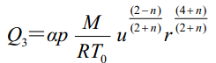
式中：Q₃—质量蒸发速率，kg/s；
P—液体表面蒸气压，Pa；
R—气体常数，J/(mol·K)；
To—环境温度，K；
M—物质的摩尔质量，kg/mol；
u—风速，m/s；
r—液池半径，m；
α，n—大气稳定度系数，取值见下表。
表6.8-25 液池蒸发模式参数
大气稳定度 | n | α
不稳定(A，B) | 0.2 | 3.846x10⁻³
中性(D) | 0.25 | 4.685x10⁻³
稳定(E，F) | 0.3 | 5.285x10⁻³

(4)火灾伴生/次生污染物产生量估算
火灾伴生/次生事故中，CO产生量计算公式如下：

Gco=2330×q×C×Q
式中：Gco—CO产生量，kg/s；
q—物质中碳的质量百分比含量，%，取77.7%；
C—化学不完全燃烧值，1.5%~6.0%，取5%；
Q—参与燃烧的物质量，t/s。
火灾爆炸事故中未参与燃烧有毒有害物质的释放比例取值参照《建设项目环境风险评价技术导则》(HJ169-2018)附录F中表F.4中的比例取值。
2、事故源强计算结果
(1)间甲酚储罐泄漏源强计算
根据项目罐区设计方案，项目设2个1000m³的间甲酚储罐，常温常压储存，储罐规格为Φ10000*H12000。项目按照泄漏时间持续30min，泄漏孔径为10mm孔径，常温常压下储存，其沸点为202.8℃高于储罐储存温度，当间甲酚发生泄漏事故后，不发生闪蒸，根据近20年蚌埠市气象统计数据，极端最高气温为39.9℃，低于间甲酚常温常压下沸点，因此泄漏后也不会发生热量蒸发，所以泄漏后的质量蒸发即为本项目蒸发量。
间甲酚泄漏源强计算参数见表6.8-26，间甲酚泄漏量和蒸发量计算结果见表6.8-27。
表6.8-26 间甲酚泄漏源强计算参数选取一览表
类别 | 参数名称 | 单位 | 参数值
泄漏物质参数 | 摩尔质量 | kg/mol | 0.108
泄漏物质参数 | 密度 | kg/m³ | 1030
泄漏物质参数 | 表面蒸气压 | Pa | 130(52℃)
泄漏物质参数 | 气体常数 | J/mol.K | 8.314
储存参数 | 容器压力 | Pa | 101325
储存参数 | 泄漏系数Cd | / | 0.65(圆形)
储存参数 | 裂开面积 | m² | 0.0000785
储存参数 | 裂开之上液位高度 | m | 6.0
储存参数 | 液池半径 | m | 6.0
环境参数 | 环境压力 | Pa | 101325
环境参数 | 风速 | m/s | 2.8
环境参数 | 环境温度 | ℃ | 40

表6.8-27 间甲酚泄漏源强计算结果一览表
序号 | 风险事故情形描述 | 危险单位 | 危险物质 | 影响途径 | 泄漏速率/kg/s | 泄漏时间/min | 最大释放或泄漏量/kg | 液体蒸发量/kg/s
1 | 间甲酚储罐罐体或管道破损 | 原料罐区 | 间甲酚 | 泄漏后挥发到大气中 | 0.57 | 30min | 1025 | 0.00011

(2)火灾伴生/次生污染物源强计算
根据项目物料理化性质，间对甲酚为易燃物质，存在原料罐区内，泄漏时容易引起火灾、爆炸事故，不完全燃烧挥发到大气中同时燃烧过程中伴生的CO量较大对周围环境也产生一定的影响。根据气体泄漏计算公式及一氧化碳产生量计算公式进行计算。
间对甲酚发生燃烧时，在不完全燃烧情况下产生次生污染物一氧化碳。参与燃烧的物质量按间对甲酚储罐的最大泄露量约1.11t计，平均泄露速率0.616kg/s。
项目火灾伴生源强计算结果见表6.8-28。
表6.8-28 火灾伴生源强源强计算结果一览表
序号 | 风险事故情形描述 | 危险单位 | 危险物质 | 影响途径 | 产生速率/kg/s | 火灾时间/min | 伴生产生量/kg
1 | 发生火灾伴生CO | 成品储罐区 | CO | 发散到大气中 | 0.558 | 30min | 1004.4

6.8.7大气环境风险预测与评价
(1)预测范围与计算点
本项目预测范围为距离厂区边界外5km区域。特殊计算点为大气环境敏感目标，一般计算点位下风向不同距离处，间距为50m。
(2)气象参数
本项目选取最不利气象条件和最常见气象条件进行后果预测，最不利气象条件取F类稳定度，1.5m/s风速，温度25℃，相对湿度50%，最常见气象条件取D类稳定度，平均风速2.05m/s，最高气温28.19℃，相对湿度70.28%。
(3)大气毒性终点浓度值选取
根据《建设项目环境风险评价技术导则》(HJ169-2018)附录H，间甲酚、CO的大气毒性终点浓度值如下表所示。
表6.9-29 大气毒性终点浓度值
序号 | 物质 | CAS号 | 毒性终点浓度-1/(mg/m³) | 毒性终点浓度-2/(mg/m³) | 备注
1 | 间甲酚 | 108-39-4 | 770 | 88 | 参考苯酚执行
2 | CO | 630-08-0 | 380 | 95 | /

(4)预测模型
根据《建设项目环境风险评价技术导则》(HJ169-2018)中附录G的规定，本项目间甲酚、CO预测采用AFTOX模型。
表6.9-30 预测模型主要参数表
参数类型 | 选项 | 参数
基本情况1 | 事故源经度/(°) | 117.597843
基本情况1 | 事故源纬度/(°) | 32.990090
基本情况1 | 事故源类型 | 间甲酚储罐泄漏
基本情况2 | 事故源经度/(°) | 117.597398
基本情况2 | 事故源纬度/(°) | 32.990099
基本情况2 | 事故源类型 | 间对甲酚储罐泄露火灾次生影响
气象参数 | 气象条件类型 | 最不利气象 | 最常见气象
气象参数 | 风速/(m/s) | 1.5 | 2.05
气象参数 | 环境温度/℃ | 25 | 28.19
气象参数 | 相对湿度/% | 50 | 70.28
气象参数 | 稳定度 | F | D
其他参数 | 地表粗糙度/m | 0.03 | 0.03
其他参数 | 是否考虑地形 | 是 | 是
其他参数 | 地形数据精度/m | / | /

(5)预测结果
1)间甲酚储罐泄露情景
根据以上预测情形和事故源强数据，估算间甲酚发生泄漏事故情况下，在最不利气象条件下间甲酚下风向不同距离处的最大浓度，及达到不同毒性的最大影响范围具体见表6.9-31，各关心点的有毒有害物质浓度随时间的变化见表6.9-31。
表6.9-31 间甲酚储罐泄露情景下间甲酚预测结果一览表
距离(m) | 最不利气象条件 |  | 最常见气象条件
距离(m) | 浓度出现时间(min) | 高峰浓度(mg/m³) | 浓度出现时间(min) | 高峰浓度(mg/m³)
10 | 0.11 | 0.29 | 0.08 | 0.21
20 | 0.22 | 0.73 | 0.16 | 0.54
30 | 0.33 | 0.43 | 0.24 | 0.31
40 | 0.44 | 0.25 | 0.33 | 0.19
50 | 0.56 | 0.16 | 0.41 | 0.12
100 | 1.11 | 0.04 | 0.81 | 0.03
200 | 2.22 | 0.01 | 1.63 | 0.01
300 | 3.33 | 0.00 | 2.44 | 0.00
400 | 4.44 | 0.00 | 3.25 | 0.00
500 | 5.56 | 0.00 | 4.07 | 0.00
600 | 6.67 | 0.00 | 4.88 | 0.00
700 | 7.78 | 0.00 | 5.69 | 0.00
800 | 8.89 | 0.00 | 6.50 | 0.00
900 | 10.00 | 0.00 | 7.32 | 0.00
1000 | 11.11 | 0.00 | 8.13 | 0.00
1100 | 12.22 | 0.00 | 8.94 | 0.00
1200 | 13.33 | 0.00 | 9.76 | 0.00
1300 | 14.44 | 0.00 | 10.57 | 0.00
1400 | 15.56 | 0.00 | 11.38 | 0.00
1500 | 16.67 | 0.00 | 12.20 | 0.00
1600 | 17.78 | 0.00 | 13.01 | 0.00
1700 | 18.89 | 0.00 | 13.82 | 0.00
1800 | 20.00 | 0.00 | 14.63 | 0.00
1900 | 21.11 | 0.00 | 15.45 | 0.00
2000 | 22.22 | 0.00 | 16.26 | 0.00
2100 | 23.33 | 0.00 | 17.07 | 0.00
2200 | 24.44 | 0.00 | 17.89 | 0.00
2300 | 25.56 | 0.00 | 18.70 | 0.00
2400 | 26.67 | 0.00 | 19.51 | 0.00
2500 | 27.78 | 0.00 | 20.33 | 0.00
2600 | 28.89 | 0.00 | 21.14 | 0.00
2700 | 30.00 | 0.00 | 21.95 | 0.00
2800 | 46.11 | 0.00 | 22.76 | 0.00
2900 | 47.22 | 0.00 | 23.58 | 0.00
3000 | 48.33 | 0.00 | 24.39 | 0.00
3100 | 49.44 | 0.00 | 25.20 | 0.00
3200 | 50.56 | 0.00 | 26.02 | 0.00
3300 | 51.67 | 0.00 | 26.83 | 0.00
3400 | 52.78 | 0.00 | 27.64 | 0.00
3500 | 53.89 | 0.00 | 28.46 | 0.00
3600 | 55.00 | 0.00 | 29.27 | 0.00
3700 | 56.11 | 0.00 | 45.08 | 0.00
3800 | 57.22 | 0.00 | 45.89 | 0.00
3900 | 58.33 | 0.00 | 46.71 | 0.00
4000 | 59.44 | 0.00 | 47.52 | 0.00
4100 | 60.56 | 0.00 | 48.33 | 0.00
4200 | 61.67 | 0.00 | 49.15 | 0.00
4300 | 62.78 | 0.00 | 49.96 | 0.00
4400 | 63.89 | 0.00 | 50.77 | 0.00
4500 | 65.00 | 0.00 | 51.59 | 0.00
4600 | 66.11 | 0.00 | 52.40 | 0.00
4700 | 67.22 | 0.00 | 53.21 | 0.00
4800 | 68.33 | 0.00 | 54.03 | 0.00
4900 | 69.44 | 0.00 | 54.84 | 0.00
5000 | 70.56 | 0.00 | 55.65 | 0.00
毒性终点浓度-1 | 阈值(mg/m³) | 770 | 阈值(mg/m³) | 770
毒性终点浓度-1 | 下风向距离(m) | / | 下风向距离(m) | /
毒性终点浓度-2 | 阈值(mg/m³) | 88 | 阈值(mg/m³) | 88
毒性终点浓度-2 | 下风向距离(m) | / | 下风向距离(m) | /

图6.9-4 最不利气象条件下间甲酚储罐泄露情景下间甲酚不同距离最大浓度变化图
图6.9-5 最常见气象条件下间甲酚储罐泄露情景下间甲酚不同距离最大浓度变化图
根据以上预测结果可知，最不利气象条件下和最常见气象条件下间甲酚储罐泄露情景下风向间甲酚均未出现大气毒性终点浓度-1和大气毒性终点浓度-2。
1)间对甲酚储罐泄露发生火灾事故情景
根据以上预测情形和事故源强数据，估算间对甲酚储罐发生火灾事故情况下，在最不利气象条件下CO下风向不同距离处的最大浓度，及达到不同毒性的最大影响范围具体见表6.9-32，各关心点的有毒有害物质浓度随时间的变化见表6.9-33。
表6.9-32 间对甲酚储罐泄露发生火灾事故情景下CO预测结果一览表
距离(m) | 最不利气象条件 |  | 最常见气象条件
距离(m) | 浓度出现时间(min) | 高峰浓度(mg/m³) | 浓度出现时间(min) | 高峰浓度(mg/m³)
10 | 0.11 | 34.82 | 0.08 | 25.48
20 | 0.22 | 1331.10 | 0.16 | 973.98
30 | 0.33 | 1259.00 | 0.24 | 921.18
40 | 0.44 | 978.26 | 0.33 | 715.80
50 | 0.56 | 720.31 | 0.41 | 527.05
100 | 1.11 | 194.25 | 0.81 | 142.14
200 | 2.22 | 43.54 | 1.63 | 31.86
300 | 3.33 | 17.83 | 2.44 | 13.05
400 | 4.44 | 9.44 | 3.25 | 6.91
500 | 5.56 | 5.76 | 4.07 | 4.22
600 | 6.67 | 3.85 | 4.88 | 2.82
700 | 7.78 | 2.74 | 5.69 | 2.00
800 | 8.89 | 1.97 | 6.50 | 1.44
900 | 10.00 | 1.38 | 7.32 | 1.01
1000 | 11.11 | 1.01 | 8.13 | 0.74
1100 | 12.22 | 0.75 | 8.94 | 0.55
1200 | 13.33 | 0.58 | 9.76 | 0.42
1300 | 14.44 | 0.45 | 10.57 | 0.33
1400 | 15.56 | 0.36 | 11.38 | 0.27
1500 | 16.67 | 0.30 | 12.20 | 0.22
1600 | 17.78 | 0.24 | 13.01 | 0.18
1700 | 18.89 | 0.20 | 13.82 | 0.15
1800 | 20.00 | 0.17 | 14.63 | 0.12
1900 | 21.11 | 0.14 | 15.45 | 0.11
2000 | 22.22 | 0.12 | 16.26 | 0.09
2100 | 23.33 | 0.11 | 17.07 | 0.08
2200 | 24.44 | 0.09 | 17.89 | 0.07
2300 | 25.56 | 0.08 | 18.70 | 0.06
2400 | 26.67 | 0.07 | 19.51 | 0.05
2500 | 27.78 | 0.06 | 20.33 | 0.05
2600 | 28.89 | 0.06 | 21.14 | 0.04
2700 | 30.00 | 0.05 | 21.95 | 0.04
2800 | 46.11 | 0.04 | 22.76 | 0.03
2900 | 47.22 | 0.04 | 23.58 | 0.03
3000 | 48.33 | 0.03 | 24.39 | 0.03
3100 | 49.44 | 0.03 | 25.20 | 0.02
3200 | 50.56 | 0.03 | 26.02 | 0.02
3300 | 51.67 | 0.03 | 26.83 | 0.02
3400 | 52.78 | 0.02 | 27.64 | 0.02
3500 | 53.89 | 0.02 | 28.46 | 0.02
3600 | 55.00 | 0.02 | 29.27 | 0.02
3700 | 56.11 | 0.02 | 45.08 | 0.01
3800 | 57.22 | 0.02 | 45.89 | 0.01
3900 | 58.33 | 0.01 | 46.71 | 0.01
4000 | 59.44 | 0.01 | 47.52 | 0.01
4100 | 60.56 | 0.01 | 48.33 | 0.01
4200 | 61.67 | 0.01 | 49.15 | 0.01
4300 | 62.78 | 0.01 | 49.96 | 0.01
4400 | 63.89 | 0.01 | 50.77 | 0.01
4500 | 65.00 | 0.01 | 51.59 | 0.01
4600 | 66.11 | 0.01 | 52.40 | 0.01
4700 | 67.22 | 0.01 | 53.21 | 0.01
4800 | 68.33 | 0.01 | 54.03 | 0.01
4900 | 69.44 | 0.01 | 54.84 | 0.01
5000 | 70.56 | 0.01 | 55.65 | 0.01
毒性终点浓度-1 | 阈值(mg/m³) | 380 | 阈值(mg/m³) | 380
毒性终点浓度-1 | 下风向距离(m) | 70 | 下风向距离(m) | 60
毒性终点浓度-1 | 最大宽度(m) | 40 | 最大宽度(m) | 32
毒性终点浓度-2 | 阈值(mg/m³) | 95 | 阈值(mg/m³) | 95
毒性终点浓度-2 | 下风向距离(m) | 130 | 下风向距离(m) | 120
毒性终点浓度-2 | 最大宽度(m) | 80 | 最大宽度(m) | 68

图6.9-6 最不利气象条件间对甲酚储罐火灾情景下CO不同距离最大浓度变化图
图6.9-7 最常见气象条件间对甲酚储罐火灾情景下CO不同距离最大浓度变化图
根据以上预测结果可知，最不利气象条件下间对甲酚储罐火灾情景下风向CO大气毒性终点浓度-1的到达终点为70m，大气毒性终点浓度-2的到达终点为130m。最常见气象条件下间对甲酚储罐火灾情景下风向CO大气毒性终点浓度-1的到达终点为60m，大气毒性终点浓度-2的到达终点为120m。

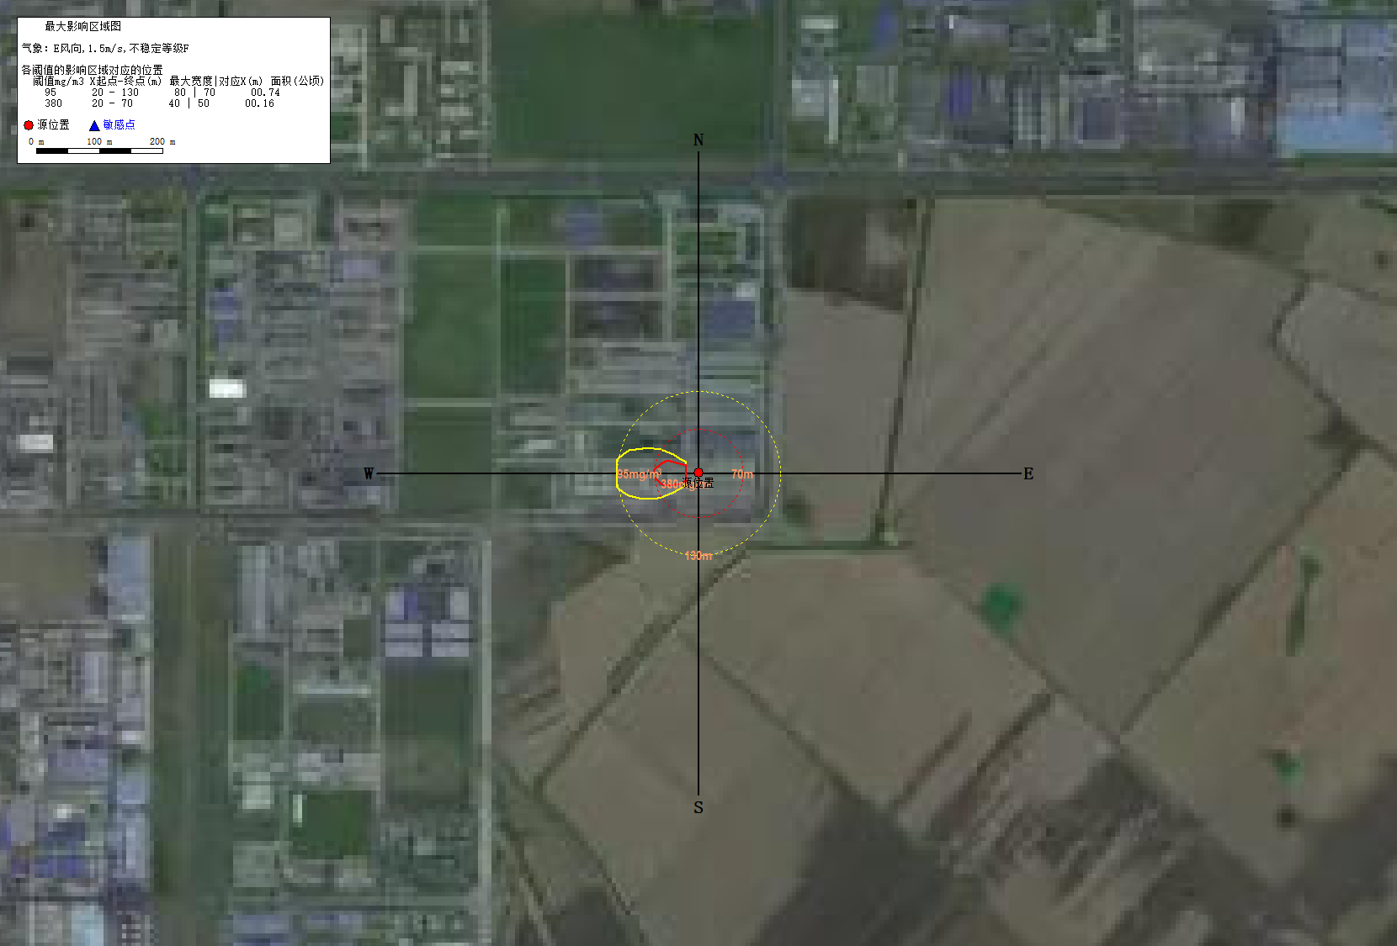
图6.9-8 间对甲酚储罐火灾情景下CO预测毒性终点浓度范围图
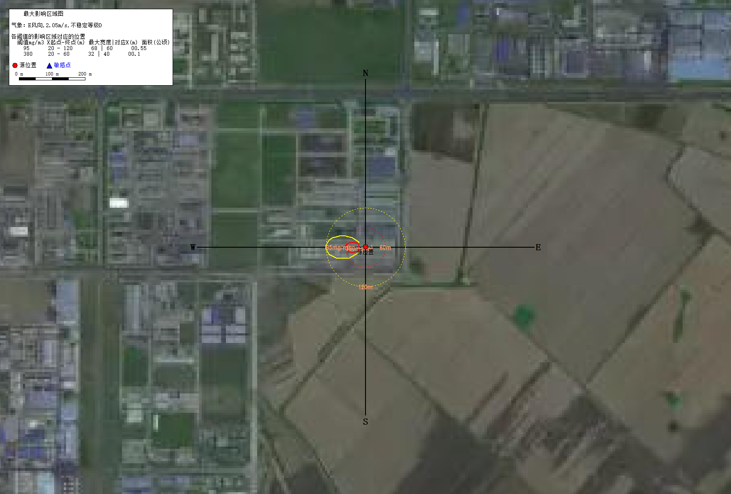
图6.9-9 间对甲酚储罐火灾情景下CO预测毒性终点浓度范围图
表6.8-33 最不利气象条件下敏感点浓度预测结果表(mg/m³)
间甲酚储罐泄露情景间甲酚
名称 | 5min | 10min | 15min | 20min | 25min | 30min | 40min | 50min | 60min | 75min | 90min
前刘 | 0.00E+00 | 0.00E+00 | 0.00E+00 | 0.00E+00 | 0.00E+00 | 0.00E+00 | 0.00E+00 | 0.00E+00 | 0.00E+00 | 0.00E+00 | 0.00E+00
邢家 | 0.00E+00 | 0.00E+00 | 0.00E+00 | 0.00E+00 | 0.00E+00 | 0.00E+00 | 0.00E+00 | 0.00E+00 | 0.00E+00 | 0.00E+00 | 0.00E+00
高王家 | 0.00E+00 | 0.00E+00 | 0.00E+00 | 0.00E+00 | 0.00E+00 | 0.00E+00 | 0.00E+00 | 0.00E+00 | 0.00E+00 | 0.00E+00 | 0.00E+00
尚家湖 | 0.00E+00 | 0.00E+00 | 0.00E+00 | 0.00E+00 | 0.00E+00 | 0.00E+00 | 0.00E+00 | 0.00E+00 | 0.00E+00 | 0.00E+00 | 0.00E+00
大柏村 | 0.00E+00 | 0.00E+00 | 0.00E+00 | 0.00E+00 | 0.00E+00 | 0.00E+00 | 0.00E+00 | 0.00E+00 | 0.00E+00 | 0.00E+00 | 0.00E+00
小柏家 | 0.00E+00 | 0.00E+00 | 0.00E+00 | 0.00E+00 | 0.00E+00 | 0.00E+00 | 0.00E+00 | 0.00E+00 | 0.00E+00 | 0.00E+00 | 0.00E+00
大柏中学 | 0.00E+00 | 0.00E+00 | 0.00E+00 | 0.00E+00 | 0.00E+00 | 0.00E+00 | 0.00E+00 | 0.00E+00 | 0.00E+00 | 0.00E+00 | 0.00E+00
杜家湖 | 0.00E+00 | 0.00E+00 | 0.00E+00 | 0.00E+00 | 0.00E+00 | 0.00E+00 | 0.00E+00 | 0.00E+00 | 0.00E+00 | 0.00E+00 | 0.00E+00
草杨家 | 0.00E+00 | 0.00E+00 | 0.00E+00 | 0.00E+00 | 0.00E+00 | 0.00E+00 | 0.00E+00 | 0.00E+00 | 0.00E+00 | 0.00E+00 | 0.00E+00
小陈家 | 0.00E+00 | 0.00E+00 | 0.00E+00 | 0.00E+00 | 0.00E+00 | 0.00E+00 | 0.00E+00 | 0.00E+00 | 0.00E+00 | 0.00E+00 | 0.00E+00
小史家 | 0.00E+00 | 0.00E+00 | 0.00E+00 | 0.00E+00 | 0.00E+00 | 0.00E+00 | 0.00E+00 | 0.00E+00 | 0.00E+00 | 0.00E+00 | 0.00E+00
芦李庄 | 0.00E+00 | 0.00E+00 | 0.00E+00 | 0.00E+00 | 0.00E+00 | 0.00E+00 | 0.00E+00 | 0.00E+00 | 0.00E+00 | 0.00E+00 | 0.00E+00
夏家湖 | 0.00E+00 | 0.00E+00 | 0.00E+00 | 0.00E+00 | 0.00E+00 | 0.00E+00 | 0.00E+00 | 0.00E+00 | 0.00E+00 | 0.00E+00 | 0.00E+00
郭台子 | 0.00E+00 | 0.00E+00 | 0.00E+00 | 0.00E+00 | 0.00E+00 | 0.00E+00 | 0.00E+00 | 0.00E+00 | 0.00E+00 | 0.00E+00 | 0.00E+00
胡圩 | 0.00E+00 | 0.00E+00 | 0.00E+00 | 0.00E+00 | 0.00E+00 | 0.00E+00 | 0.00E+00 | 0.00E+00 | 0.00E+00 | 0.00E+00 | 0.00E+00
二铺 | 0.00E+00 | 0.00E+00 | 0.00E+00 | 0.00E+00 | 0.00E+00 | 0.00E+00 | 0.00E+00 | 0.00E+00 | 0.00E+00 | 0.00E+00 | 0.00E+00
小杨家 | 0.00E+00 | 0.00E+00 | 0.00E+00 | 0.00E+00 | 0.00E+00 | 0.00E+00 | 0.00E+00 | 0.00E+00 | 0.00E+00 | 0.00E+00 | 0.00E+00
段庄村 | 0.00E+00 | 0.00E+00 | 0.00E+00 | 0.00E+00 | 0.00E+00 | 0.00E+00 | 0.00E+00 | 0.00E+00 | 0.00E+00 | 0.00E+00 | 0.00E+00
大庄口村 | 0.00E+00 | 0.00E+00 | 0.00E+00 | 0.00E+00 | 0.00E+00 | 0.00E+00 | 0.00E+00 | 0.00E+00 | 0.00E+00 | 0.00E+00 | 0.00E+00
石家 | 0.00E+00 | 0.00E+00 | 0.00E+00 | 0.00E+00 | 0.00E+00 | 0.00E+00 | 0.00E+00 | 0.00E+00 | 0.00E+00 | 0.00E+00 | 0.00E+00
地理所 | 0.00E+00 | 0.00E+00 | 0.00E+00 | 0.00E+00 | 0.00E+00 | 0.00E+00 | 0.00E+00 | 0.00E+00 | 0.00E+00 | 0.00E+00 | 0.00E+00
店子 | 0.00E+00 | 0.00E+00 | 1.25E-33 | 1.25E-33 | 1.25E-33 | 1.25E-33 | 0.00E+00 | 0.00E+00 | 0.00E+00 | 0.00E+00 | 0.00E+00
于家村 | 0.00E+00 | 0.00E+00 | 0.00E+00 | 0.00E+00 | 6.49E-14 | 6.49E-14 | 6.16E-14 | 5.82E-14 | 2.75E-14 | 5.30E-16 | 0.00E+00
于家小学 | 0.00E+00 | 0.00E+00 | 0.00E+00 | 6.15E-17 | 6.15E-17 | 6.15E-17 | 6.06E-17 | 5.04E-17 | 1.49E-17 | 5.09E-20 | 0.00E+00
陈巷 | 0.00E+00 | 0.00E+00 | 0.00E+00 | 0.00E+00 | 0.00E+00 | 8.42E-11 | 6.55E-11 | 7.91E-11 | 5.80E-11 | 6.87E-12 | 3.97E-14
小朱家 | 0.00E+00 | 0.00E+00 | 0.00E+00 | 0.00E+00 | 0.00E+00 | 1.84E-10 | 1.36E-10 | 1.72E-10 | 1.32E-10 | 1.93E-11 | 1.68E-13
汤陈村 | 0.00E+00 | 0.00E+00 | 0.00E+00 | 0.00E+00 | 0.00E+00 | 0.00E+00 | 1.12E-08 | 2.40E-08 | 2.96E-08 | 1.65E-08 | 2.19E-09
沫河口镇 | 0.00E+00 | 0.00E+00 | 0.00E+00 | 0.00E+00 | 0.00E+00 | 0.00E+00 | 5.98E-08 | 1.83E-07 | 3.42E-07 | 3.91E-07 | 1.74E-07
三铺村 | 0.00E+00 | 0.00E+00 | 1.65E-05 | 1.65E-05 | 1.65E-05 | 1.65E-05 | 1.60E-05 | 7.33E-06 | 2.09E-07 | 0.00E+00 | 0.00E+00
李洼 | 0.00E+00 | 0.00E+00 | 0.00E+00 | 0.00E+00 | 0.00E+00 | 0.00E+00 | 1.54E-06 | 2.56E-06 | 2.52E-06 | 8.31E-07 | 3.84E-08
小石家 | 0.00E+00 | 0.00E+00 | 0.00E+00 | 0.00E+00 | 0.00E+00 | 0.00E+00 | 6.85E-07 | 1.55E-06 | 2.02E-06 | 1.26E-06 | 2.05E-07
团结村 | 0.00E+00 | 0.00E+00 | 0.00E+00 | 0.00E+00 | 0.00E+00 | 0.00E+00 | 6.25E-07 | 1.47E-06 | 1.99E-06 | 1.32E-06 | 2.46E-07
小王家 | 0.00E+00 | 0.00E+00 | 0.00E+00 | 0.00E+00 | 0.00E+00 | 0.00E+00 | 2.61E-07 | 6.86E-07 | 1.06E-06 | 8.73E-07 | 2.36E-07
曹吴村 | 0.00E+00 | 0.00E+00 | 0.00E+00 | 0.00E+00 | 0.00E+00 | 0.00E+00 | 1.75E-07 | 3.55E-07 | 4.17E-07 | 2.10E-07 | 2.30E-08
邓庙 | 0.00E+00 | 0.00E+00 | 0.00E+00 | 0.00E+00 | 5.28E-08 | 5.28E-08 | 4.87E-08 | 4.84E-08 | 2.63E-08 | 8.79E-10 | 0.00E+00
李圩子 | 0.00E+00 | 0.00E+00 | 0.00E+00 | 0.00E+00 | 0.00E+00 | 8.75E-09 | 6.56E-09 | 8.20E-09 | 6.24E-09 | 8.65E-10 | 6.82E-12
小董家 | 0.00E+00 | 0.00E+00 | 0.00E+00 | 0.00E+00 | 0.00E+00 | 0.00E+00 | 2.97E-09 | 5.47E-09 | 5.88E-09 | 2.44E-09 | 1.81E-10
任桥 | 0.00E+00 | 0.00E+00 | 0.00E+00 | 0.00E+00 | 4.11E-11 | 4.11E-11 | 3.79E-11 | 3.77E-11 | 2.05E-11 | 6.84E-13 | 0.00E+00
邓郭 | 0.00E+00 | 0.00E+00 | 3.75E-22 | 3.75E-22 | 3.75E-22 | 3.75E-22 | 3.60E-22 | 1.11E-22 | 9.17E-25 | 0.00E+00 | 0.00E+00
三铺中学 | 0.00E+00 | 9.84E-08 | 9.84E-08 | 9.84E-08 | 9.84E-08 | 9.84E-08 | 7.09E-08 | 3.43E-10 | 0.00E+00 | 0.00E+00 | 0.00E+00
三铺小学 | 0.00E+00 | 0.00E+00 | 2.63E-06 | 2.63E-06 | 2.63E-06 | 2.63E-06 | 2.55E-06 | 1.06E-06 | 2.18E-08 | 0.00E+00 | 0.00E+00
沫河口镇中心小学 | 0.00E+00 | 0.00E+00 | 0.00E+00 | 0.00E+00 | 0.00E+00 | 0.00E+00 | 6.93E-08 | 2.01E-07 | 3.50E-07 | 3.55E-07 | 1.32E-07
蚌埠沫河口中学 | 0.00E+00 | 0.00E+00 | 0.00E+00 | 0.00E+00 | 0.00E+00 | 0.00E+00 | 4.80E-08 | 1.37E-07 | 2.31E-07 | 2.24E-07 | 7.82E-08
间对甲酚储罐火灾产生CO
名称 | 5min | 10min | 15min | 20min | 25min | 30min | 40min | 50min | 60min | 75min | 90min
前刘 | 0.00E+00 | 0.00E+00 | 0.00E+00 | 0.00E+00 | 0.00E+00 | 0.00E+00 | 0.00E+00 | 0.00E+00 | 0.00E+00 | 0.00E+00 | 0.00E+00
邢家 | 0.00E+00 | 0.00E+00 | 0.00E+00 | 0.00E+00 | 0.00E+00 | 0.00E+00 | 0.00E+00 | 0.00E+00 | 0.00E+00 | 0.00E+00 | 0.00E+00
高王家 | 0.00E+00 | 0.00E+00 | 0.00E+00 | 0.00E+00 | 0.00E+00 | 0.00E+00 | 0.00E+00 | 0.00E+00 | 0.00E+00 | 0.00E+00 | 0.00E+00
尚家湖 | 0.00E+00 | 0.00E+00 | 0.00E+00 | 0.00E+00 | 0.00E+00 | 0.00E+00 | 0.00E+00 | 0.00E+00 | 0.00E+00 | 0.00E+00 | 0.00E+00
大柏村 | 0.00E+00 | 0.00E+00 | 0.00E+00 | 0.00E+00 | 0.00E+00 | 0.00E+00 | 0.00E+00 | 0.00E+00 | 0.00E+00 | 0.00E+00 | 0.00E+00
小柏家 | 0.00E+00 | 0.00E+00 | 0.00E+00 | 0.00E+00 | 0.00E+00 | 0.00E+00 | 0.00E+00 | 0.00E+00 | 0.00E+00 | 0.00E+00 | 0.00E+00
大柏中学 | 0.00E+00 | 0.00E+00 | 0.00E+00 | 0.00E+00 | 0.00E+00 | 0.00E+00 | 0.00E+00 | 0.00E+00 | 0.00E+00 | 0.00E+00 | 0.00E+00
杜家湖 | 0.00E+00 | 0.00E+00 | 0.00E+00 | 0.00E+00 | 0.00E+00 | 0.00E+00 | 0.00E+00 | 0.00E+00 | 0.00E+00 | 0.00E+00 | 0.00E+00
草杨家 | 0.00E+00 | 0.00E+00 | 0.00E+00 | 0.00E+00 | 0.00E+00 | 0.00E+00 | 0.00E+00 | 0.00E+00 | 0.00E+00 | 0.00E+00 | 0.00E+00
小陈家 | 0.00E+00 | 0.00E+00 | 0.00E+00 | 0.00E+00 | 0.00E+00 | 0.00E+00 | 0.00E+00 | 0.00E+00 | 0.00E+00 | 0.00E+00 | 0.00E+00
小史家 | 0.00E+00 | 0.00E+00 | 0.00E+00 | 0.00E+00 | 0.00E+00 | 0.00E+00 | 0.00E+00 | 0.00E+00 | 0.00E+00 | 0.00E+00 | 0.00E+00
芦李庄 | 0.00E+00 | 0.00E+00 | 0.00E+00 | 0.00E+00 | 0.00E+00 | 0.00E+00 | 0.00E+00 | 0.00E+00 | 0.00E+00 | 0.00E+00 | 0.00E+00
夏家湖 | 0.00E+00 | 0.00E+00 | 0.00E+00 | 0.00E+00 | 0.00E+00 | 0.00E+00 | 0.00E+00 | 0.00E+00 | 0.00E+00 | 0.00E+00 | 0.00E+00
郭台子 | 0.00E+00 | 0.00E+00 | 0.00E+00 | 0.00E+00 | 0.00E+00 | 0.00E+00 | 0.00E+00 | 0.00E+00 | 0.00E+00 | 0.00E+00 | 0.00E+00
胡圩 | 0.00E+00 | 0.00E+00 | 0.00E+00 | 0.00E+00 | 0.00E+00 | 0.00E+00 | 0.00E+00 | 0.00E+00 | 0.00E+00 | 0.00E+00 | 0.00E+00
二铺 | 0.00E+00 | 0.00E+00 | 0.00E+00 | 0.00E+00 | 0.00E+00 | 0.00E+00 | 0.00E+00 | 0.00E+00 | 0.00E+00 | 0.00E+00 | 0.00E+00
小杨家 | 0.00E+00 | 0.00E+00 | 0.00E+00 | 0.00E+00 | 0.00E+00 | 0.00E+00 | 0.00E+00 | 0.00E+00 | 0.00E+00 | 0.00E+00 | 0.00E+00
段庄村 | 0.00E+00 | 0.00E+00 | 0.00E+00 | 0.00E+00 | 0.00E+00 | 0.00E+00 | 0.00E+00 | 0.00E+00 | 0.00E+00 | 0.00E+00 | 0.00E+00
大庄口村 | 0.00E+00 | 0.00E+00 | 0.00E+00 | 0.00E+00 | 0.00E+00 | 0.00E+00 | 0.00E+00 | 0.00E+00 | 0.00E+00 | 0.00E+00 | 0.00E+00
石家 | 0.00E+00 | 0.00E+00 | 0.00E+00 | 0.00E+00 | 0.00E+00 | 0.00E+00 | 0.00E+00 | 0.00E+00 | 0.00E+00 | 0.00E+00 | 0.00E+00
地理所 | 0.00E+00 | 0.00E+00 | 0.00E+00 | 0.00E+00 | 0.00E+00 | 0.00E+00 | 0.00E+00 | 0.00E+00 | 0.00E+00 | 0.00E+00 | 0.00E+00
店子 | 0.00E+00 | 0.00E+00 | 8.45E-31 | 8.45E-31 | 8.45E-31 | 8.45E-31 | 0.00E+00 | 0.00E+00 | 0.00E+00 | 0.00E+00 | 0.00E+00
于家村 | 0.00E+00 | 0.00E+00 | 0.00E+00 | 0.00E+00 | 2.48E-10 | 2.48E-10 | 2.36E-10 | 2.21E-10 | 1.02E-10 | 1.75E-12 | 0.00E+00
于家小学 | 0.00E+00 | 0.00E+00 | 0.00E+00 | 1.97E-13 | 1.97E-13 | 1.97E-13 | 1.95E-13 | 1.61E-13 | 4.53E-14 | 1.29E-16 | 0.00E+00
陈巷 | 0.00E+00 | 0.00E+00 | 0.00E+00 | 0.00E+00 | 0.00E+00 | 3.75E-07 | 2.96E-07 | 3.53E-07 | 2.55E-07 | 2.86E-08 | 1.45E-10
小朱家 | 0.00E+00 | 0.00E+00 | 0.00E+00 | 0.00E+00 | 0.00E+00 | 8.31E-07 | 6.24E-07 | 7.79E-07 | 5.93E-07 | 8.19E-08 | 6.37E-10
汤陈村 | 0.00E+00 | 0.00E+00 | 0.00E+00 | 0.00E+00 | 0.00E+00 | 0.00E+00 | 5.67E-05 | 1.20E-04 | 1.47E-04 | 7.99E-05 | 1.02E-05
沫河口镇 | 0.00E+00 | 0.00E+00 | 0.00E+00 | 0.00E+00 | 0.00E+00 | 0.00E+00 | 3.12E-04 | 9.54E-04 | 1.76E-03 | 1.99E-03 | 8.69E-04
三铺村 | 0.00E+00 | 0.00E+00 | 8.41E-02 | 8.41E-02 | 8.41E-02 | 8.41E-02 | 8.19E-02 | 3.60E-02 | 8.86E-04 | 0.00E+00 | 0.00E+00
李洼 | 0.00E+00 | 0.00E+00 | 0.00E+00 | 0.00E+00 | 0.00E+00 | 0.00E+00 | 8.04E-03 | 1.32E-02 | 1.29E-02 | 4.11E-03 | 1.78E-04
小石家 | 0.00E+00 | 0.00E+00 | 0.00E+00 | 0.00E+00 | 0.00E+00 | 0.00E+00 | 3.60E-03 | 8.07E-03 | 1.04E-02 | 6.35E-03 | 1.00E-03
团结村 | 0.00E+00 | 0.00E+00 | 0.00E+00 | 0.00E+00 | 0.00E+00 | 0.00E+00 | 3.29E-03 | 7.65E-03 | 1.03E-02 | 6.71E-03 | 1.20E-03
小王家 | 0.00E+00 | 0.00E+00 | 0.00E+00 | 0.00E+00 | 0.00E+00 | 0.00E+00 | 1.36E-03 | 3.56E-03 | 5.43E-03 | 4.42E-03 | 1.16E-03
曹吴村 | 0.00E+00 | 0.00E+00 | 0.00E+00 | 0.00E+00 | 0.00E+00 | 0.00E+00 | 8.95E-04 | 1.80E-03 | 2.09E-03 | 1.03E-03 | 1.08E-04
邓庙 | 0.00E+00 | 0.00E+00 | 0.00E+00 | 0.00E+00 | 2.47E-04 | 2.47E-04 | 2.29E-04 | 2.26E-04 | 1.19E-04 | 3.58E-06 | 0.00E+00
李圩子 | 0.00E+00 | 0.00E+00 | 0.00E+00 | 0.00E+00 | 0.00E+00 | 4.05E-05 | 3.08E-05 | 3.80E-05 | 2.86E-05 | 3.71E-06 | 2.58E-08
小董家 | 0.00E+00 | 0.00E+00 | 0.00E+00 | 0.00E+00 | 0.00E+00 | 0.00E+00 | 1.43E-05 | 2.60E-05 | 2.77E-05 | 1.12E-05 | 7.87E-07
任桥 | 0.00E+00 | 0.00E+00 | 0.00E+00 | 0.00E+00 | 1.69E-07 | 1.69E-07 | 1.57E-07 | 1.54E-07 | 8.16E-08 | 2.44E-09 | 0.00E+00
邓郭 | 0.00E+00 | 0.00E+00 | 5.82E-19 | 5.82E-19 | 5.82E-19 | 5.82E-19 | 5.57E-19 | 1.60E-19 | 1.04E-21 | 0.00E+00 | 0.00E+00
三铺中学 | 0.00E+00 | 3.65E-04 | 3.65E-04 | 3.65E-04 | 3.65E-04 | 3.65E-04 | 2.55E-04 | 8.27E-07 | 0.00E+00 | 0.00E+00 | 0.00E+00
三铺小学 | 0.00E+00 | 0.00E+00 | 1.26E-02 | 1.26E-02 | 1.26E-02 | 1.26E-02 | 1.23E-02 | 4.81E-03 | 8.23E-05 | 0.00E+00 | 0.00E+00
沫河口镇中心小学 | 0.00E+00 | 0.00E+00 | 0.00E+00 | 0.00E+00 | 0.00E+00 | 0.00E+00 | 3.62E-04 | 1.05E-03 | 1.80E-03 | 1.80E-03 | 6.58E-04
蚌埠沫河口中学 | 0.00E+00 | 0.00E+00 | 0.00E+00 | 0.00E+00 | 0.00E+00 | 0.00E+00 | 2.49E-04 | 7.06E-04 | 1.19E-03 | 1.13E-03 | 3.86E-04
表6.8-34 最常见气象条件下敏感点浓度预测结果表(mg/m³)
间甲酚储罐泄露情景间甲酚
名称 | 5min | 10min | 15min | 20min | 25min | 30min | 40min | 50min | 60min | 75min | 90min
前刘 | 0.00E+00 | 0.00E+00 | 0.00E+00 | 0.00E+00 | 0.00E+00 | 0.00E+00 | 0.00E+00 | 0.00E+00 | 0.00E+00 | 0.00E+00 | 0.00E+00
邢家 | 0.00E+00 | 0.00E+00 | 0.00E+00 | 0.00E+00 | 0.00E+00 | 0.00E+00 | 0.00E+00 | 0.00E+00 | 0.00E+00 | 0.00E+00 | 0.00E+00
高王家 | 0.00E+00 | 0.00E+00 | 0.00E+00 | 0.00E+00 | 0.00E+00 | 0.00E+00 | 0.00E+00 | 0.00E+00 | 0.00E+00 | 0.00E+00 | 0.00E+00
尚家湖 | 0.00E+00 | 0.00E+00 | 0.00E+00 | 0.00E+00 | 0.00E+00 | 0.00E+00 | 0.00E+00 | 0.00E+00 | 0.00E+00 | 0.00E+00 | 0.00E+00
大柏村 | 0.00E+00 | 0.00E+00 | 0.00E+00 | 0.00E+00 | 0.00E+00 | 0.00E+00 | 0.00E+00 | 0.00E+00 | 0.00E+00 | 0.00E+00 | 0.00E+00
小柏家 | 0.00E+00 | 0.00E+00 | 0.00E+00 | 0.00E+00 | 0.00E+00 | 0.00E+00 | 0.00E+00 | 0.00E+00 | 0.00E+00 | 0.00E+00 | 0.00E+00
大柏中学 | 0.00E+00 | 0.00E+00 | 0.00E+00 | 0.00E+00 | 0.00E+00 | 0.00E+00 | 0.00E+00 | 0.00E+00 | 0.00E+00 | 0.00E+00 | 0.00E+00
杜家湖 | 0.00E+00 | 0.00E+00 | 0.00E+00 | 0.00E+00 | 0.00E+00 | 0.00E+00 | 0.00E+00 | 0.00E+00 | 0.00E+00 | 0.00E+00 | 0.00E+00
草杨家 | 0.00E+00 | 0.00E+00 | 0.00E+00 | 0.00E+00 | 0.00E+00 | 0.00E+00 | 0.00E+00 | 0.00E+00 | 0.00E+00 | 0.00E+00 | 0.00E+00
小陈家 | 0.00E+00 | 0.00E+00 | 0.00E+00 | 0.00E+00 | 0.00E+00 | 0.00E+00 | 0.00E+00 | 0.00E+00 | 0.00E+00 | 0.00E+00 | 0.00E+00
小史家 | 0.00E+00 | 0.00E+00 | 0.00E+00 | 0.00E+00 | 0.00E+00 | 0.00E+00 | 0.00E+00 | 0.00E+00 | 0.00E+00 | 0.00E+00 | 0.00E+00
芦李庄 | 0.00E+00 | 0.00E+00 | 0.00E+00 | 0.00E+00 | 0.00E+00 | 0.00E+00 | 0.00E+00 | 0.00E+00 | 0.00E+00 | 0.00E+00 | 0.00E+00
夏家湖 | 0.00E+00 | 0.00E+00 | 0.00E+00 | 0.00E+00 | 0.00E+00 | 0.00E+00 | 0.00E+00 | 0.00E+00 | 0.00E+00 | 0.00E+00 | 0.00E+00
郭台子 | 0.00E+00 | 0.00E+00 | 0.00E+00 | 0.00E+00 | 0.00E+00 | 0.00E+00 | 0.00E+00 | 0.00E+00 | 0.00E+00 | 0.00E+00 | 0.00E+00
胡圩 | 0.00E+00 | 0.00E+00 | 0.00E+00 | 0.00E+00 | 0.00E+00 | 0.00E+00 | 0.00E+00 | 0.00E+00 | 0.00E+00 | 0.00E+00 | 0.00E+00
二铺 | 0.00E+00 | 0.00E+00 | 0.00E+00 | 0.00E+00 | 0.00E+00 | 0.00E+00 | 0.00E+00 | 0.00E+00 | 0.00E+00 | 0.00E+00 | 0.00E+00
小杨家 | 0.00E+00 | 0.00E+00 | 0.00E+00 | 0.00E+00 | 0.00E+00 | 0.00E+00 | 0.00E+00 | 0.00E+00 | 0.00E+00 | 0.00E+00 | 0.00E+00
段庄村 | 0.00E+00 | 0.00E+00 | 0.00E+00 | 0.00E+00 | 0.00E+00 | 0.00E+00 | 0.00E+00 | 0.00E+00 | 0.00E+00 | 0.00E+00 | 0.00E+00
大庄口村 | 0.00E+00 | 0.00E+00 | 0.00E+00 | 0.00E+00 | 0.00E+00 | 0.00E+00 | 0.00E+00 | 0.00E+00 | 0.00E+00 | 0.00E+00 | 0.00E+00
石家 | 0.00E+00 | 0.00E+00 | 0.00E+00 | 0.00E+00 | 0.00E+00 | 0.00E+00 | 0.00E+00 | 0.00E+00 | 0.00E+00 | 0.00E+00 | 0.00E+00
地理所 | 0.00E+00 | 0.00E+00 | 0.00E+00 | 0.00E+00 | 0.00E+00 | 0.00E+00 | 0.00E+00 | 0.00E+00 | 0.00E+00 | 0.00E+00 | 0.00E+00
店子 | 0.00E+00 | 9.12E-34 | 9.12E-34 | 9.12E-34 | 9.12E-34 | 9.12E-34 | 0.00E+00 | 0.00E+00 | 0.00E+00 | 0.00E+00 | 0.00E+00
于家村 | 0.00E+00 | 0.00E+00 | 0.00E+00 | 4.75E-14 | 4.75E-14 | 4.75E-14 | 4.68E-14 | 2.75E-14 | 1.66E-15 | 0.00E+00 | 0.00E+00
于家小学 | 0.00E+00 | 0.00E+00 | 4.50E-17 | 4.50E-17 | 4.50E-17 | 4.50E-17 | 4.39E-17 | 1.78E-17 | 2.90E-19 | 0.00E+00 | 0.00E+00
陈巷 | 0.00E+00 | 0.00E+00 | 0.00E+00 | 6.16E-11 | 6.16E-11 | 6.16E-11 | 6.10E-11 | 4.93E-11 | 1.15E-11 | 1.37E-14 | 0.00E+00
小朱家 | 0.00E+00 | 0.00E+00 | 0.00E+00 | 1.34E-10 | 1.34E-10 | 1.34E-10 | 1.33E-10 | 1.11E-10 | 3.00E-11 | 6.19E-14 | 0.00E+00
汤陈村 | 0.00E+00 | 0.00E+00 | 0.00E+00 | 0.00E+00 | 0.00E+00 | 2.51E-08 | 2.11E-08 | 2.37E-08 | 1.60E-08 | 1.19E-09 | 1.93E-12
沫河口镇 | 0.00E+00 | 0.00E+00 | 0.00E+00 | 0.00E+00 | 0.00E+00 | 0.00E+00 | 1.93E-07 | 3.31E-07 | 3.31E-07 | 1.11E-07 | 4.86E-09
三铺村 | 0.00E+00 | 0.00E+00 | 1.20E-05 | 1.20E-05 | 1.20E-05 | 1.20E-05 | 1.06E-05 | 5.69E-07 | 0.00E+00 | 0.00E+00 | 0.00E+00
李洼 | 0.00E+00 | 0.00E+00 | 0.00E+00 | 0.00E+00 | 2.19E-06 | 2.19E-06 | 2.07E-06 | 1.99E-06 | 9.71E-07 | 1.83E-08 | 0.00E+00
小石家 | 0.00E+00 | 0.00E+00 | 0.00E+00 | 0.00E+00 | 0.00E+00 | 1.74E-06 | 1.40E-06 | 1.65E-06 | 1.18E-06 | 1.15E-07 | 3.78E-10
团结村 | 0.00E+00 | 0.00E+00 | 0.00E+00 | 0.00E+00 | 0.00E+00 | 1.73E-06 | 1.35E-06 | 1.64E-06 | 1.22E-06 | 1.39E-07 | 6.51E-10
小王家 | 0.00E+00 | 0.00E+00 | 0.00E+00 | 0.00E+00 | 0.00E+00 | 9.84E-07 | 6.64E-07 | 9.16E-07 | 7.66E-07 | 1.43E-07 | 1.81E-09
曹吴村 | 0.00E+00 | 0.00E+00 | 0.00E+00 | 0.00E+00 | 3.52E-07 | 3.52E-07 | 3.07E-07 | 3.32E-07 | 2.10E-07 | 1.23E-08 | 6.95E-12
邓庙 | 0.00E+00 | 0.00E+00 | 0.00E+00 | 3.86E-08 | 3.86E-08 | 3.86E-08 | 3.82E-08 | 2.50E-08 | 2.30E-09 | 0.00E+00 | 0.00E+00
李圩子 | 0.00E+00 | 0.00E+00 | 0.00E+00 | 6.40E-09 | 6.40E-09 | 6.40E-09 | 6.33E-09 | 5.23E-09 | 1.37E-09 | 2.46E-12 | 0.00E+00
小董家 | 0.00E+00 | 0.00E+00 | 0.00E+00 | 0.00E+00 | 4.99E-09 | 4.99E-09 | 4.57E-09 | 4.64E-09 | 2.63E-09 | 9.12E-11 | 0.00E+00
任桥 | 0.00E+00 | 0.00E+00 | 0.00E+00 | 3.01E-11 | 3.01E-11 | 3.01E-11 | 2.98E-11 | 1.95E-11 | 1.79E-12 | 0.00E+00 | 0.00E+00
邓郭 | 0.00E+00 | 2.74E-22 | 2.74E-22 | 2.74E-22 | 2.74E-22 | 2.74E-22 | 2.25E-22 | 3.78E-24 | 0.00E+00 | 0.00E+00 | 0.00E+00
三铺中学 | 0.00E+00 | 7.20E-08 | 7.20E-08 | 7.20E-08 | 7.20E-08 | 7.20E-08 | 1.91E-08 | 0.00E+00 | 0.00E+00 | 0.00E+00 | 0.00E+00
三铺小学 | 0.00E+00 | 0.00E+00 | 1.92E-06 | 1.92E-06 | 1.92E-06 | 1.92E-06 | 1.67E-06 | 6.60E-08 | 0.00E+00 | 0.00E+00 | 0.00E+00
沫河口镇中心小学 | 0.00E+00 | 0.00E+00 | 0.00E+00 | 0.00E+00 | 0.00E+00 | 3.63E-07 | 2.05E-07 | 3.24E-07 | 3.03E-07 | 8.36E-08 | 2.37E-09
蚌埠沫河口中学 | 0.00E+00 | 0.00E+00 | 0.00E+00 | 0.00E+00 | 0.00E+00 | 2.33E-07 | 1.38E-07 | 2.11E-07 | 1.92E-07 | 4.87E-08 | 1.16E-09
间对甲酚储罐火灾产生CO
名称 | 5min | 10min | 15min | 20min | 25min | 30min | 40min | 50min | 60min | 75min | 90min
前刘 | 0.00E+00 | 0.00E+00 | 0.00E+00 | 0.00E+00 | 0.00E+00 | 0.00E+00 | 0.00E+00 | 0.00E+00 | 0.00E+00 | 0.00E+00 | 0.00E+00
邢家 | 0.00E+00 | 0.00E+00 | 0.00E+00 | 0.00E+00 | 0.00E+00 | 0.00E+00 | 0.00E+00 | 0.00E+00 | 0.00E+00 | 0.00E+00 | 0.00E+00
高王家 | 0.00E+00 | 0.00E+00 | 0.00E+00 | 0.00E+00 | 0.00E+00 | 0.00E+00 | 0.00E+00 | 0.00E+00 | 0.00E+00 | 0.00E+00 | 0.00E+00
尚家湖 | 0.00E+00 | 0.00E+00 | 0.00E+00 | 0.00E+00 | 0.00E+00 | 0.00E+00 | 0.00E+00 | 0.00E+00 | 0.00E+00 | 0.00E+00 | 0.00E+00
大柏村 | 0.00E+00 | 0.00E+00 | 0.00E+00 | 0.00E+00 | 0.00E+00 | 0.00E+00 | 0.00E+00 | 0.00E+00 | 0.00E+00 | 0.00E+00 | 0.00E+00
小柏家 | 0.00E+00 | 0.00E+00 | 0.00E+00 | 0.00E+00 | 0.00E+00 | 0.00E+00 | 0.00E+00 | 0.00E+00 | 0.00E+00 | 0.00E+00 | 0.00E+00
大柏中学 | 0.00E+00 | 0.00E+00 | 0.00E+00 | 0.00E+00 | 0.00E+00 | 0.00E+00 | 0.00E+00 | 0.00E+00 | 0.00E+00 | 0.00E+00 | 0.00E+00
杜家湖 | 0.00E+00 | 0.00E+00 | 0.00E+00 | 0.00E+00 | 0.00E+00 | 0.00E+00 | 0.00E+00 | 0.00E+00 | 0.00E+00 | 0.00E+00 | 0.00E+00
草杨家 | 0.00E+00 | 0.00E+00 | 0.00E+00 | 0.00E+00 | 0.00E+00 | 0.00E+00 | 0.00E+00 | 0.00E+00 | 0.00E+00 | 0.00E+00 | 0.00E+00
小陈家 | 0.00E+00 | 0.00E+00 | 0.00E+00 | 0.00E+00 | 0.00E+00 | 0.00E+00 | 0.00E+00 | 0.00E+00 | 0.00E+00 | 0.00E+00 | 0.00E+00
小史家 | 0.00E+00 | 0.00E+00 | 0.00E+00 | 0.00E+00 | 0.00E+00 | 0.00E+00 | 0.00E+00 | 0.00E+00 | 0.00E+00 | 0.00E+00 | 0.00E+00
芦李庄 | 0.00E+00 | 0.00E+00 | 0.00E+00 | 0.00E+00 | 0.00E+00 | 0.00E+00 | 0.00E+00 | 0.00E+00 | 0.00E+00 | 0.00E+00 | 0.00E+00
夏家湖 | 0.00E+00 | 0.00E+00 | 0.00E+00 | 0.00E+00 | 0.00E+00 | 0.00E+00 | 0.00E+00 | 0.00E+00 | 0.00E+00 | 0.00E+00 | 0.00E+00
郭台子 | 0.00E+00 | 0.00E+00 | 0.00E+00 | 0.00E+00 | 0.00E+00 | 0.00E+00 | 0.00E+00 | 0.00E+00 | 0.00E+00 | 0.00E+00 | 0.00E+00
胡圩 | 0.00E+00 | 0.00E+00 | 0.00E+00 | 0.00E+00 | 0.00E+00 | 0.00E+00 | 0.00E+00 | 0.00E+00 | 0.00E+00 | 0.00E+00 | 0.00E+00
二铺 | 0.00E+00 | 0.00E+00 | 0.00E+00 | 0.00E+00 | 0.00E+00 | 0.00E+00 | 0.00E+00 | 0.00E+00 | 0.00E+00 | 0.00E+00 | 0.00E+00
小杨家 | 0.00E+00 | 0.00E+00 | 0.00E+00 | 0.00E+00 | 0.00E+00 | 0.00E+00 | 0.00E+00 | 0.00E+00 | 0.00E+00 | 0.00E+00 | 0.00E+00
段庄村 | 0.00E+00 | 0.00E+00 | 0.00E+00 | 0.00E+00 | 0.00E+00 | 0.00E+00 | 0.00E+00 | 0.00E+00 | 0.00E+00 | 0.00E+00 | 0.00E+00
大庄口村 | 0.00E+00 | 0.00E+00 | 0.00E+00 | 0.00E+00 | 0.00E+00 | 0.00E+00 | 0.00E+00 | 0.00E+00 | 0.00E+00 | 0.00E+00 | 0.00E+00
石家 | 0.00E+00 | 0.00E+00 | 0.00E+00 | 0.00E+00 | 0.00E+00 | 0.00E+00 | 0.00E+00 | 0.00E+00 | 0.00E+00 | 0.00E+00 | 0.00E+00
地理所 | 0.00E+00 | 0.00E+00 | 0.00E+00 | 0.00E+00 | 0.00E+00 | 0.00E+00 | 0.00E+00 | 0.00E+00 | 0.00E+00 | 0.00E+00 | 0.00E+00
店子 | 0.00E+00 | 6.18E-31 | 6.18E-31 | 6.18E-31 | 6.18E-31 | 6.18E-31 | 0.00E+00 | 0.00E+00 | 0.00E+00 | 0.00E+00 | 0.00E+00
于家村 | 0.00E+00 | 0.00E+00 | 0.00E+00 | 1.81E-10 | 1.81E-10 | 1.81E-10 | 1.79E-10 | 1.03E-10 | 5.77E-12 | 0.00E+00 | 0.00E+00
于家小学 | 0.00E+00 | 0.00E+00 | 1.44E-13 | 1.44E-13 | 1.44E-13 | 1.44E-13 | 1.41E-13 | 5.54E-14 | 8.02E-16 | 0.00E+00 | 0.00E+00
陈巷 | 0.00E+00 | 0.00E+00 | 0.00E+00 | 2.75E-07 | 2.75E-07 | 2.75E-07 | 2.72E-07 | 2.18E-07 | 4.94E-08 | 4.94E-11 | 0.00E+00
小朱家 | 0.00E+00 | 0.00E+00 | 0.00E+00 | 6.08E-07 | 6.08E-07 | 6.08E-07 | 6.02E-07 | 4.98E-07 | 1.31E-07 | 2.35E-10 | 0.00E+00
汤陈村 | 0.00E+00 | 0.00E+00 | 0.00E+00 | 0.00E+00 | 0.00E+00 | 1.24E-04 | 1.05E-04 | 1.17E-04 | 7.80E-05 | 5.47E-06 | 7.32E-09
沫河口镇 | 0.00E+00 | 0.00E+00 | 0.00E+00 | 0.00E+00 | 0.00E+00 | 0.00E+00 | 9.99E-04 | 1.70E-03 | 1.69E-03 | 5.54E-04 | 2.32E-05
三铺村 | 0.00E+00 | 0.00E+00 | 6.15E-02 | 6.15E-02 | 6.15E-02 | 6.15E-02 | 5.40E-02 | 2.50E-03 | 0.00E+00 | 0.00E+00 | 0.00E+00
李洼 | 0.00E+00 | 0.00E+00 | 0.00E+00 | 0.00E+00 | 1.12E-02 | 1.12E-02 | 1.07E-02 | 1.02E-02 | 4.86E-03 | 8.36E-05 | 0.00E+00
小石家 | 0.00E+00 | 0.00E+00 | 0.00E+00 | 0.00E+00 | 0.00E+00 | 8.94E-03 | 7.25E-03 | 8.48E-03 | 6.00E-03 | 5.55E-04 | 1.61E-06
团结村 | 0.00E+00 | 0.00E+00 | 0.00E+00 | 0.00E+00 | 0.00E+00 | 8.91E-03 | 6.98E-03 | 8.44E-03 | 6.21E-03 | 6.83E-04 | 2.91E-06
小王家 | 0.00E+00 | 0.00E+00 | 0.00E+00 | 0.00E+00 | 0.00E+00 | 5.03E-03 | 3.43E-03 | 4.69E-03 | 3.89E-03 | 6.97E-04 | 8.19E-06
曹吴村 | 0.00E+00 | 0.00E+00 | 0.00E+00 | 0.00E+00 | 1.77E-03 | 1.77E-03 | 1.55E-03 | 1.66E-03 | 1.04E-03 | 5.69E-05 | 1.87E-08
邓庙 | 0.00E+00 | 0.00E+00 | 0.00E+00 | 1.81E-04 | 1.81E-04 | 1.81E-04 | 1.79E-04 | 1.15E-04 | 9.80E-06 | 0.00E+00 | 0.00E+00
李圩子 | 0.00E+00 | 0.00E+00 | 0.00E+00 | 2.96E-05 | 2.96E-05 | 2.96E-05 | 2.93E-05 | 2.41E-05 | 6.09E-06 | 9.49E-09 | 0.00E+00
小董家 | 0.00E+00 | 0.00E+00 | 0.00E+00 | 0.00E+00 | 2.36E-05 | 2.36E-05 | 2.17E-05 | 2.19E-05 | 1.22E-05 | 3.91E-07 | 0.00E+00
任桥 | 0.00E+00 | 0.00E+00 | 0.00E+00 | 1.24E-07 | 1.24E-07 | 1.24E-07 | 1.22E-07 | 7.85E-08 | 6.70E-09 | 0.00E+00 | 0.00E+00
邓郭 | 0.00E+00 | 4.26E-19 | 4.26E-19 | 4.26E-19 | 4.26E-19 | 4.26E-19 | 3.44E-19 | 4.72E-21 | 0.00E+00 | 0.00E+00 | 0.00E+00
三铺中学 | 0.00E+00 | 2.67E-04 | 2.67E-04 | 2.67E-04 | 2.67E-04 | 2.67E-04 | 6.37E-05 | 0.00E+00 | 0.00E+00 | 0.00E+00 | 0.00E+00
三铺小学 | 0.00E+00 | 0.00E+00 | 9.25E-03 | 9.25E-03 | 9.25E-03 | 9.25E-03 | 7.96E-03 | 2.69E-04 | 0.00E+00 | 0.00E+00 | 0.00E+00
沫河口镇中心小学 | 0.00E+00 | 0.00E+00 | 0.00E+00 | 0.00E+00 | 0.00E+00 | 1.85E-03 | 1.06E-03 | 1.66E-03 | 1.54E-03 | 4.12E-04 | 1.10E-05
蚌埠沫河口中学 | 0.00E+00 | 0.00E+00 | 0.00E+00 | 0.00E+00 | 0.00E+00 | 1.19E-03 | 7.09E-04 | 1.07E-03 | 9.72E-04 | 2.41E-04 | 5.45E-06

6.8.8地下水环境风险分析
地下水环境风险事故预测详见地下水环境影响分析章节。在非正常工况下，高浓废水暂存罐泄漏后，废水通过渗透作用可对地下水造成一定的影响，因此，需对主要污染部位如罐区、生产区域等采取防渗措施，确保废水污染物不进入地下水。项目建设单位已对废水暂存罐，并进行了重点防渗，同时厂区设有事故池，可收集事故废水。建议建设单位对废水暂存罐进行定期检查，防止废水暂存罐泄漏，防渗措施破损。在此基础上项目对地下水环境影响较小。

6.8.9环境风险管理
1、环境风险管理目标
环境风险管理目标是采用最低合理可行原则管控环境风险。采取的环境风险防范措施应与社会经济技术发展水平相适应，运用科学的技术手段和管理方法，对环境风险进行有效的预防、监控、相应。
2、安全风险防范措施
项目事故引起环境风险事故一般都是由于安全风险措施出现故障导致，项目在设计中已考虑安全风险防范措施，通过实施合理的安全风险防范措施可以有效的降低安全事故发生的概率，由源头上降低安全事故而引发的环境风险事故的概率。项目现有工程已从(1)总平布置、构筑物设计方案；(2)危险化学品厂内储存、厂内外运输；(3)工艺技术设计；(4)有毒有害物质防护及紧急救援等方面采取了相应的安全风险防范措施，已进行安全评价，本环评不再赘述。
3、大气环境风险防范措施
本项目采取了大量的安全风险防范措施以降低事故发生的概率，而环境风险评价内容是事故发生后对外界环境造成的危害，因此工程采取一系列的安全风险防范措施的基础上，还需采取合理的环境风险防范措施，以降低事故对外界环境造成的影响。
项目环境风险防范措施主要是指为了防止事故产生的有毒有害物质进入环境而采取的措施，具体内容如下。
(1)装置区和储运区按照环境风险应急预案建立重大危险源特征污染物的自动报警和控制系统。
(2)配备事故初级应急监测设施和人员，配备事故初级救护器材和物质。
当某一单元出现风险事故造成停车或局部停车时，装置自动连锁系统可自动切断进料系统，装置进行放空，事故停车造成的装置及连带上、下游装置无法回收的物料全部排入事故应急系统，以保护人身和设备安全。
(3)物料泄漏应急、救援及减缓措施
当发生易燃易爆或有毒物料泄漏时，可根据物料性质，选择采取以下措施，防止事态进一步发展：
①根据事故级别启动应急预案。
②根据装置各高点设置的风向标，将无关人员迅速疏散到上风向安全区，对危险区域进行隔离，并严格控制出入，切断火源；根据需要疏散周围居住区人群。
③比空气重的易挥发易燃液体泄漏时，用工业覆盖层或吸附/吸收剂盖住泄漏点附近的下水道等地方，防止气体进入。
④少量液体泄漏：用砂土或其它不燃材料吸附或吸收，也可以用大量水冲洗，稀释水排入废水系统；大量液体泄漏：构筑临时围堤收容，用泡沫覆盖，降低挥发蒸气灾害，用防爆泵转移至槽车或专用收集器内，回收或运至废物处理场所处置。
⑤喷雾吸收或中和：对某些可通过物理、化学反应中和或吸收的气体发生泄漏，可喷相关雾状液进行中和或吸收。
(4)火灾、爆炸应急、减缓措施
①根据事故级别启动应急预案。
②根据需要，切断着火设施上、下游物料，尽可能倒空着火设施附近装置或贮罐物料，防止发生连锁效应。
③在救火的同时，采用水幕或喷淋的方法，防止引发继发事故。
④根据事故级别疏散周围居住区人群。
(5)危险物质风险监控措施
①间对甲酚、异丁烯等危险物质
间对甲酚、异丁烯等危险物质生产装置、储罐采取密闭措施，使物料始终处于密闭的管道设备。异丁烯等物料装卸车采用密闭装车以减少其挥发量。
②次生CO
在生产、储存区域可能泄漏间甲酚等危险物质，且容易发生火灾爆炸等危险区域，设置可燃气体检测报警器。在管线和设备连接处选用适当垫片，加强密封。
(6)应急预案
项目建成运行后，应尽快组织修编突发环境事件应急预案，并报地方环境保护行政主管部门重新备案。预案应明确厂内人员和厂界外受影响人群撤离方案和疏散路线。事故有可能危及事故下风向敏感点前，由公司指挥领导小组及时向主管部门请求派出治安人员进行道路交通管制，并组织群众紧急疏散，同时公司保卫部人员进行协助疏散。园区突发环境事件应急指挥部应在企业较聚集的道路醒目位置设置疏散和撤离的路线指示牌，指示牌应附相应的文字提醒，如人员不要在低洼处滞留、撤离时应往事发地的上风向或侧风向转移等。
项目建成后建设单位应与征求地方人民政府应急中心意见制定专项事故应急预案，保证在接到事故通报1h内将可能受影响的全部人员撤离到安全地带。根据不同突发环境事件情景，建设单位应立即启动应急预案，并及时根据事态发展与地方政府部门联系，启动园区、地方应急预案。
2、事故废水风险防范措施
结合设计方案和工程分析，项目高浓废水进入东厂区经废水暂存罐进入脱盐设施预处理后与其他废水一并进入厂内综合污水处理站进行处理达到接管标准后排入沫河口园区污水处理厂处理，经沫冲引河排至淮河蚌埠段。为了杜绝事故状况，事故废水进入地表水环境，对区域地表水环境造成不利影响，本项目计划依托现有厂区已建成事故废水收集系统、末端处理系统。
本评价仅对事故状况下事故废水收集方案的有效性进行分析，并提出相应的事故防范措施及应急预案，不再对地表水环境风险影响进行评价。
项目涉及的物料大多为易燃、易爆、有毒有害危险物质，且涉及的物质储存量较大，一旦发生火灾事故，在火灾扑救过程中，会形成消防废水；同时，本项目生产装置多为露天布置，降雨时会形成初期雨水。为此，厂内计划设置事故废水收集系统，对事故废水进行三级防控预防管理，具体如下：
第一级防控措施是设置装置区导液系统和罐区围堰，构筑生产过程中环境安全的第一级防控网，将泄漏物料切换到处理系统，防止污染雨水和轻微事故泄漏造成的环境污染；
当企业罐区物料泄漏，通过储罐外的围堰和导流系统，将泄漏物料储存到备用罐或企业事故池中，防止污染雨水和物料泄漏造成的环境污染。
第二级防控措施是在产生剧毒或者污染严重的污染物装置或厂区设置事故应急池，切断污染物与外部的通道、导入污水处理系统，将污染控制在厂内，防止重大事故泄漏物料和废水造成的环境污染；
当企业罐区大量物料泄漏或物料进入厂区雨水管网或产生废水时，通过关闭企业雨水总排口，开启企业事故池阀门，将事故废水导入事故池，将污染控制在厂内。
第三级防控措施是在园区污水处理厂终端建设终端事故应急池，作为事故状态下废水的储存与调控手段，将污染物控制在产业基地内，防止重大事故泄漏物料和水造成的环境污染。
当企业罐区大量物料泄漏或物料进入市政雨水管网或产生大量废水导致企业事故池容积不够时，通过关闭产业基地雨水总排口，开启产业基地污水处理厂事故池阀门，将事故废水导入产业基地污水处理厂事故池，将污染控制在产业基地内。
本项目事故废水三级防控示意见图6.8-7所示。
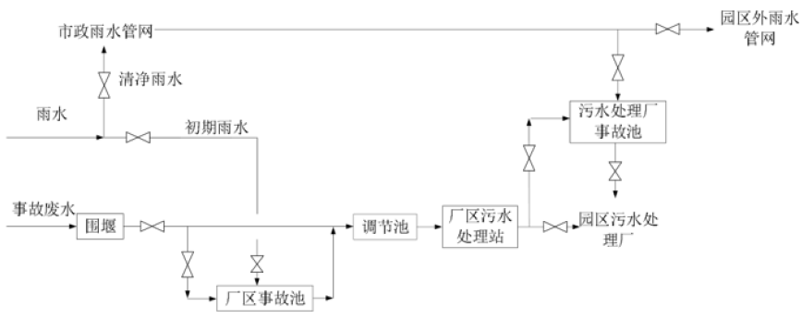
图6.8-7 项目事故废水三级防控示意图
项目火灾事故废水控制分级与事故废水应急池的具体设置情况如下。
①一级防控
依据上述的三级防控机制，工艺装置区的导流沟、围堰和储罐区防火堤作为项目事故废水的一级防线。
A、生产装置区
根据工程设计方案，本项目受污染生产区域主要包括间甲酚生产车间和储罐区。
污染装置区设置雨水收集系统，该系统由排水沟、事故收集池和切换阀门、管线等组成，装置区内的事故雨水和后期雨水由切换阀门分别引入厂区初期雨水收集管线和雨水管线。收集后的初期雨水排入初期雨水池，管道采用PE双壁波纹管。
本项目位于安徽蚌埠淮上经济开发区，初期雨水根据当地暴雨强度、汇水区域的面积进行估算。根据蚌埠市暴雨强度公式进行计算。雨水设计流量、暴雨强度公式如下：
Q=Ψ×q×F
式中：Q—雨水设计流量(L/s)；
Ψ—径流系数，蚌埠地区径流系数取0.6；
q—设计暴雨强度(L/s·ha)；
F—汇水面积(公顷)，取本项目主要生产区域和储罐区域，约1.717ha。
q=1453.565(1+0.997lgP)/(t+8.251)^{0.660}
其中：q—暴雨强度(L/S·ha)；
P—重现期(a)；
t—降雨历时(min)。
地面集水时间降雨历时取15min；重现期P采用1年。经计算，项目区域暴雨强度q约为182.2L/s.hm²。雨水设计流量Q＝187.7L/s，初期雨水收集时间为15min，则每次收集到的初期雨水量约为169m³/次。
企业东厂区现已建成1座1000m³初期雨水池，能够满足初期雨水收集要求。
B、罐区
厂内原料成品罐区等各种储罐全部采用露天布置，共同布置在罐区围堰内，围堰均进行防渗漏处理，管道穿越围堰处采用非燃烧材料严密封闭，在围堰内雨水沟穿越处，设防止物料流出堤外的措施。围堰内均设有排水沟，围堰外设有阀门井与围堰内排水沟相接，正常时阀门井内阀门打开，事故时阀门井内阀门关闭。易燃易爆及有毒有害物储存区的消防排水进入事故应急池。
罐组的围堰容积不应小于罐组内1个最大储罐的容积，混放时按容积较大者设计。发生一般事故时，围堰内容积能够作为消防事故污水的暂时应急缓冲池。
本项目罐区设置的围堰可以满足事故状况下泄漏物料的储存要求。
②二级防控
现有厂区雨排水切断系统和事故缓冲设施作为项目事故废水的二级防线。
A、根据设计方案，为满足事故状况下厂内消防废水、降雨等储存要求，依托全厂现有2座事故水池，设计总有效容积均为2000m³，可联通。
B、雨排水切断系统
根据设计资料，海华科技公司雨水排口已设置自动切断装置，确保初期雨水和事故状态下事故废水不通过雨水排放口外排造成环境污染事故。
C、储罐区围堰、防火堤内部容积可作为事故缓冲设施。
③三级防控
进入污水处理厂终端建设终端事故缓冲池，沫河口污水处理厂事故池作为三级防线。
项目事故后事故池通过泵分批泵入厂区污水处理站，再进入园区污水处理厂，沫河口污水处理厂目前已建事故池1座，容积13000m³[(上底25.6m、下底46.8m)×33.0m]，事故时，当来水pH超出设计允许范围值时，为保护生化系统不受破坏，自动切换至事故池，并在事故池内调整pH值，使其pH值在6～9之间。同时，当来水水质(COD、NH₃-N)超标时，也可直接切换至事故调节池，事故调节池内水经过小流量泵均匀地提升至匀质池；有机废水出水先通过气浮设备去除废水中含有石油类的物质后进入预缺氧池，后进入厌氧池，在厌氧池中释放磷，同时把部分有机物进行氧化，确保事故状况下能够及时对厂内事故废水进行末端处理。
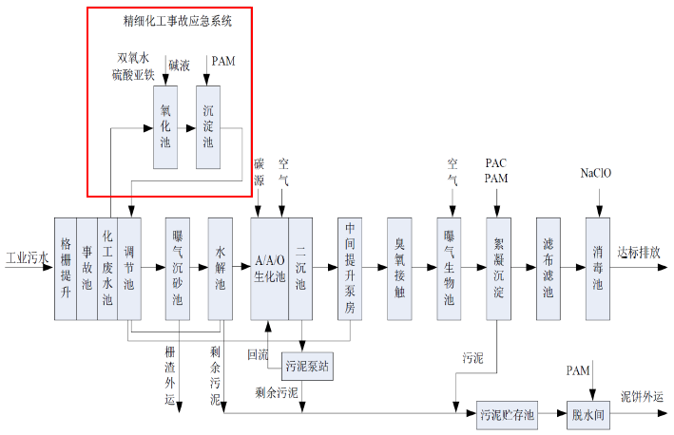
图5.6-8 沫河口污水处理厂污水处理工艺
(3)风险防范措施有效性
事故废水处置要求：在生产过程中发生事故，如泄漏、火灾等，在事故处理过程中，产生如消防废水等事故废水。事故废水直接排放，对环境影响较大，为防止发生水污染，必须对事故废水进行收集并设置事故池。
根据中石化“关于印发《水体污染防控紧急措施设计导则》的通知”以及《事故状态下水体污染的预防和控制规范》(Q/SY 08190-2019)中关于事故储存设施总有效容积的计算的计算方法：
V_{总}＝(V₁＋V₂-V₃)_{max}+V₄+V₅
注：(V₁+V₂-V₃)_{max}是指对收集系统范围内不同罐组或装置分别计算V₁+V₂-V₃，取其中最大值。
V₁——收集系统范围内发生事故的一个罐组或一套装置的物料量(注:储存相同物料的罐组按一个最大储罐计，装置物料量按存留最大物料量的一台反应器或中间储罐计)。
V₂——发生事故的储罐或装置的消防水量，m³；V₂=ΣQ_{消}t_{消}
V₃——发生事故时可以转输到其他储存或处理设施的物料量，m²；
V₄——发生事故时仍必须进入该收集系统的生产废水量，m³；
V₅——发生事故时可能进入该收集系统的降雨量，m³；
V₅=10qF
q——降雨强度，mm；按平均日降雨量；q=q_{a}/n
q_{a}——年平均降雨量，mm，蚌埠市年均降雨量为987.3mm；
n——年平均降雨日数，蚌埠市平均降雨日数为115d；
F——必须进入事故废水收集系统的雨水汇水面积，以东厂区面积约18.9ha计。
本项目事故废水核算
V₁=1600m³，本项目中的最大储罐容积为2000m³，最大装填系数0.8，因此V₁=1600m³。
V₂=2296.8m³，V₂为在装置区或贮罐区一旦发生火灾爆炸及泄漏时的最大消防用水量(m³)。项目设计消防用水量150L/s，消防水用时按4h计，泡沫混合液系统设计流量为76L/s，泡沫混合液用时按30min计，则厂区消防废水量约为2296.8m³。
V₃=4000m³，发生事故时可以转输到其他储存或处理设施的物料量以原料罐区围堰(100m×50m)有效容积约3000m³计，为3000m³。发生事故时，初期雨水池可用于暂存事故状态下雨水，东厂区初期雨水池容积1000m³。
V₄=0m³，本项目发生事故时无必须进入该收集系统的生产废水。
V₅=1622.6m³，经核算东厂区暴雨强度下降雨量为1622.6m³/d。
根据上述计算可知，本项目所需事故池容积需大于1519.4m³。
企业东片区现有1处有效容积为2000m³的事故水池，已和西厂区2000m³事故池联通，总容积为4000m³，能够满足事故状况下项目事故废水收集。企业已配备必要的自发电机设施和提升泵，确保事故断电情况下事故废水能顺利输送至事故池。本项目依托该事故池可行。
综上所述，根据中国石油天然气集团公司企业标准《事故状态下水体污染的预防与控制技术要求》(Q/SY1190-2013)中相关要求，本项目依托现有事故水储存设施的总有效容积可以满足事故状况下泄漏物料、消防废水、生产废水以及事故降雨的收集和储存要求，可以做到事故废水不外排，避免了对区域地表水环境造成的事故影响。
3、地下水风险防范措施
建设单位从源头控制、分区防渗、跟踪监测与应急响应等方面采取了地下水污染防治措施，具体内容详见小节“7.5地下水污染防治措施”。

6.8.10评价结论与建议
(1)根据《建设项目环境风险评价技术导则》(HJ169-2018)附录B进行识别本项目的危险物质主要为异丁烯、浓硫酸、间甲酚、对甲酚以及高浓有机废水。
(2)本项目重点风险源主要包括：生产装置(烷基化和减压精馏装置)、原料罐区、高浓废水暂存罐及各类危险物质输送管线。
(3)项目对厂区事故废水采取“三级防控”预防管理，在雨水排放口和污水排放口设置切断阀，确保事故状态下泄漏物料、消防废水进入事故池，事故废水不外排；车间产生的高浓废水及时暂存，避免事故泄漏。
(4)建设单位对装置区、罐区采取了重点防渗，罐区设置围堰和导流沟，避免泄漏物质外泄，可最大程度降低土壤和地下水环境风险。
本项目制定了一系列风险防范措施，根据预测结果，本项目在风险防范措施落实到位的情况下，环境风险可接受。

7环境保护措施及可行性论证

7.1废气治理措施

7.1.1有组织废气治理措施
技改项目新增1个烷基化釜，其他生产设施依托现有工程，现有工程从原料、装置到产品均密闭设置，采用管道输送，整个装置为负压状态。
1、项目原料间对甲酚储存在原料储罐中，通过密闭管道密闭输送至装置区中间储罐，采用计量泵直接通过管道加入烷基化反应塔；原料异丁烯储存在专用异丁烯罐区，异丁烯通过管道密闭输送至装置区的密闭气化罐通过管道加入烷基化反应塔；原料硫酸采用计量泵直接管道密闭输送至烷基化反应塔，项目原料全部采用管道密闭输送，减少废气无组织排放。
2、技改项目实施后产品方案为：间甲酚、2、6-二叔丁基对甲酚(BHT粗品)、对甲酚、2-叔丁基对甲酚、叔丁醇、二聚异丁烯等，其中2、6-二叔丁基对甲酚(BHT粗品)精馏釜采出后直接通过密闭管道输送至厂区BHT精制车间；间甲酚、对甲酚、2-叔丁基对甲酚、叔丁醇溶液、二聚异丁烯等产品通过密闭管道输送至专用产品储罐，从生产到输送环节全部密闭。
3、项目为减压蒸馏，整个工艺过程为负压状态，抽真空废气通过管道进入真空系统，真空泵采用干式真空泵。现有工程环评报告中提出真空泵前设置两级常温水冷凝，不凝气引入2#RTO炉中，现有工程实际建设情况为精馏塔真空泵前设置了两级常温水冷凝，不凝气进入间甲酚车间尾气总管，经“两级溶剂吸收+一级水吸收+一级深冷”后，不凝气排入海华科技集团东厂区废气总管，与其他生产装置废气、罐区呼吸废气等一起进入东厂区2#RTO处理，处理后的废气经1座20m高排气筒排放。
由于废气中主要污染物为间对甲酚等酚类污染物，沸点较高>200ºC，因此本次技改项目拟在间甲酚车间尾气总管末端增加一级深度冷却，以进一步减少进入溶剂吸收塔、2#RTO炉的废气量，从而减少污染物排放。
技改项目实施后，各精馏塔真空泵前端采用“两级常温水冷凝”，精馏塔不凝气进入间甲酚车间尾气管网，在车间尾气管网末端新增一级深度冷凝，不凝气在经“两级溶剂吸收+一级碱液吸收+一级深冷”后在将少量不凝气并入东厂区废气管网，经2#RTO炉处理后通过1座20m高排气筒排放。
根据预测，技改后非甲烷总烃排放速率为0.019kg/h、排放浓度为9.53mg/m³，酚类排放速率为0.016kg/h、排放浓度为8.13 mg/m³，非甲烷总烃、酚类排放能够满足《固定源挥发性有机物综合排放标准第3部分：有机化学品制造工业》(DB34/4812.3-2024)中表1、表2污染物排放限值要求。
与现有工程相比较，废气污染物产生量及排放量均有所降低，根据现有工程排污许可自行监测报告，2#RTO炉非甲烷总烃排放速率在0.0019~0.057kg/h、排放浓度在0.37~16.7mg/m³；酚类排放速率在0.00139~0.00639 kg/h、排放浓度在0.4~1.9mg/m³，现有2#RTO炉非甲烷总烃、酚类排放能够满足《固定源挥发性有机物综合排放标准第3部分：有机化学品制造工业》(DB34/4812.3-2024)中表1、表2污染物排放限值要求。与现有工程相比较，废气污染物产生量及排放量均有所降低，因此技改项目实施后，大气污染物能够做到稳定达标排放。

7.1.2无组织废气治理措施
项目原料和成品储罐采用固定顶管，设置氮封，储罐呼吸废气通过管道收集并入厂区废气管网引入2#RTO装置集中处理，并设置阻火器。
项目无组织排放的废气主要是输送过程中各种阀门、泵、管件等逸出的少量酚类和异丁烯，企业实际建设中也已考虑到了管道、阀门的密封性能，选择质量好的管道、阀门，因此无组织排放废气量较少。
根据现有工程排污许可自行监测报告，厂界VOCs无组织排放能满足《石油化学工业污染物排放标准》(GB31571-2015)表7中企业边界大气污染物浓度限值，酚类无组织排放满足《固定源挥发性有机物综合排放标准第3部分：有机化学品制造工业》(DB34/4812.3-2024)表4企业边界VOCs排放限值，硫酸雾无组织排放满足《大气污染物综合排放标准》(GB16297-1996)表2标准要求。
现有工程已采取的无组织排放控制措施见表7.1-1。
表7.1-1 项目已采取的无组织排放控制措施一览表
序号 | 控制环节 | 已采取的控制措施
1 | 物料储存无组织排放控制要求 | 1、项目所有原料、中间物料和产品均设置了专用储罐。  2、项目有机液体中间罐罐采用固定顶罐并进行氮封，顶罐呼吸后进行废气集中收集，进入海华东厂区的有机废气总管，采用2#RTO装置集中处理，处理效率98%。  3、固定顶罐罐体应保持完好，无孔洞、缝隙；储罐附件开口(孔)，除采样、计量、例行检查、维护和其他正常活动外，应密闭；定期检查呼吸阀的定压是否符合设定要求。
2 | 物料转移和输送无组织排放控制要求 | 1、项目原料采用密闭管道直接输送至本项目进料缓冲罐；工艺过程中物料均采用密闭管道输送，成品运输均采用罐车运输。  2、项目有机液体采用底部装载方式，装载过程产生的大呼吸接入厂区废气总管，采用RTO装置集中处理，处理效率98%。
3 | 工艺过程中无组织排放控制要求 | 1、项目生产过程中所有物料均采用密闭管道输送。  2、项目精制过程中产生的废气进入装置真空系统，尾气排入废气总管，采用RTO装置集中处理。  3、本项目真空系统采用干式螺杆真空泵，真空排气接入RTO装置集中处理，去除效率大于98%。
5 | 含挥发性有机物产品的使用过程 | 本项目使用的液体有机原料均采用密闭设备操作，收集有机废气RTO装置集中处理，去除效率大于98%。
6 | 设备及管线组装有机物泄漏控制要求 | 本项目液态有机物料的设备和管线组件密封点较多，开展泄漏检测与修复工作，企业应加强现有设备和管件密封点的每周目视检查。
7 | 敞开液面挥发性有机物无组织控制要求 | 1、本项目生产过程中产生的高浓度废水经过密闭管道输送，不逸散。  2、本项目采用的闭式循环冷却水系统，循环冷却水不与物料接触，液面无挥发性有机物排放。
8 | 无组织排放废气收集处理系统 | 1、本项目收集的挥发性有机物主要成分为酚类和异丁烯，废气收集处理系统与生产工艺设备同步运行，一旦发生故障，生产工艺立即停止运行。  2、项目废气收集系统输送管道密闭，整个收集系统处于微负压运行状态。  3、项目废气处理设施的排气筒高度为20m。

7.2废水治理措施

7.2.1废水收集、处理措施
东厂区现有废水收集、处理采用“分类收集、分质处理”的原则。技改项目实施后的工艺废水种类、水质与现有工程基本相同，产生的废水为分层罐、干燥塔产生的高盐、高有机物废水，此部分废水含盐量高、有机物浓度较高，暂存在废水罐中，定期通过管网输送至西厂区脱盐、高浓有机废水处理装置进行处理，预处理后排入西厂区综合污水处理站。
东厂区设置废水收集池，地坪冲洗水、循环水系统排污水等暂存在废水收集池中，定期通过管道输送至西厂区综合污水处理站；东厂区设置生活污水池一座，初期雨水池一座，分别定期将生活污水、初期雨水通过管道送至西厂区污水处理站。

7.2.2依托厂区现有废水处理系统可行性
1、高浓有机废水预处理
技改项目高浓度有机废水经收集脱盐预处理后进入高浓度废水调节池，废水经经“絮凝沉淀+高效微纳米气浮+两级LEM/LFD电化学多相催化氧化+高效厌氧反应器”进行预处理，主要目的是降低废水中含氧量和悬浮物，同时破坏大分子类有机物质的分子结构和活性，降低COD浓度，大大提高废水中有机污染物的生化处理效果。
高浓度有机废水预处理设施设计处理能力200m³/d，技改项目高浓废水量较少，仅为4.0m³/d，现有高浓废水处理能力能够满足本项目的需求。
2、综合污水处理站可行性分析
安徽海华科技集团有限公司已建设一座处理能力为500m³/d的污水处理站，采用“调节(水解酸化)+絮凝沉淀+UASB+接触氧化+二沉+臭氧氧化”工艺，并通过了环保竣工验收，厂区污水处理站工艺流程见图2.1-5。
类比现有间甲酚工艺废水产生浓度，中和釜和干燥塔冷凝废水COD最大浓度约为48000mg/L，经预处理后和其他废水混合后COD约为2847 mg/L，BOD₅/COD约为0.38，满足污水处理站进水水质4000mg/L，接触氧化池进水比B/C≥0.3要求，不会对厂区污水处理工艺造成影响。
《安徽海华科技股份有限公司500吨/天废水生化处理项目环境影响报告表》中厂区污水处理站进水、出水水质和设计处理效率见下表所示。
表7.2-1 设计进水水质参数要求
项目 | pH | COD mg/L | 接触氧化池进水B/C比
设计进水水质 | 6-9 | ≤4000 | ≥0.3

表7.2-2 出水水质标准要求(即接管标准)(mg/L,pH除外)
项目 | pH | COD | BOD₅ | NH₃-N | SS | 甲苯 | 挥发酚 | 三氯甲烷 | 三氯乙烯
沫河口污水处理厂接管标准 | 6-9 | ≤500 | ≤120 | ≤30 | ≤200 | ≤0.5 | ≤2.0 | ≤0.3 | ≤0.3

表7.2-3 污水处理站各主要工段去除效率分析
处理工段名称 |  | COD | BOD₅ | SS | NH₃-N | 甲苯 | 挥发酚 | 三氯甲烷 | 三氯乙烯
原 水 |  | 4000 | 1100 | 300 | 15 | 1 | 2 | 0.5 | 0.5
水解酸化 | 去除率(%) | 10 | —— | —— | 5 | —— | —— | —— | ——
水解酸化 | 出水(mg/L) | 3600 | 1100 | 300 | 14.25 | 1 | 2 | 0.5 | 0.5
絮凝沉淀 | 去除率(%) | 0 | —— | 35 | —— | —— | —— | 40 | 40
絮凝沉淀 | 出水(mg/L) | 3600 | 1100 | 195 | 14.25 | 1 | 2 | 0.3 | 0.3
UASB | 去除率(%) | 65 | 65 | 20 | —— | 40 | 10 | —— | ——
UASB | 出水(mg/L) | 1260 | 385 | 156 | 14.25 | 0.6 | 1.8 | 0.3 | 0.3
生物接触氧化 | 去除率(%) | 70 | 75 | —— | 35 | 20 | —— | —— | ——
生物接触氧化 | 出水(mg/L) | 378 | 96.2 | 156 | 9.26 | 0.48 | 1.8 | 0.3 | 0.3
二沉+臭氧氧化 | 去除率(%) | 10 | 10 | 35 | —— | —— | —— | —— | ——
二沉+臭氧氧化 | 出水(mg/L) | 340.2 | 86.6 | 101.4 | 9.26 | 0.48 | 1.8 | 0.3 | 0.3
排放水质 |  | 340.2 | 86.6 | 101.4 | 9.26 | 0.48 | 1.8 | 0.3 | 0.3
沫河口污水处理厂接管标准 |  | ≤500 | ≤120 | ≤200 | ≤30 | ≤0.5 | ≤2 | ≤0.3 | ≤0.3
总去除率(%) |  | 91.50 | 92.13 | 66.20 | 38.25 | 52.00 | 10.00 | 40.00 | 40.00
注：原水按设计值给出。

综上分析，从处理规模、处理工艺来看，项目依托现有厂区污水处理措施可行，能够满足处理要求。根据西厂区污水处理站排污许可自行监测报告，现有西厂区综合污水处理站COD排放浓度102~342mg/L、BOD₅排放浓度在34~38mg/L、NH₃-N排放浓度在8.47~13.7mg/L、挥发酚排放浓度在0.07~0.203mg/L，能够满足《石油化学工业污染物排放标准》(GB31571-2015)和沫河口污水处理厂接管标准的限值要求。

7.3噪声治理措施
技改项目生产全部依托现有工程已建设施，新增1个烷基化反应釜和2台泵，新增噪声源数量少，根据项目噪声特点，评价建议采取以下针对性的噪声控制措施，确保厂界噪声达标。
①项目优化设备选型，选用低噪声泵、风机和其它设备，从而从声源上降低设备本身的噪声。
②为防止振动产生的噪声污染，拟采取相应的减振措施：各种输送泵等设置单独基础，并加设减振垫，以防治振动产生噪音。
③对可能产生噪声的管道和阀门，泵与风机出口管道采用低噪声阀门、柔性联接措施，以控制流体噪声；在风机的进出口管道上安装消音器。
④维持各设备处于良好的运行状态，避免因设备运转不正常时造成的厂界噪声升高。

7.4固体废物治理措施

7.4.1固废处理措施
技改项目生产过程中产生的固体废物主要为精馏残渣、以及员工产生的生活垃圾。精馏残渣为危险废物依托东厂区已建危废临时暂存场所，定期交给有资质单位处理处置，生活垃圾交给环卫部门处理处置。

7.4.2二次污染控制措施
海华科技集团有限公司对危险废物管理高度重视，厂区内危废库均按照相规范要求建设，同时已建立了对危险废物的管理制度。为防止废弃物逸散、流失，采取有害废物分类集中堆放、专人负责等措施，可有效地防止废弃物的二次污染。
建议技改项目实施后针对危险废物收集、贮存、运输过程中的事故易发环节定期组织应急演练。本项目技改后危废产生种类与技改前基本一致，产生量较技改前略有增加，因此依托现有危废暂存库并委托有资质单位处理处置是可行的。

7.5土壤、地下水污染防治措施

7.5.1地下水污染防治
海华科技集团有限公司地下水污染防治措施已按照“源头控制、分区防治、污染监控、应急响应”相结合的原则，从污染物的产生、入渗、扩散、应急响应全方位进行防控。
(一)源头控制措施
项目选择先进、成熟、可靠的工艺技术和较清洁的原辅材料，采用清洁生产审核等手段对生产全过程进行控制，并对产生的各类废物进行合理的回用和治理，尽可能从源头上减少污染物的产生和排放，降低生产过程和末端治理的成本，减少废水的产生和排放。
已严格按照国家相关规范要求，对工艺、管道、设备、储罐和构筑物采取相应措施，以防止和降低污染物的“跑、冒、滴、漏”，将污染物泄漏环境风险事故降到最低程度。
生产过程中涉及的各类储罐和容器、存放危险废物的危险固废暂存库以及储存各种废液的废液存储罐区已按照国家相关规范要求，采取防泄漏、防溢流、防腐蚀等措施，严格危险化学品的管理。
对可能泄漏有害介质和污染物的设备和管道敷设均采用“可视化”原则，管道为架空形式，能做到污染物“早发现、早处理”，以减少由于埋地管道泄漏而可能造成的地下水污染。
(二)分区防治措施
根据厂区各生产功能单元是否可能对地下水造成污染及其风险程度，现有厂区已将划分为重点污染防治区和一般污染防治区。重点污染防治区是可能会对地下水造成污染，风险程度较高，需要重点防治的区域，主要包括储罐区、生产装置区和废水收集池。一般污染防治区是可能会对地下水造成污染，但危害性或风险程度相对较低的区域，包括公用工程区域等。
间甲酚车间装置区、储罐区内全部为重点防渗区，具体措施如下表：
表7.5-1 本项目区域内地下水污染防治措施
类别 |  | 防渗措施说明 | 设计要求
重点污染防渗区 | 项目装置区 | 采用水泥基渗透结晶型抗渗混凝土(厚度不宜小于150mm)+水泥基渗透结晶型防渗涂层(厚度不小于0.8mm)的结构型式；防渗结构层渗透系数不应大于1.0×10⁻¹⁰cm/s | 符合《石油化工工程防渗技术规范》(GB/T50934-2013)
重点污染防渗区 | 储罐区 |  | 符合《石油化工工程防渗技术规范》(GB/T50934-2013)
重点污染防渗区 | 废水收集池 |  | 符合《石油化工工程防渗技术规范》(GB/T50934-2013)
一般防渗区 | 动力车间、循环水池 | 混凝土强度等级不应低于C25，抗渗等级不低于P6，防渗结构层渗透系数不应大于1.0×10⁻⁷cm/s | 符合《石油化工工程防渗技术规范》(GB/T50934-2013)

7.5.2土壤污染防治措施
本项目事故废水依托现有事故水池贮存、废水依托西厂区综合污水处理站处理、初期雨水依托现有初期雨水池贮存，上述构筑物及储罐区防渗已完成，在充分利用已有防渗措施的基础上，其他其余如装置区、罐区、高浓废水收集区、废水管网、事故水收集管网均已采取重点防渗措施，采用水泥基渗透结晶型抗渗混凝土(厚度不宜小于150mm)+水泥基渗透结晶型防渗涂层(厚度不小于0.8mm)的结构型式，渗透系数小于10⁻¹⁰cm/s，能防止物料下渗对土壤环境造成影响。项目物料输送管线和污水管网等全部为架空管网，可以做到污染物“早发现、早处理”，以减少由于埋地管道泄漏而可能造成的土壤污染。
项目厂区建构筑物及道路均已进行了硬化处理，对重点防渗区域采取了重点防渗措施，厂区内的空地采取了绿化措施，通过植物吸附作用减少污染物排放对土壤环境影响；同时对装置区设置导流沟，中间罐区设置围堰，并连通事故应急池，防止物料渗漏对土壤环境。

8环境影响经济损益分析
环境经济损益分析是项目环境影响评价的一个重要组成部分。其主要任务是衡量建设项目需要投入的环保投资及所能收到的环境保护效果。因此，在环境损益分析中除需要计算用于控制污染所需投资和运行费用外，还要同时核算可能收到的环境与经济实效，甚至还包括项目的社会经济效益，以求对项目环保投资取得的环境保护效果有全面和明确的评价。

8.1经济效益分析
本项目总投资为140万元，环保投资10万元，占总投资比例7.14%。项目运行后，可为国家及地方增加一定数量的税收，进一步推动当地社会经济的发展，提高当地人民群众的生活水平，由此可见项目也具有一定的社会经济效益。
技改项目实施后，用电量减少205万kwh/a，蒸汽用量减少61200t/a，能节约1591.8万元，技改项目实施后具有良好的经济效益。

8.2社会效益分析
项目社会效益主要体现在对当地社会经济的正面影响，以及对市场和国家经济的贡献。
项目建成后的社会效益主要体现在以下几个方面：
(1)项目采用先进工艺与设备，工艺技术成熟，设备运行稳定，产品质量好，收率较高，生产成本低，有利于市场竞争。
(2)项目建成后，有利于企业和地方产业链的完善，可扩大市场竞争力，开拓新型产品市场，为国家和地方增加相当数量的税收，促进当地工业的发展和增加地方经济实力。

8.3环境效益分析
因目前国内对环保投资获得效益的测算方法尚不成熟，有许多指标还无法直接货币化。因此，本环评中对环保投资所获得的环境效益只进行定性的描述，不做定量计算。本项目环保投资所获得的正面效益主要表现在以下几个方面：
(1)本项目产生的废气处理可有效地减少废气污染物的排放量，可减轻对周围空气质量的影响，有效减缓了对区域内人体健康和农业生态的影响。
(2)建设项目设备采用低噪声设备、隔声、消声等措施，减少噪声对厂界的影响，同时改善了工作环境，保护劳动者的身心健康。
(3)项目产生的危险废物能妥善处置，减轻了对环境的影响。
(4)技改项目实施后蒸汽、耗电量等与现有工程相比较均有所降低.
(5)与技改前项目相比，本项目技改后污染物排放减少，减轻了对环境的影响。
综合分析，本项目实施后环境效益较好，各项措施到位后可以有效规避环境污染事故发生，保护区域生态环境，并做到污染物达标排放。

8.4小结
本评价认为，安徽海华科技集团有限公司在本项目的建设过程中，通过合理的环保投资，保证各项污染防治措施的落实，可以使运行后的各类污染物做到稳定、达标排放，从而实现经济效益、社会效益和环境效益的统一。

9环境管理与监测计划

9.1环境管理要求

9.1.1环境管理组织机构
项目建成后，在试运行阶段及正常生产过程中必须设立环境管理机构，配备专业环保管理人员，负责环境监督管理工作，同时要加强对管理人员的环保培训。

9.1.2施工期环境管理
本项目施工期应做好以下环境管理：
(1)工程项目的施工承包合同中，应包括环境保护的条款。其中应包括施工中在环境污染预防和治理方面对承包的具体要求，如施工噪声污染，废水、扬尘和废气等排放治理，施工垃圾处理处置等内容。
(2)建设单位应设置兼职环保员参加施工场地的环境监测和环境管理工作。
(3)加强对施工人员的环境保护宣传教育，增强施工人员环境保护和劳动安全意识，杜绝人为引发环境污染事件的发生。

9.1.3运营期环境管理
企业应建立健全环境管理制度体系，将环保纳入考核体系，确保在日常运行中将环保目标落实到实处。
(1)“三同时”制度
根据《建设项目环境保护管理条例》，建设项目需要配套建设的环境保护设施，必须与主体工程同时设计、同时施工、同时投产使用。项目竣工后，建设单位应当按照国务院环境保护行政主管部门规定的标准和程序，对配套建设的环境保护设施进行验收，编制验收报告。建设单位在环境保护设施验收过程中，应当如实查验、监测、记载建设项目环境保护设施的建设和调试情况，不得弄虚作假，验收报告应依法向社会公开。本项目配套建设的环境保护设施经验收合格，方可投入生产或者使用。
(2)排污许可证制度
建设单位应当在项目投入生产或使用并产生实际排污行为之前申请领取排污许可证。依法按照排污许可证申请与核发技术规范提交排污许可申请，申报排放污染物种类、排放浓度等，测算并申报污染物排放量。建设单位应当严格执行排污许可证的规定，禁止无证排污或不按证排污。
(3)环保台账制度
厂内需完善记录制度和档案保存制度，有利于环境管理质量的追踪和持续改进；记录和台帐包括设施运行和维护记录、危险废物进出台帐、废水、废气污染物监测台帐、突发性事件的处理、调查记录等，妥善保存所有记录、台帐及污染物排放监测资料、环境管理档案资料等。
(4)污染治理设施管理制度
项目建成后，必须确保污染处理设施长期、稳定、有效地运行，不得擅自拆除或者闲置污染处理设施，不得故意不正常使用污染处理设施。污染处理设施的管理必须与生产经营活动一起纳入单位日常管理工作的范畴，落实责任人、操作人员、维修人员、运行经费、设备的备品备件和其他原辅材料。同时要建立岗位责任制、制定操作规程、建立管理台帐。
(5)固体废物环境保护制度
①建设单位应通过“安徽省危险废物动态管理信息系统”进行危险废物申报登记。将危险废物的实际产生、贮存、利用、处置等情况纳入生产记录，建立危险废物管理台账和企业内部产生和收集、贮存、转移等部门危险废物交接制度。
②明确建设单位为固体废物污染防治的责任主体，要求企业建立风险管理及应急救援体系，执行环境监测计划、转移联单管理制度及国家和省有关转移管理的相关规定、处置过程安全操作规程、人员培训考核制度、档案管理制度、处置全过程管理制度等。
③规范建设危险废物贮存场所并按照要求设置警告标志，危废包装、容器和贮存场所应按照《危险废物贮存污染控制标准》(GB18597-2023)有关要求张贴标识。安装危险废物在线监控系统。
(6)报告制度
执行月报制度。月报内容主要为污染治理设施的运行情况、污染物排放情况以及污染事故或污染纠纷等。厂内环境保护相关的所有记录、台帐及污染物排放监测资料、环境管理档案资料等应妥善保存并定期上报，发现污染因子超标，要在监测数据出来后以书面形式上报公司管理层，快速果断采取应对措施。
建设单位应定期向当地政府环保部门报告污染治理设施运行情况、污染物排放情况以及污染事故、污染纠纷等情况，便于环保部门和企业管理人员及时了解企业污染动态，利于采取相应的对策措施。本项目的性质、规模、地点、生产工艺和环境保护措施等发生变动的，必须向环保部门报告，并履行相关手续，如发生重大变动并且可能导致环境影响显著变化(特别是不利环境影响加重)的，应当重新报批环评。
(7)环保奖惩制度
企业应加强宣传教育，提高员工的污染隐患意识和环境风险意识:制定员工参与环保技术培训的计划，提高员工技术素质水平；设立岗位实责制，制定严格的奖、罚制度。建议企业设置环境保护奖励条例，纳入人员考核体系。对爱护环保设施、节能降耗、改善环境者实行奖励；对环保观念淡薄、不按环保管理要求，造成环保设施损坏、环境污染及资源和能源浪费者一律处以重罚。
(8)信息公开制度
建设单位在环评编制、审批、排污许可证申请、竣工环保验收、正常运行等各阶段均应按照有关要求，通过网站或者其他便于公众知悉的方式，依法向社会公开本项目污染物排放清单，明确污染物排放的管理要求。包括工程组成及原辅材料组分要求，建设项目拟采取的环境保护措施及主要运行参数，排放的污染物种类、排放浓度和总量指标，排污口信息，执行的环境标准，环境风险防范措施以及环境监测等相关内容。
(9)环境管理要求
运行期环境管理要求如下：
①加强固体废物在厂内堆存期间的环境管理；加强对危险固废的收集、储存、运输等措施的管理。
②项目运营期污水管网应明管，按行业要求做防腐防渗措施，自行监测及在线监测需按现行规定执行。
③加强管道、设备的保养和维护。安装必要的用水监测仪表，减少跑、冒、滴、漏，最大限度地减少用水量。
④加强对项目的环境管理和环境监测。设专职环境管理人员，按报告书的要求认真落实环境监测计划；各排污口的设置和管理应按有关规定执行。
⑤加强全厂职工的安全生产和环境保护知识的教育。配备必要的环境管理专职人员落实、检查环保设施的运行状况，配合当地环保部门做好本厂的环境管理、验收、监督和检查工作。

9.2污染物排放清单

9.2.1产污节点、污染物及污染治理措施
根据《排污许可证申请与核发技术规范 专用化学品制造工业》(HJ1103-2020)中要求，项目废气产排污节点、污染物、纳入许可管理的废气排放源及污染物项目和污染物治理设施信息见下表9.2-1。项目废水产排污节点、污染物及污染治理设施信息见表9.2-2。

表9.2-1 废气产排污节点、污染物及污染治理设施信息
序号 | 生产单元 | 生产工艺 | 生产工序 | 产污环节 | 排放形式 | 排放口类型 | 执行排放标准 | 许可排放浓度(或速率)污染物项目 | 许可排放量污染物项目 | 污染治理设施
 |  |  |  |  |  |  |  |  |  | 污染治理设施名称及工艺 | 是否为可行技术
1 | 生产装置 | 烷基化、减压精馏 | 精馏工序 | 精馏塔/釜 | 有组织 | 主要排放口 | GB31571-2015 | 酚类、非甲烷总烃 | VOCs | 深冷+两级溶剂吸收+一级碱液吸收+深冷(以间对甲酚为溶剂)+RTO装置 | 是
2 | 罐区 | / | 呼吸废气 | 有机液体储罐 | 有组织 | 主要排放口 | GB31571-2015 | 酚类、非甲烷总烃 | VOCs | 深冷+两级溶剂吸收+一级碱液吸收+深冷(以间对甲酚为溶剂)+RTO装置 | 是
3 | 生产装置区和罐区 | 烷基化、减压精馏 | 精馏，物料输送 | 精馏塔/釜，储罐 | 无组织 | / | GB31571-2015  GB37822-2019 | 酚类、非甲烷总烃、硫酸雾 | VOCs | 定期检测易泄漏设备及管件，采用无泄漏泵等 | 是

表9.2-2 废水产排污节点、污染物及污染治理设施信息表
废水类别 | 废水排放口 | 排放方式 | 排放口类型 | 排放标准 | 许可排放浓度(速率)的污染物控制项目 | 许可排放量的污染物控制项目 | 污染治理设施
 |  |  |  |  |  |  | 污染治理设施名称及工艺 | 是否为可行技术
生产废水 | 废水总排口 | 间断排放，排放期间流量稳定 | 主要排放口 | GB31571-2015及沫河口污水处理厂接管标准 | pH、COD、BOD₅、悬浮物、挥发酚、石油类等 | COD、氨氮 | 高浓高盐废水经脱盐釜脱盐预处理后，经厂区污水处理站(调节(水解酸化)+絮凝沉淀+厌氧+接触氧化+二沉+氧化沉淀)+沫河口污水处理厂(综合调节池+絮凝曝气沉砂+调节+水解酸池+生物反应+沉淀+臭氧接触氧化+曝气+滤布过滤+消毒) | 是
生活污水 | 废水总排口 | 连续排放 | 主要排放口 | 沫河口污水处理厂接管标准 | pH、COD、BOD₅、氨氮、悬浮物等 | COD、氨氮 |  | 是

9.2.2信息公开
根据《企业事业单位环境信息公开办法》(环境保护部令 第31号)，安徽海华科技集团有限公司需向社会公开以下信息：
1.基础信息，包括单位名称、组织机构代码、法定代表人、生产地址、联系方式，以及生产经营和管理服务的主要内容、产品及规模。
2.排污信息，包括主要污染物及特征污染物的名称、排放方式、排放口数量和分布情况、排放浓度和总量、超标情况，以及执行的污染物排放标准、核定的排放总量。
3.防治污染设施的建设和运行情况。
4.建设项目环境影响评价及其他环境保护行政许可情况。
5.突发环境事件应急预案。
6.其他应当公开的环境信息。

9.3环境监测计划
根据《排污单位自行监测技术指南 总则》(HJ819-2017)、《排污单位自行监测技术指南 石油化学工业》(HJ947-2018)，建设单位应查清所有污染源，确定主要污染源及主要监测指标，编制监测方案。监测方案内容主要包括：单位基本情况、监测点位及示意图、监测指标、执行标准及其限值、监测频次、采样和样品保存方法、监测分析方法和仪器、质量保证与质量控制等。建设单位应当在投入生产并产生实际排污行为之前完成自行监测方案的编制。

9.3.1废气监测计划
结合现有工程的监测项目及周期，确定本项目废气监测内容如下表9.3-1。
表9.3-1 项目废气监测内容一览表
类别 | 监测点位 | 监测指标 | 监测频次 | 执行标准
有组织废气 | 东厂区RTO排气筒 | 非甲烷总烃 | 每月监测1次 | GB31571-2015
有组织废气 | 东厂区RTO排气筒 | 酚类 | 每半年监测1次 | GB31571-2015
有组织废气 | 东厂区RTO排气筒 | 颗粒物 | 每半年监测1次 | GB31571-2015
有组织废气 | 东厂区RTO排气筒 | 二氧化硫 | 每半年监测1次 | GB31571-2015
有组织废气 | 东厂区RTO排气筒 | 氮氧化物 | 每半年监测1次 | GB31571-2015
无组织废气 | 厂界 | 酚类 | 每季度监测1次 | DB34/4812.3-2024
无组织废气 | 厂界 | 非甲烷总烃 | 每季度监测1次 | DB34/4812.3-2024
无组织废气 | 厂界 | 硫酸雾 | 每季度监测1次 | GB16297-1996
无组织废气 | 厂界 | 颗粒物、氨、硫化氢、臭气浓度 | 每季度监测1次 | GB16297-1996  GB 14554-93
无组织废气 | 装置区四周 | 非甲烷总烃 | 每季度监测1次 | DB34/4812.3-2024
无组织废气 | 装置区四周 | 酚类 | 每季度监测1次 | DB34/4812.3-2024

9.3.2废水监测计划
本项目生产废水经企业预处理设施处理后，通过污水管道排入企业污水处理站处理达标后纳入园区污水处理厂三期工程集中处理，尾水处理达标后外排。
根据排污口规范化设置要求，对厂区外排的主要水污染物进行监测，在建设项目的总排放口设置采样点，在排污口附近醒目处，设置环境保护图形标志牌。设置流量计及在线监测系统。具体监测方案如下：
表9.3-2 废水污染源监测计划一览表
序号 | 监测位置 | 监测项目 | 监测点位 | 监测时间及频率 | 执行标准
废水 | 厂区综合污水处理站 | COD、NH₃-N、流量 | 总排口 | 自动检测 | 《污水综合排放标准》(GB 8978-1996)三级标准及沫河口污水处理厂接管标准
废水 | 厂区综合污水处理站 | pH、SS、总氮、总磷、石油类、挥发酚 | 总排口 | 每月一次 | 《污水综合排放标准》(GB 8978-1996)三级标准及沫河口污水处理厂接管标准
废水 | 厂区综合污水处理站 | BOD₅ | 总排口 | 每季度一次 | 《污水综合排放标准》(GB 8978-1996)三级标准及沫河口污水处理厂接管标准
废水 | 雨水排口 | pH、COD、NH₃-N、SS | 雨水排放口 | 排放期间按日监测 | /

9.3.3噪声监测计划
根据项目周围环境现状，在厂界四周外1米处设置厂界噪声监测点位，监测厂界噪声是否达标。监测因子及监测频次见表9.3-3。
表9.3-3 噪声监测点位、监测因子及监测频次
序号 | 监测布点 | 监测项目 | 监测频次
1 | 东厂界 | LeqdB(A) | 每季度监测一次
2 | 南厂界 | LeqdB(A) | 每季度监测一次
3 | 西厂界 | LeqdB(A) | 每季度监测一次
4 | 北厂界 | LeqdB(A) | 每季度监测一次

9.3.4固废污染源
项目固废污染源主要为危险废物的暂存及处置，监测考察项目危险废物暂存是否参照执行了《危险废物贮存污染控制标准》(GB18597-2023)中相关要求，危险废物的转移和处置按照《危险废物污染防治技术政策》(环发[2001]199号)的规定进行。按日记录一般工业固体废物的产生量、综合利用量、处置量和贮存量等信息；按日记录危险废物的产生量、综合利用量、处置量、贮存量及其具体去向，做好危险废物处理处置台账。

9.3.5土壤和地下水环境监测
(1)地下水监测计划
根据项目特点，考虑现有厂区地下水监测井布设情况，项目地下水监测计划如下：
表9.3-4 本项目地下水监控井设置方案一览表
监测点 | 监测点位置 | 监测目的 | 监测因子 | 监测频率 | 备注
D1 | 厂区西北侧 | 监测可能来自项目外污染源的影响以及厂区地下水本底值 | pH、总硬度、溶解性总固体、氨氮、高锰酸盐指数、硝酸盐、亚硝酸盐、硫酸盐、氟化物、氯化物、氰化物、砷、Hg、Cr⁶⁺、铅、镉、铁、锰、挥发酚等 | 每年监测一次 | 依托现有地下水井
D2 | 项目车间装置附近 | 监测本项目可能存在的泄漏 |  | 每年监测一次 | 依托现有地下水井
D3 | 厂区东南侧 | 总体监测项目厂区可能对地下水造成的环境影响 |  | 每年监测一次 | 依托现有地下水井

(2)土壤监测计划
为监测项目营运期是否对土壤造成影响，本项目占地范围内(不得破坏现有防渗措施)和厂区占地范围外北侧空地布置跟踪监测点位，监测项目为挥发性有机物、半挥发性有机物共38项指标，要求每5年监测一次。同时记录生产设备、管线或管廊、贮存与运输装置、污染物贮存与处理装置、事故应急装置等设施的运行状况，跑冒滴漏记录，维护记录。
表9.3-5 土壤环境监测计划一览表
监测点 | 监测点位置 | 监测目的 | 监测因子 | 监测频率 | 备注
T1 | 项目车间装置附近 | 监测厂区重点影响区土壤污染 | 挥发性有机物、半挥发性有机物共38项指标 | 每3年监测一次 | 不得破坏防渗措施
T2 | 厂区占地范围外 | 监测项目周围的土壤污染情况 | 挥发性有机物、半挥发性有机物共38项指标 | 每3年监测一次 | /

9.3.6监测记录要求
(1)监测记录信息
有组织废气和废水监测记录信息包括监测时间、排放口编码、污染因子、监测设施、许可排放浓度限值、浓度监测结果、是否超标、数据来源等内容。
无组织废气监测记录信息包括监测时间、监测点位及设施、污染因子、许可排放浓度限值、浓度监测结果、是否超标、数据来源等内容。
(2)其他环节管理信息
排污单位应记录重污染天气应对期间等特殊时段管理要求，执行情况(包括特殊时段生产和污染治理设施运行管理信息)等，重污染天气应对期间等特殊时段的台账记录要求与正常生产记录频次要求一致，地方环境保护主管部门有特殊要求的，要从其规定。
项目建设单位还应根据环境管理要求和自行监测记录内容需求，进行增补记录。
(3)记录形式及保存
台账应当按照电子化储存和纸质储存两种形式同步管理。
纸质存储：台账应当存放于保护袋，卷夹或保护盒中，专人保存于专门的档案保存地方并由相关人员签字。档案保存应采取防光、防热、防潮、防细菌及防污染等措施。纸制类档案破损应随时修补。档案保存时间不低于3年。
电子存储：电子台账保存于专门的存储设备中，并保留数据备份，设备由专人管理并进行维护，根据地方环保局管理要求定期上传，纸版排污单位留存备案。档案保存时间不低于3年。

9.4排污口规范化
按照《安徽省污染源排放口规范化整治管理办法》(环法函(2005)114号)、《安徽省挥发性有机物污染整治工作方案》，排污口规范化整治应遵循便于采集样品，便于计量监测，便于日常现场监督检查的原则，建设项目按有关规定对排污口施行规划化管理，在各排污口和污染物排放点源竖立标志牌，建立管理档案。
(1)废气排放口必须符合规定的高度和按照《污染源监测技术规范》便于采样监测的要求，设置直径不大于75mm的采样口。如无法满足要求的，其采样口与环境部门共同确认。
(2)对于一般固体废物应设置专用的贮存、堆放场地。对于危险废物应设置专用储存容器，并须有防挥发、防流失、防漏防渗等措施。各类固体废物贮存场所均应设置醒目的标志牌。
(3)环境保护图形标志
在厂区的废水排放口、废气排放源、固体废物贮存处置场应设置环境保护图形标志，图形符号分为提示图形和警告图形符号两种，分别按照《环境保护图形标志--排放口(源)》(GB15562.1-1995)、《环境保护图形标志 固体废物贮存(处置)场》(GB15562.2-1995)执行。
环境保护图形符号见表9.4-1。
表9.4-1 环境保护图形标志
序号 | 提示图形符号 | 警告图形符号 | 名称 | 功能
1 |  |  | 废水排放口 | 表示废水排放
2 |  |  | 废气排放口 | 表示废气向大气环境排放
3 |  |  | 一般固体废物 | 表示一般固体废物贮存、处置场
4 |  |  | 噪声排放源 | 表示噪声向外环境排放
5 | / |  | 危险废物 | 危险废物贮存识别标签及标志

10环境影响评价结论

10.1项目概况
项目名称：10000吨间甲酚车间环保技改项目；
建设性质：技术改造；
建设单位：安徽海华科技集团有限公司；
行业类别：有机化学原料制造(C2614)；
项目投资：项目总投资140万元，其中环保投资30万元，占总投资额21.4%；
建设地点：安徽省蚌埠市淮上区沫河口工业园区开源大道36号(经纬度：117.589424°，32.992544°)，安徽海华科技集团有限公司现有厂区间甲酚车间；
劳动定员：项目不新增工人。

10.2区域环境质量现状

10.2.1大气环境
根据《2024年蚌埠市生态环境质量状况公报》，蚌埠市2024年环境空气质量为不达标区，超标因子为PM_{2.5}、O₃。根据补充监测数据及引用监测数据，项目区域酚类、非甲烷总烃满足《大气污染物综合排放标准详解》中规定的标准值，硫酸雾满足《环境影响评价 技术导则大气环境》(HJ2.2-2018)附录D其他污染物空气质量浓度参考限值，区域大气环境质量状况良好。

10.2.2地表水环境
根据引用区域地表水水质监测结果，沫冲引河、三铺大沟各断面水质满足《地表水环境质量标准》(GB3838-2002)IV类水质标准，淮河蚌埠段断面各监测因子监测结果满足《地表水环境质量标准》(GB3838-2002)Ⅲ类标准的要求，区域地表水环境状况良好。

10.2.3声环境
根据引用声环境监测结果，项目厂界声环境质量能够达到《工业企业厂界环境噪声排放标准》(GB12348-2008)3类标准要求。

10.2.4地下水环境
根据引用监测数据，评价结果表明区域地下水满足《地下水质量标准》(GB/T14848-2017)中Ⅲ类标准要求。

10.2.5土壤环境
根据现状监测数据，项目所在地及周边工业用地监测点指标满足《土壤环境质量 建设用地土壤污染风险管控标准》(试行)(GB36600-2018)中第二类用地风险筛选值标准限值要求，周边农用地监测值满足《土壤环境质量农用地土壤污染风险管控标准(试行)》(GB15618-2018)中筛选值标准，区域土壤环境质量现状总体良好。

10.3污染物排放情况
本项目运营期污染物产生量、削减量、排放量及技改前后变化量情况见表10.3-1。
表10.3-1 间甲酚车间技改前后产排污汇总一览表
污染物类别 |  | 技改前 |  | 技改后 |  | 变化量
 |  | 产生量 | 排放量 | 产生量 | 排放量 | 产生量 | 排放量
大气污染物 | 非甲烷总烃 | 12.99 | 0.26 | 6.86 | 0.137 | -6.13 | -0.123
大气污染物 | 酚类 | 11.99 | 0.239 | 5.86 | 0.117 | -6.13 | -0.122
废水污染物 | 废水量(m³/a) | 26739 | 26427 | 26467 | 26202 | -270 | -225
废水污染物 | COD | 65.72 | 1.34 | 64.43 | 1.31 | -1.29 | -0.03
废水污染物 | NH₃-N | 1.77 | 0.134 | 1.74 | 0.131 | -0.03 | -0.003
废水污染物 | 挥发酚 | 1.32 | 0.0133 | 1.29 | 0.013 | -0.03 | -0.002
固体  废物 | 危险废物 | 977.1 | 0 | 1017.1 | 0 | +40 | 0
固体  废物 | 生活垃圾 | 5.4 | 0 | 5.4 | 0 | 0 | 0

10.4主要环境影响

10.4.1大气环境影响
本项目主要大气污染物为生产过程产生的有组织非甲烷总烃、酚类和储罐区产生的无组织非甲烷总烃、酚类和硫酸雾，经处理后均可达标排放。根据大气预测结果，本项目排放的大气污染物在各保护目标小时、日均预测值贡献值较低，对环境的不利影响较小，叠加现状排气筒源强后短期平均质量浓度仍可满足相关标准要求，不会改变区域原有大气环境质量级别。

10.4.2地表水环境影响
评价认为项目分层罐排放废水、干燥塔排放废水经脱盐预处理后与地坪冲洗废水、循环冷却塔排污水、生活污水、初期雨水等一并进入厂区综合污水处理站预处理后排至沫河口园区污水处理厂处理可行，外排废水达到《城镇污水处理厂污染物排放标准》（GB 18918-2002）一级A排放标准，项目建设对区域地表水环境造成的不利影响较小。

10.4.3声环境影响
项目运营后，经减震、厂房隔声、距离衰减等处理措施处理后，厂界噪声均能满足《工业企业厂界环境噪声排放标准》(GB12348-2008)中3类标准限值要求。本项目运营后，不改变评价区域声环境质量现状功能级别。

10.4.4地下水和土壤影响
本项目地下水和土壤污染防治坚持源头控制的原则，依托厂区已进行的防渗措施，。防止污染物跑、冒、滴、漏，将污染物泄漏的环境风险事故降到最低程度。全厂范围内生产和生活均不使用地下水，在做好上述防渗措施后，项目的建设对地下水和土壤环境影响较小。在非正常状态下，根据地下水及土壤预测结果，本项目对地下水和土壤环境的影响较小，环境影响可以接受。

10.4.5环境风险影响
根据对本项目生产、运输、贮存及污染治理设施等过程涉及的化学物质的分析，及根据对本项目功能单元的划分，判定本项目环境风险评价等级为一级。评价要求建设单位根据事故当天风向，确定可能受影响的环境敏感点，一旦发生事故应及时通知影响范围内保护对象，确保1h内将受影响对象疏散撤离至上风向安全区域。修编突发环境事件应急预案，并与园区及区域应急预案联动，事故状态启动应急监测等工作。本项目做好厂区防渗，可阻断污染土壤及地下水环境。
综上所述，在加强监控、建立前述风险防范措施，并制定切实可行的应急预案的情况下，本项目的环境风险是可以接受的。

10.5公众意见采纳情况
建设单位在公示期间，未收到任何公众意见与反馈。项目建成后要建立严格的规章制度，保证废水、废气和噪声达标排放，同时要防止事故发生，确保环保设备正常完好、安全生产，按照生态环境部门要求，严格执行环保“三同时”制度。

10.6总量控制
2020年10月21日，蚌埠市生态环境局下发了本项目污染物总量指标，编号为：3403112020053Q。项目废水污染物总量控制指标COD_{cr}：1.321t/a、氨氮：0.08t/a；废气总量控制指标VOCs：0.714t/a、氮氧化物：2.794t/a。
本项目废气总量指标为VOCs：0.137t/a，废水总量指标为COD：1.31t/a，氨氮：0.131t/a，未超出现有工程已核定总量指标，本项目无需申请总量。

10.7评价总结论
综上所述，本项目符合国家及地方产业政策要求，选址位于蚌埠市沫河口工业园内，选址符合区域总体发展规划；项目符合《安徽省淮河流域水污染防治条例》等相关政策要求，项目建设符合“三线一单”要求；项目生产过程中遵循清洁生产要求；项目实施后，通过采取相应的污染防治措施，各类废气、噪声可以做到稳定达标排放，废水、固体废物得到合理处置，不会降低评价区域大气、地表水和声环境质量原有功能级别；通过采取有针对性的风险防范措施并落实应急预案，项目的环境风险可防控。
评价认为，本项目在建设和生产运行过程中，切实落实报告书提出的各项污染防治措施及“三同时”制度的前提下，从环境影响角度而言，项目建设是可行的。

